科研管理与服务信息平台
科研人员操作手册

2023-9-28

目录
一、使用指南 5
1.1登录 5
1.1.1登录系统 5
1.1.2切换角色 7
1.1.3资料维护 7
1.1.4首页介绍 8
2.1纵向项目相关业务 8
2.1.1纵向项目申报 8
2.1.2纵向项目立项 15
2.1.3项目过程记录查看 19
2.1.4事项变更 20
2.1.5预算调整 21
2.1.6经费上账 23
2.1.7经费外拨 29
2.1.8项目延期 34
2.1.9项目结束 35
2.1.10经费退回 37
2.1.11上账纠错 42
2.1.12纵向项目结题 47
3.1横向项目相关业务 49
3.1.1横向科技合同登记 49
3.1.2横向科技涉外合同登记 55
3.1.3成果转化合同登记 61
3.1.4异地科研机构合同登记 67
3.1.5校企合作合同登记 73
3.1.6产学研合作合同登记 78
3.1.7横向科技合同立项 83
3.1.8成果转化合同立项 85
3.1.9异地科研机构合同立项 86
3.1.10产学研合作合同立项 90
3.1.11校企合作合同立项 92
3.1.12立子项 94
3.1.13事项变更 95
3.1.14经费上账 97
3.1.15经费外拨 100
3.1.16项目延期 102
3.1.17项目结束 103
3.1.18转委托 105
3.1.19经费退回 107
3.1.20上账纠错 110
3.1.21横向项目结题 112
4.1其他用印审批 114
4.1.1科发院其他用印 114
4.1.2转化中心其他用印 118
4.1.3科技奖励其他用印 121
5.1数据统计 124
5.1.1科研经费到款统计 124
5.1.2成果奖励情况统计 125
5.1.3授权专利情况统计 127
5.1.4科研项目立项统计 128
5.1.5合作及转委托情况统计 129
5.1.6各学院年度分解经费统计 131
5.1.7科研项目立项到款情况统计 132
5.1.8科研经费目标考核统计 133
5.1.9科研分解经费统计 135
6.1成果奖励管理 136
6.1.1成果奖励列表 136
6.1.2成果奖励人员查询 140
6.1.3成果奖励申报列表 141
6.1.4成果奖励申报审核 144
6.1.5成果奖励入库审核 146
7.1科研学术活动管理 147
7.1.1主办（承办）学术活动申报 147
7.1.2参加学术活动申报 150
7.1.3参加学术组织申报 153

一、使用指南

1.1登录

1.1.1登录系统
方式一：在浏览器地址栏输入系统网址http://202.114.90.229，按回车键，进入用户登录页面。使用统一账号登录，页面跳转至武理微校园统一身份认证页面。点击使用武理微校园账号密码或手机号登录进入科研服务管理系统。
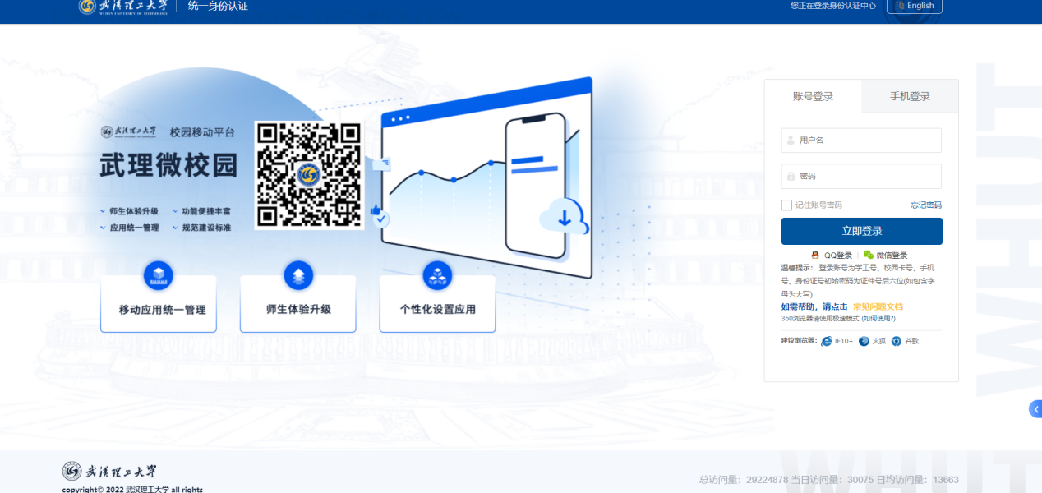
方式二：
1、在浏览器地址栏访问武汉理工大学信息http://zhlgd.whut.edu.cn
登录武汉理工大系统成功后，找到科技管理与服务信息平台（新）并打开。
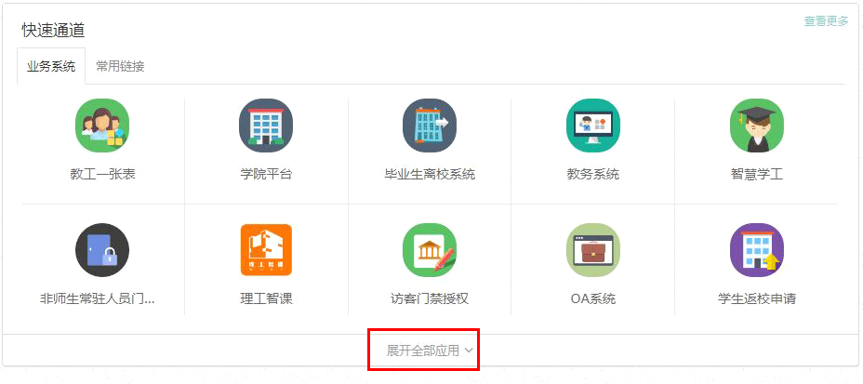
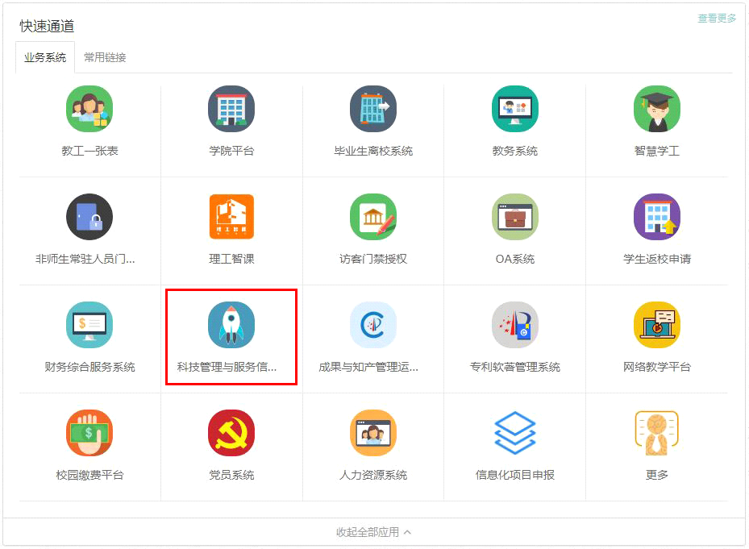
2、在科研信息平台主页，点击科研项目或科研经费，再点击“科研人员功能”中的快捷菜单。
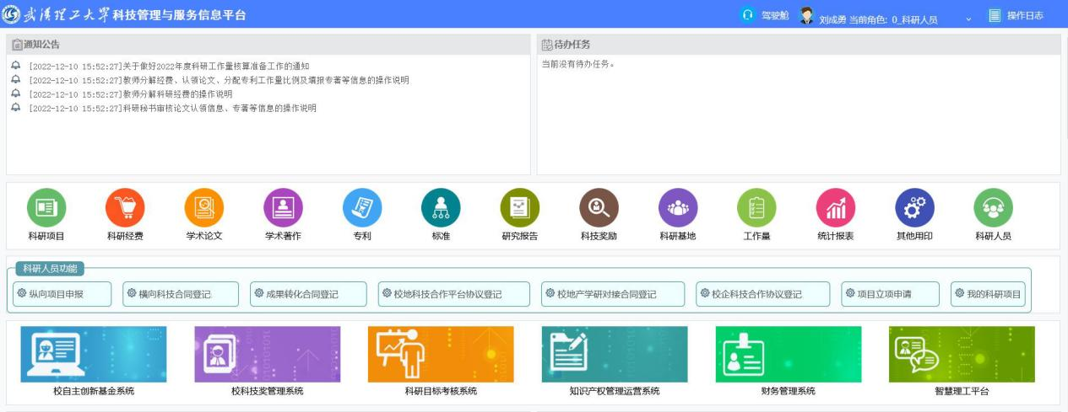

1.1.2切换角色
1、账号登录成功后，可通过系统右上角进行角色切换
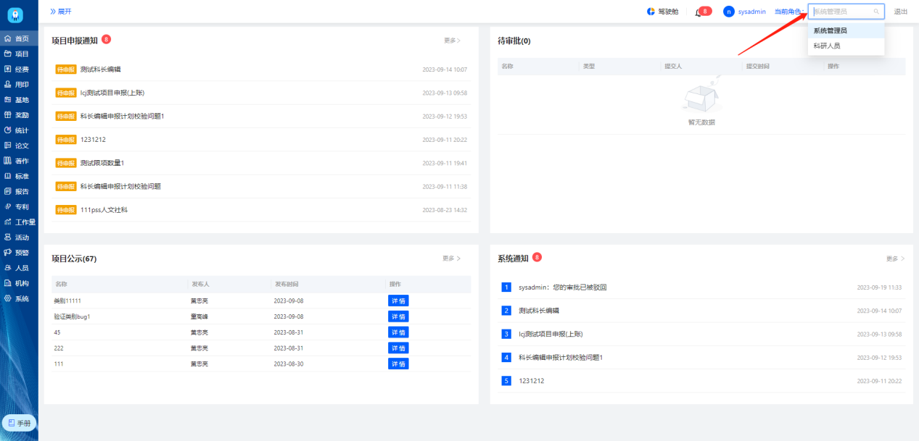

1.1.3资料维护
1、登录系统后页面显示首页内容
2、用户相关资料信息不完整，需进行资料自行维护
3、在资料维护页面进行资料信息的录入；点击确认进行录入信息的提交，点击取消所录入信息无效，弹窗关闭
注意事项：所属科研单位为自己所在单位的信息
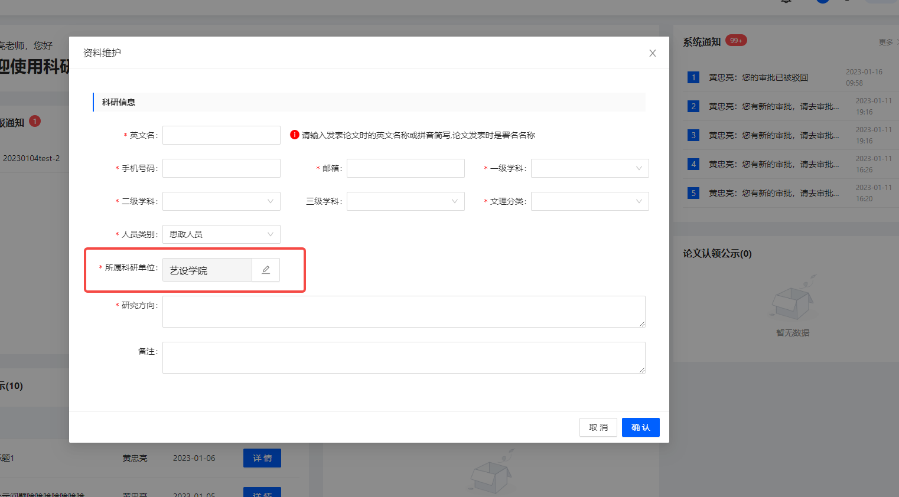

1.1.4首页介绍
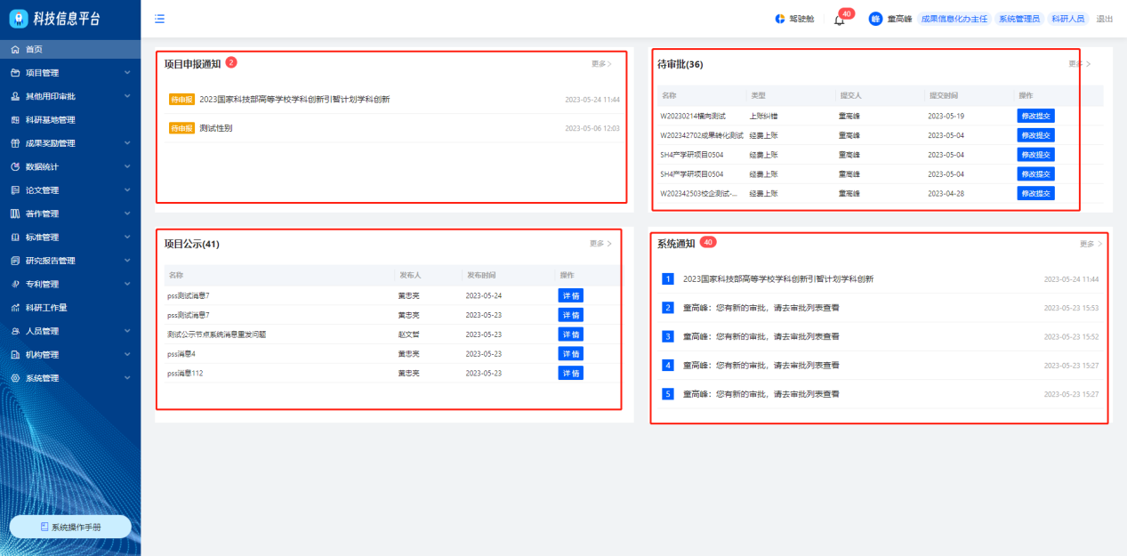
- 项目申报通知：展示发布申报计划的通知信息，点击“更多”展示所有的发布申报计划通知；鼠标停留在“项目申报通知”区域，可点击“进入申报”页面跳转至此计划下项目申报信息录入页面。
2、待审批：展示自己及需修改/提交的数据，点击“修改/提交”进入相应的编辑页面；点击“更多”展示所有的信息
3、项目公示：展示平台申报项目的公示数据，点击“详情”快速进入相应的公示项目详情页面；点击“更多查看所有公示项目的信息”
4、系统通知：展示与自己相关的通知消息，点击“更多”展示与自己相关所有的通知消息

2.1纵向项目相关业务

2.1.1纵向项目申报
纵向项目申报分为两种方式：依据申报计划申报项目、不依据申报计划进行项目申报
方式一：依据申报计划进行项目申报
操作路径一：登录系统——首页——申报计划通知——找到相应的申报计划，点击进入申报
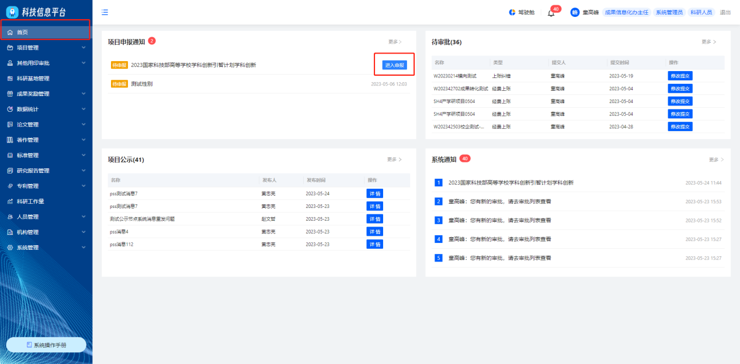
操作路径二：登录系统——项目管理——纵向项目申报管理——项目申报列表——项目申报申请；进入项目申报信息录入页面，点击项目申报计划，选择所需的申报计划
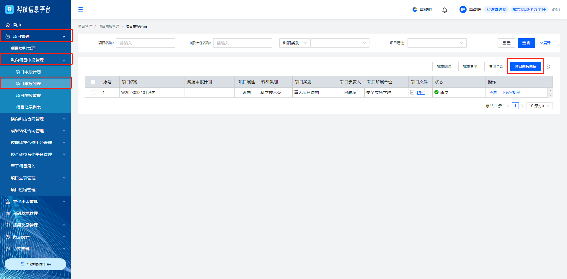
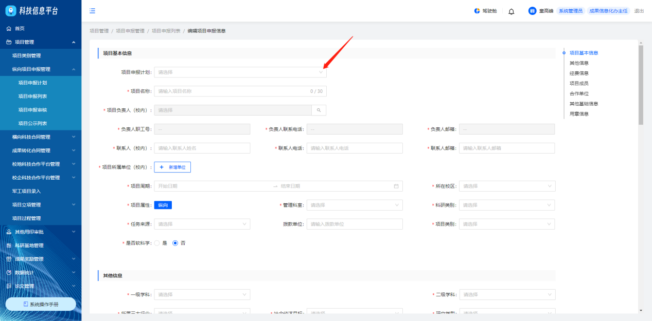
方式二：不依据申报计划进行项目申报
操作路径一：登录系统——项目管理——纵向项目申报管理——项目申报列表——项目申报申请，进入项目申报信息录入页面，不选择项目申报计划
项目申报信息录入说明：
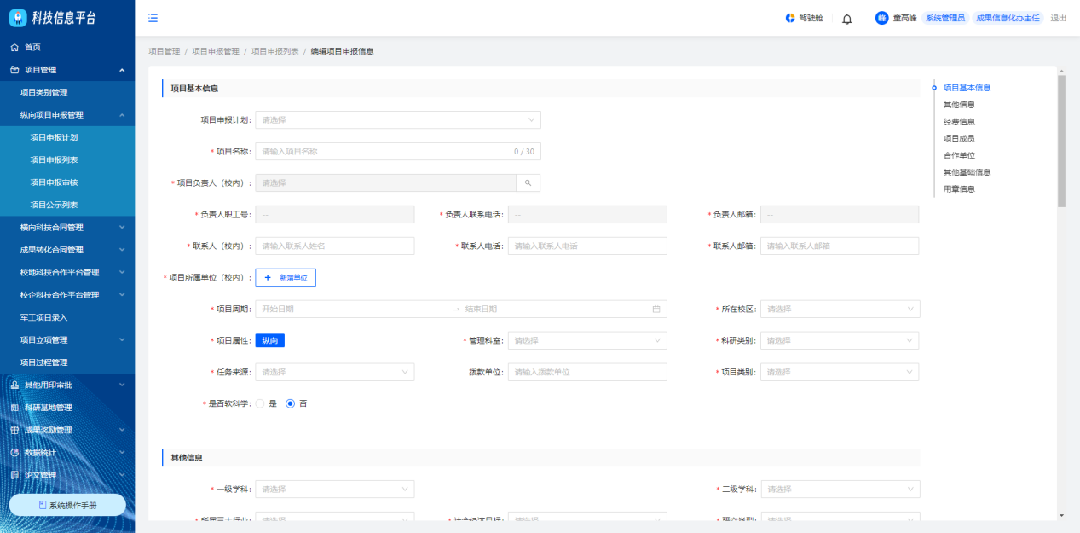
- “*” 为必填项，提交时需完成所有的必填项
- 点击项目负责人，弹出项目人员选择弹窗，根据姓名或职工号进行精确查询人员，点击进行选择
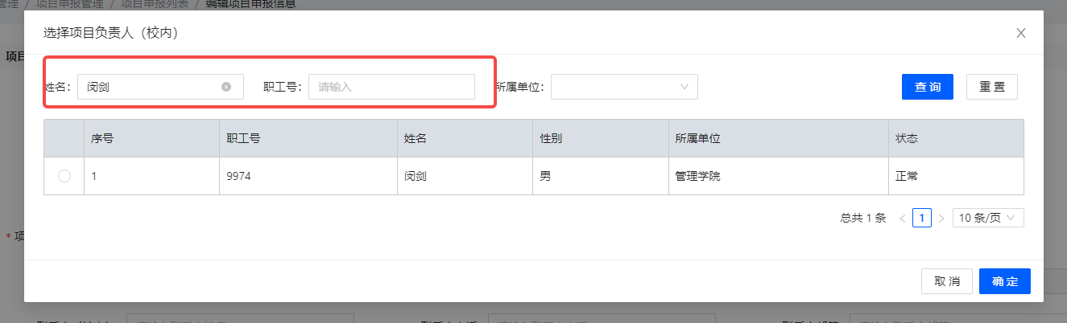
- 点击项目所属单位，弹出单位选择弹窗，可根据机构名称进行查询，点击要选择的单位进行选择
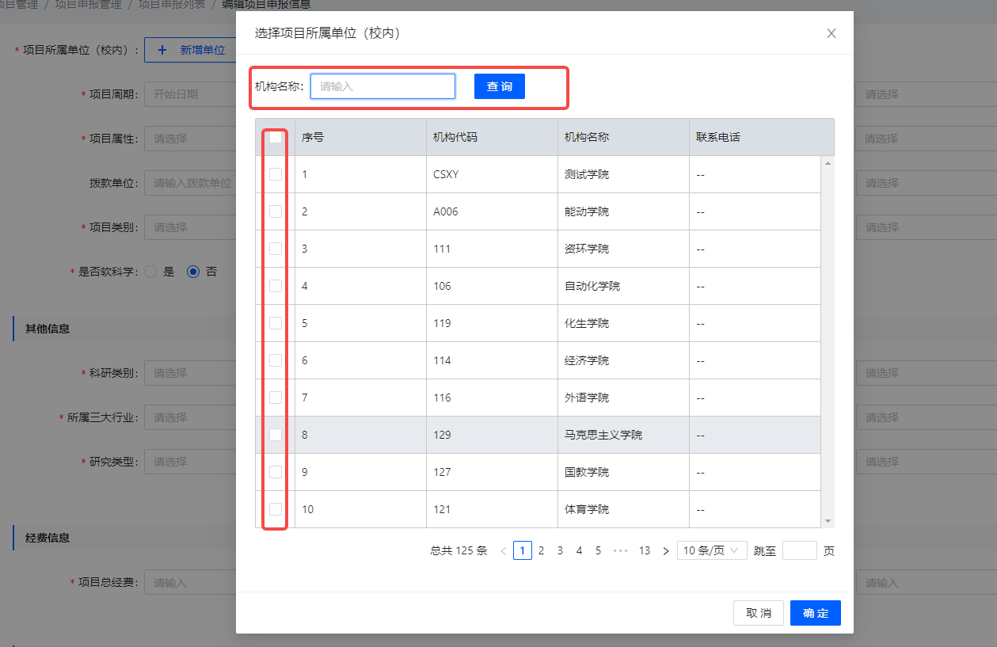
- 选择项目属性，可直接选择项目类别，选择相应的项目类别后可连带出任务来源、任务来源子类、管理科室、科研类别相关信息
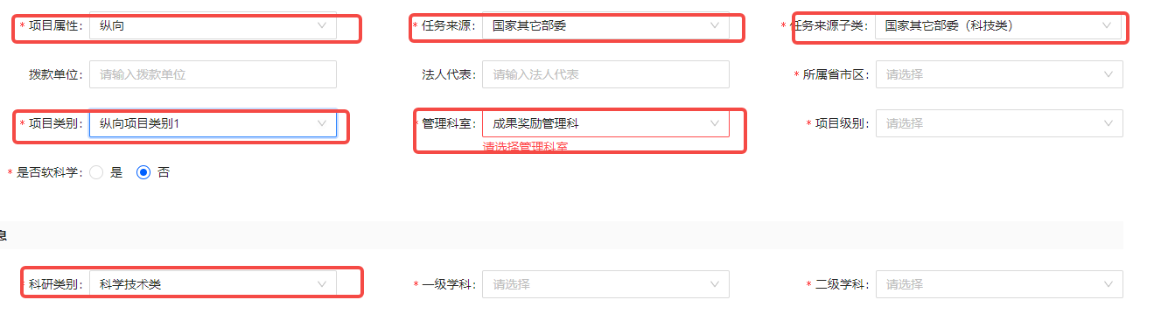
- 点击新增成员，弹出新增项目成员弹窗，支持老师姓名的精准查询，选择相应人员，点击确定，项目成员新增成功
提示：老师姓名需输入完整才能进行查询
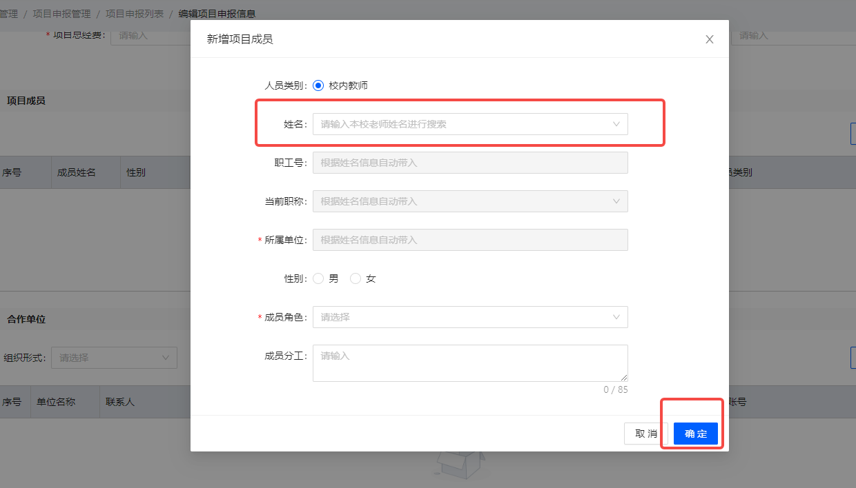
- 点击新增单位，弹出新增合作单位的弹窗，列表显示历史选择的合作单位，可根据单位名称模糊查询；若没有想选择的合作单位，点击“去新增合作单位”进入新增合作单位信息录入页面，点击“确定”新增合作单位成功
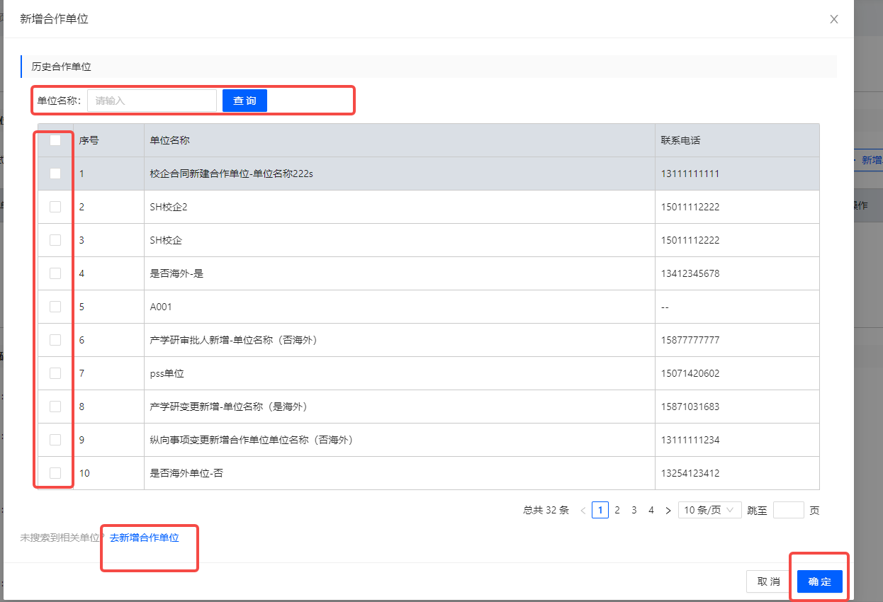
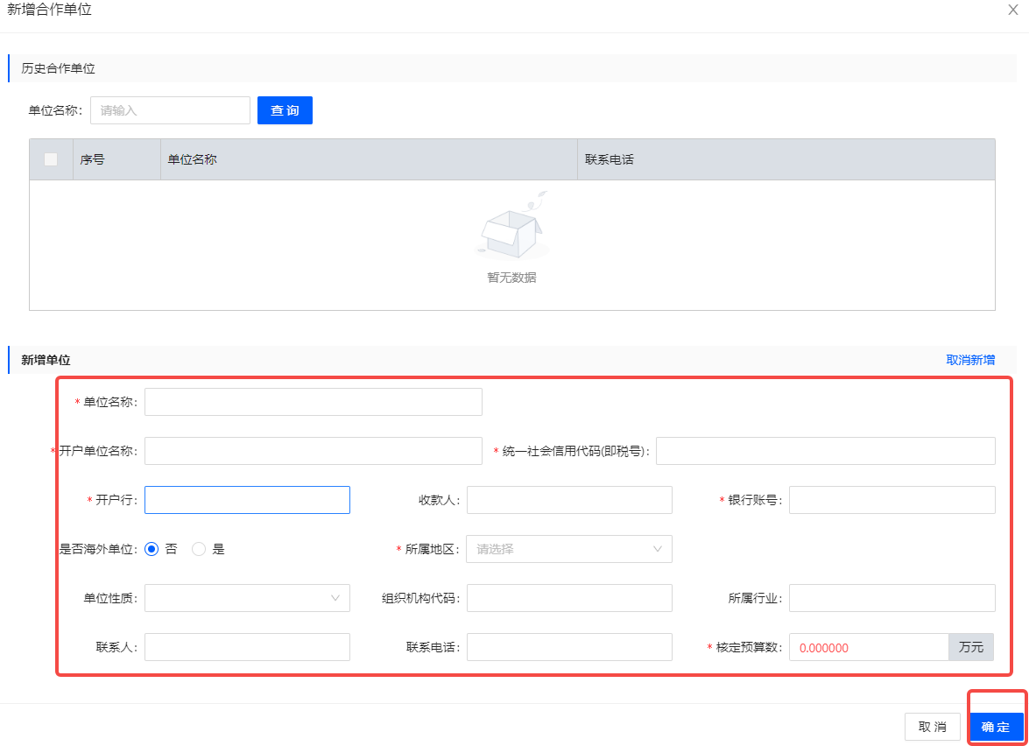
- 点击“上传附件”，选取所有上传的支撑材料，此项为必填项，不上传不能进行项目申报
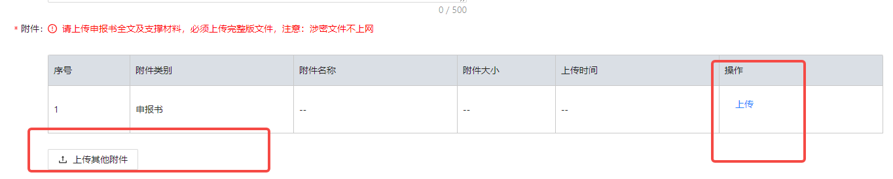
- 点击“用章信息的编辑按钮”，可进行用印类型的勾选
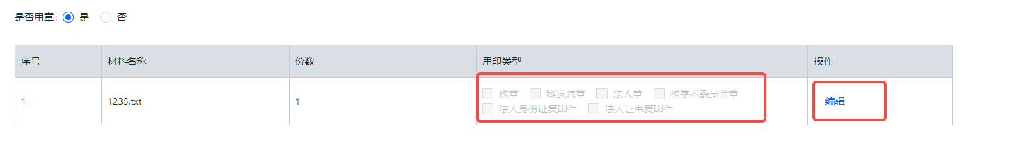
- 勾选郑重承诺，此项为必填项，阅读相关的信息后进行勾选确认
- 点击提交，校验必填项是否完成，进入纵向项目申报的审批流程

- 点击保存，不进行必填项的校验，在列表生成一条状态为“草稿中”的数据，可进行查看、修改、删除的操作
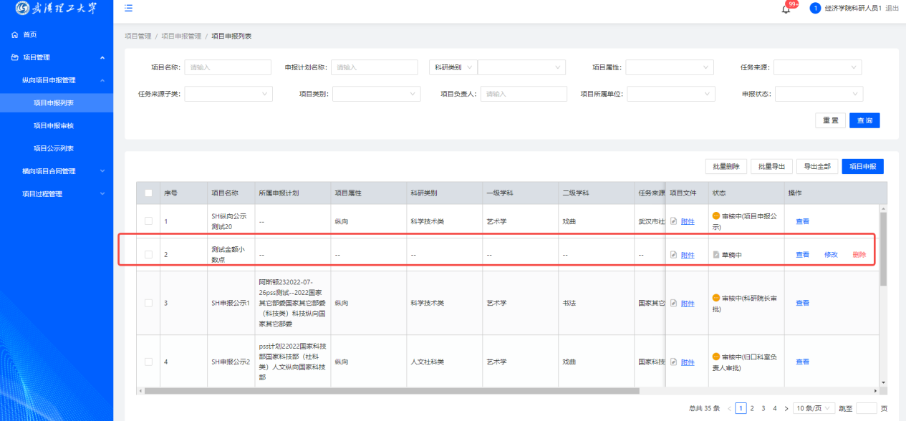
- 审批详情的查看：
操作路径：登录系统——项目管理——纵向项目申报管理——项目申报审核，选择相应的项目，点击“查看”，进行审批详情的查看
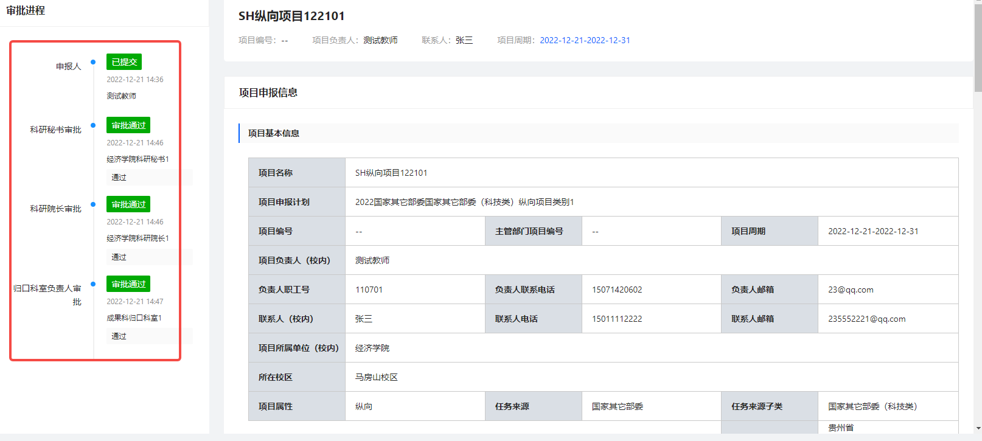
被驳回的申报项目，进行修改提交入口
- 通过点击首页——待审核模块点击修改提交，页面跳转至项目申报编辑页面
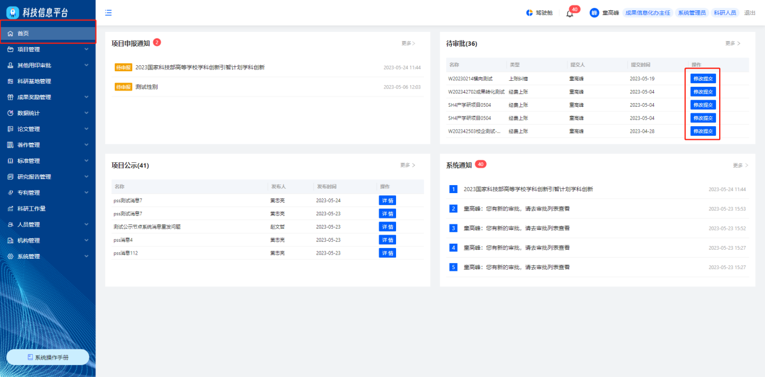
- 通过点击项目管理——纵向项目申报管理——项目申报列表——点击相应项目的编辑，页面跳转至编辑页
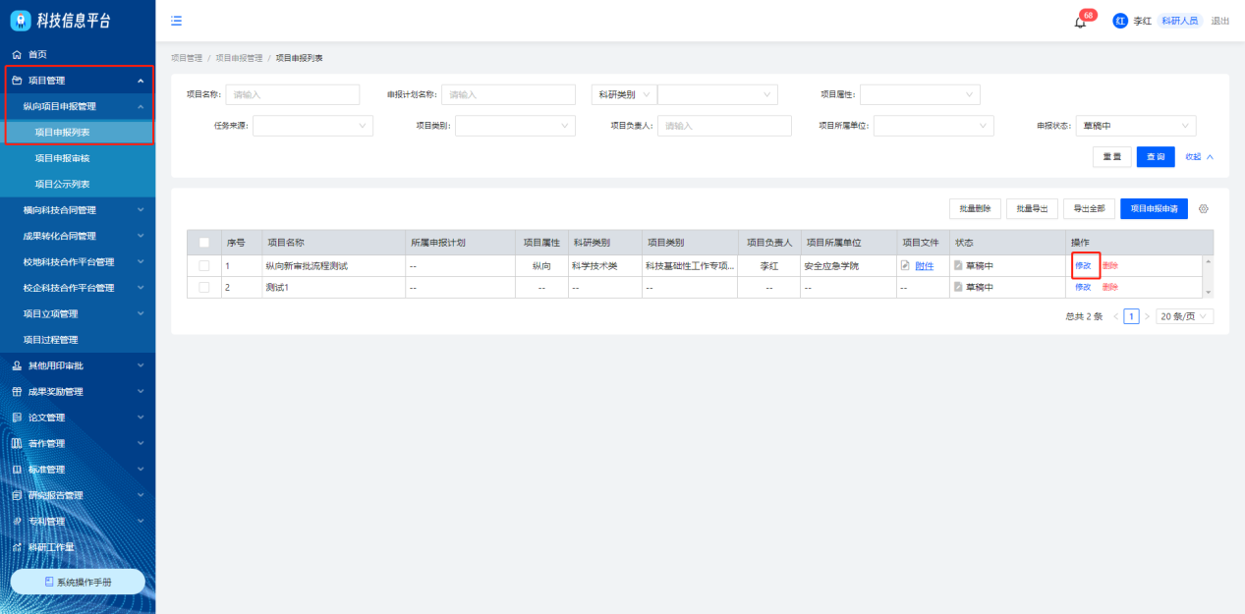

2.1.2纵向项目立项
申报项目完成审批在立项列表生成一条状态为“待立项”的数据，可进行立项操作
操作路径：点击项目管理——已立项项目管理——更多——点击立项，页面跳转至立项信息录入页面
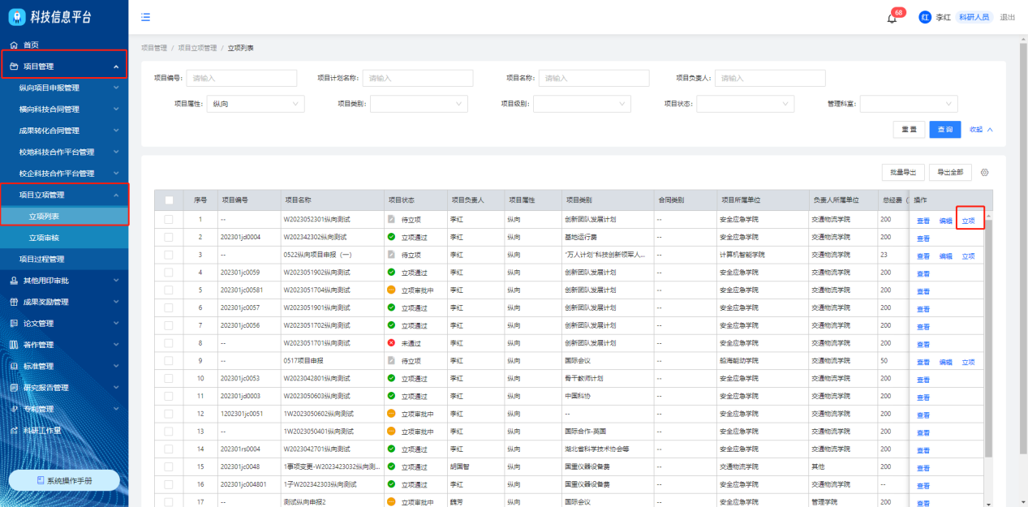
项目立项信息录入说明：
- 带入项目申报时所填写的信息数据
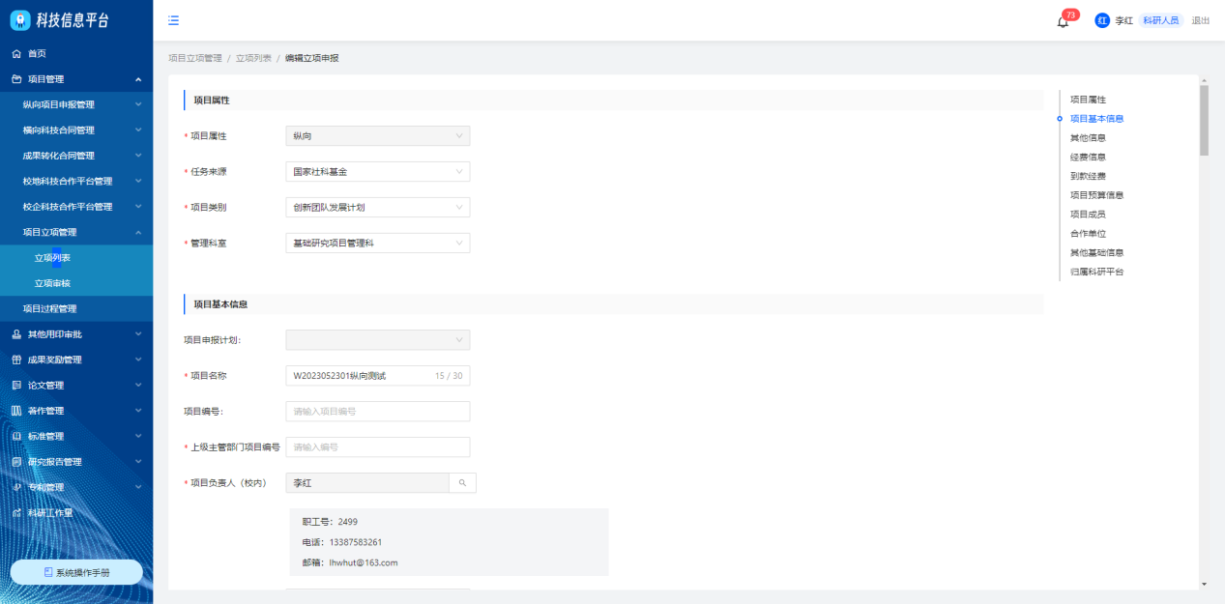
- 预期成果形式——勾选相应的成果形式，可进行输入
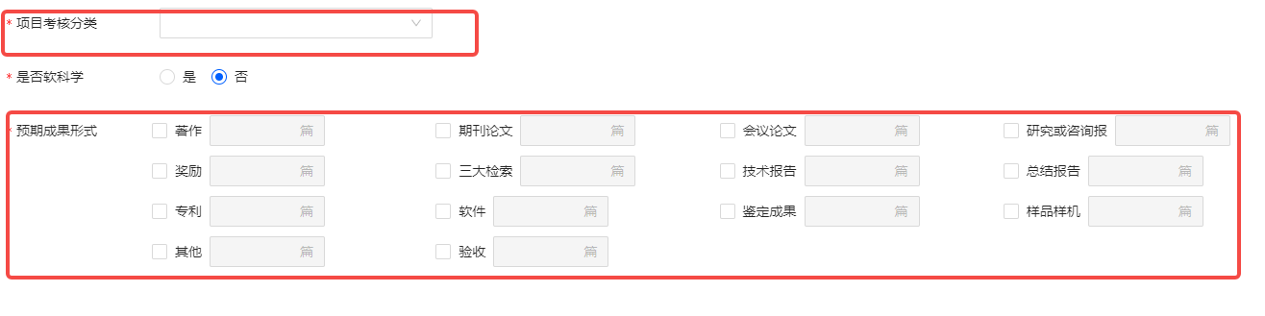
- 经费信息，选择财务类型，项目总经费由申报时自动带入，可进行编辑；要满足研究费+非研费=项目总经费，直接费+间接费=项目总经费
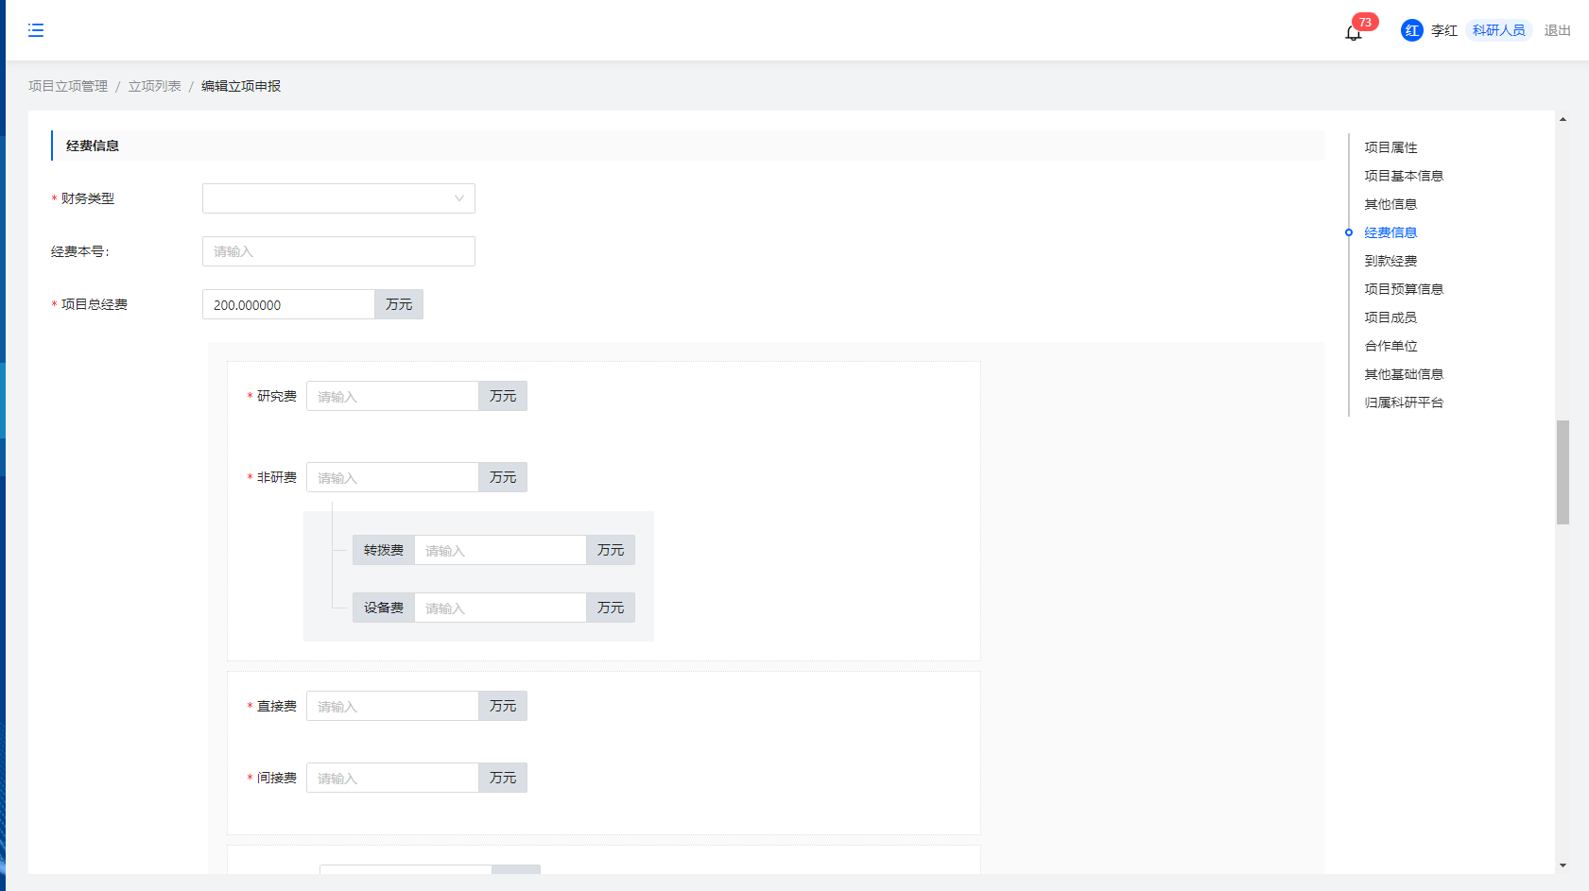
- 是否存在子项，选择“存在”需进行子项经费的填写；选择“不存在”弹窗消失，不进行填写
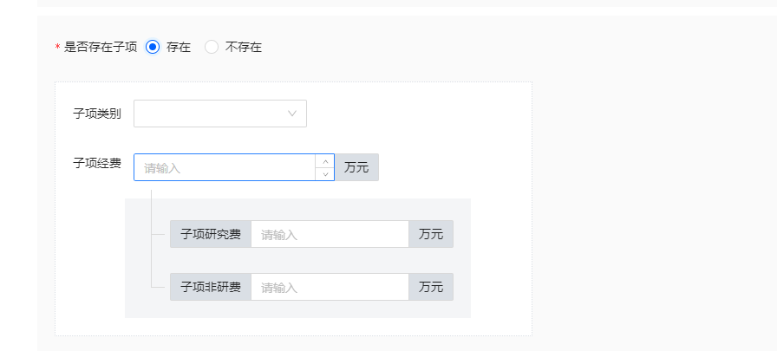
- 项目预算模板，预算模板根据财务关联任务来源已配置好的模板自动生成，点击“编辑”进行预算金额和备注信息的填写，点击“保存”填写完成；点击“上传附件”进行相关支撑材料的上传
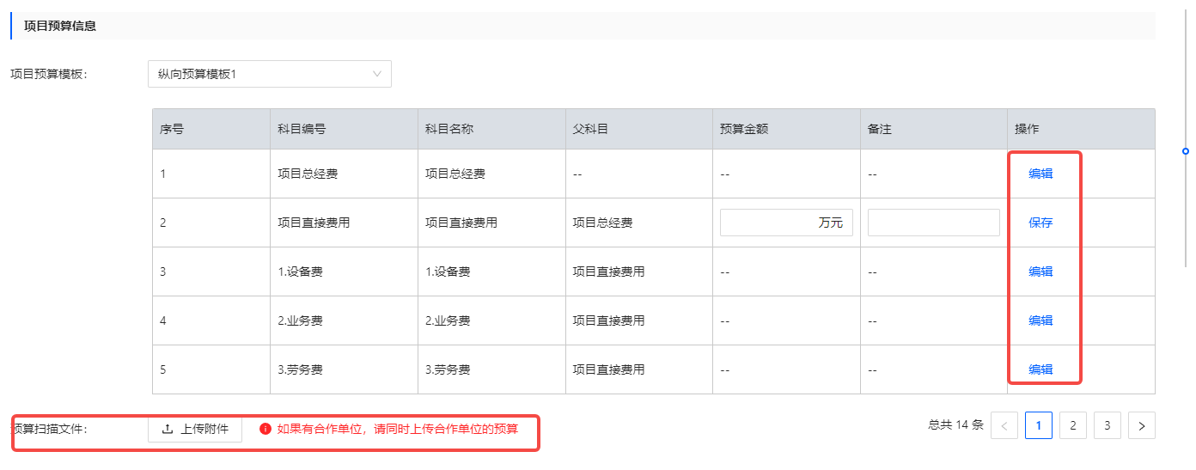
- 任务书电子材料，列表显示项目申报时所上传的材料，可进行删除、下载；点击可继续进行相关材料的上传
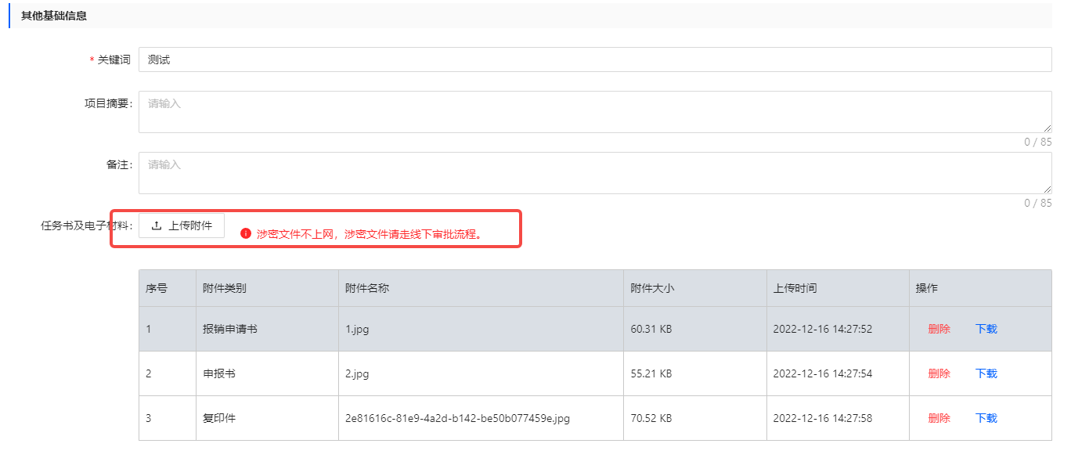
- 归属科研平台，选择“不存在”不能进行新增平台的操作；选择“存在”，点击新增平台，弹窗显示科研平台，勾选相应的科研平台可多选，点击确定归属科研平台选择成功
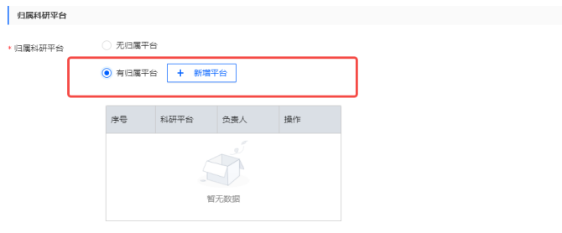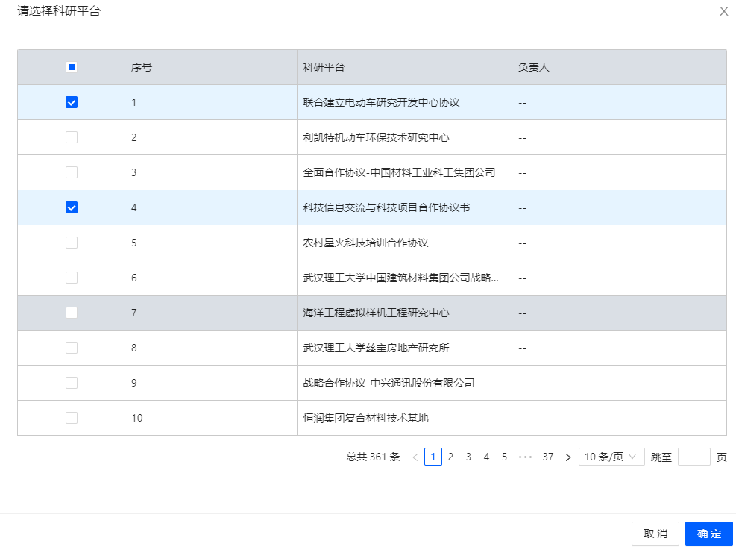
- 勾选郑重承诺，此项为必填项，阅读相关的信息后进行勾选确认
9、点击提交，校验必填项是否完成，进入纵向项目立项的审批流程
10、立项审批完成后在已立项项目管理列表生成一条项目状态为“在研”数据，可在已立项项目管理列表通过操作列-更多，进行“立子项、事项变更、经费上账、经费外拨、经费退回、上账纠错、项目延期、项目结束”的操作。

2.1.3项目过程记录查看
显示在研项目经费上账明细、经费外拨明细、经费退回、上账纠错、预算调整明细、事项变更明细、项目延期明细的记录页面

操作路径：点击项目管理——已立项项目管理——查看，页面跳转至此项目的详情页面——点击过程记录按钮，页面跳转至此页面
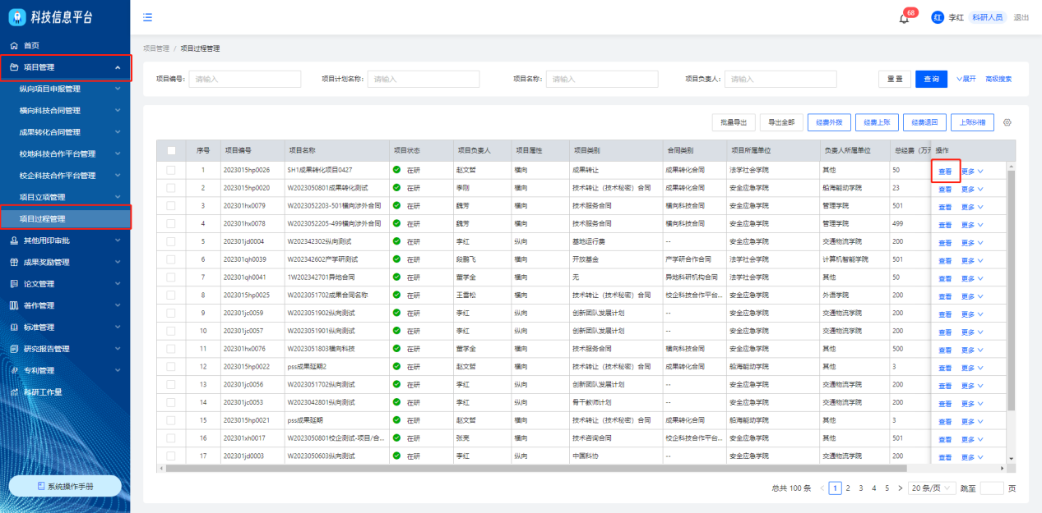
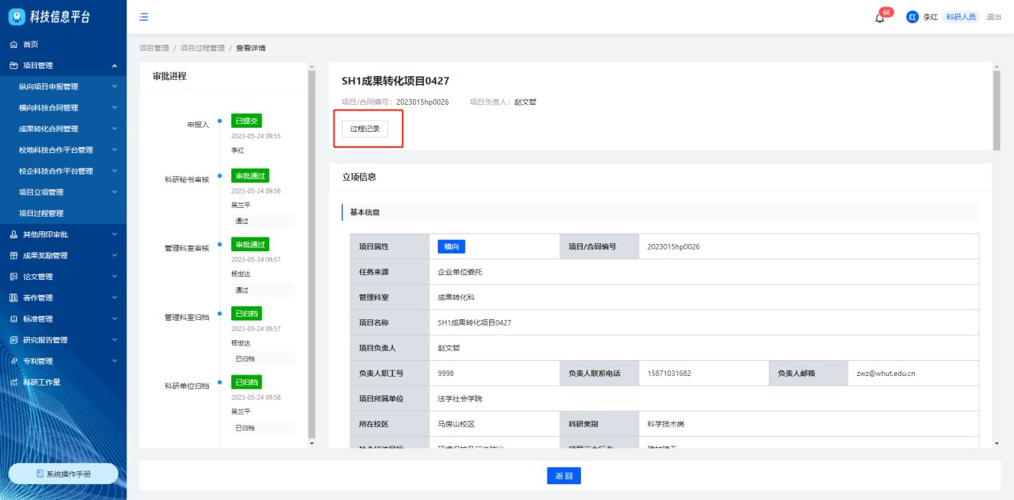
说明：只有在研的项目点击查看能进行过程记录的查看
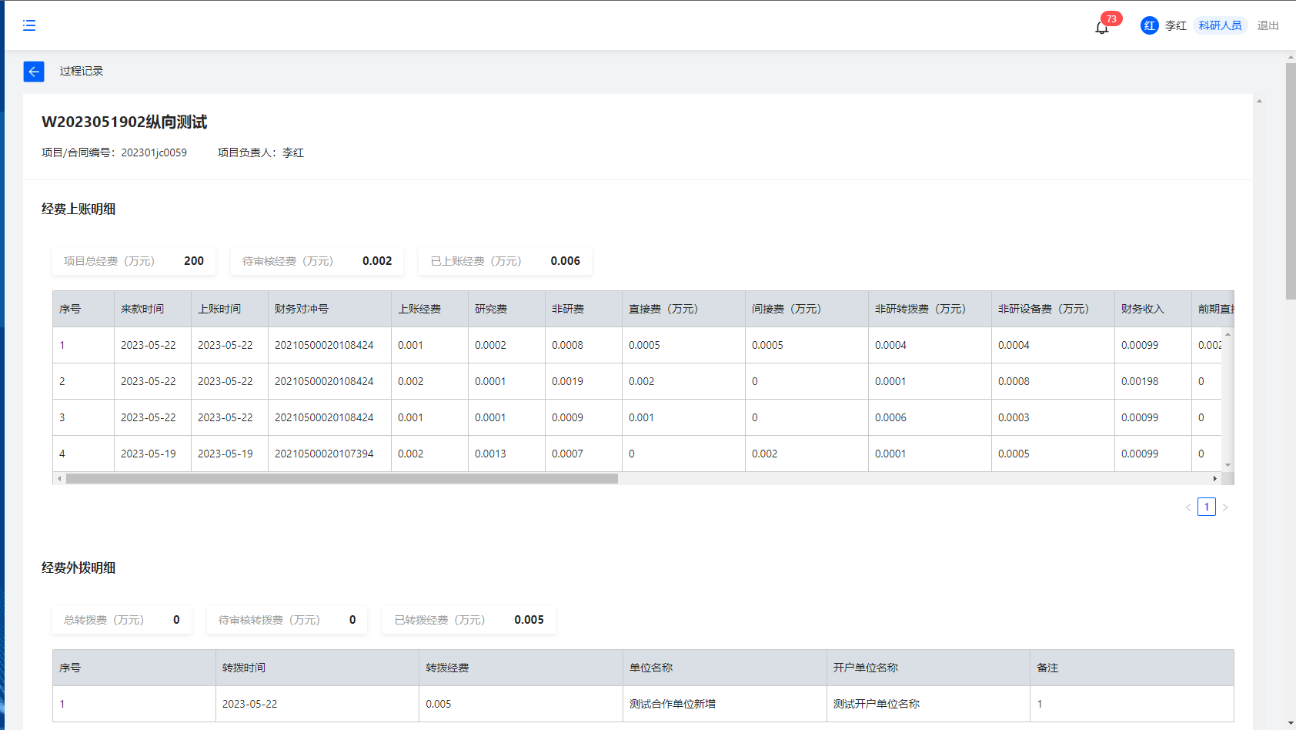

2.1.4事项变更
项目立项审批完成，项目状态为“在研”可进行事项变更的操作

操作路径：点击项目管理——已立项项目管理——更多——点击事项变更，页面跳转至事项变更页面
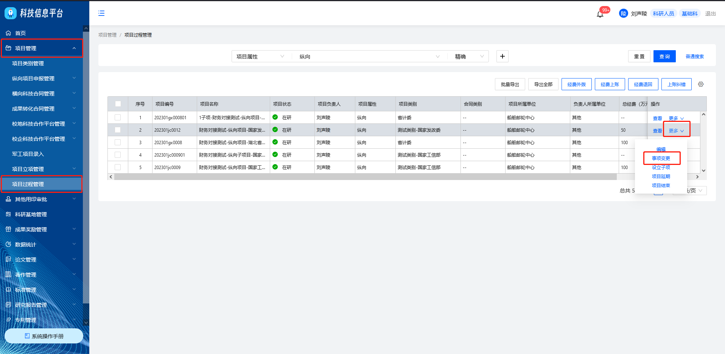
项目事项变更信息录入说明：
1、展示项目基本信息、事项变更信息
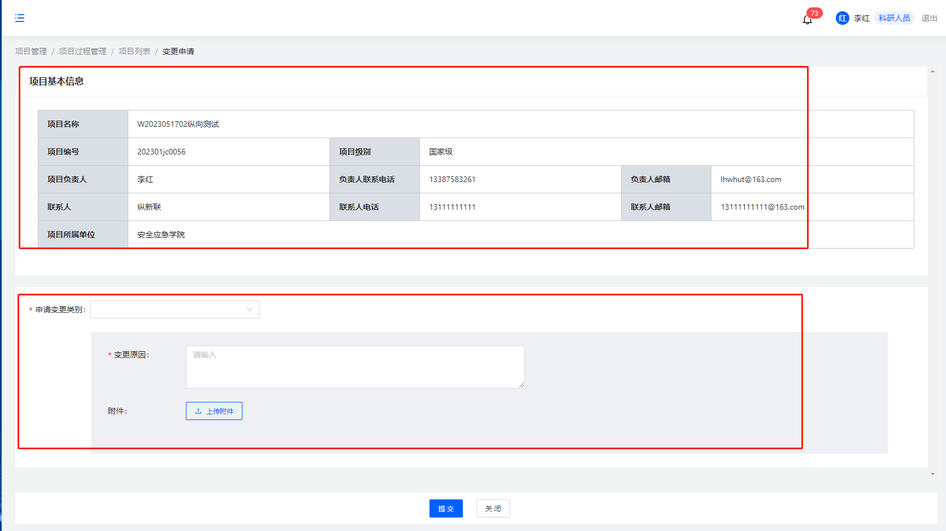2、点击事项变更类别，选择需要变更的类别进行信息录入，附件仅支持上传PDF、照片

- 点击提交，校验必填项是否完成，进入事项变更审批流程
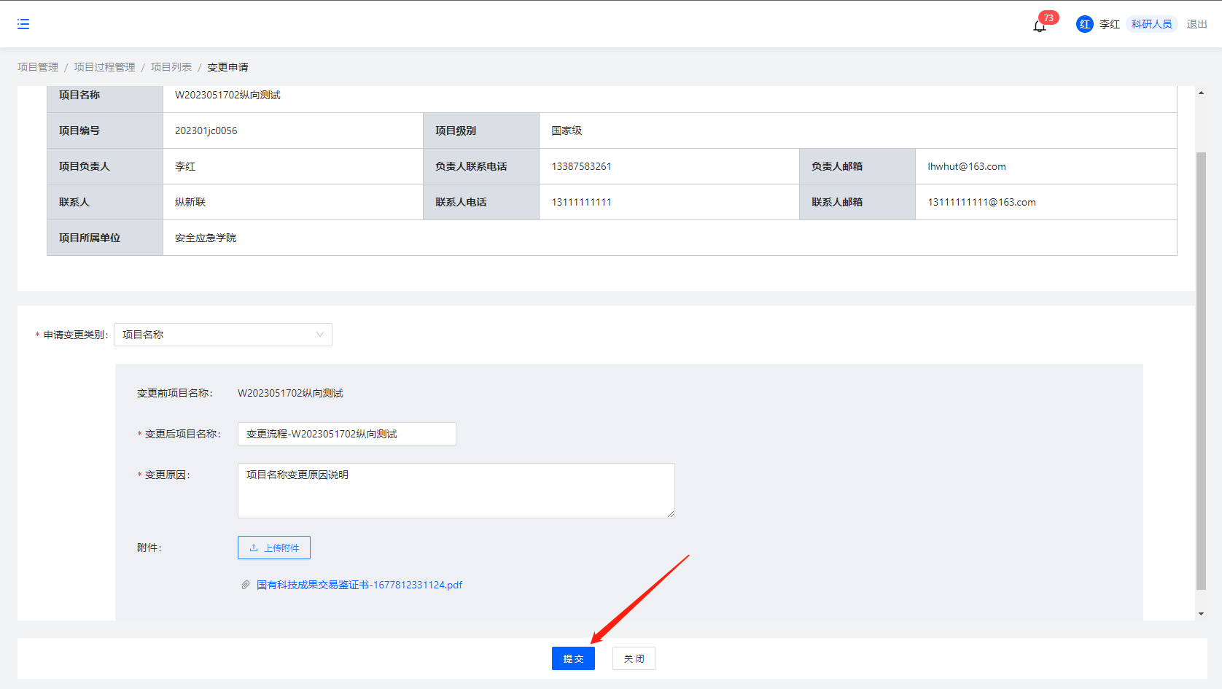

2.1.5预算调整
项目立项审批完成，项目状态为“在研”可进行预算调整的操作

操作路径：点击项目管理——已立项项目管理——更多——点击预算调整，页面跳转至预算调整页面
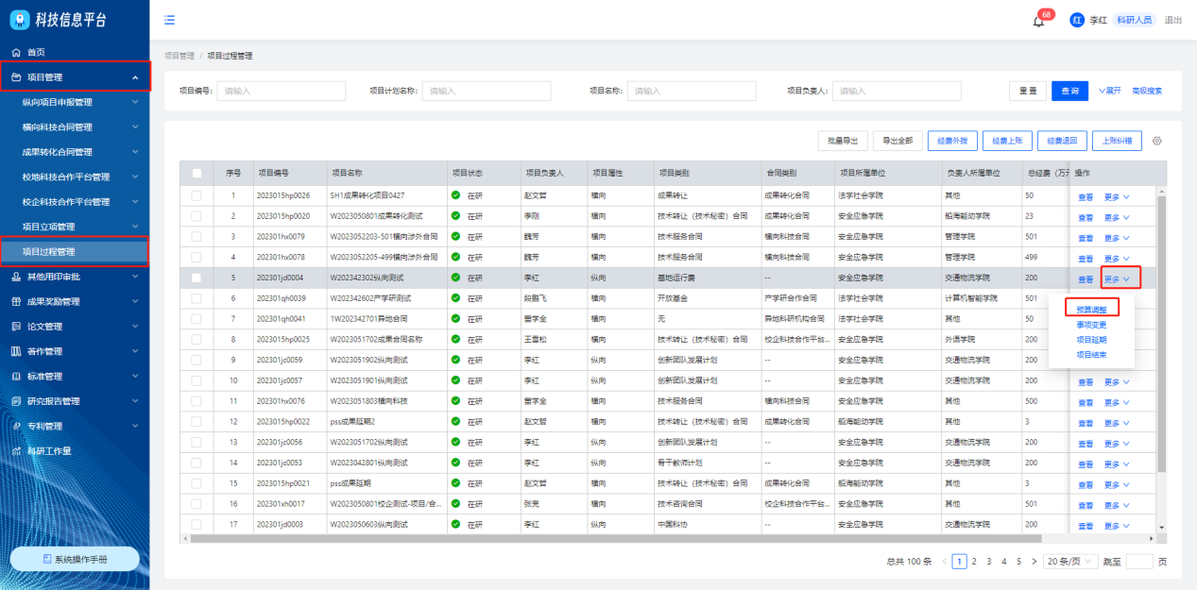
项目预算调整信息录入说明：
1、展示项目信息、预算调整信息、历史调整明细
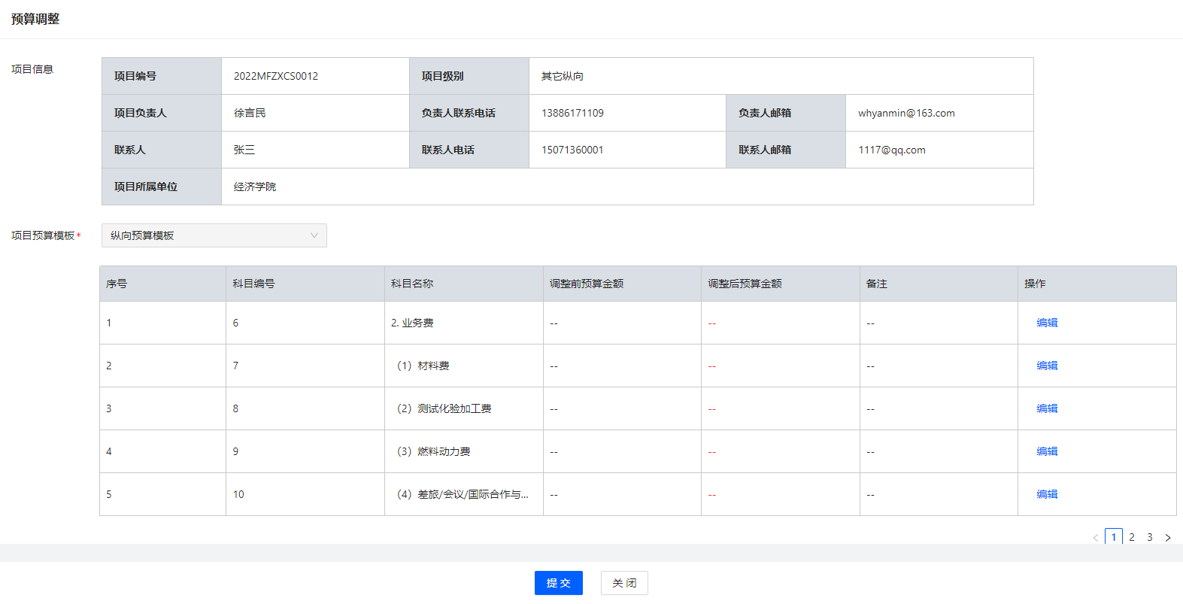
- 点击编辑，可进行调整后预算金额的输入；点击保存，完成调整后金额的输入
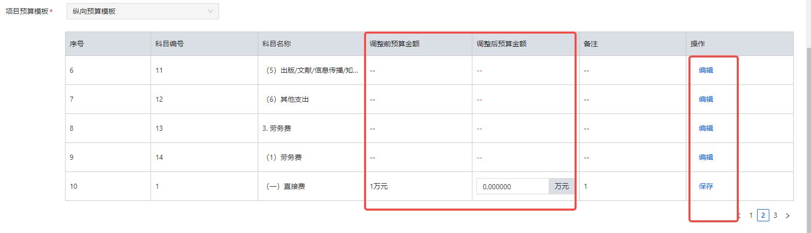
- 历史调整明细，显示此项目历史预算调整通过审批的调整记录，没有则显示为空

- 点击提交，校验必填项是否完成，进入预算调整审批流程
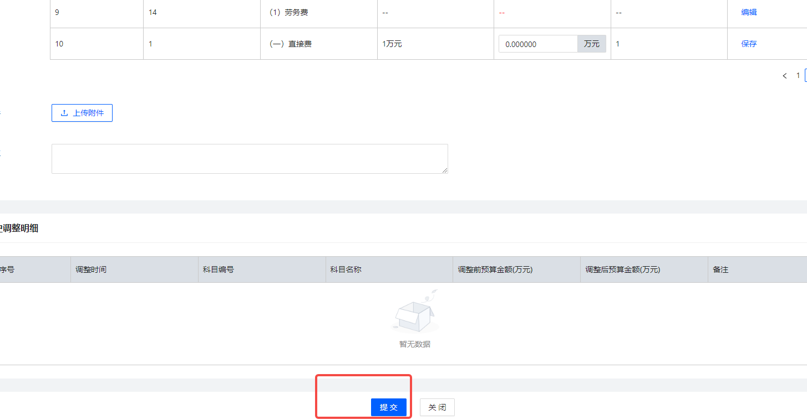

2.1.6经费上账
操作路径一：点击项目管理——已立项项目管理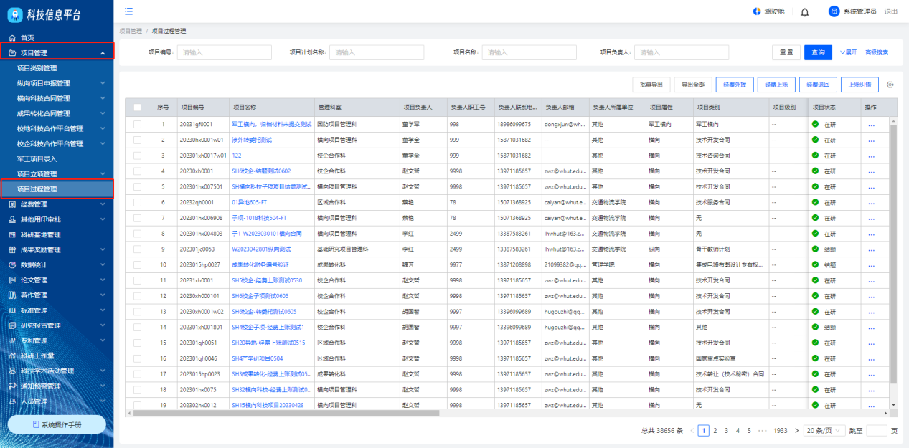
方式一：在项目列表勾选需要上账的项目，点击经费上账进入经费上账信息录入页面
说明：只能勾选一个项目进行上账，不支持多项同时上账
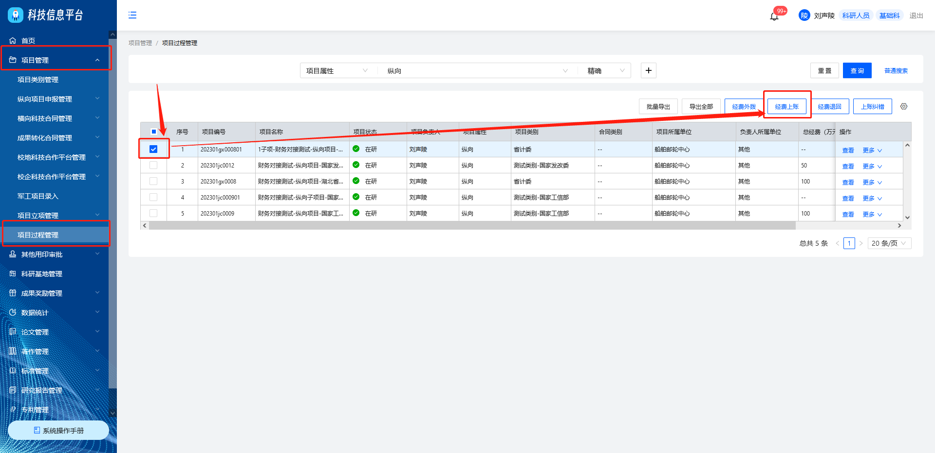
方式二：进入项目列表点击经费上账，点击项目名称选择需经费上账的项目
说明：只能勾选一个项目进行上账，不支持多项同时上账
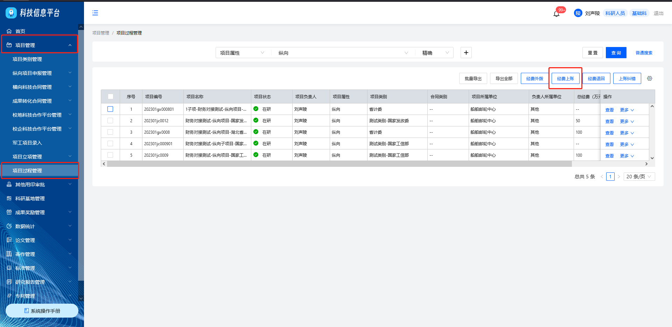

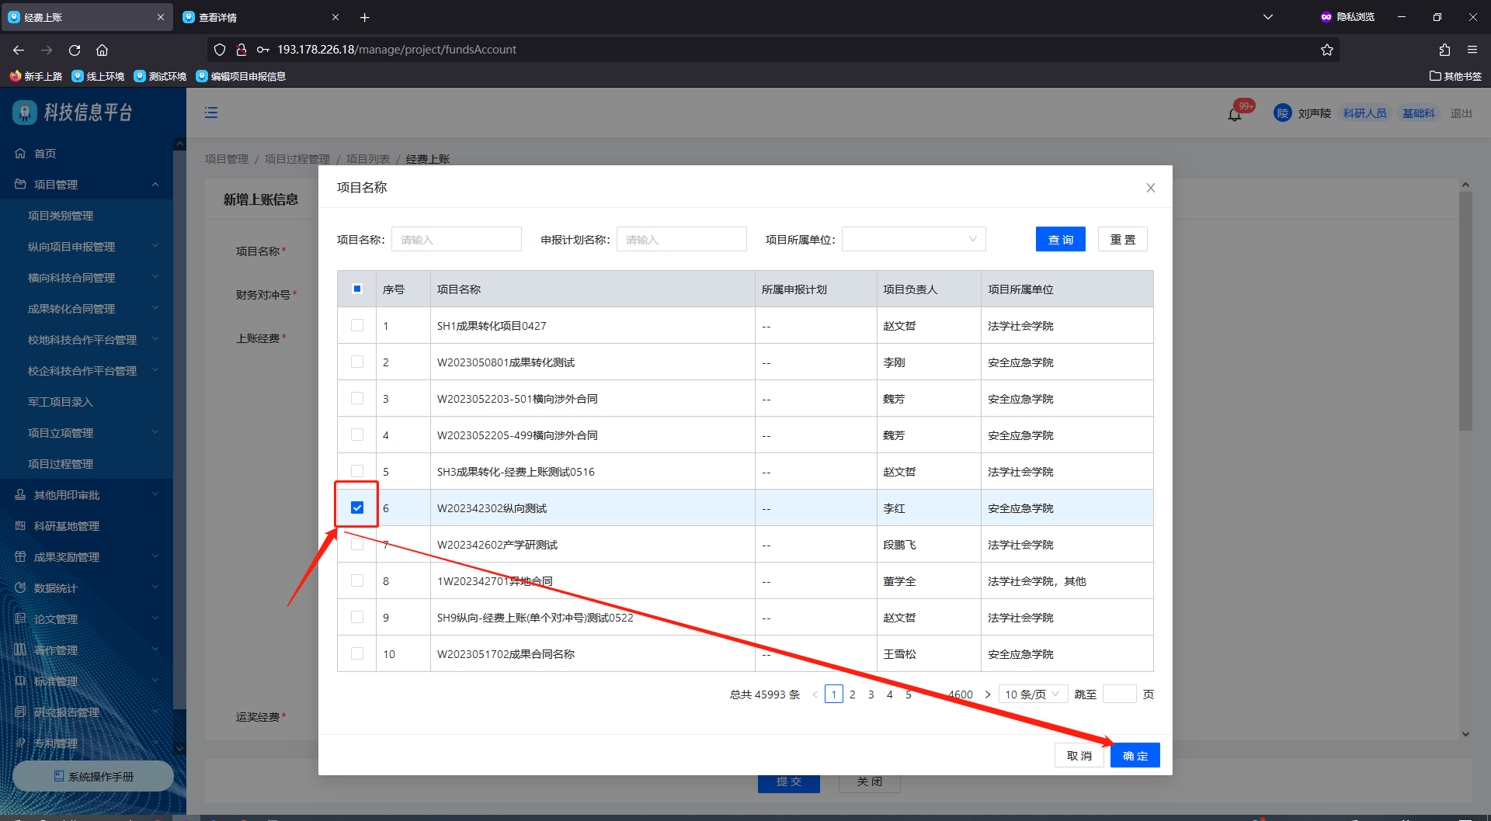
操作路径二：点击经费管理——经费上账记录
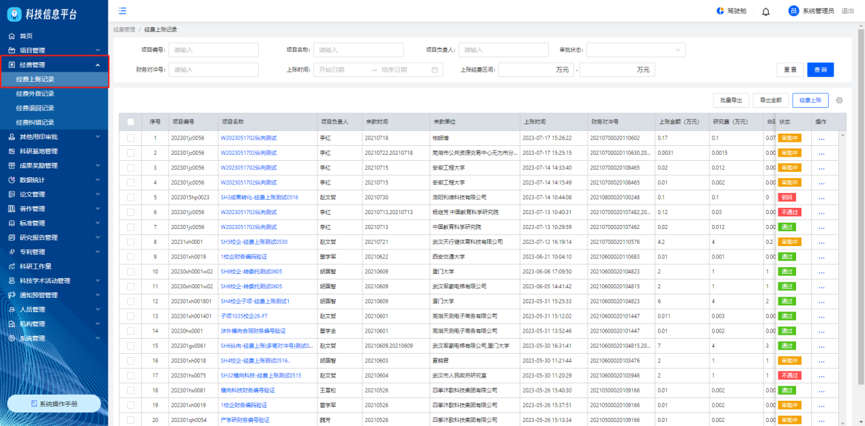
方式一：在经费上账记录勾选需要上账的项目，点击经费上账进入经费上账信息录入页面
说明：只能勾选一个项目进行上账，不支持多项同时上账
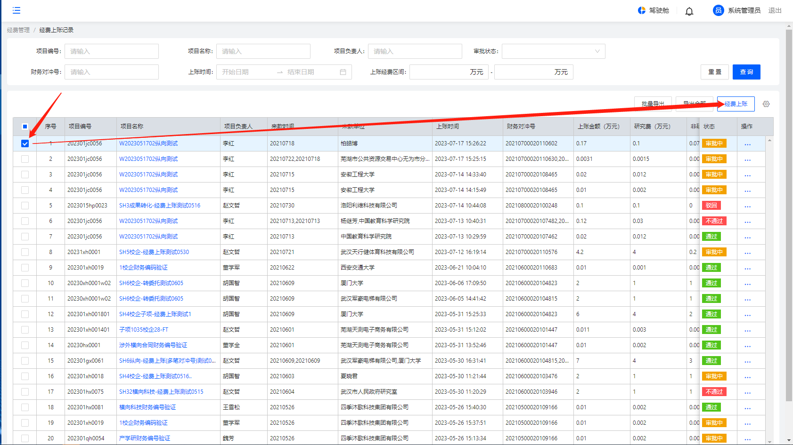
方式二：经费上账页面直接点击经费上账，点击项目名称选择需经费上账的项目
说明：只能勾选一个项目进行上账，不支持多项同时上账
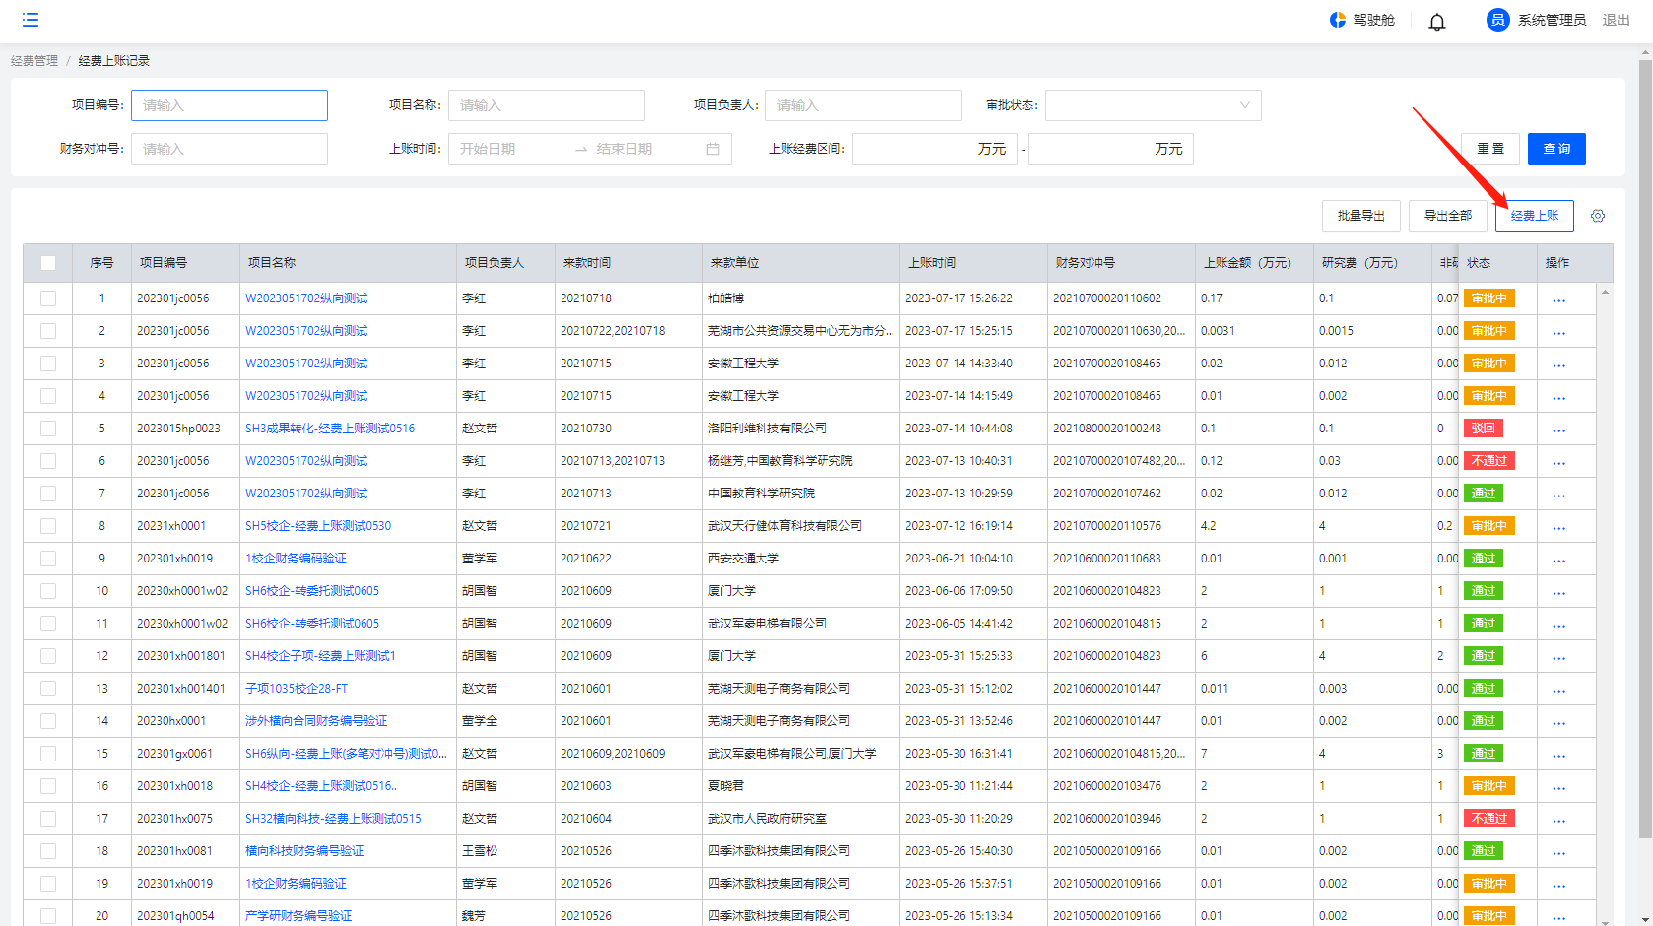
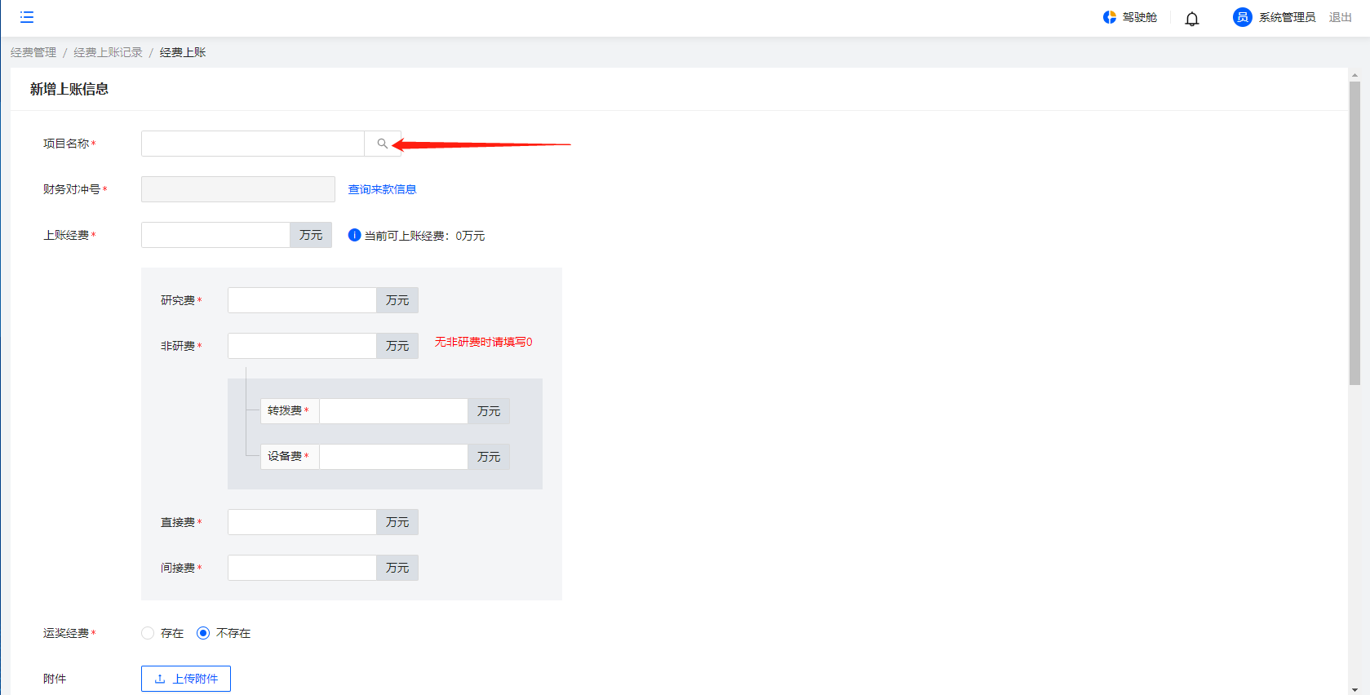
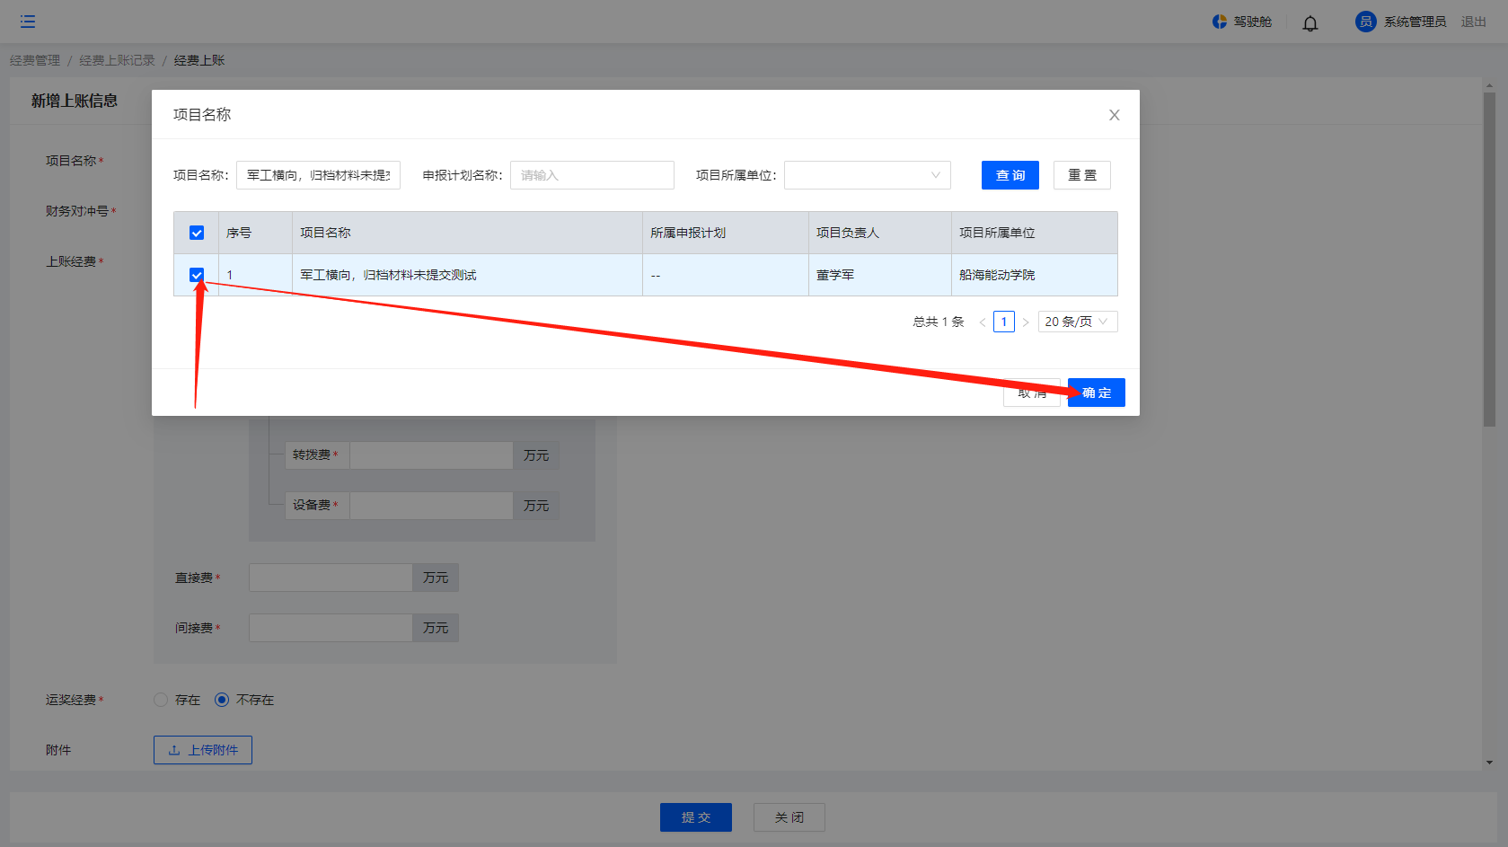
经费上账信息录入说明：
- 点击财务对冲号——查询来款信息，弹出来款信息查询弹窗，选择对应的来款信息，勾选多笔来款信息可同时上账多笔经费；可根据财务对冲号、往来单位进行模糊查询；点击申请上账，页面显示相关的上账信息输入
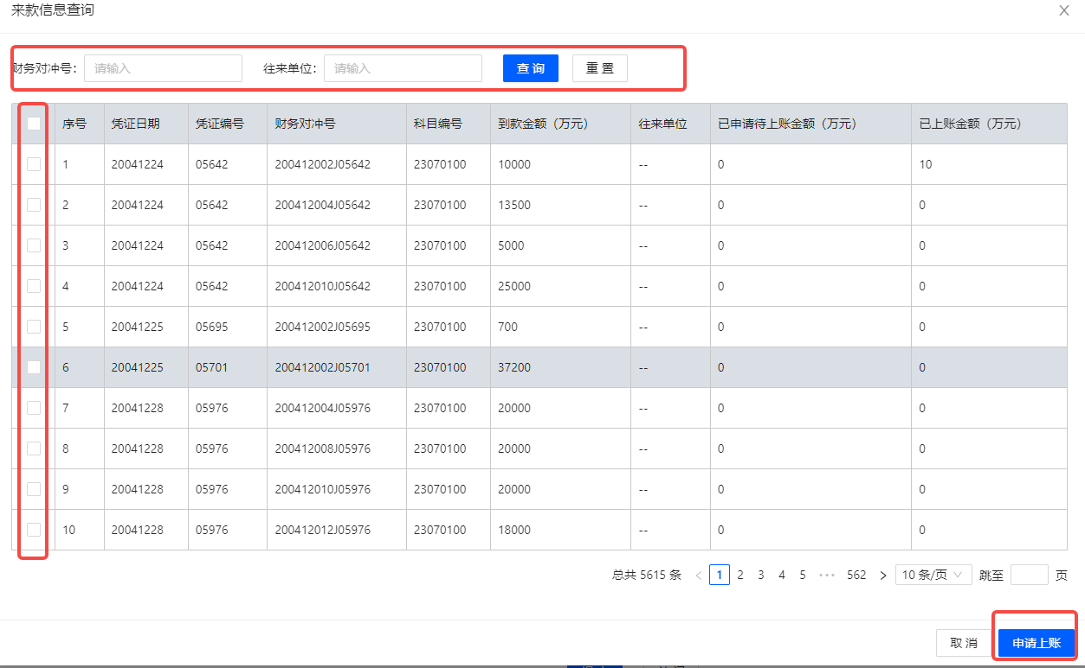
- 上账经费默认显示到款金额，可自行编辑，不能输入大于来款信息显示的到款金额；需满足研究费+非研费=上账经费，直接费+间接费=上账经费；运奖经费选择“存在”需选择运奖经费负责人相关信息；选择“不存在”无需填写相关信息
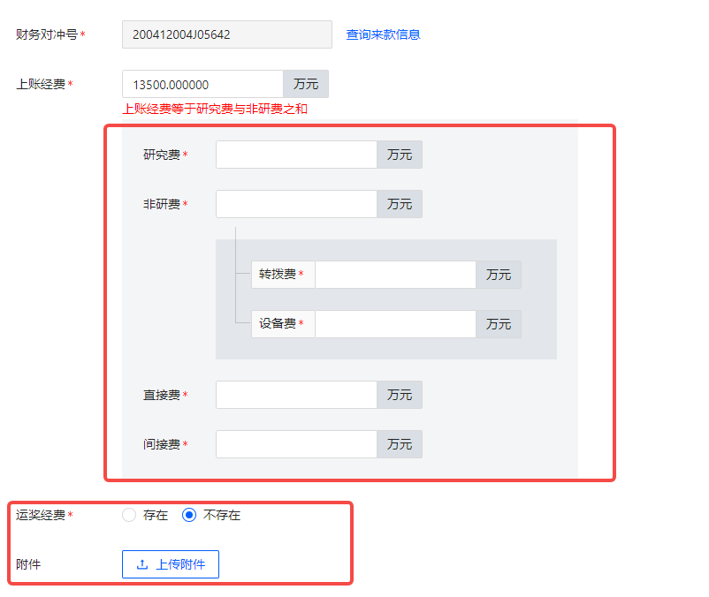
- 历史上账明细，显示此项目历史经费上账通过审批的调整记录，没有则显示为空
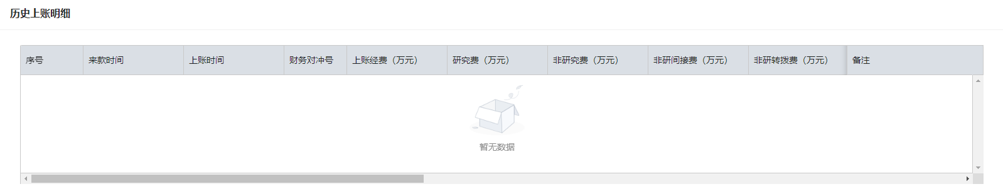
4、点击提交，校验必填项是否完成，进入经费上账审批流程
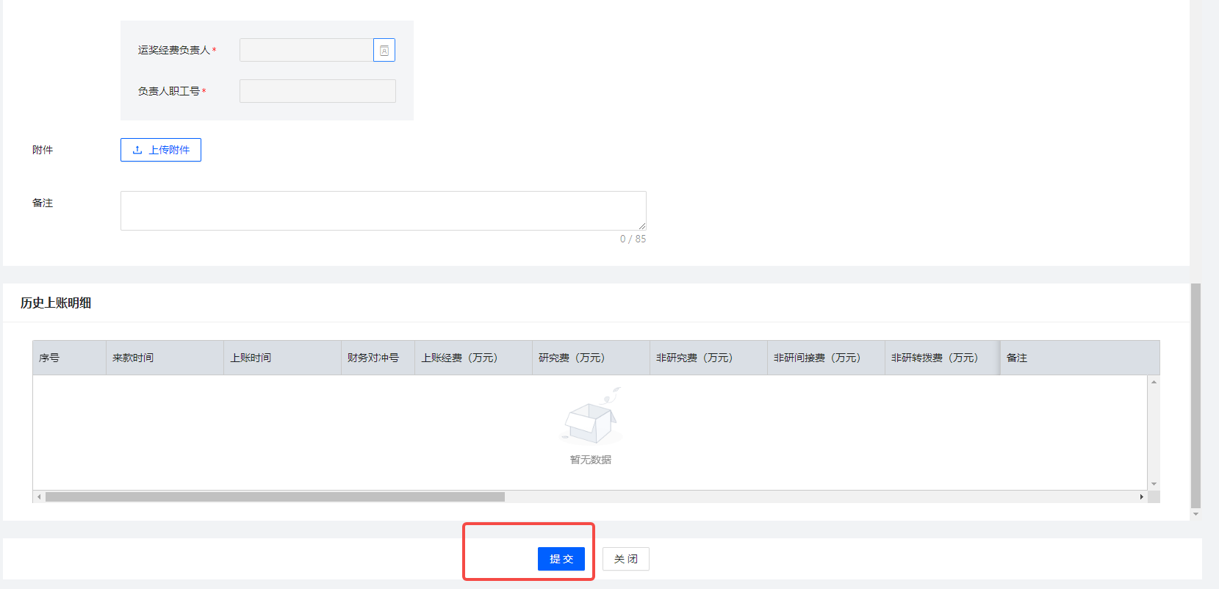

2.1.7经费外拨
操作路径一：点击项目管理——已立项项目管理
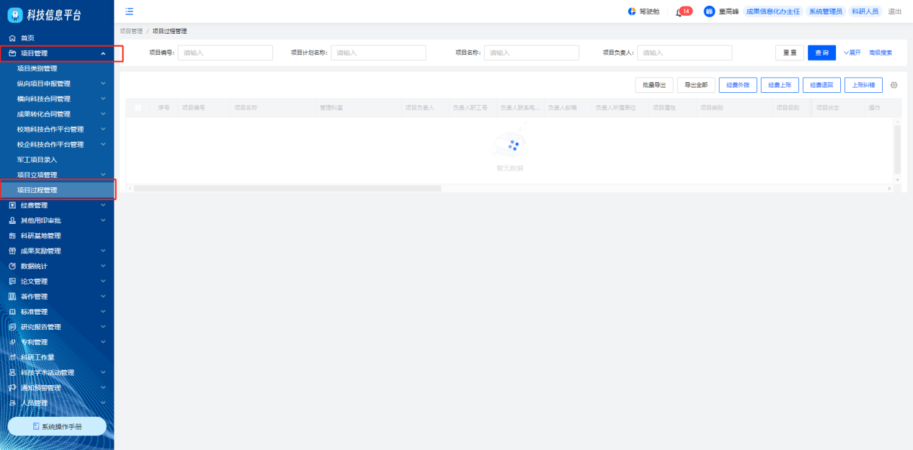
方式一：在项目列表勾选需要经费外拨的项目，点击经费外拨进入经费外拨信息录入页面
说明：1、只能勾选一个项目进行外拨，不支持多项同时外拨
2、若申报时未填写合作单位，提示“无转播对象”无法进行经费外拨
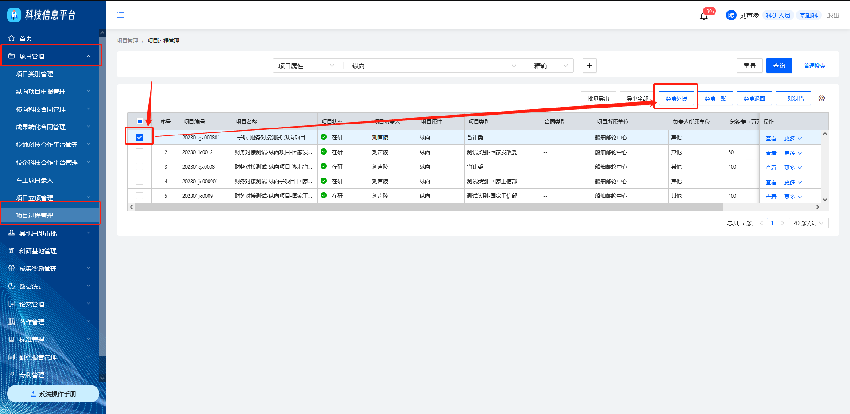
方式二：进入项目列表点击经费外拨，点击项目名称选择需经费外拨的项目
说明：1、只能勾选一个项目进行外拨，不支持多项同时外拨
2、若申报时未填写合作单位，提示“无转播对象”无法进行经费外拨
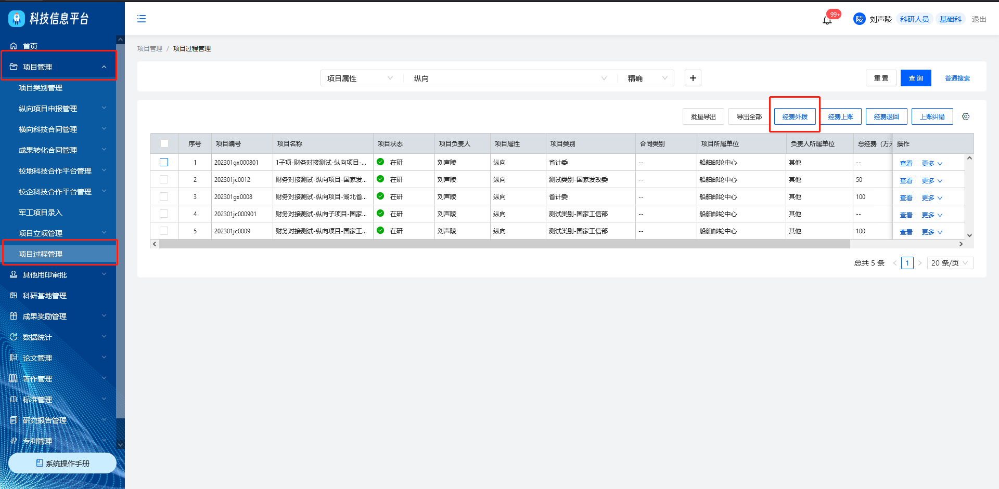
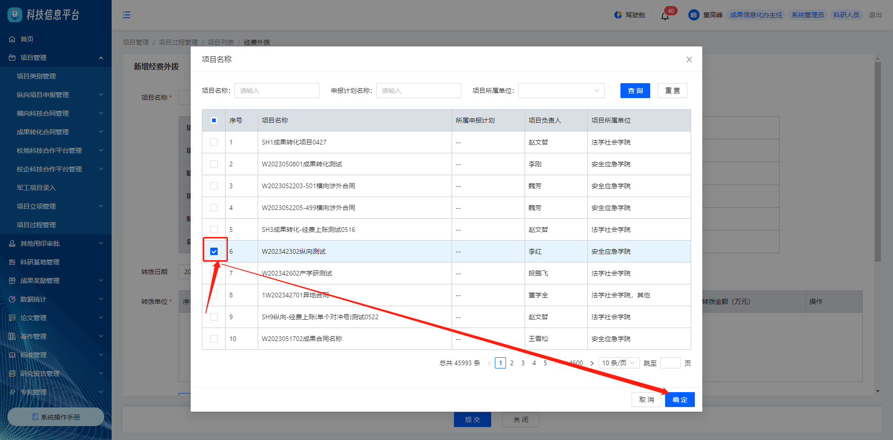
经费外拨信息录入页面：
点击编辑可进行转拨金额的输入，点击保存外拨金额编辑成功；外拨输入的金额不能大于总转拨费
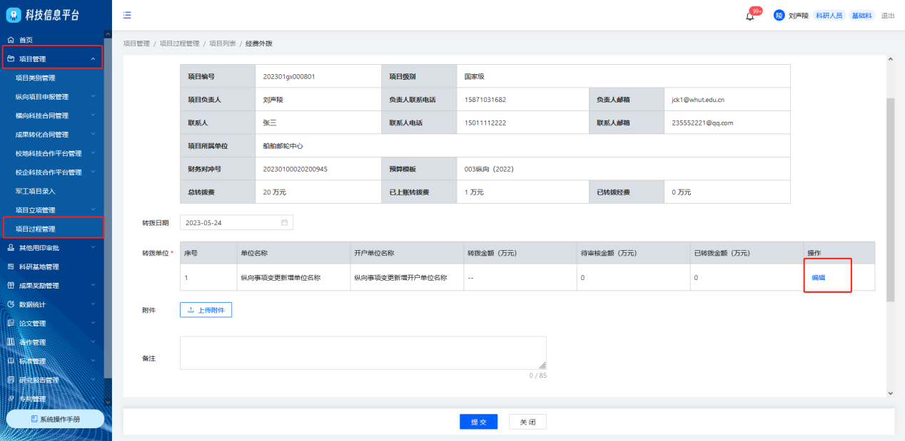
操作路径二：点击经费管理——经费外拨记录
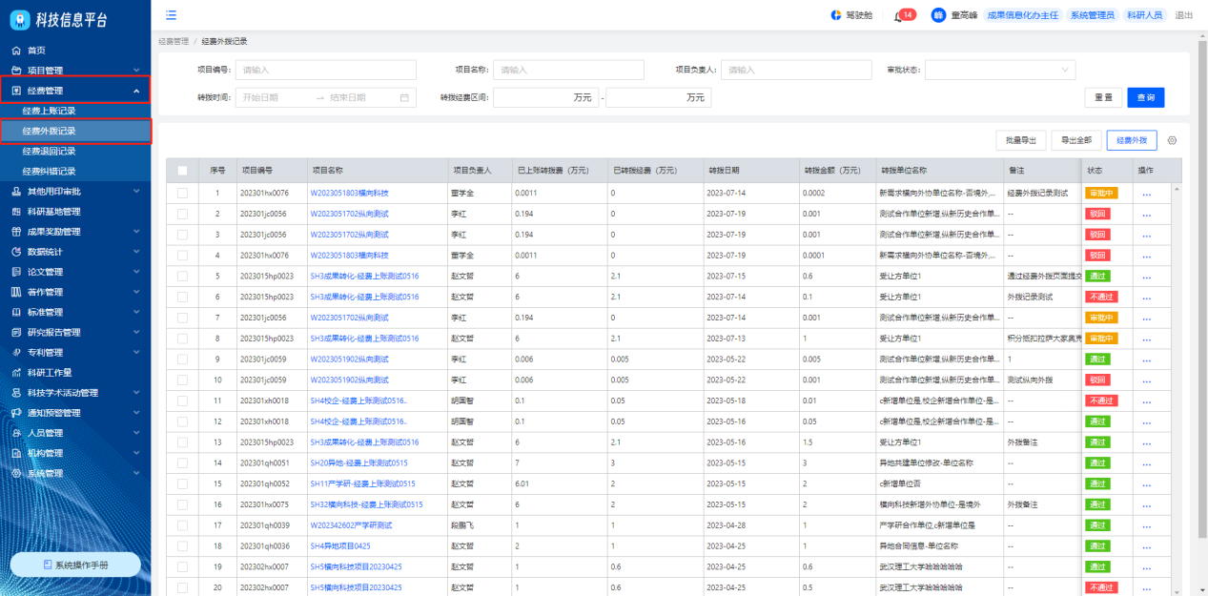
方式一：经费外拨记录列表勾选需要经费外拨的项目，点击经费外拨进入经费外拨信息录入页面
说明：1、只能勾选一个项目进行外拨，不支持多项同时外拨
2、若申报时未填写合作单位，提示“无转播对象”无法进行经费外拨
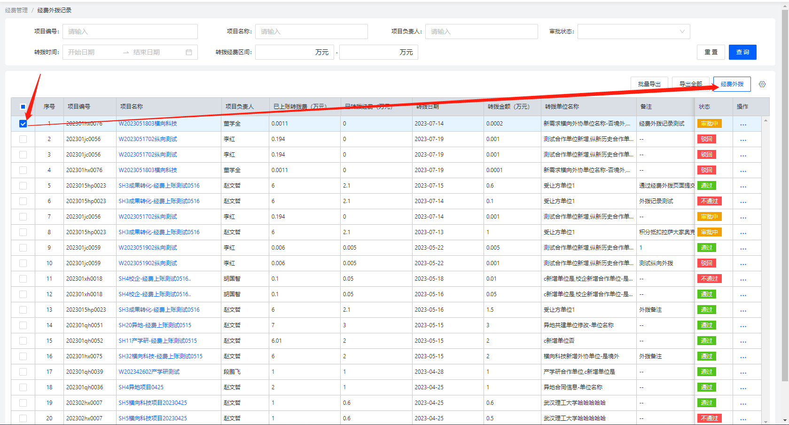
方式二：经费外拨记录页面点击经费外拨，点击项目名称选择需经费外拨的项目
说明：1、只能勾选一个项目进行外拨，不支持多项同时外拨
2、若申报时未填写合作单位，提示“无转播对象”无法进行经费外拨
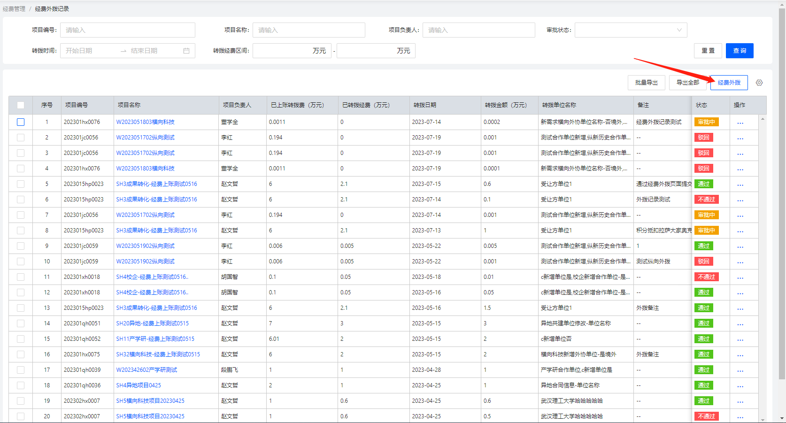
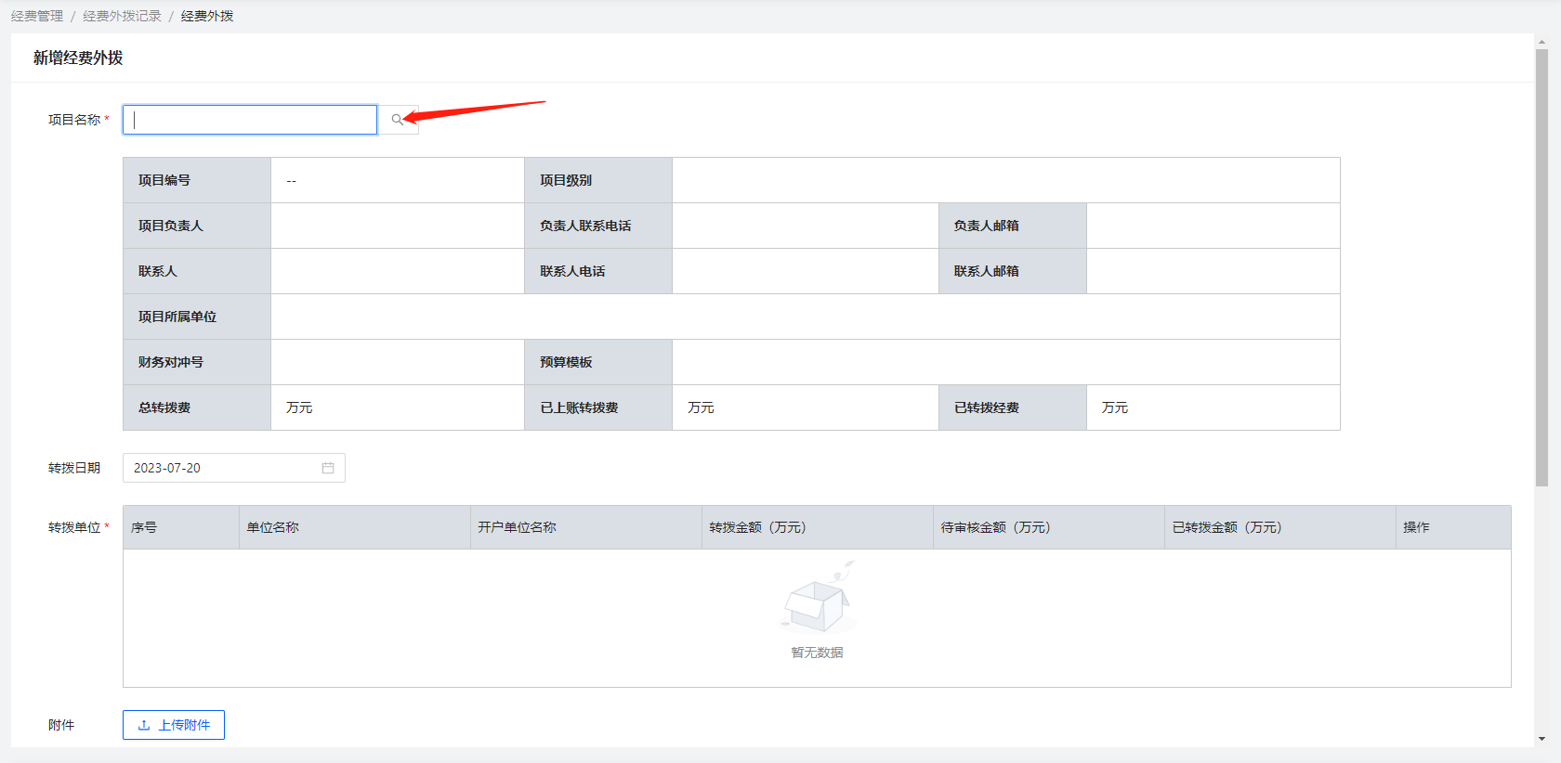
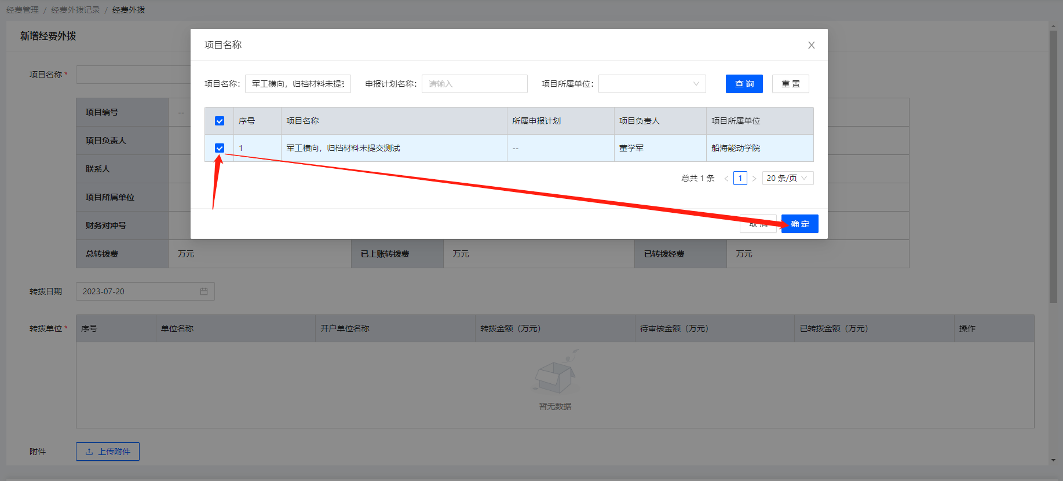
经费外拨信息录入页面：
点击编辑可进行转拨金额的输入，点击保存外拨金额编辑成功；外拨输入的金额不能大于总转拨费

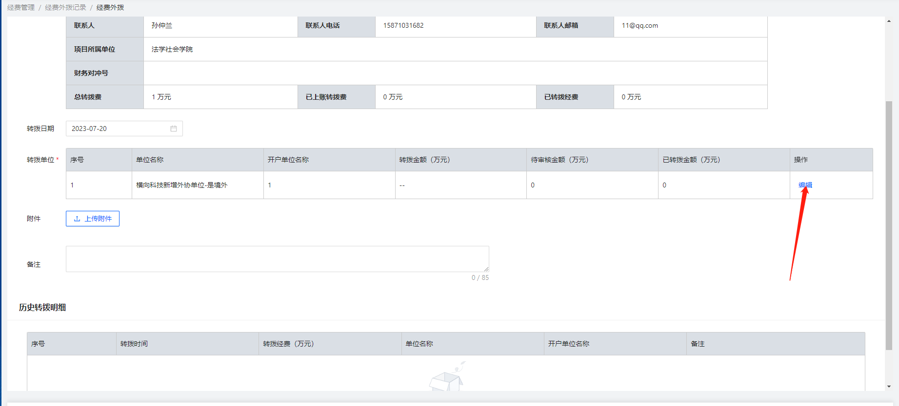2.1.8项目延期
项目立项审批完成，项目状态为“在研”可进行项目延期的操作

操作路径：点击项目管理——已立项项目管理——更多——点击项目延期，页面跳转至项目延期页面
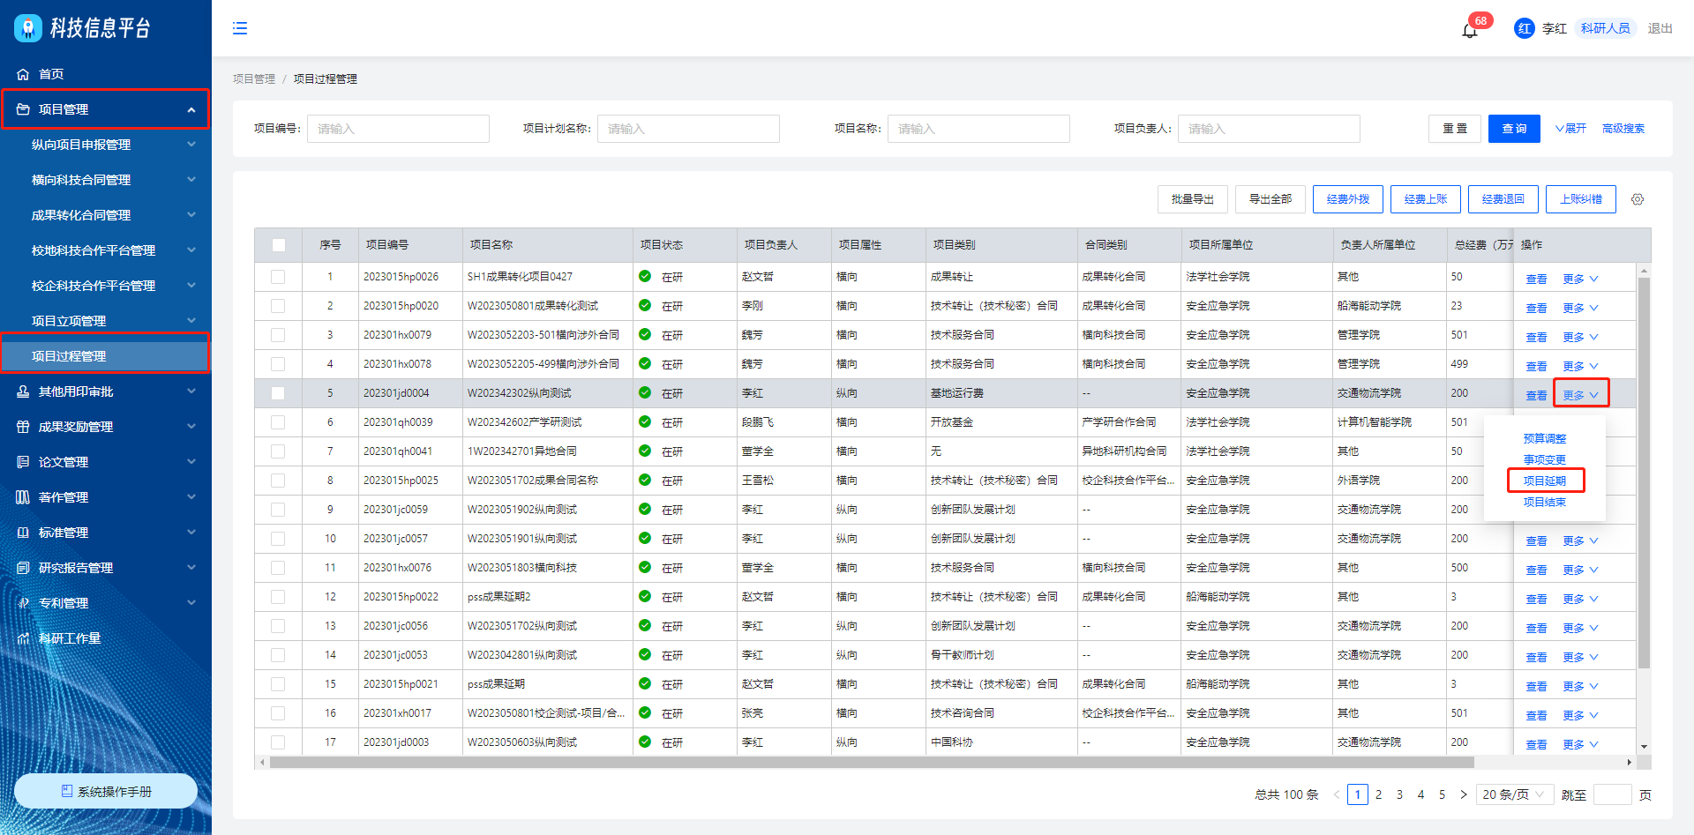
项目延期信息录入页面说明：
- 页面显示项目基本信息、项目延期申请
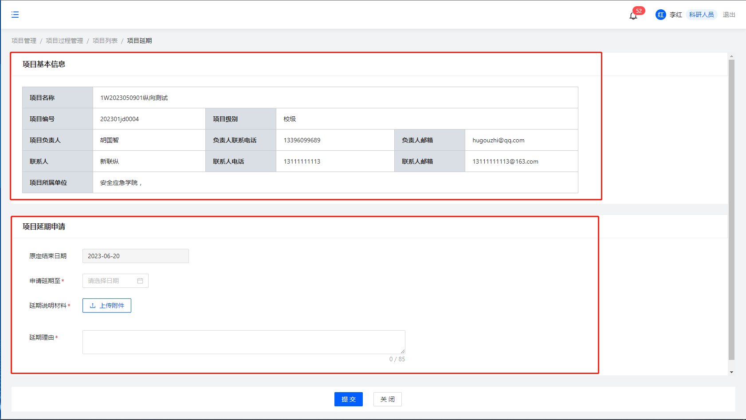
提示：成果转化合同，转化类型为转让、作价投资的不能进行项目延期申请
- 点击申请延期至，选择日期，只能选择原定日期之后的时间
- 点击提交，校验必填项是否完成，进入项目延期审批流程
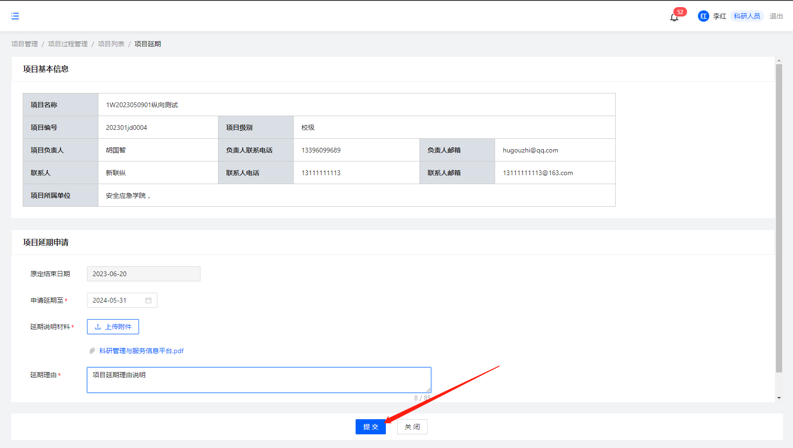

2.1.9项目结束
项目立项审批完成，项目状态为“在研”可进行项目结束的操作
操作路径：点击项目管理——已立项项目管理——更多——点击项目结束，页面跳转至项目结束页面
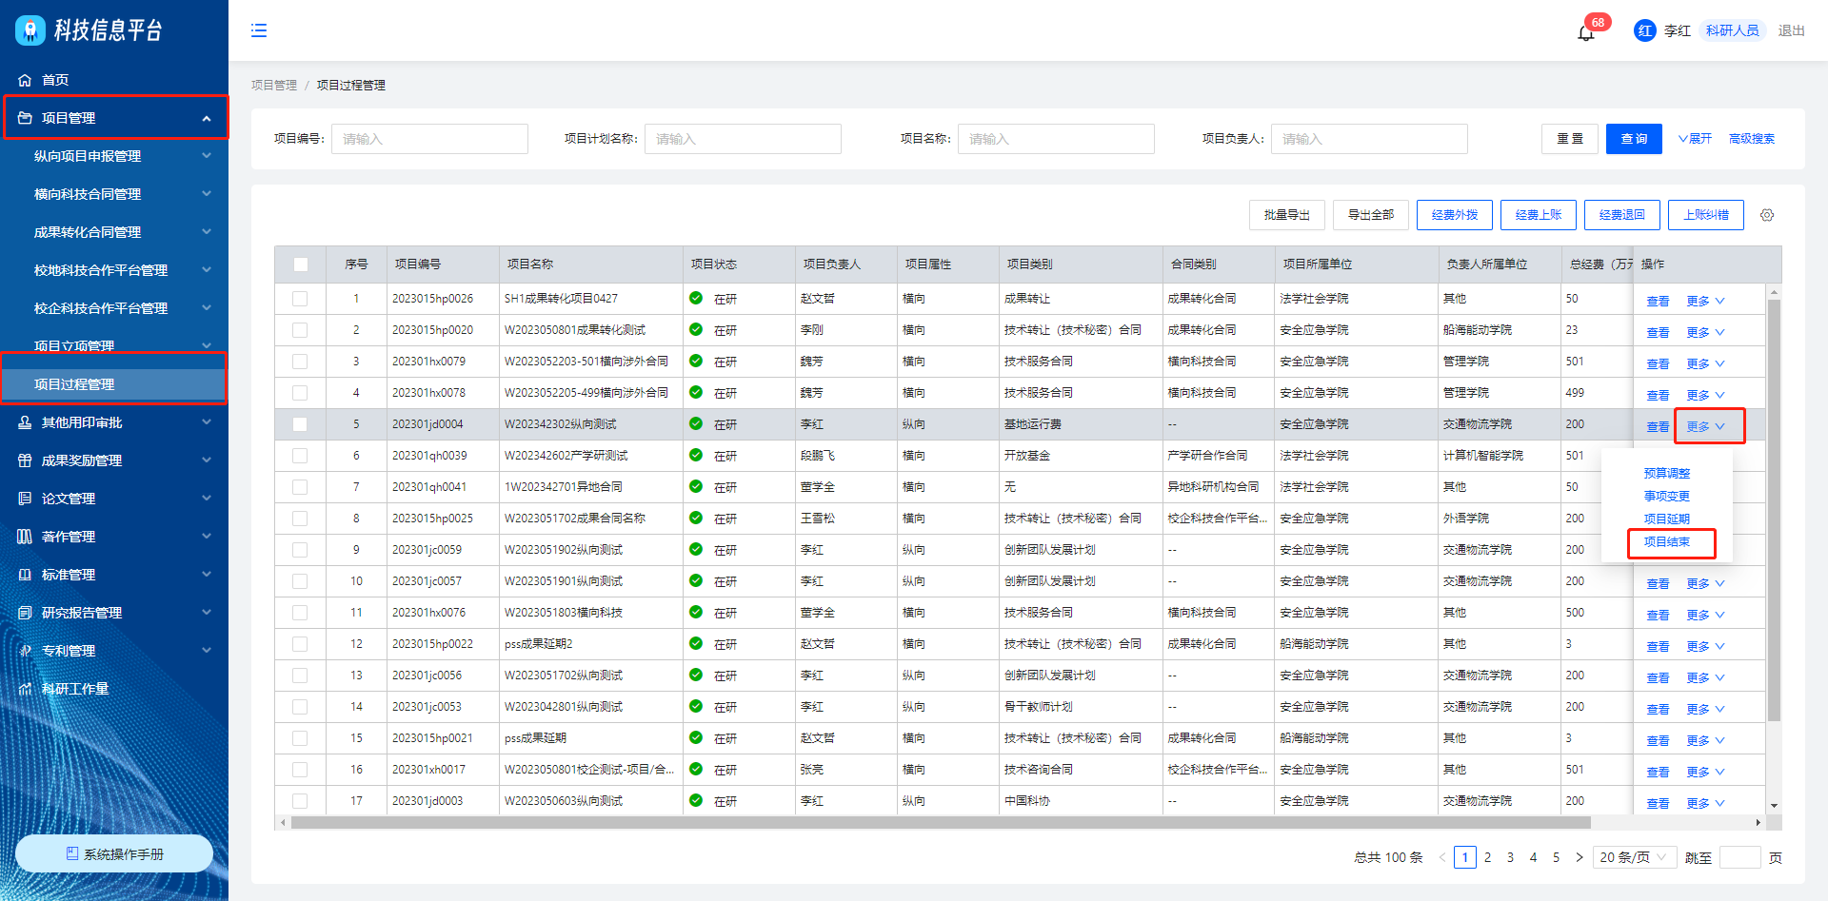
项目结束信息录入页面说明：
- 页面显示项目基本信息、项目结束申请
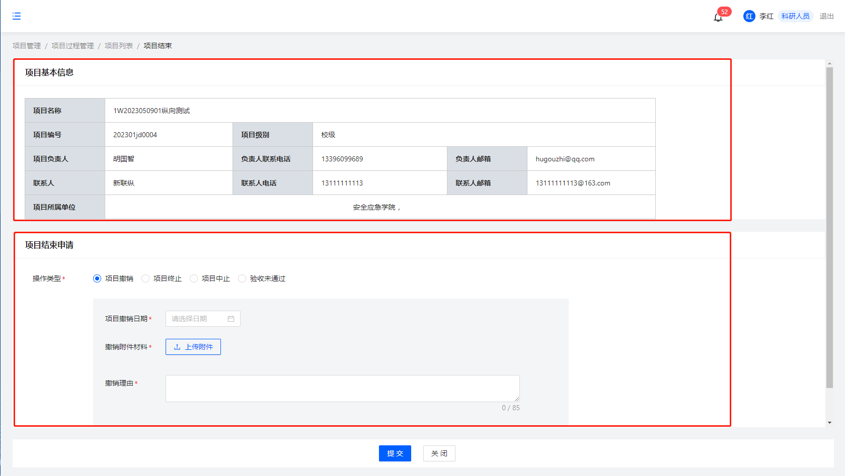
项目结束页面可进行操作类型的选择：
  - 点击项目撤销，进行撤销的申请发起
  - 点击项目终止，进行项目终止的申请发起
  - 点击项目中止，进行项目中止的申请发起
  - 点击验收未通过，进行验收未通过的申请发起
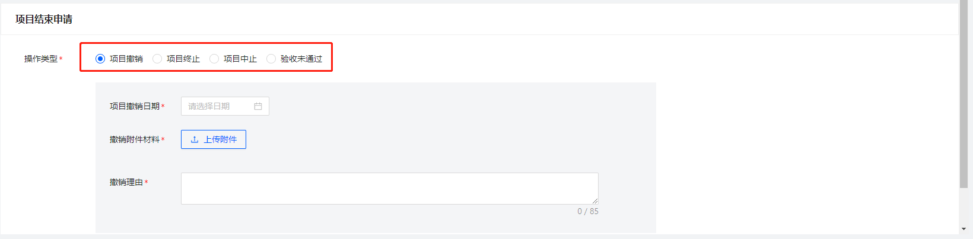
- 选择项目撤销/终止/中止/验收未通过日期，只能选择比发起项目结束申请的当前时间往后的日期
- 点击提交，校验必填项是否完成，进入项目结束审批流程
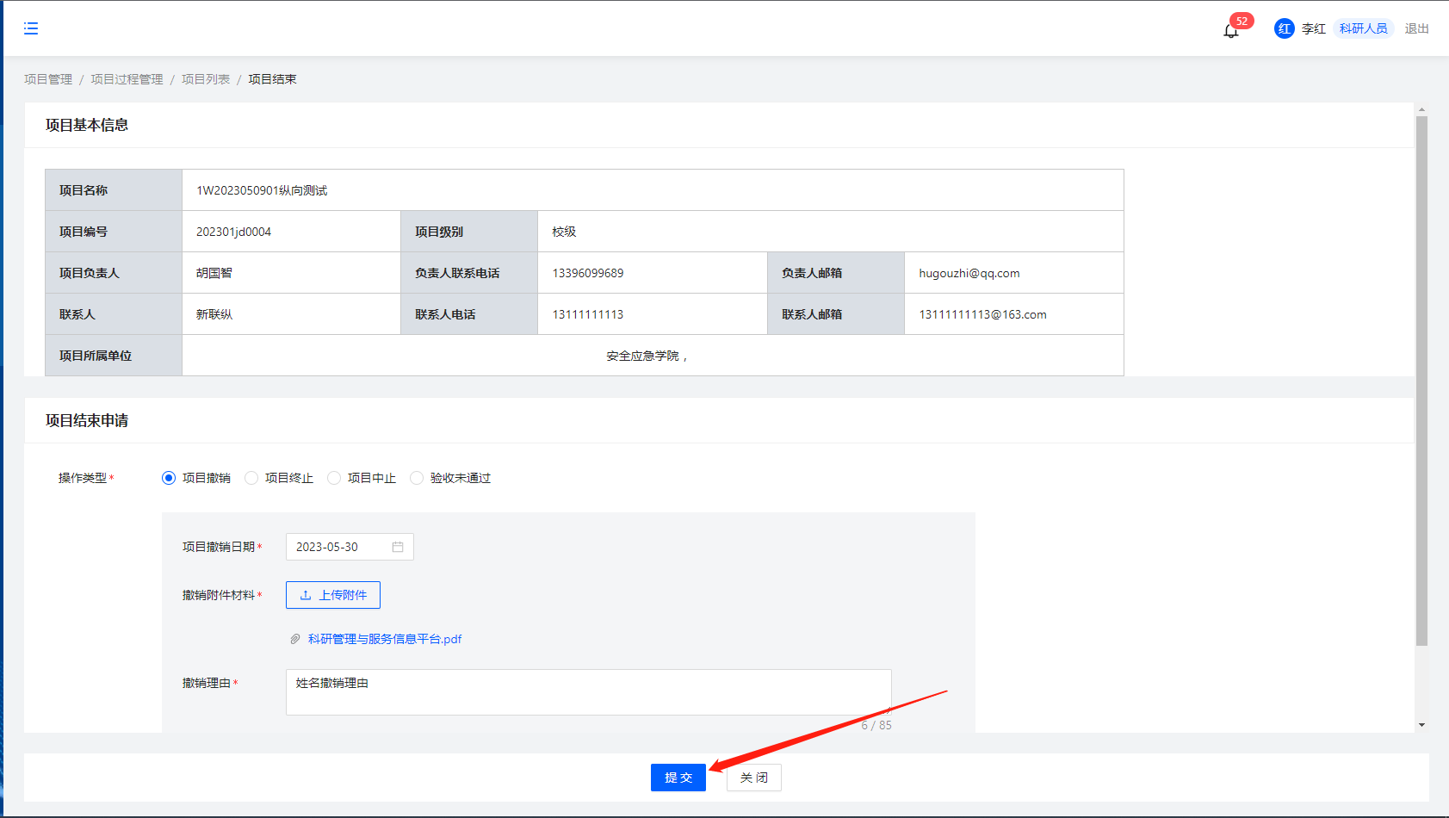

2.1.10经费退回
项目立项审批完成，项目状态为“在研”可进行经费退回的操作
操作路径一：点击项目管理—已立项项目管理
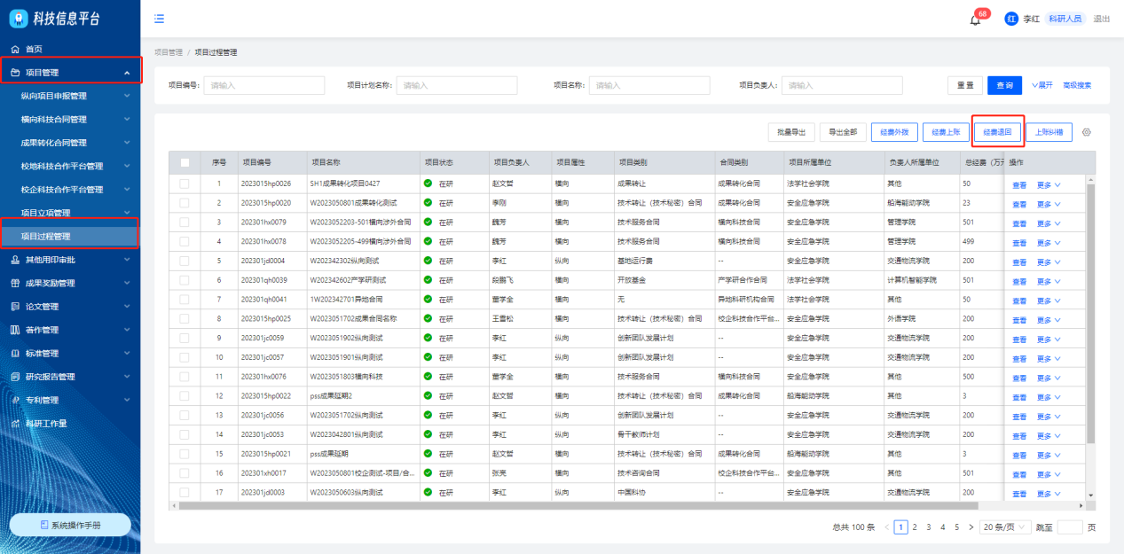
方式一：在项目列表勾选需要退回的项目，点击经费退回进入经费退回信息录入页面
说明：只能勾选一个项目进行退回，不支持多项同时退回
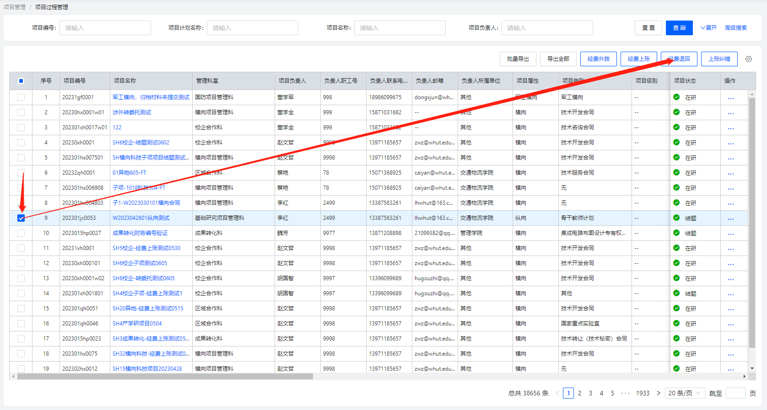
方式二：项目列表点击经费上账，点击项目名称选择需经费退回的项目
说明：只能勾选一个项目进行退回，不支持多项同时退回
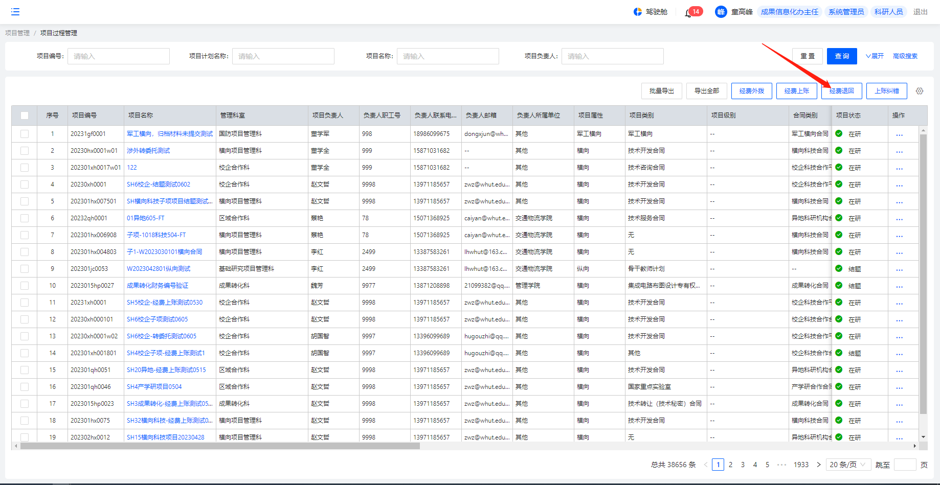
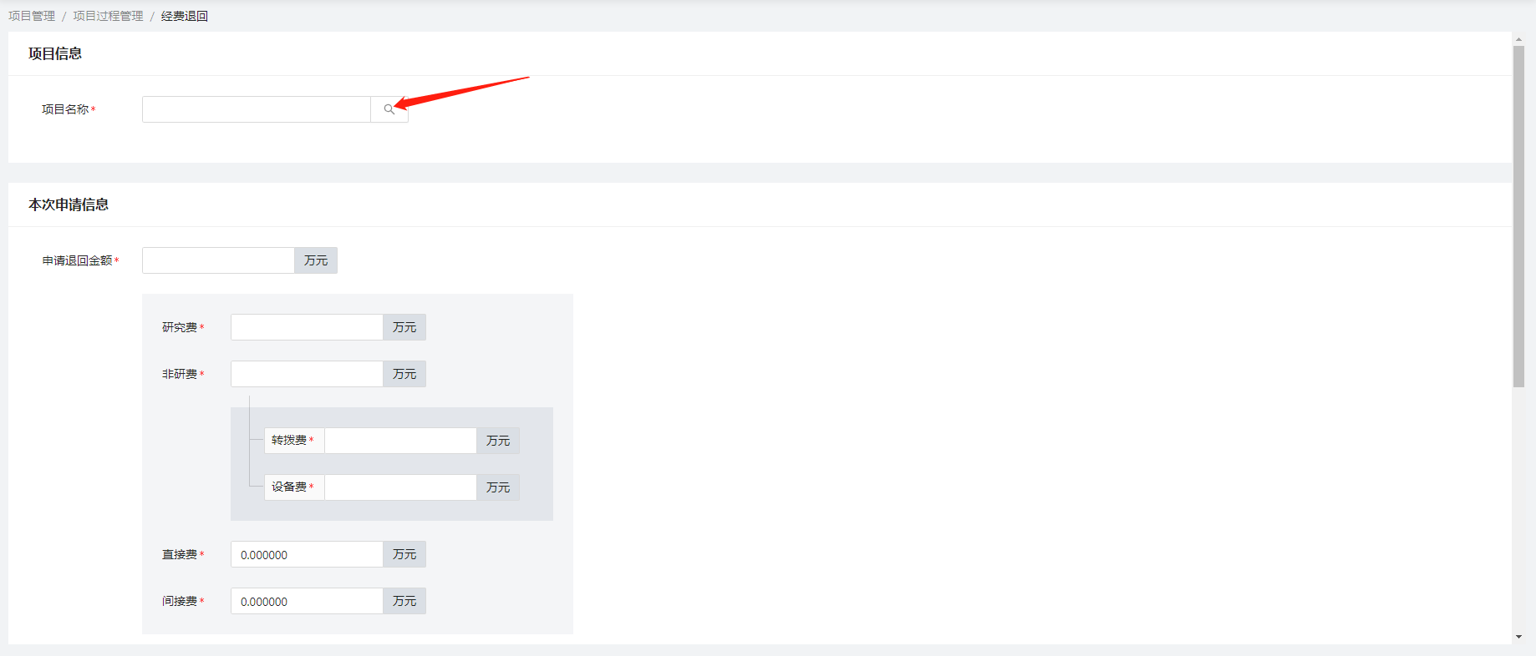
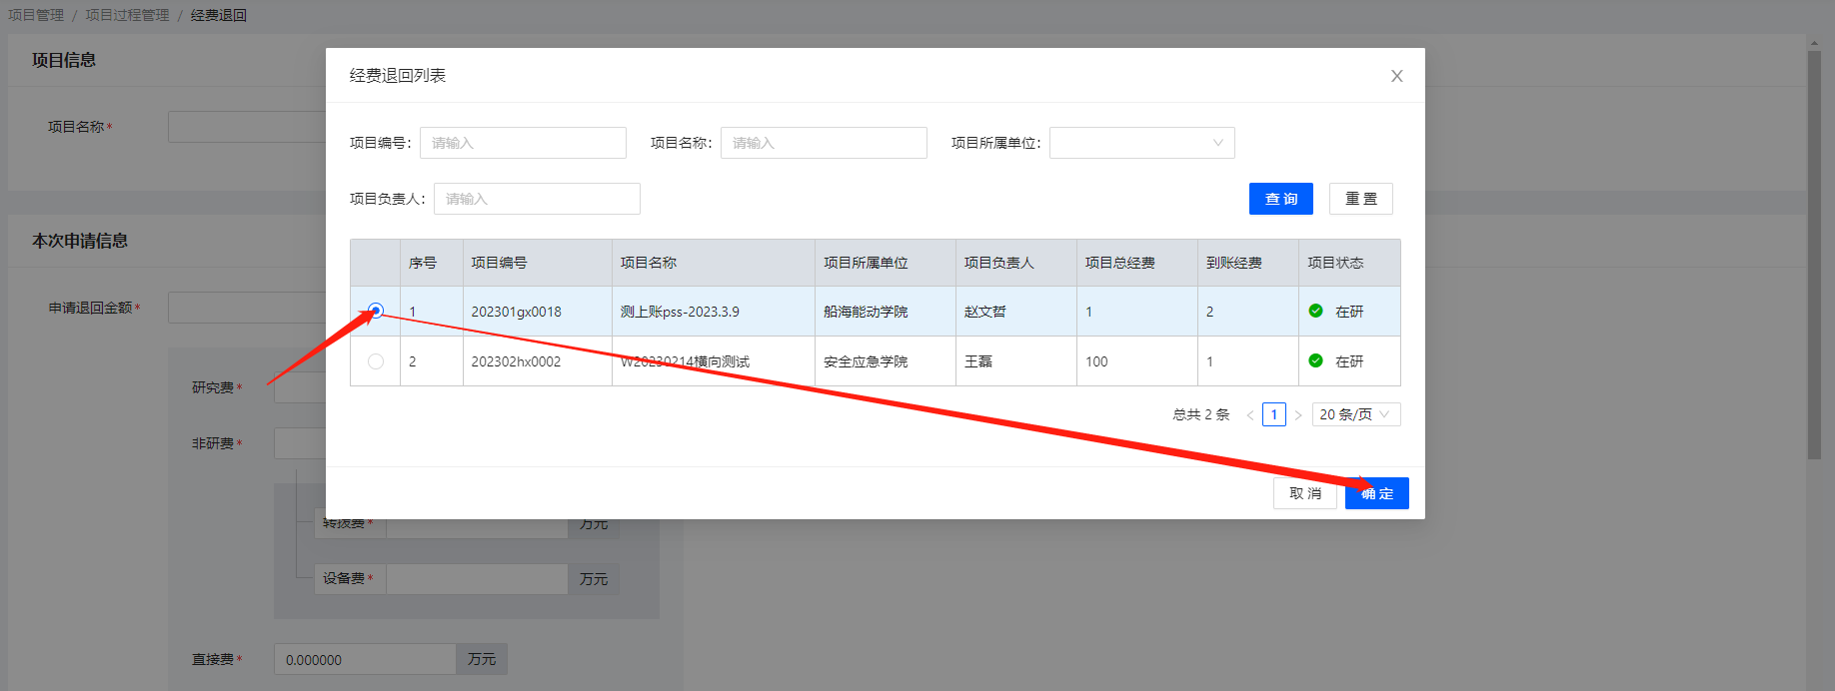
操作路径二：点击经费管理——经费退回记录
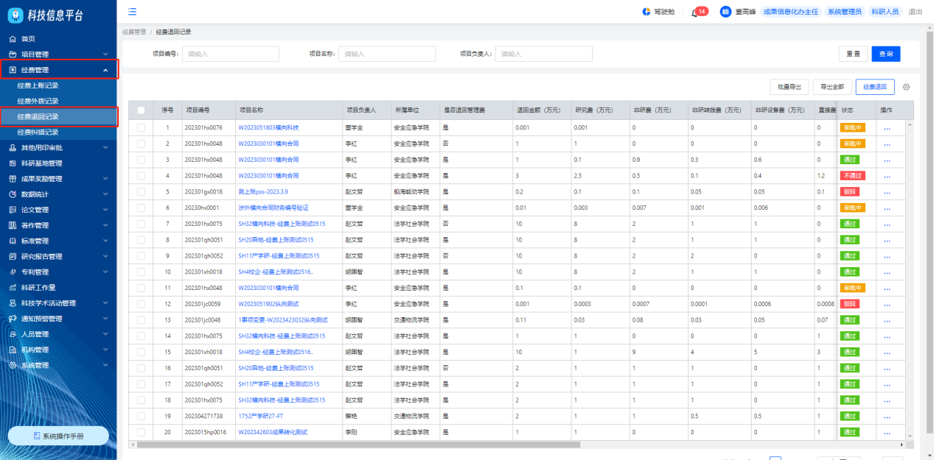
方式一：在经费退回记录勾选需要退回的项目，点击经费退回进入经费退回信息录入页面
说明：只能勾选一个项目进行退回，不支持多项同时退回
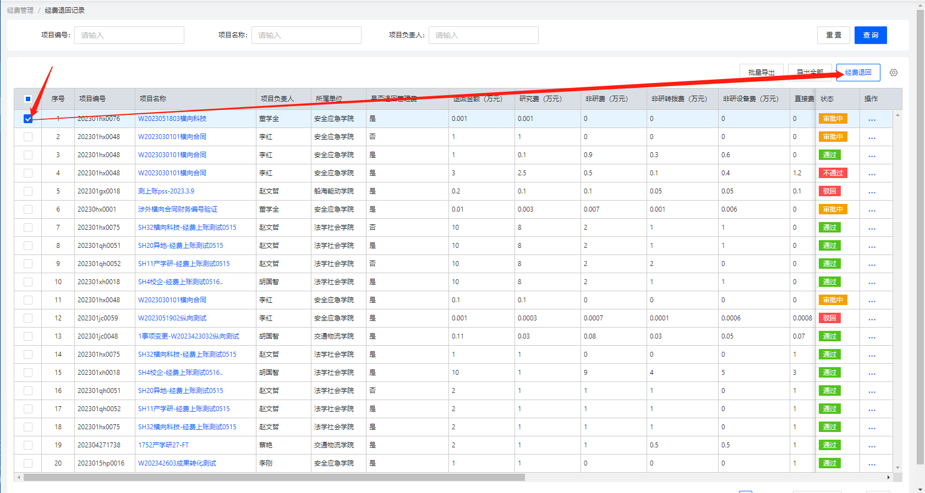
方式二：经费退回页面直接点击经费退回，点击项目名称选择需经费退回的项目
说明：只能勾选一个项目进行退回，不支持多项同时退回
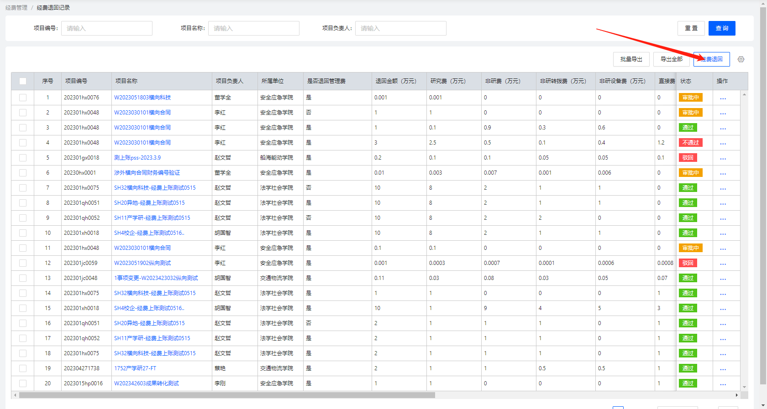
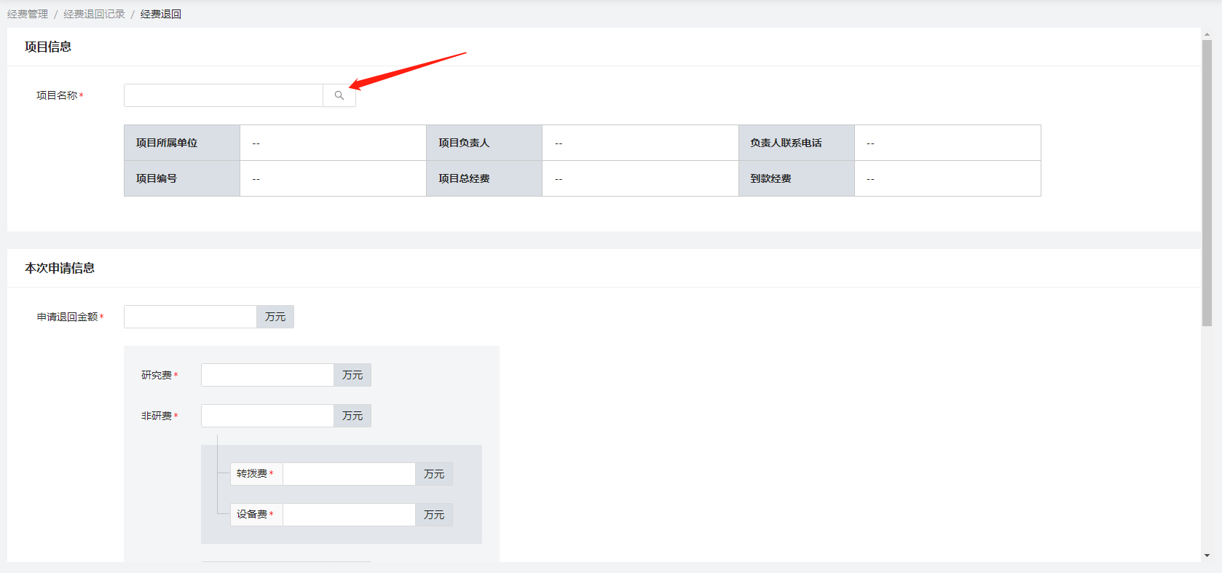
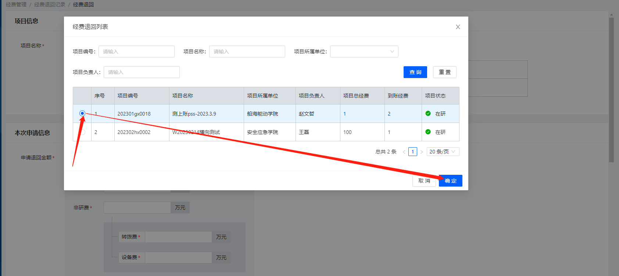
经费退回信息录入说明：
- 点击项目名称——经费退回列表，弹出经费退回查询弹窗，显示当前登录账号为项目申报人和项目负责人的项目，选择对应的项目；可根据项目编号、项目名称、项目所属单位、项目负责人进行模糊查询；点击确定，页面显示项目信息以及相关的申请退回信息输入
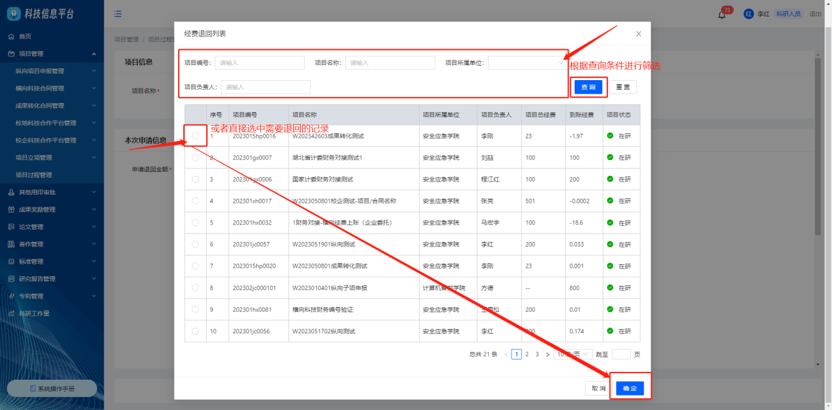
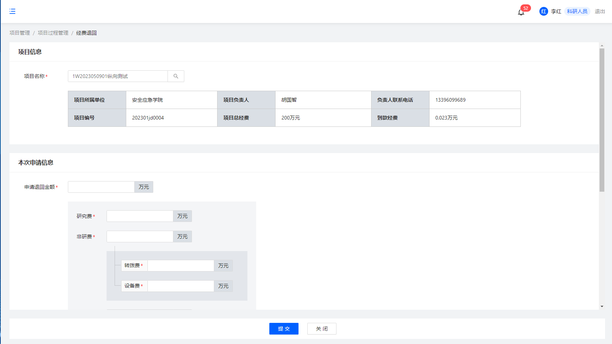
- 申请退回金额不可大于项目总经费，可自行编辑；需满足研究费+非研费=申请退回金额，直接费+间接费=申请退回金额；运奖经费选择“存在”需选择运奖经费负责人相关信息；选择“不存在”无需填写相关信息；管理费选择“退回”需对根据间接费模板计算的分配单进行确认，可自行编辑保存；管理费选择“不退回”无需填写相关信息；填写退回理由；
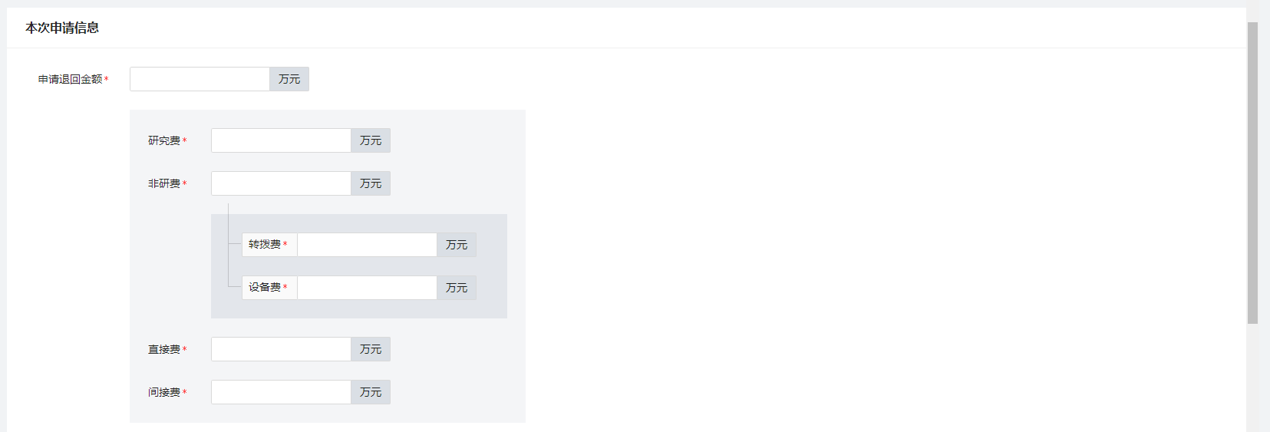
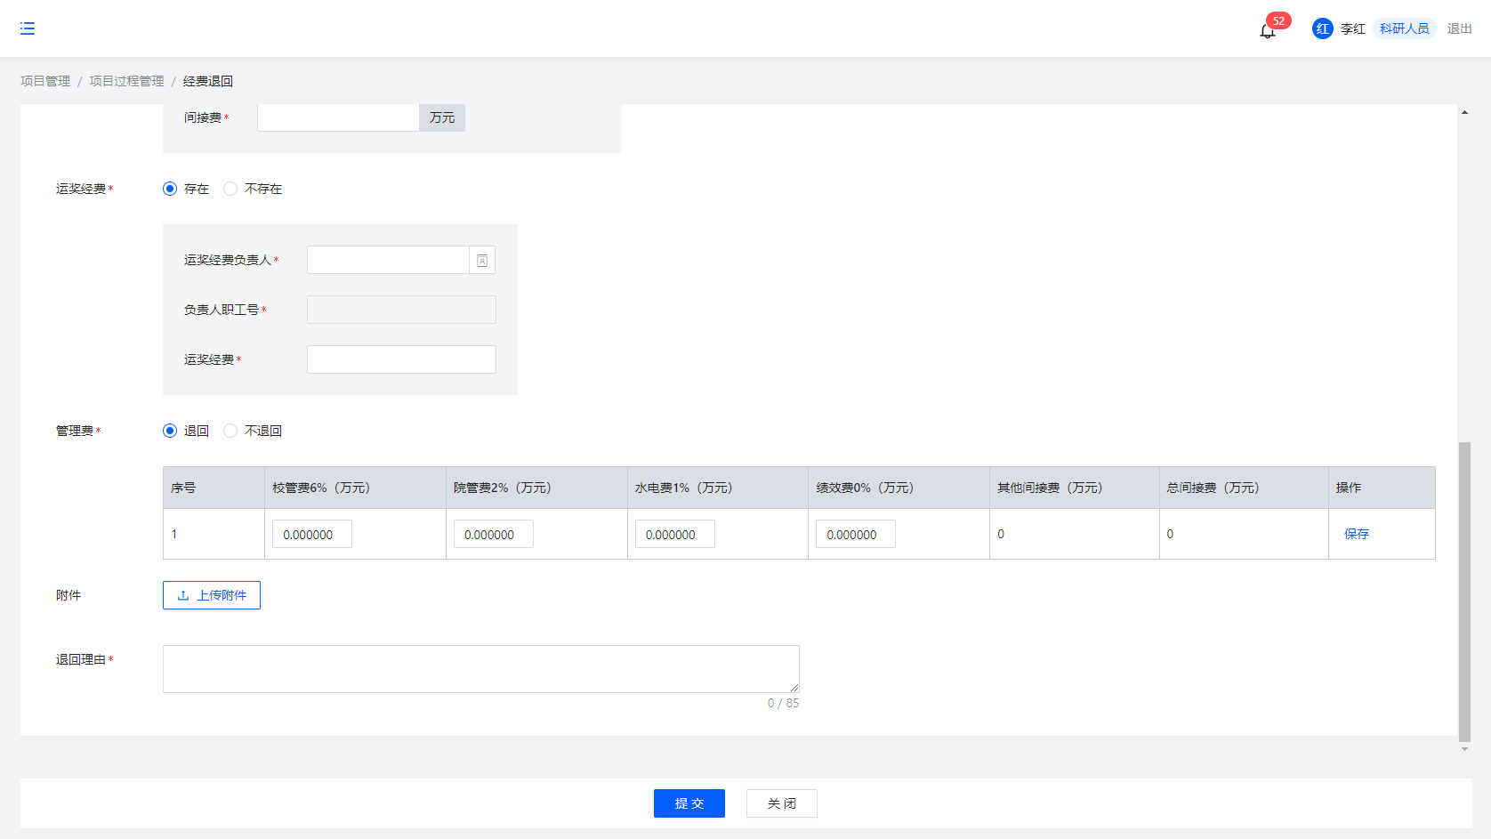
3、点击提交，校验必填项是否完成，进入经费退回审批流程
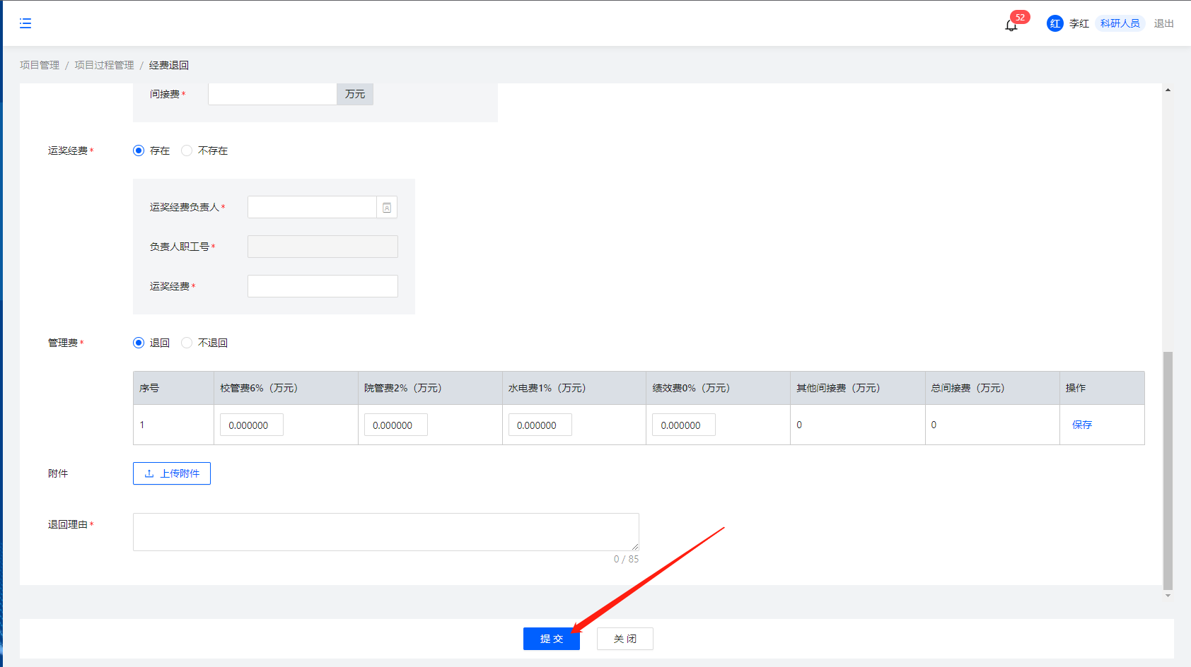

2.1.11上账纠错
项目立项审批完成，项目状态为“在研”可进行上账纠错的操作
操作路径一：点击项目管理—已立项项目管理
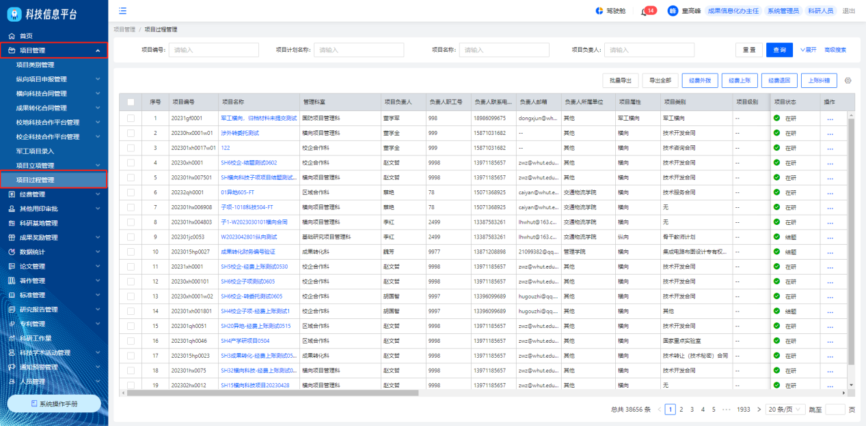
项目列表点击经费上账，点击申请退回的上账记录选择需上账纠错的记录
说明：只能勾选一个项目进行纠错，不支持多项同时纠错
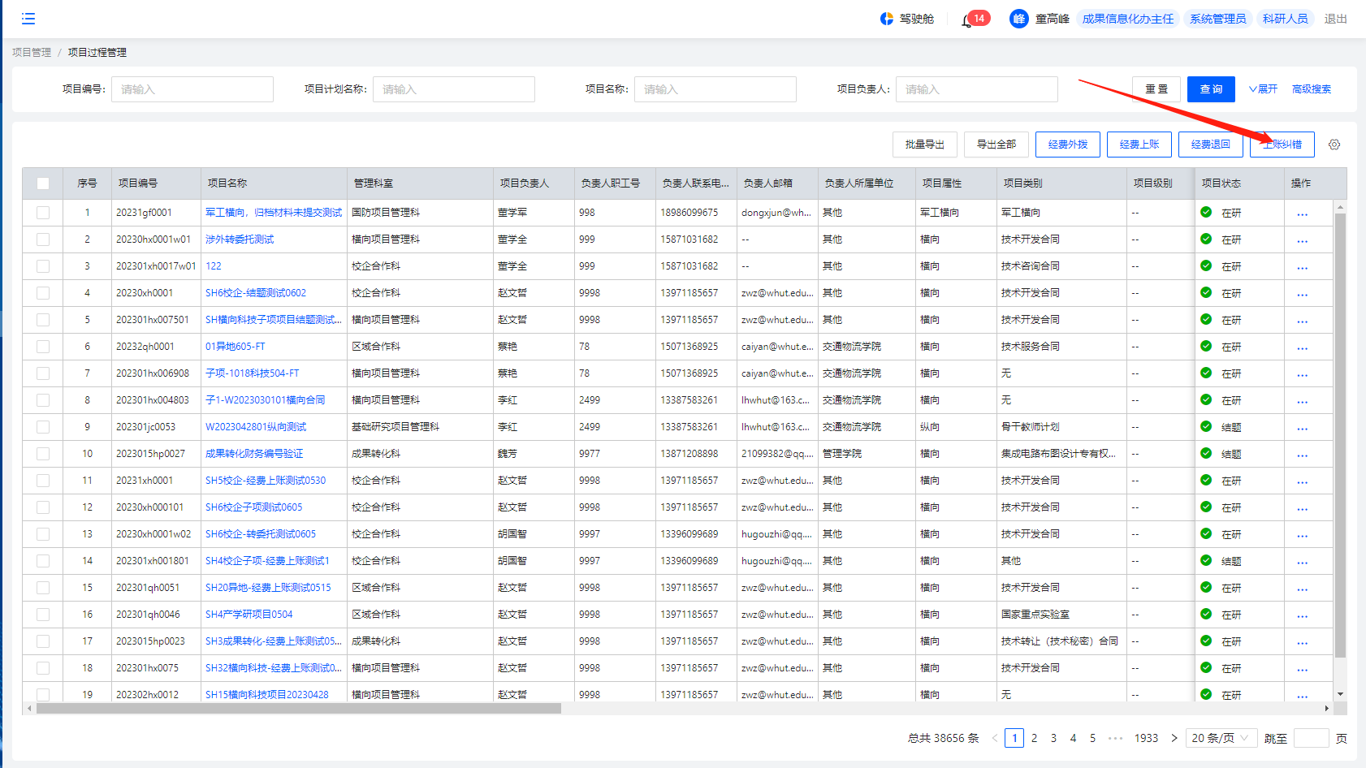
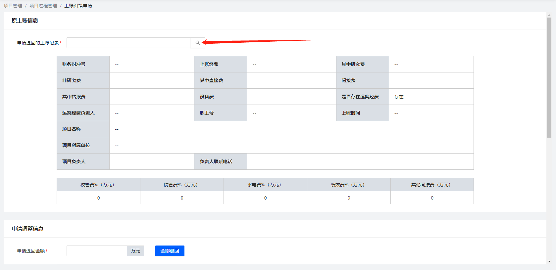
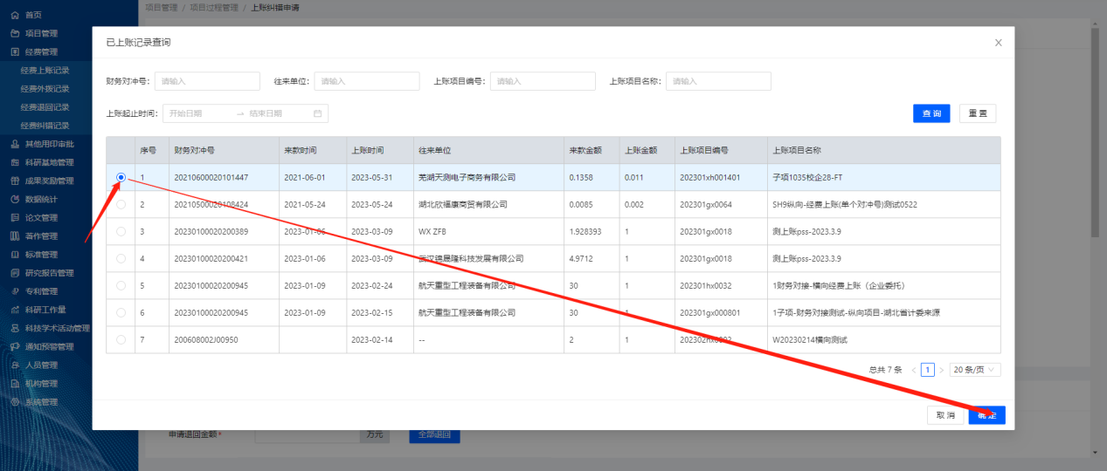
操作路径二：点击经费管理——经费纠错记录
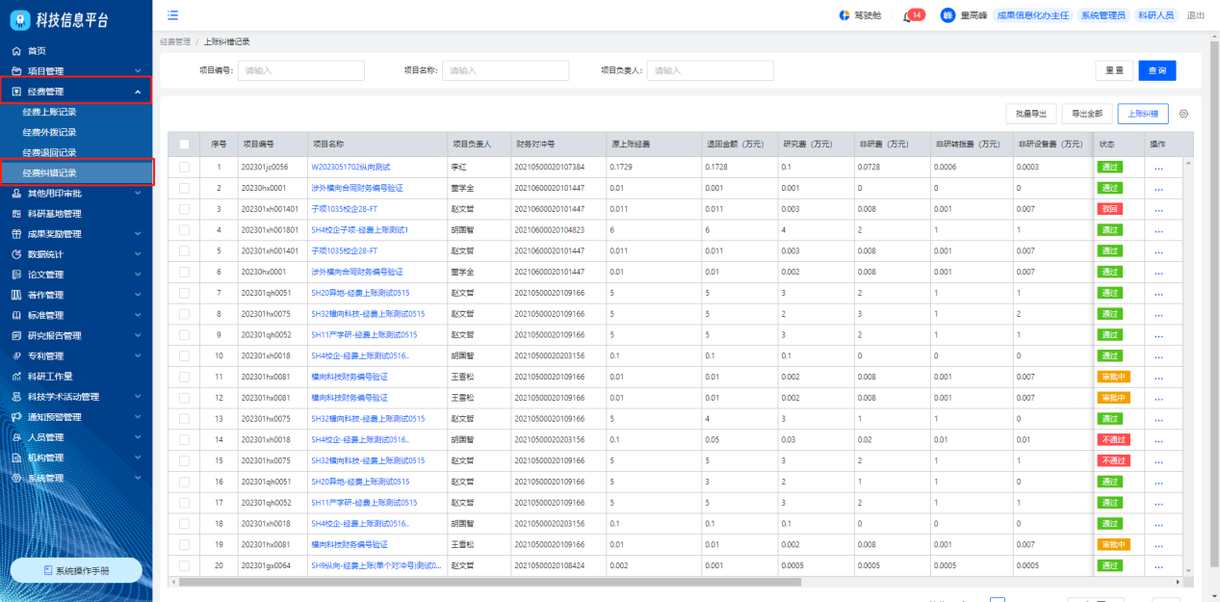
上账纠错页面直接点击上账纠错，点击申请退回的上账记录选择需上账纠错的记录
说明：只能勾选一条记录进行纠错，不支持多项同时纠错
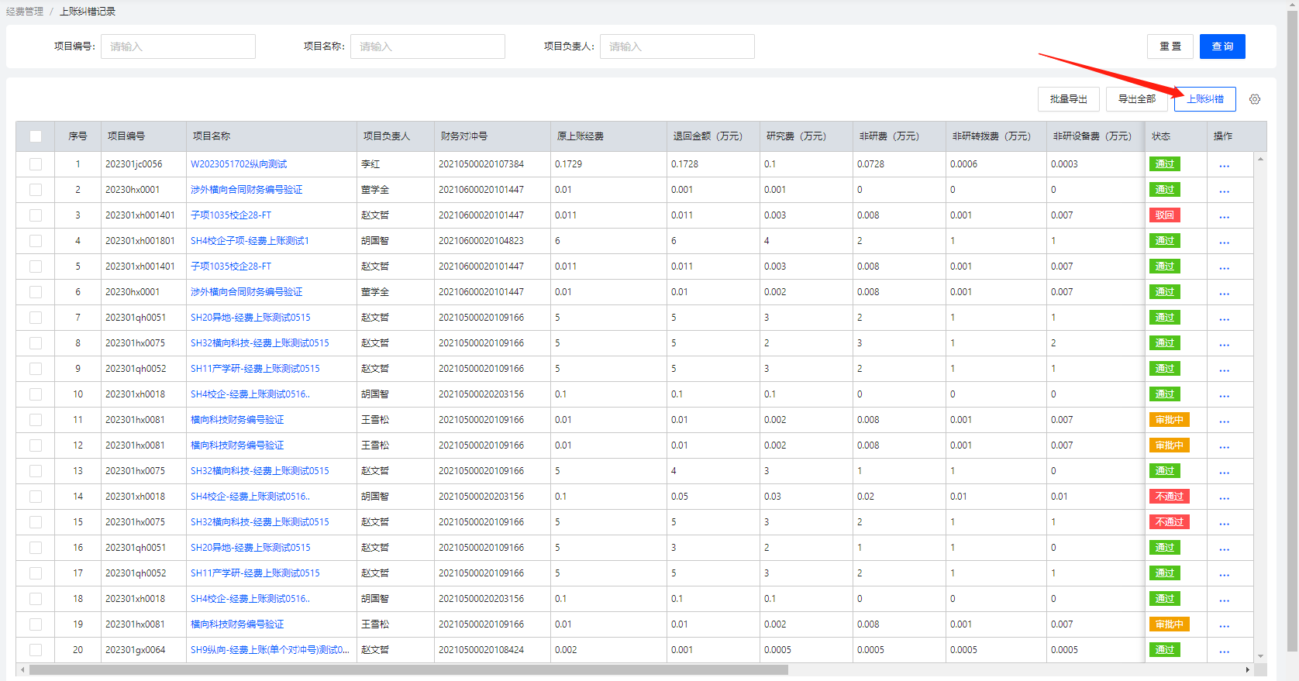
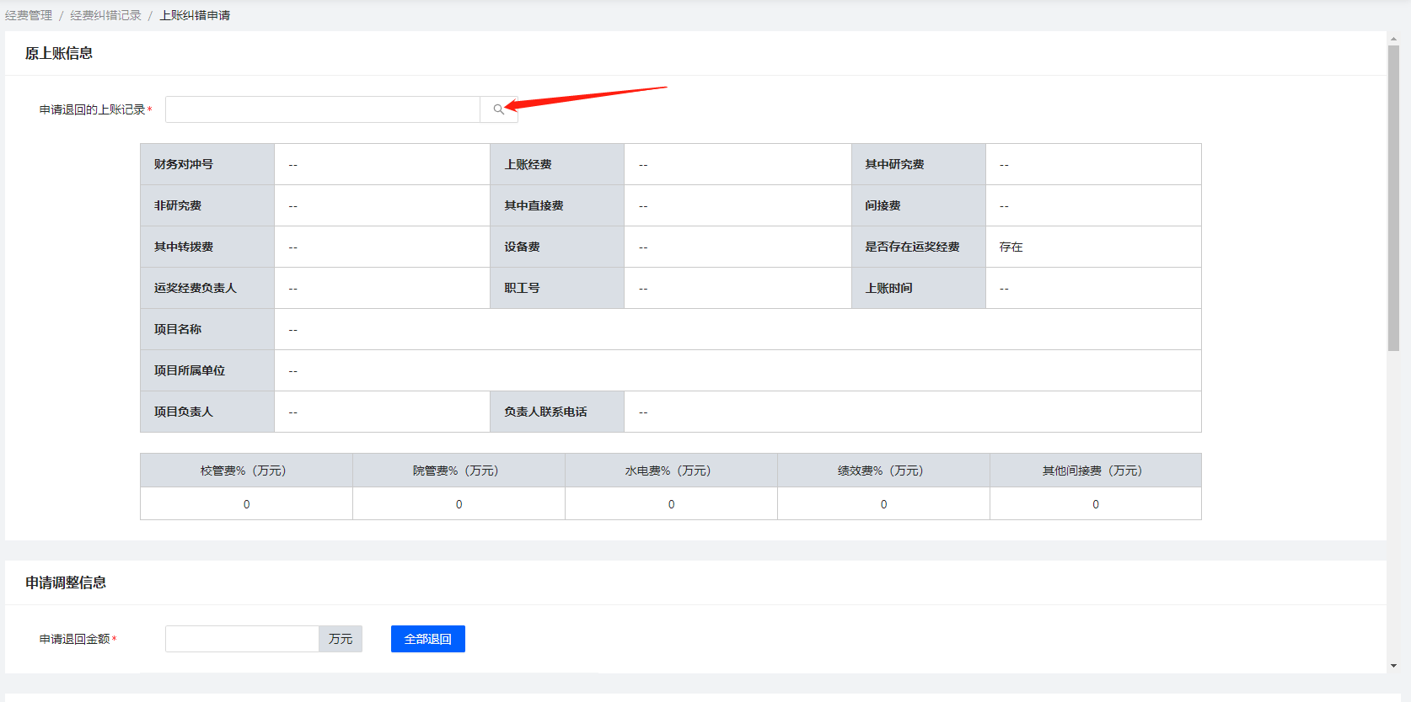
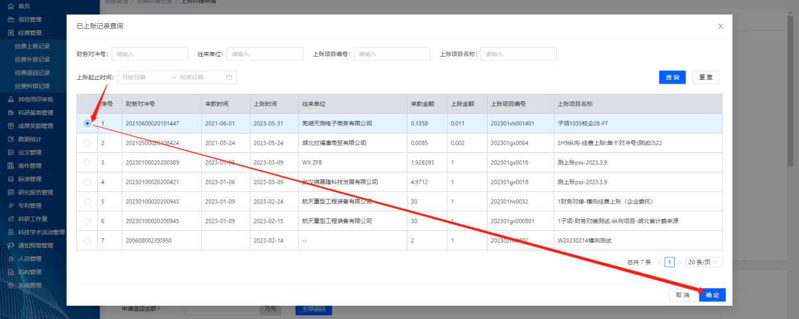
上账纠错信息录入说明：
- 点击申请退回的上账记录——已上账记录查询列表，弹出已上账记录查询弹窗，显示当前登录用户当年的历史上账记录，选择对应的上账记录；可根据财务对冲号、往来单位、上账项目编号、上账项目名称、上账起止时间进行模糊查询；点击确定，页面显示原上账信息以及相关的申请纠错信息输入
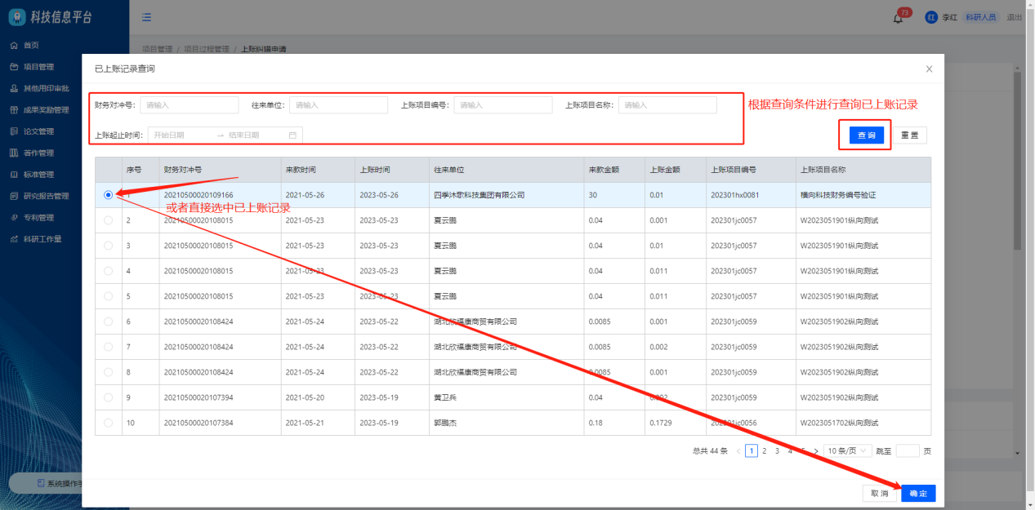
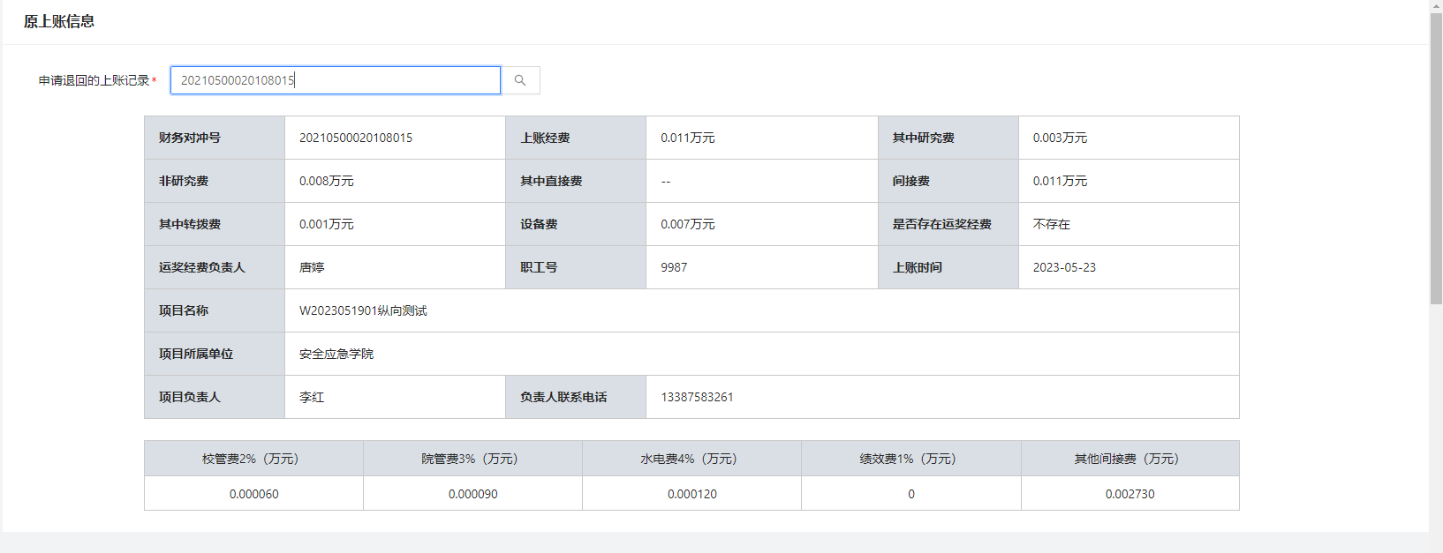
- 申请退回金额点击全部退回，将原上账信息带入，可自行编辑；需满足申请退回金额不可大于原上账经费研究费+非研费=申请退回金额，直接费+间接费=申请退回金额；根据申请退回信息自动计算分配单进行确认，支持自行编辑并保存；填写申请理由；
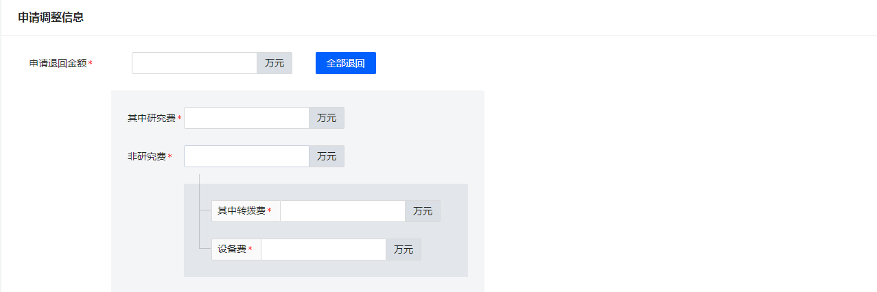
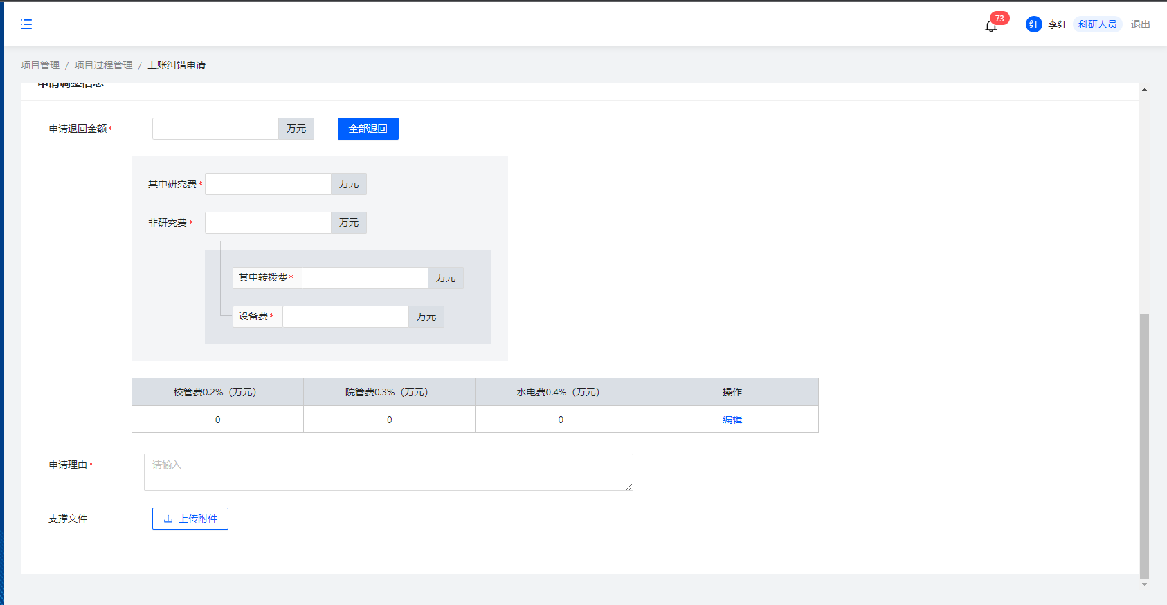
3、点击提交，校验必填项是否完成，进入上账纠错审批流程
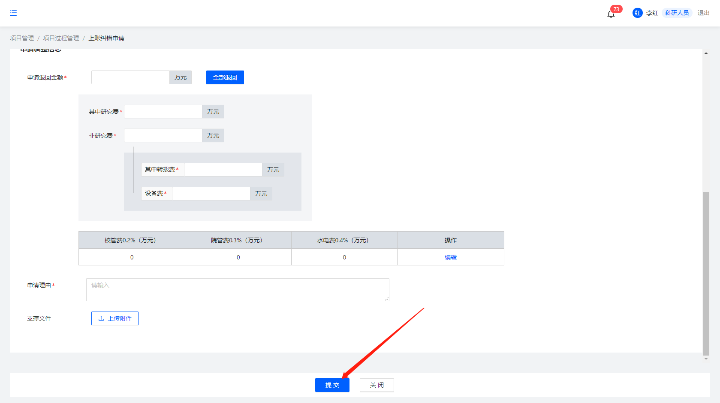

2.1.12纵向项目结题
项目立项审批完成，项目状态为“在研”可进行纵向项目结题的操作
操作路径：点击项目管理——项目过程管理——纵向项目结题（操作列），页面跳转至纵向项目结题申请信息录入页面
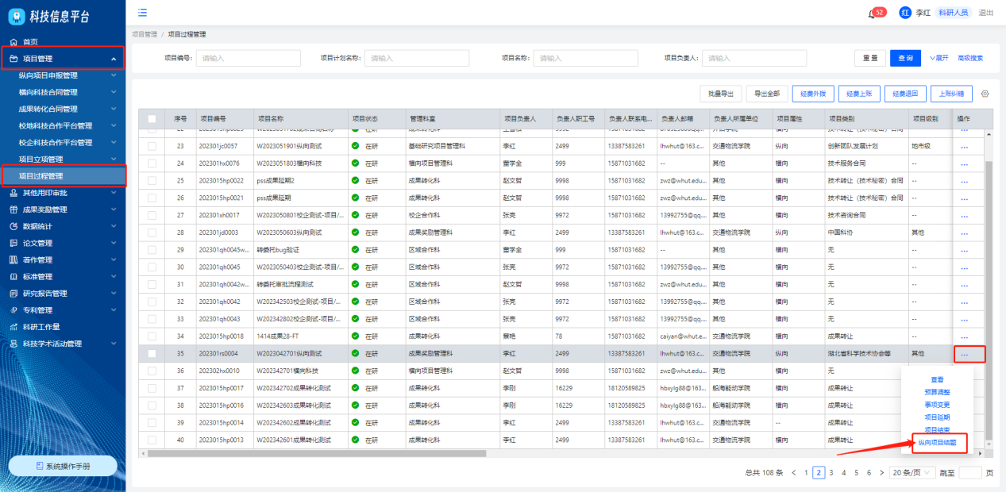
纵向项目结题申请信息录入说明：
1、展示项目基本信息、项目经费信息
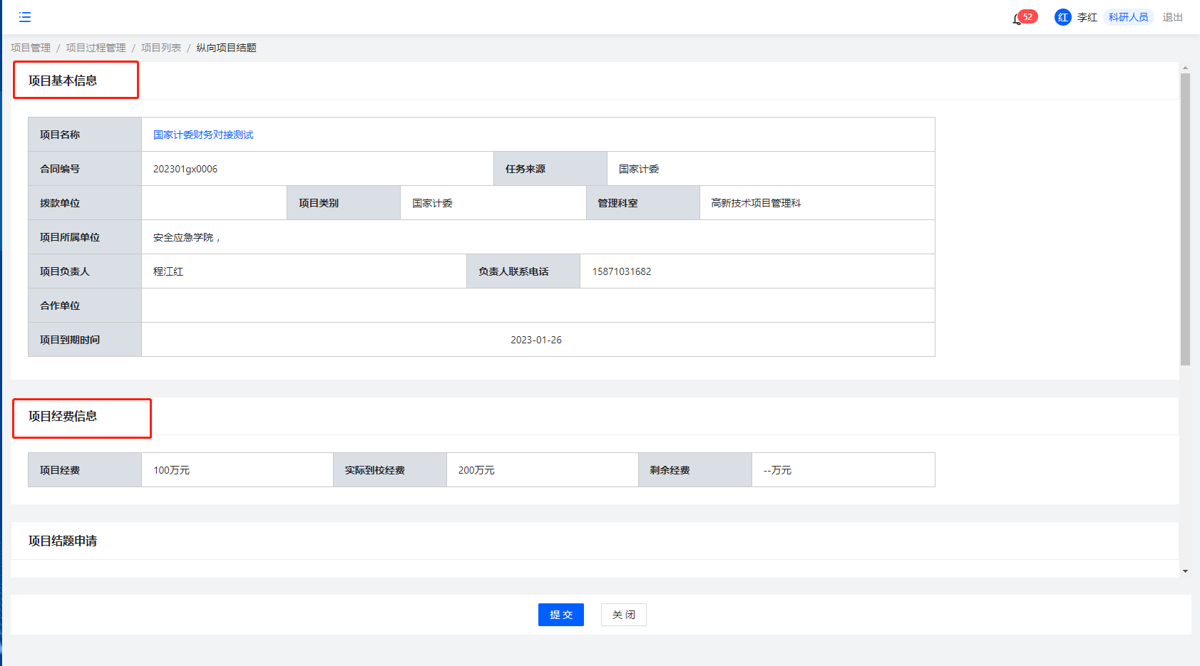2、可对项目结题申请中的成果形式（获取到项目信息中的成果形式）、结题说明、验证报告、验收报告进行维护
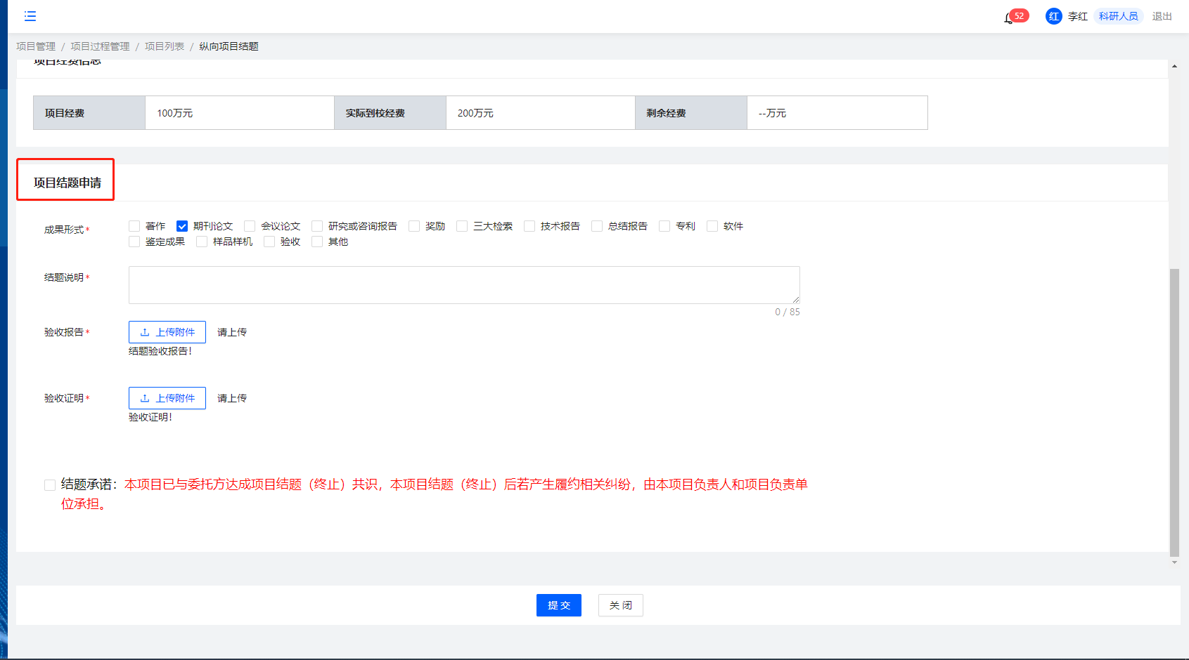
3、点击提交，校验必填项是否完成，进入纵向项目结题审批流程
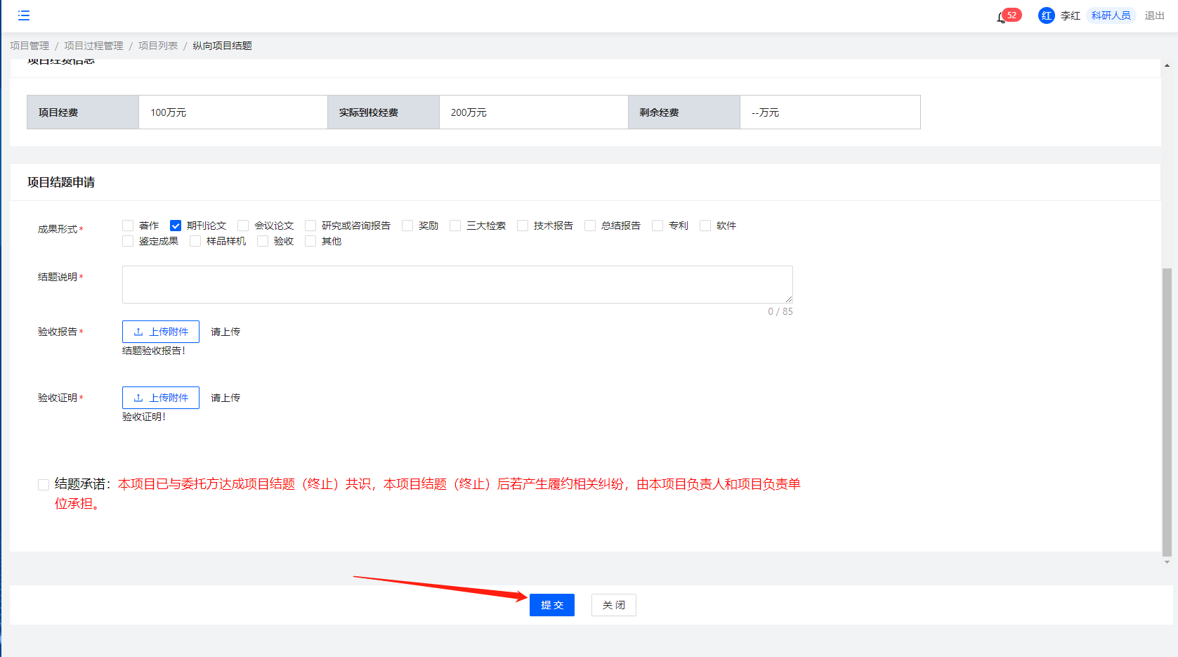

3.1横向项目相关业务
横向合同包含：横向科技合同、横向科技涉外合同、成果转化合同、异地科研机构合同、产学研平台合同、校企科技合作合同

3.1.1横向科技合同登记
操作路径：点击项目管理——横向科技合同管理——横向科技合同登记——合同登记，页面跳转至横向科技合同登记信息录入页面
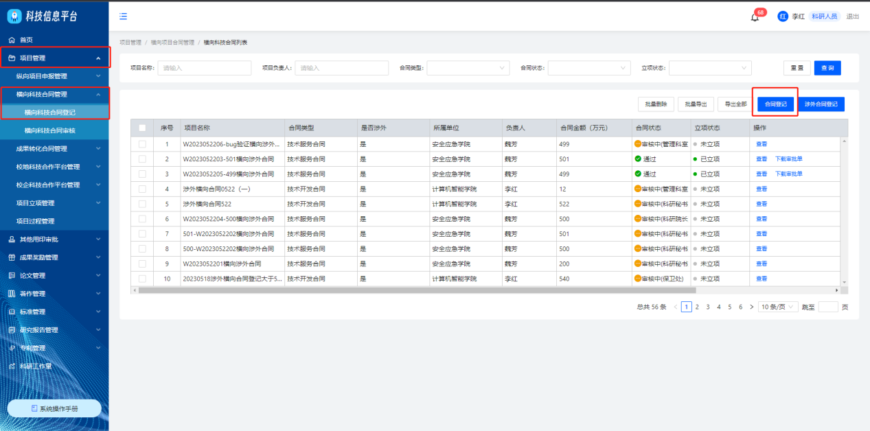
横向科技合同信息录入页面说明：
- “*”为必填项，提交时需完成所有必填项
- 项目基本信息，进行项目基本信息录入。
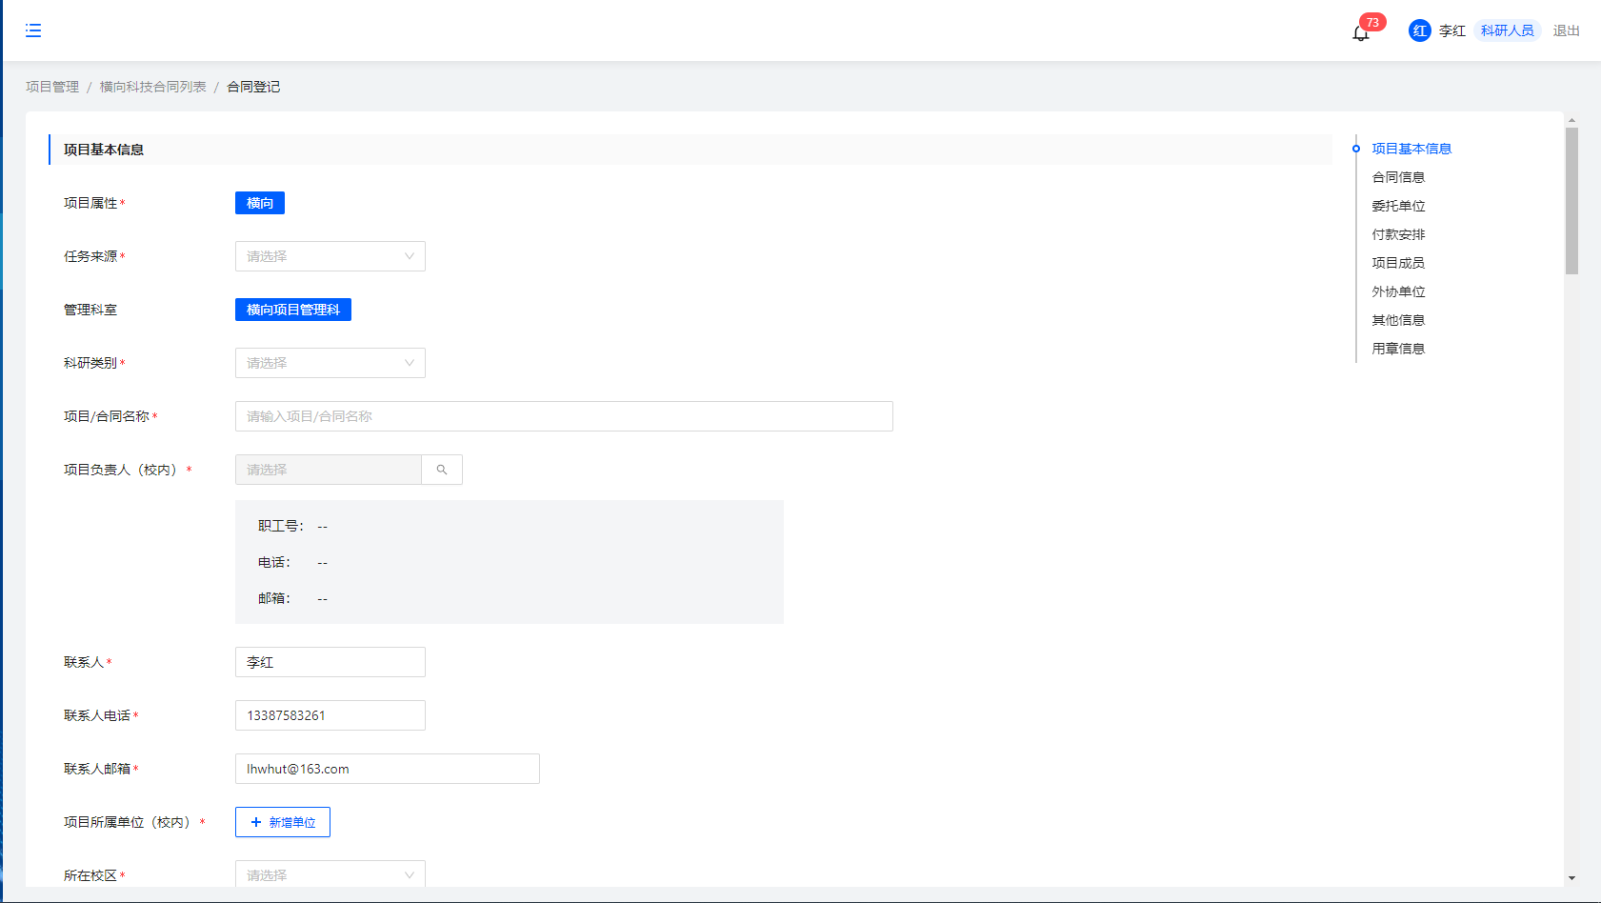
- 点击项目负责人，弹出项目人员选择弹窗，根据姓名或职工号进行精确查询人员，点击进行选择
- 点击项目所属单位，弹出单位选择弹窗，可根据机构名称进行查询，点击要选择的单位进行选择
- 合同信息，输入合同总金额等相关信息，点击上传附件，弹出弹窗选择本地已有的支撑材料进行上传

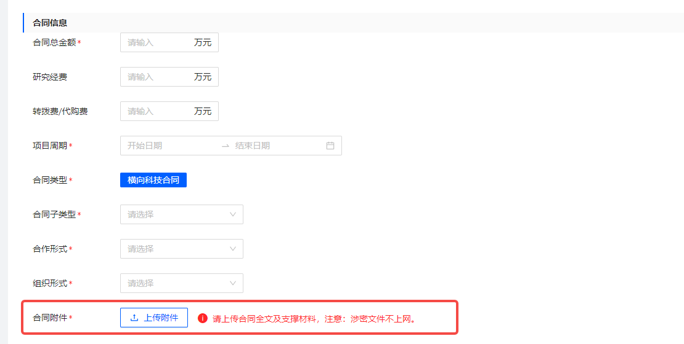
- 付款安排，点击新增安排，弹窗显示相关信息录入页面，输入相关信息，点击“确定”付款安排新增完成；若有多笔付款安排，可多次点击新增安排进行信息输入。
提示：只有输入合同信息——项目总金额，才能进行付款安排的新增
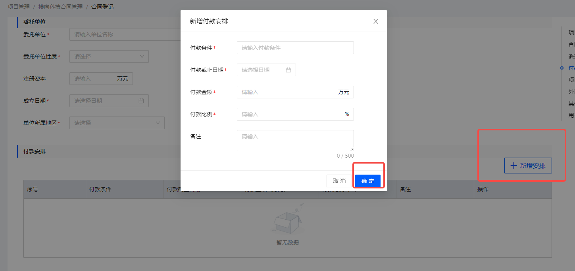
- 点击新增成员，弹出新增项目成员弹窗，支持老师姓名的精准查询，选择相应人员，点击确定，项目成员新增成功
提示：老师姓名需输入完整才能进行查询
- 点击新增单位，弹出新增外协单位的弹窗，列表显示历史选择的外协单位，可根据单位名称模糊查询；若没有想选择的外协单位，点击“去新增外协单位”进入新增外协单位信息录入页面，点击“确定”新增外协单位成功
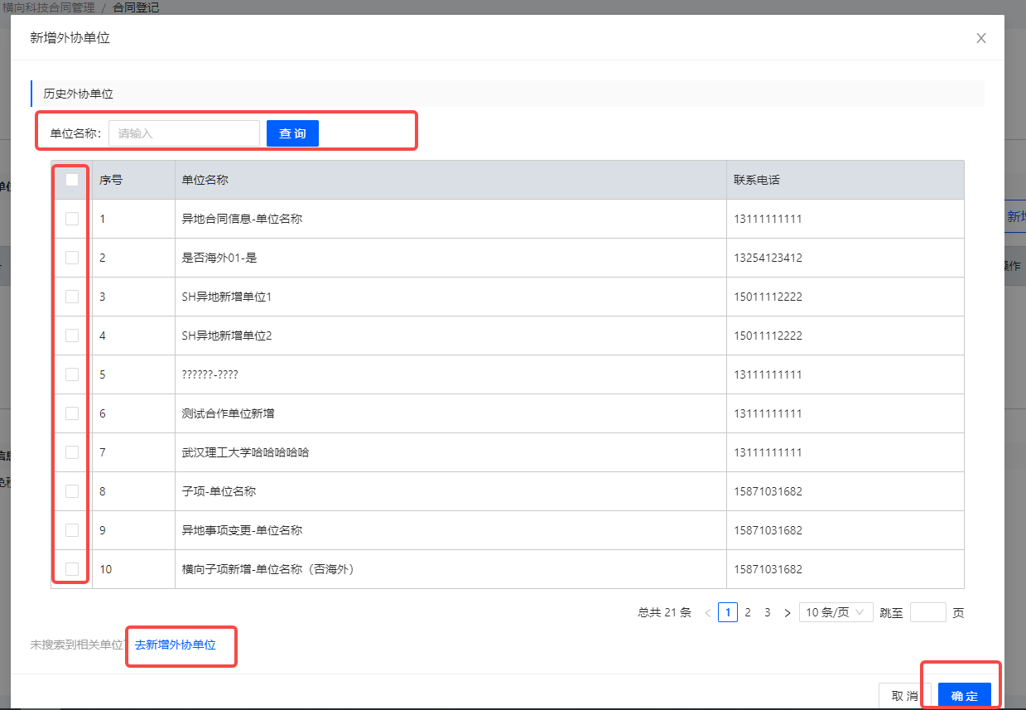
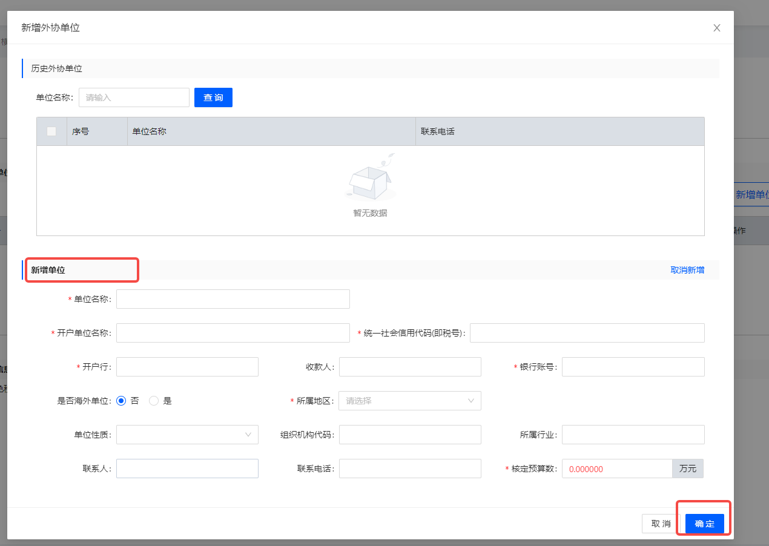
- 其他信息，属于已立项项目补充合同，点击“属于”弹窗内输入相关信息，点击“不属于”弹窗消失，无需信息输入
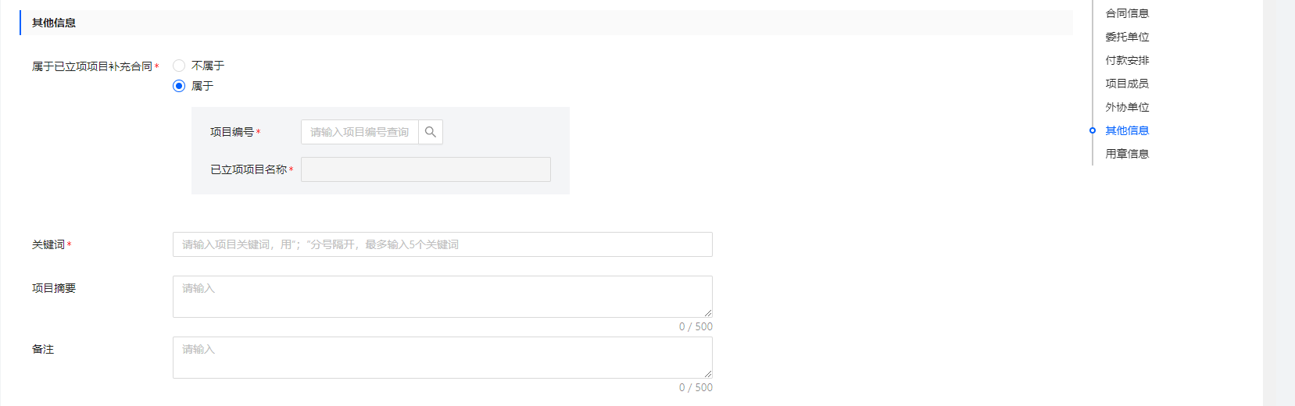
- 用章信息，点击“用章信息的编辑按钮”，可进行用印类型的勾选
- 勾选郑重承诺，此项为必填项，阅读相关的信息后进行勾选确认
- 点击提交，校验必填项是否完成，进入横向科技合同登记的审批流程
- 点击保存，不进行必填项的校验，在列表生成一条状态为“草稿中”的数据，可进行查看、编辑、删除的操作
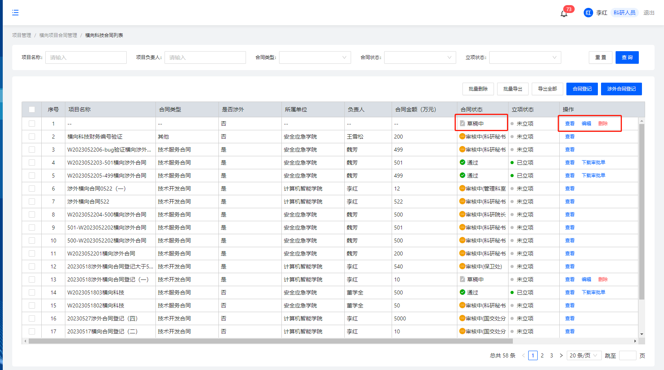
- 审批详情的查看：
操作路径：登录系统——项目管理——横向科技合同管理——横向科技合同审核，选择相应的项目，点击“查看”，进行审批详情的查看
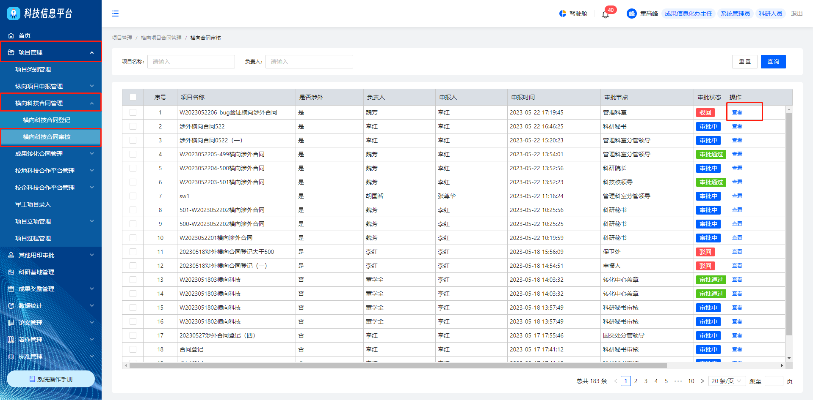

3.1.2横向科技涉外合同登记
操作路径：点击项目管理——横向科技合同管理——横向科技合同登记——涉外合同登记，页面跳转至横向科技涉外合同登记信息录入页面
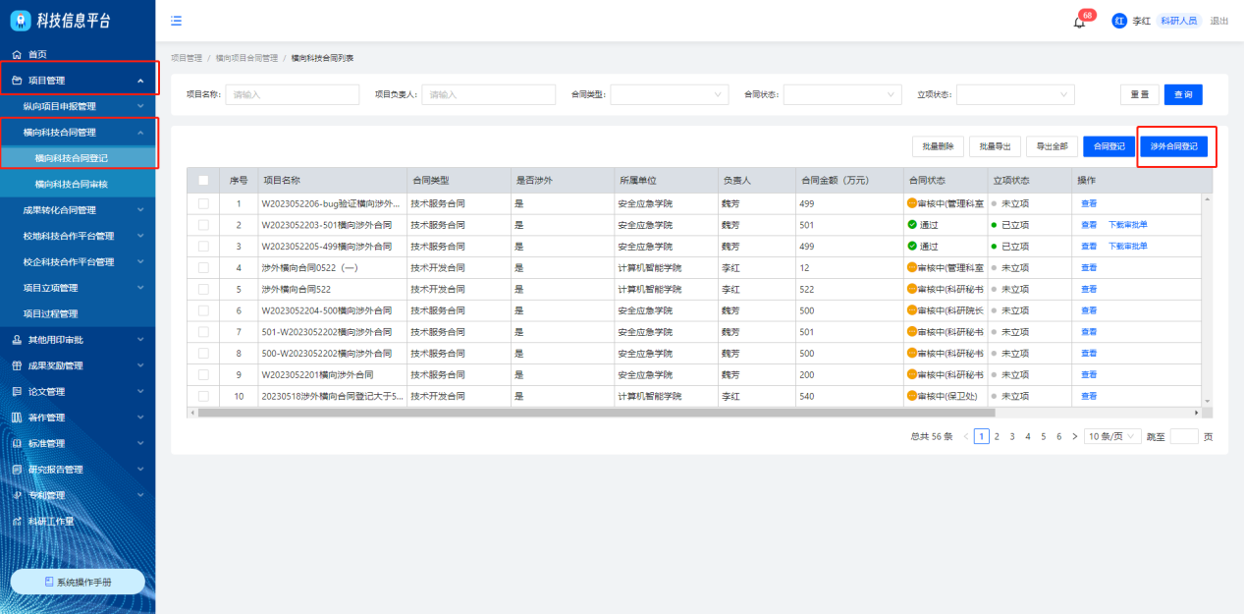
横向科技涉外合同信息录入页面说明：
- “*”为必填项，提交时需完成所有必填项
- 项目基本信息，进行项目基本信息录入
- 点击项目负责人，弹出项目人员选择弹窗，根据姓名或职工号进行精确查询人员，点击进行选择
- 点击项目所属单位，弹出单位选择弹窗，可根据机构名称进行查询，点击要选择的单位进行选择
- 合同信息，输入合同总金额等相关信息，点击上传附件，弹出弹窗选择本地已有的支撑材料进行上传
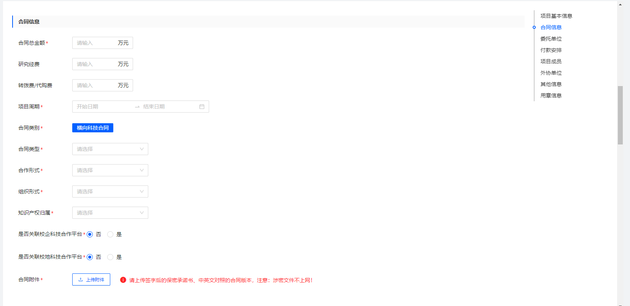
- 付款安排，点击新增安排，弹窗显示相关信息录入页面，输入相关信息，点击“确定”付款安排新增完成；若有多笔付款安排，可多次点击新增安排进行信息输入。
提示：只有输入合同信息——项目总金额，才能进行付款安排的新增
- 点击新增成员，弹出新增项目成员弹窗，支持老师姓名的精准查询，选择相应人员，点击确定，项目成员新增成功
提示：老师姓名需输入完整才能进行查询
- 点击新增单位，弹出新增外协单位的弹窗，列表显示历史选择的外协单位，可根据单位名称模糊查询；若没有想选择的外协单位，点击“去新增外协单位”进入新增外协单位信息录入页面，点击“确定”新增外协单位成功
- 其他信息，属于已立项项目补充合同，点击“属于”弹窗内输入相关信息，点击“不属于”弹窗消失，无需信息输入
- 用章信息，点击“用章信息的编辑按钮”，可进行用印类型的勾选
- 勾选郑重承诺，此项为必填项，阅读相关的信息后进行勾选确认
- 点击提交，校验必填项是否完成，进入横向科技合同登记的审批流程
- 点击保存，不进行必填项的校验，在列表生成一条状态为“草稿中”的数据，可进行查看、编辑、删除的操作
- 审批详情的查看：
操作路径：登录系统——项目管理——横向科技合同管理——横向科技合同审核，选择相应的项目，点击“查看”，进行审批详情的查看

3.1.3成果转化合同登记
操作路径：点击项目管理——成果转化合同管理——成果转化合同登记——合同登记，页面跳转至成果转化合同登记信息录入页面
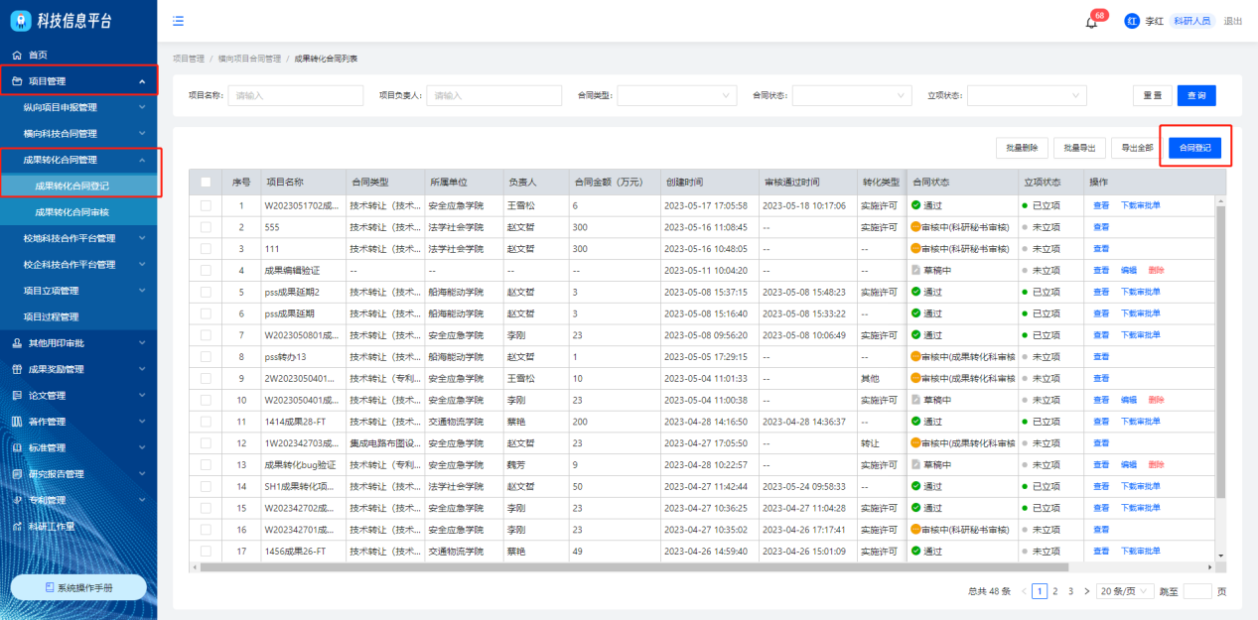
成果转化合同信息录入页面说明：
- “*”为必填项，提交时需完成所有必填项
- 项目基本信息，进行项目基本信息录入
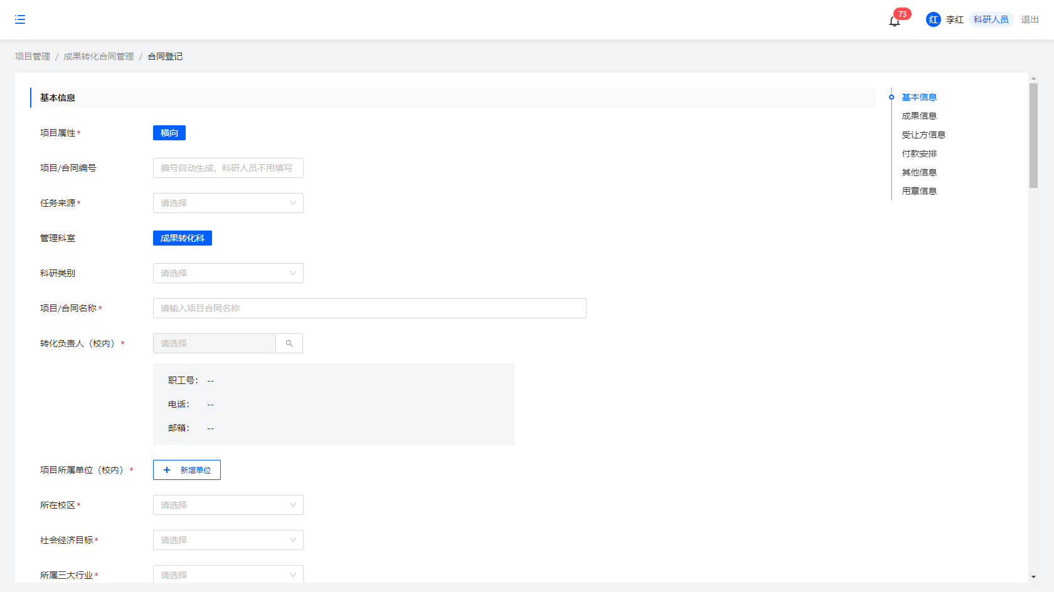
- 点击转化负责人，弹出项目人员选择弹窗，根据姓名或职工号进行精确查询人员，点击进行选择
- 点击项目所属单位，弹出单位选择弹窗，可根据机构名称进行查询，点击要选择的单位进行选择
- 成果信息
  - 点击“新增成果”弹窗显示成果信息，勾选相应的成果信息可进行多选，点击“确定”成果信息新增完成；可根据登记专利号、成果名称进行模糊查询
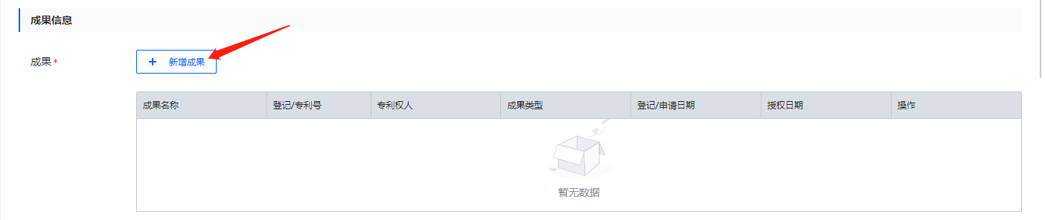
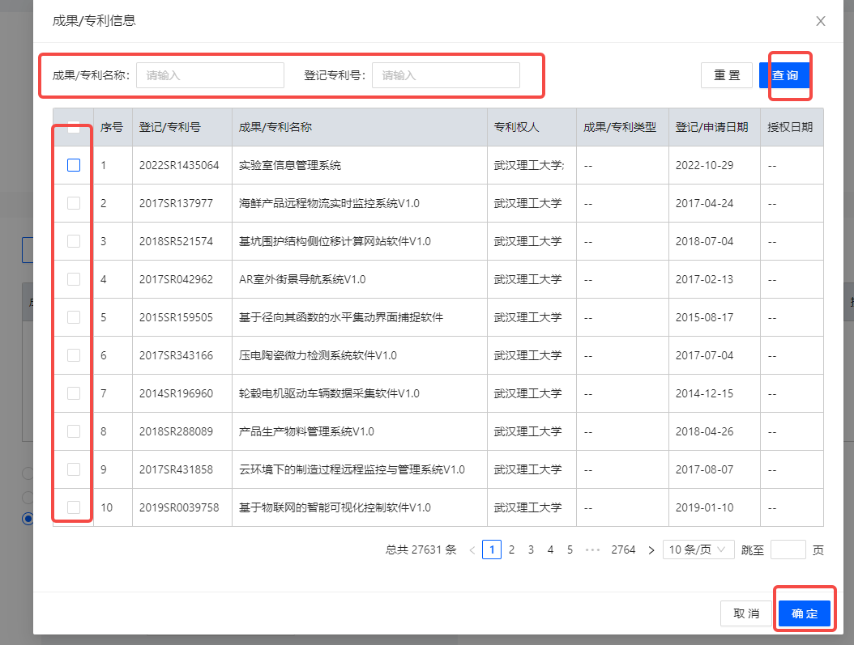
  - 选择成果信息成功后，需进行信息录入
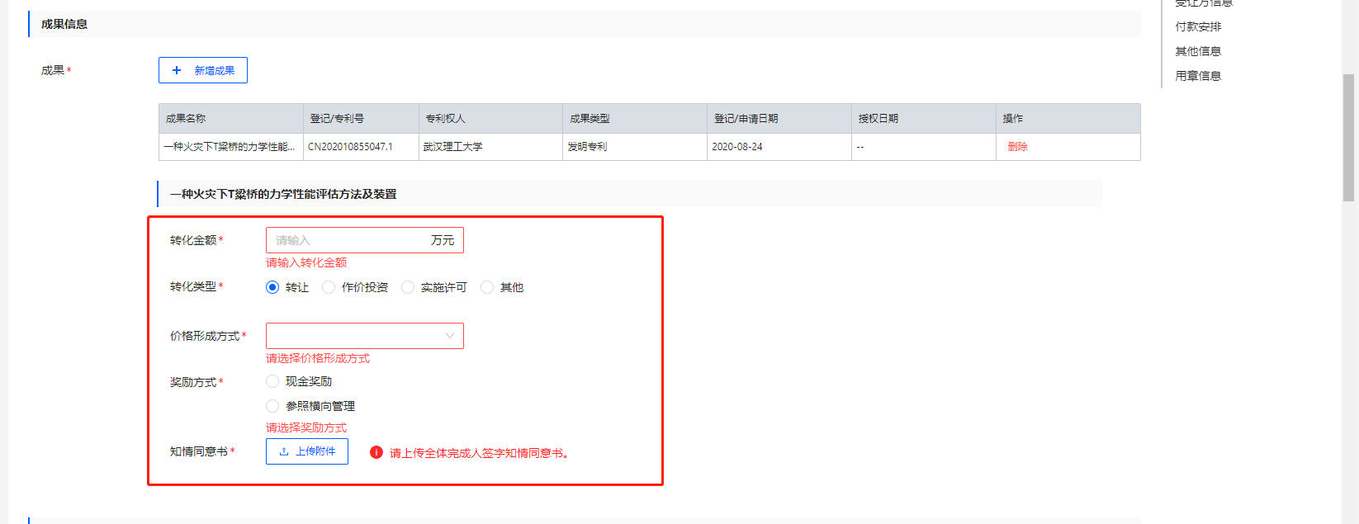
- 合同信息，默认等于成果信息中的转化金额总额，支持修改。输入合同/转化总金额等相关信息，点击上传附件，弹出弹窗选择本地已有的支撑材料进行上传
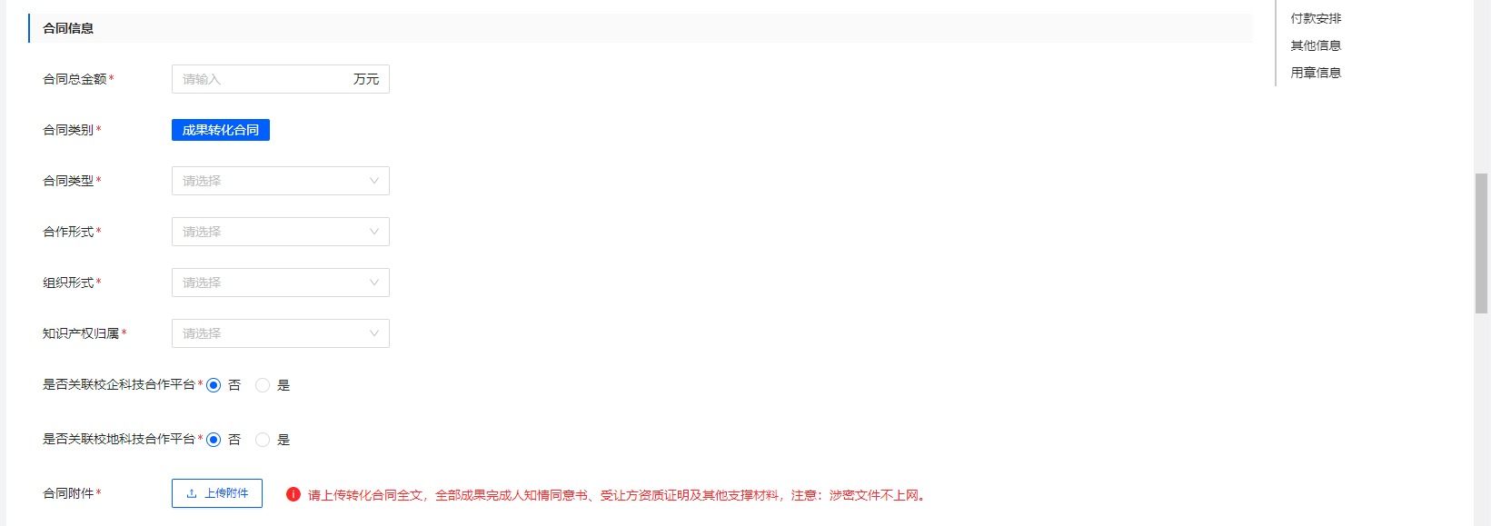
- 受让方信息，录入受让方基本信息。
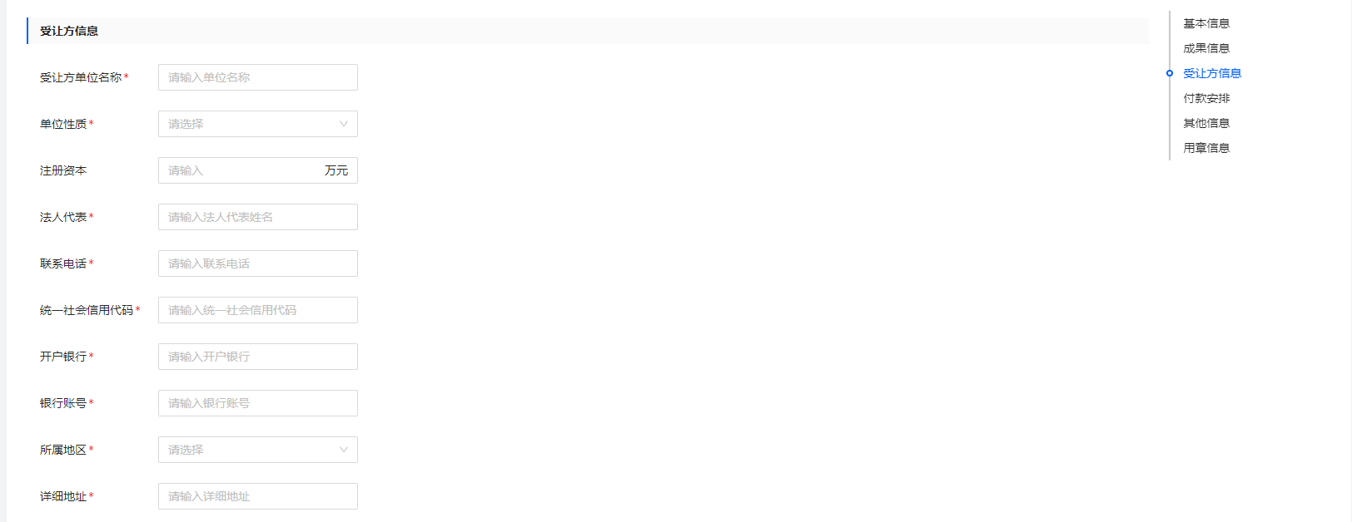
- 付款安排，点击新增安排，弹窗显示相关信息录入页面，输入相关信息，点击“确定”付款安排新增完成；若有多笔付款安排，可多次点击新增安排进行信息输入。
提示：只有输入转化/合同总金额，才能进行付款安排的新增
- 其他信息信息录入。
  - 办理免税，点击“办理”弹窗内输入相关办理信息，点击“不办理”弹窗消失，无需信息输入
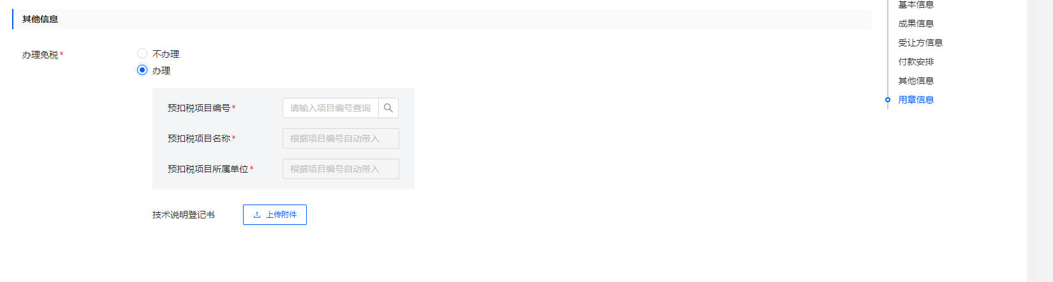
  - 属于已立项项目补充合同，点击“属于”弹窗内输入相关信息，点击“不属于”弹窗消失，无需信息输入
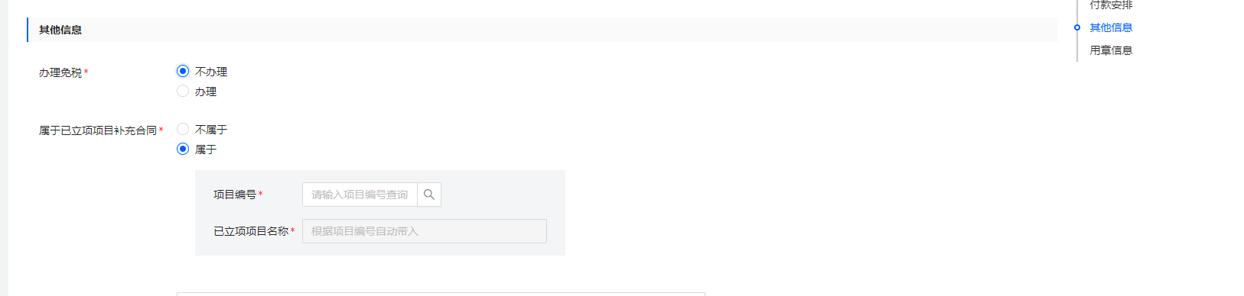
- 点击“用章信息的编辑按钮”，可进行用印类型的勾选
- 勾选郑重承诺，此项为必填项，阅读相关的信息后进行勾选确认
- 点击提交，校验必填项是否完成，并弹出科技成果转化公示弹窗确认无误，点击科技成果转化公示弹窗确定按钮，进入横向科技合同登记的审批流程。
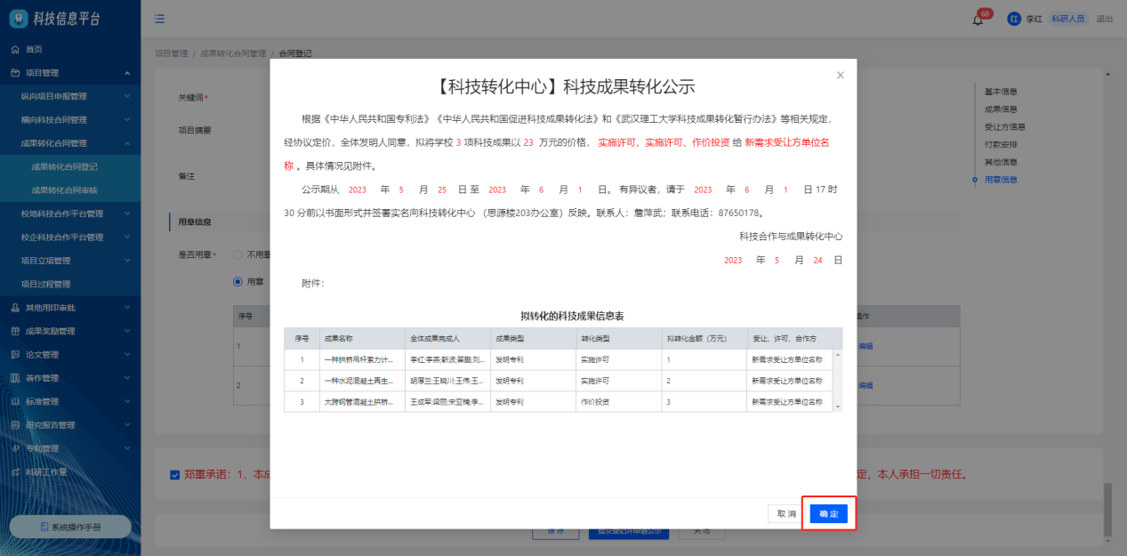
- 点击保存，不进行必填项的校验，在列表生成一条状态为“草稿中”的数据，可进行查看、编辑、删除的操作
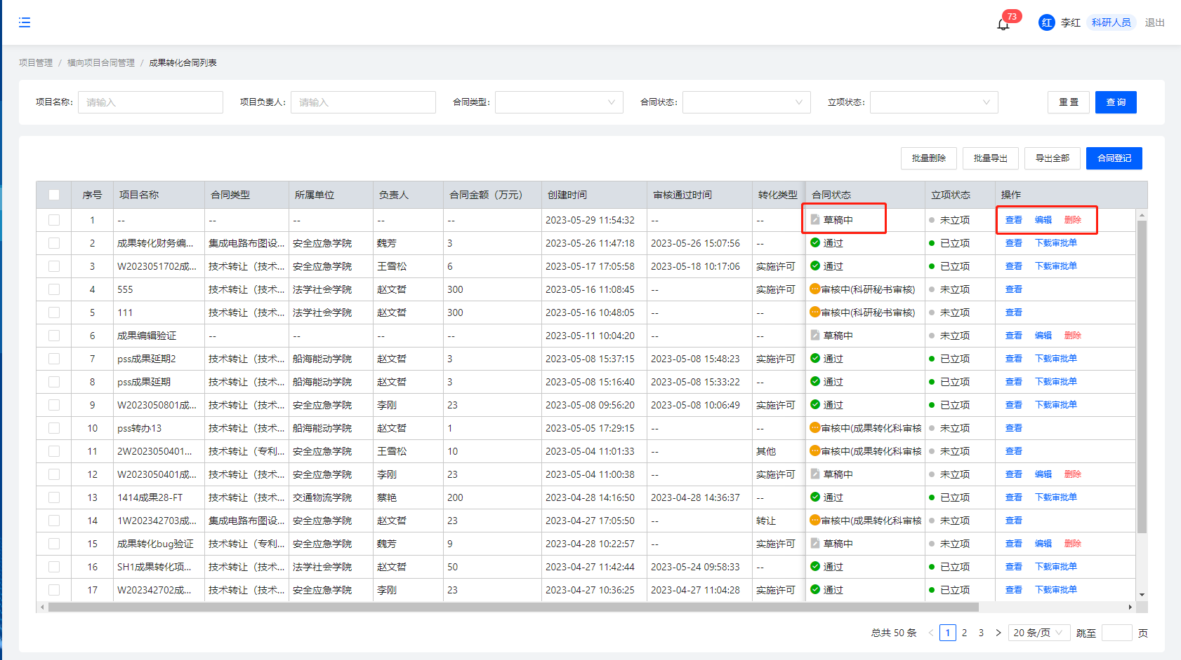
- 审批详情的查看：
操作路径：登录系统——项目管理——成果转化合同管理——成果转化合同审核，选择相应的项目，点击“查看”，进行审批详情的查看
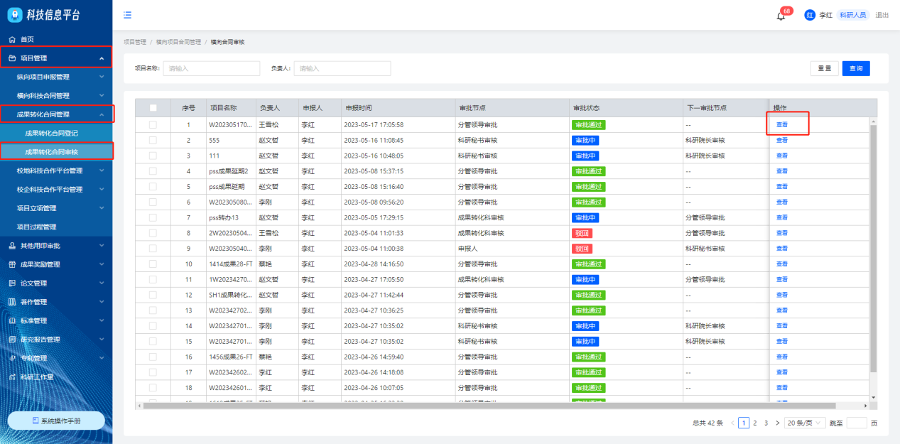

3.1.4异地科研机构合同登记
操作路径：点击项目管理——校地科技合作平台管理——异地科研机构合同登记——合同登记，页面跳转至异地科研机构合同登记信息录入页面
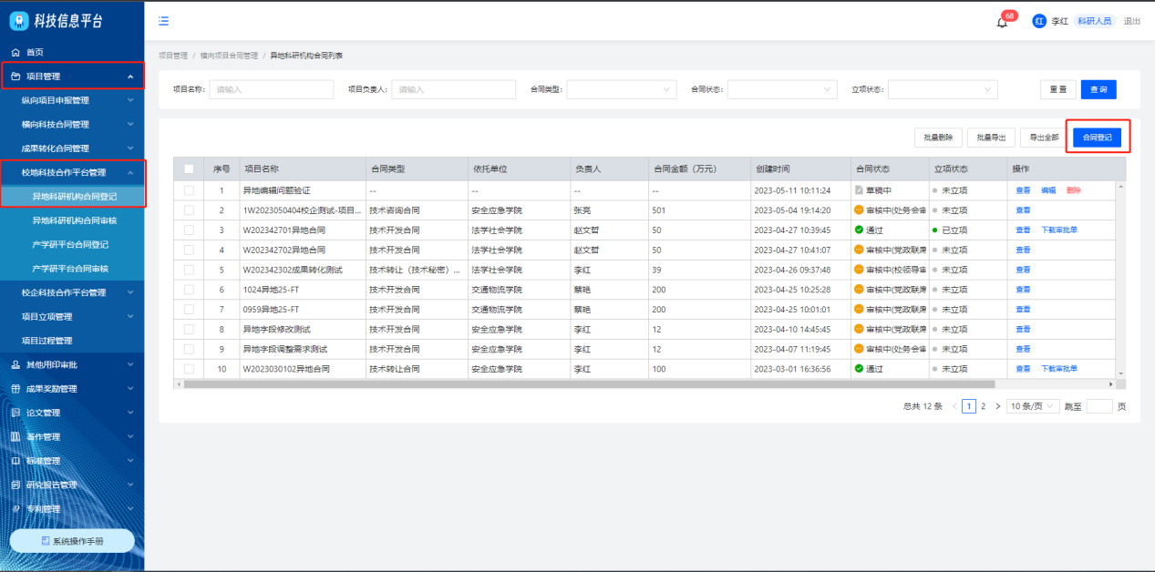
异地科研机构合同信息录入页面说明：
- “*”为必填项，提交时需完成所有必填项
- 项目基本信息，进行项目基本信息录入
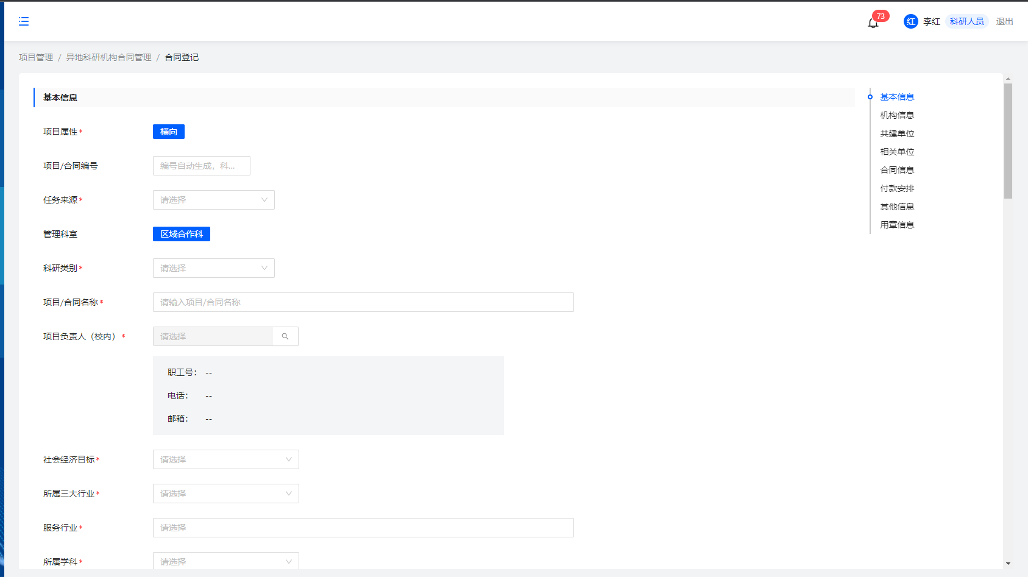
3、点击项目负责人，弹出项目人员选择弹窗，根据姓名或职工号进行精确查询人员，点击进行选择
4、共建单位，点击新增单位，弹出新增共建单位的弹窗，列表显示历史选择的共建单位，可根据单位名称模糊查询；若没有想选择的共建单位，点击“去新增共建单位”进入新增共建单位信息录入页面，点击“确定”新增共建单位成功
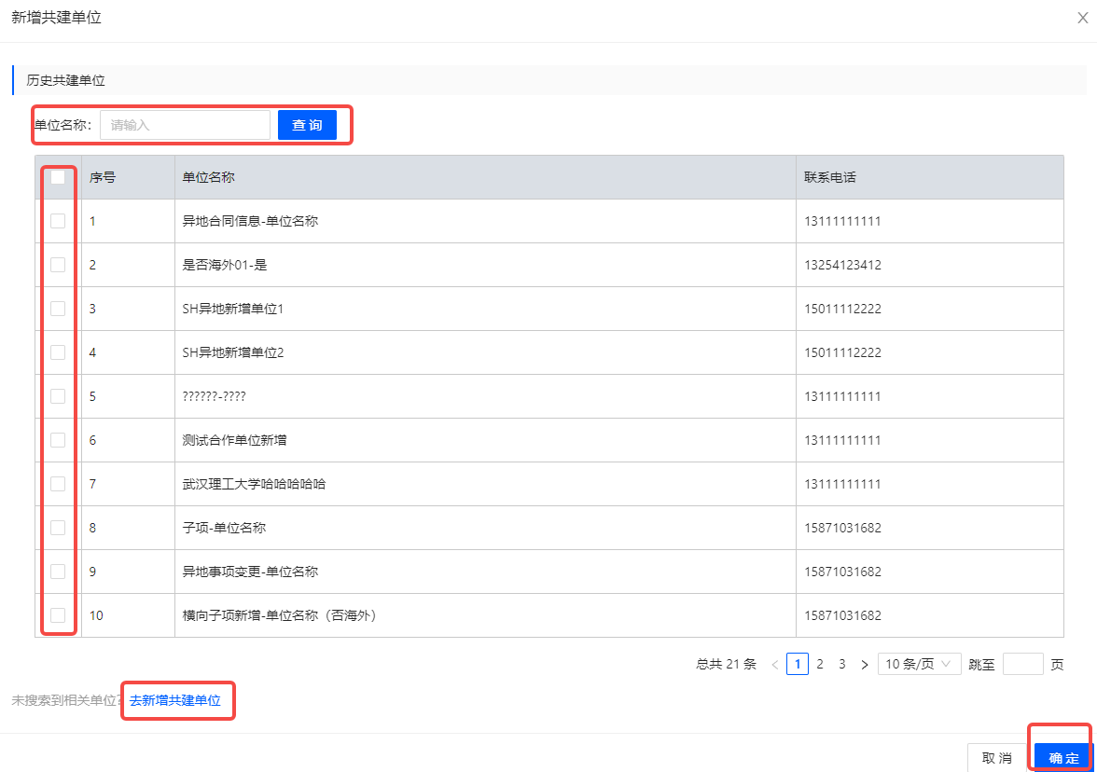
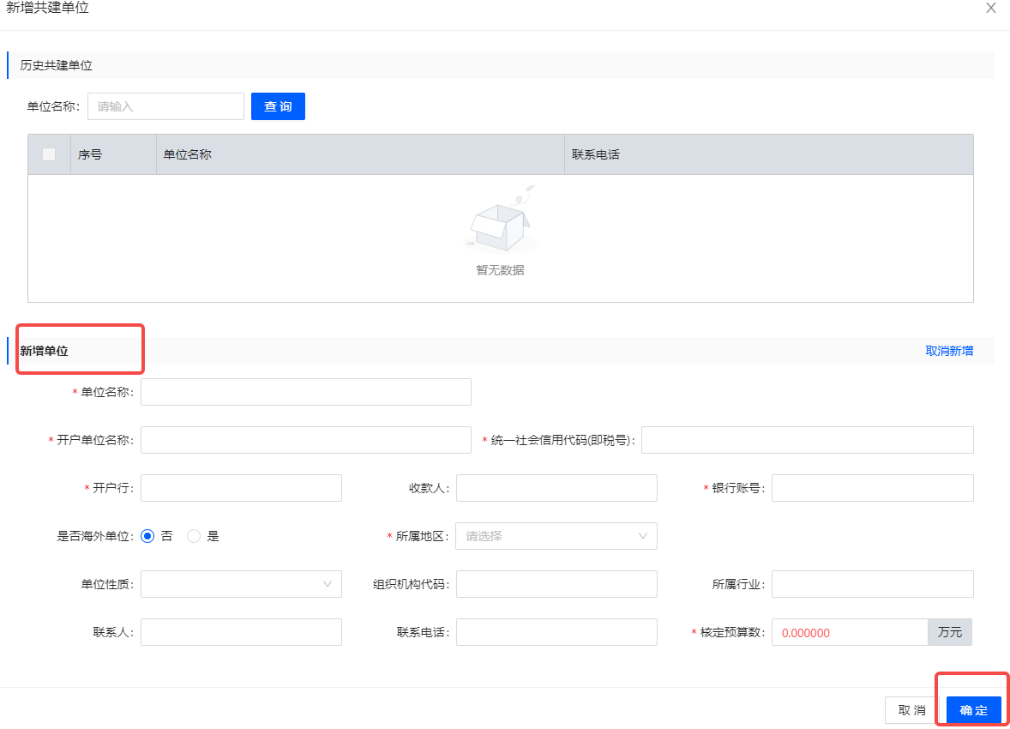
5、相关单位——校内依托单位，点击新增单位，弹出单位选择弹窗，可根据机构名称进行查询，点击要选择的单位进行选择
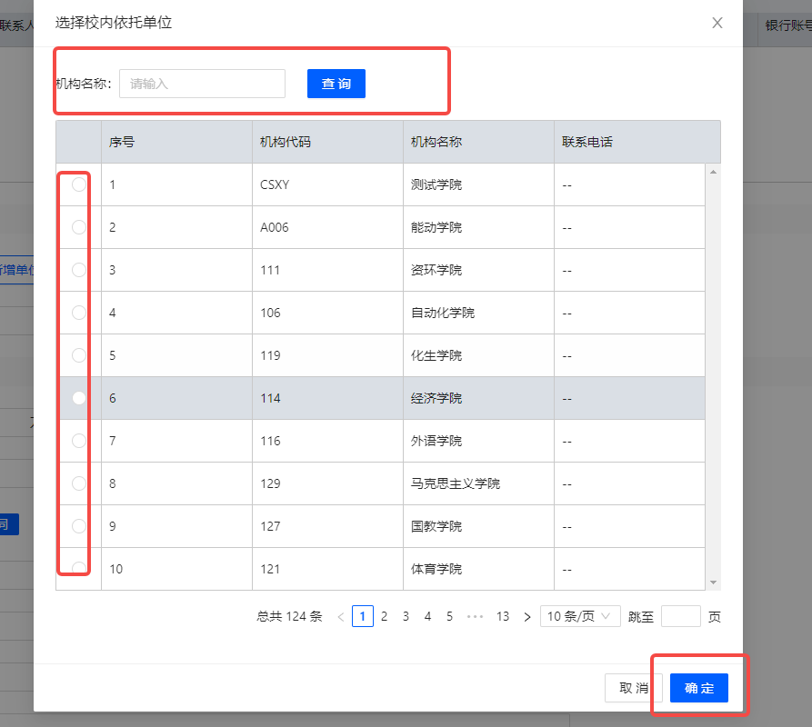
6、合同信息，输入合同总金额等相关信息，点击上传附件，弹出弹窗选择本地已有的支撑材料进行上传
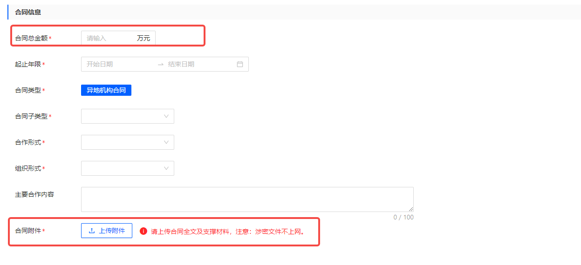
7、付款安排，点击新增安排，弹窗显示相关信息录入页面，输入相关信息，点击“确定”付款安排新增完成；若有多笔付款安排，可多次点击新增安排进行信息输入。
提示：只有输入合同信息——项目总金额，才能进行付款安排的新增
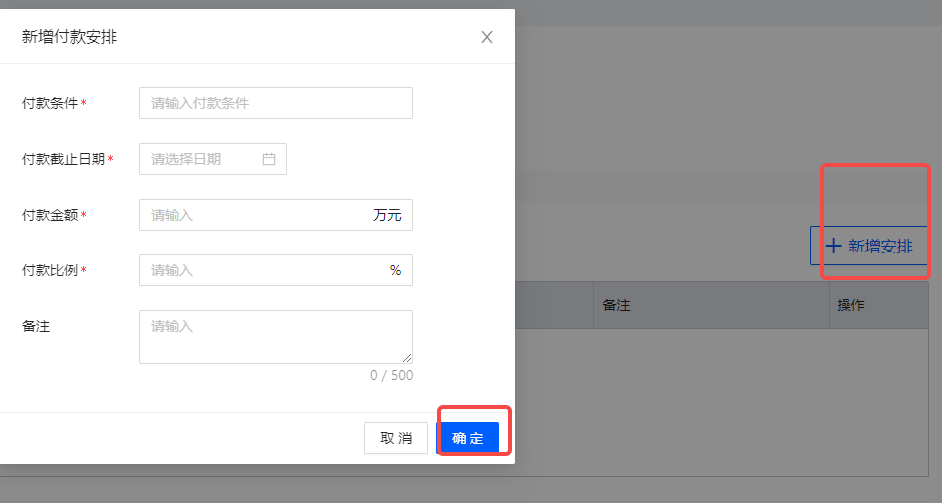
8、其他信息，属于已立项项目补充合同，点击“属于”弹窗内输入相关信息，点击“不属于”弹窗消失，无需信息输入

9、点击“用章信息的编辑按钮”，可进行用印类型的勾选
10、勾选郑重承诺，此项为必填项，阅读相关的信息后进行勾选确认
11、点击提交，校验必填项是否完成，进入异地科研机构合同登记的审批流程
- 点击保存，不进行必填项的校验，在列表生成一条状态为“草稿中”的数据，可进行查看、编辑、删除的操作
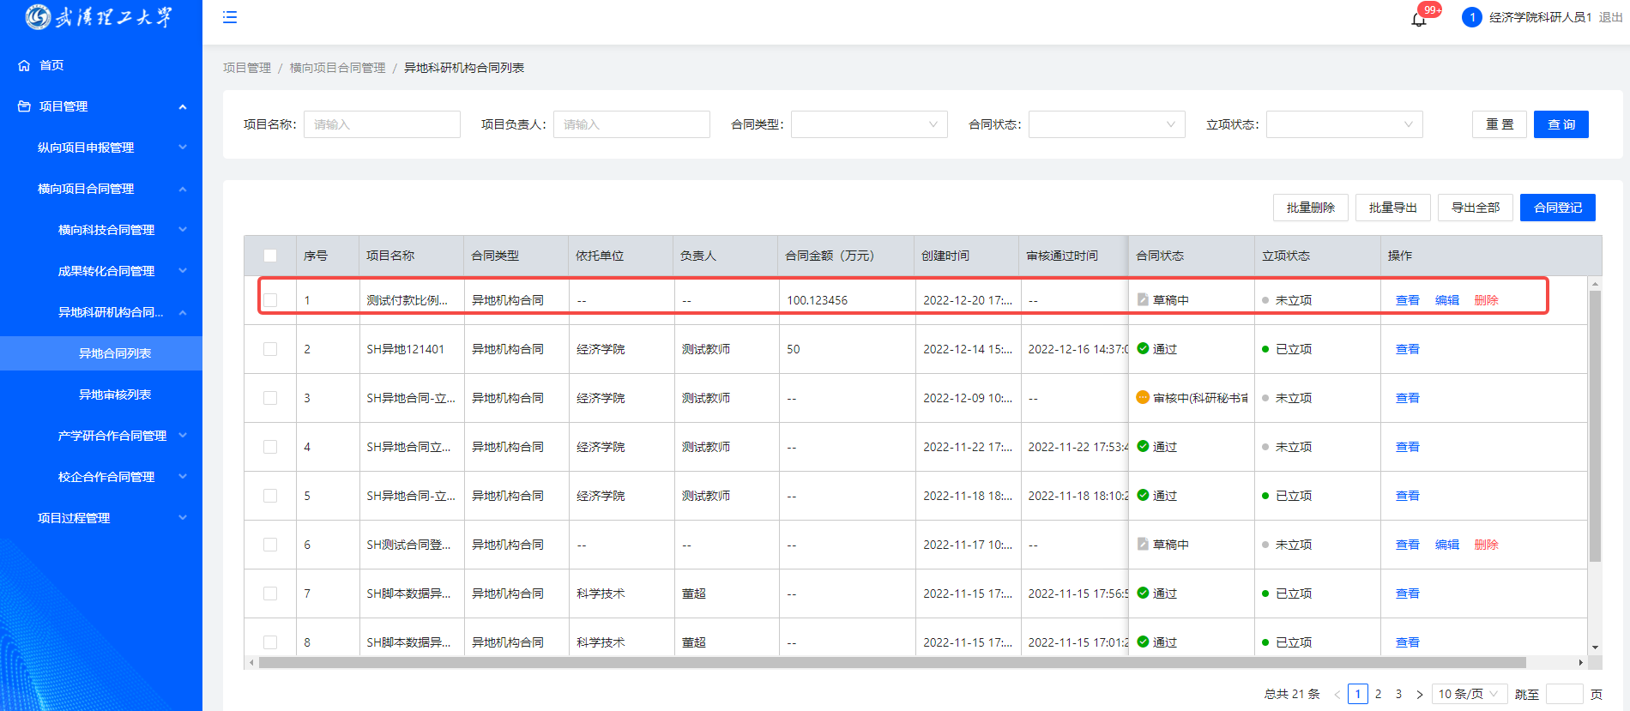
13、审批详情的查看：
操作路径：登录系统——项目管理——校地科技合作平台管理——异地科研机构合同审核，选择相应的项目，点击“查看”，进行审批详情的查看
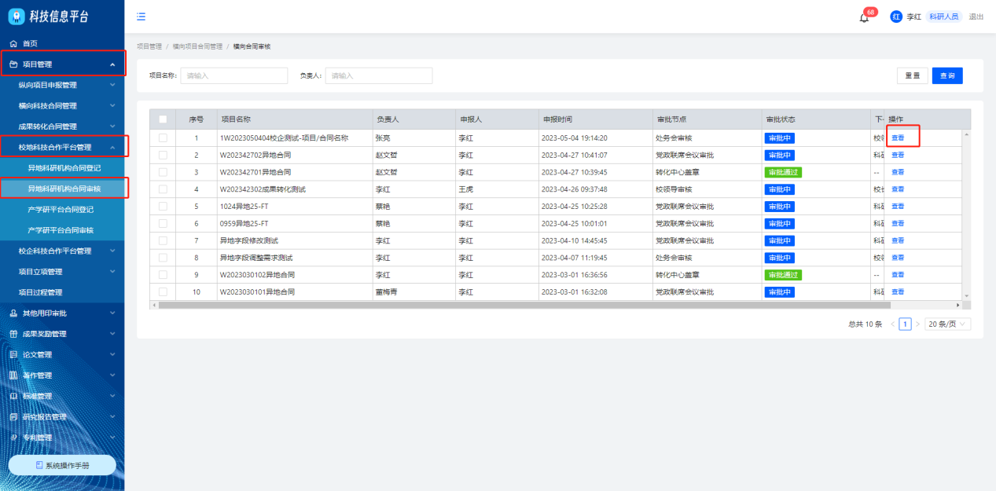

3.1.5校企合作合同登记
操作路径：点击项目管理——校企科技合作平台管理——校企合作平台登记——合同登记，页面跳转至校企合作平台登记信息录入页面
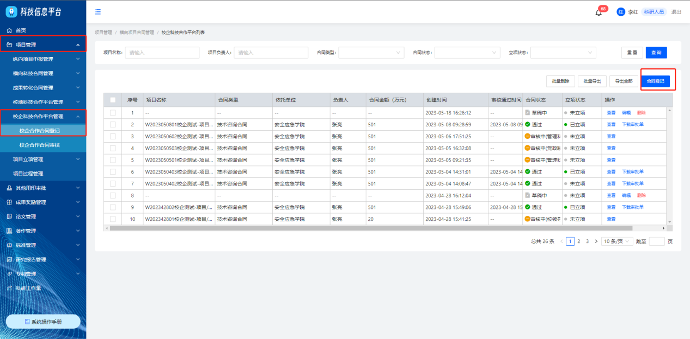
校企合作合同信息录入页面说明：
- “*”为必填项，提交时需完成所有必填项
- 项目基本信息，进行项目基本信息录入
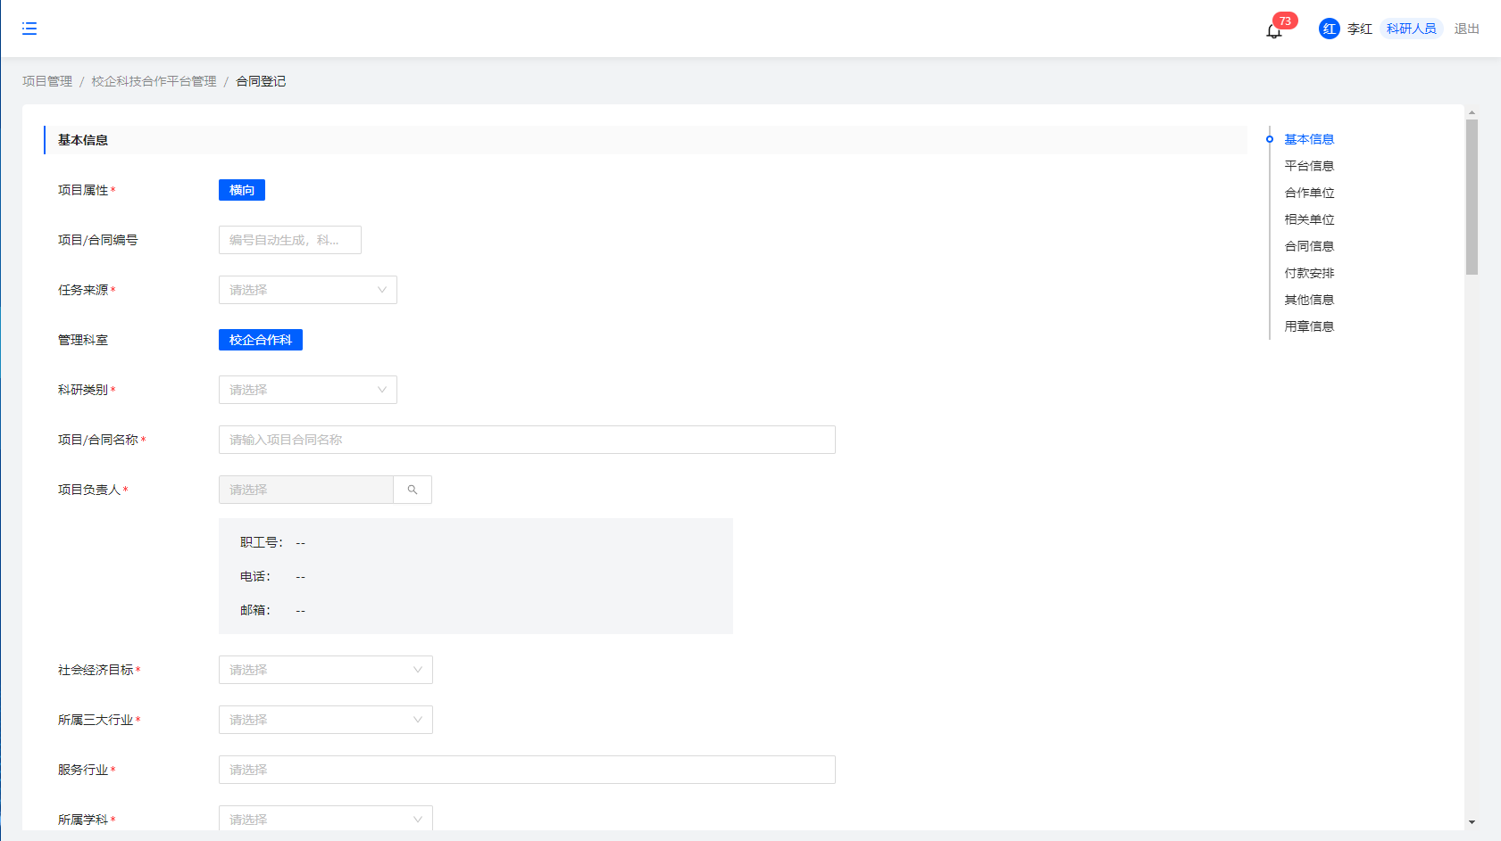
3、点击项目负责人，弹出项目人员选择弹窗，根据姓名或职工号进行精确查询人员，点击进行选择
- 合作单位，点击新增单位，弹出新增合作单位的弹窗，列表显示历史选择的合作单位，可根据单位名称模糊查询；若没有想选择的共建单位，点击“去新增合作单位”进入新增合作单位信息录入页面，点击“确定”新增合作单位成功
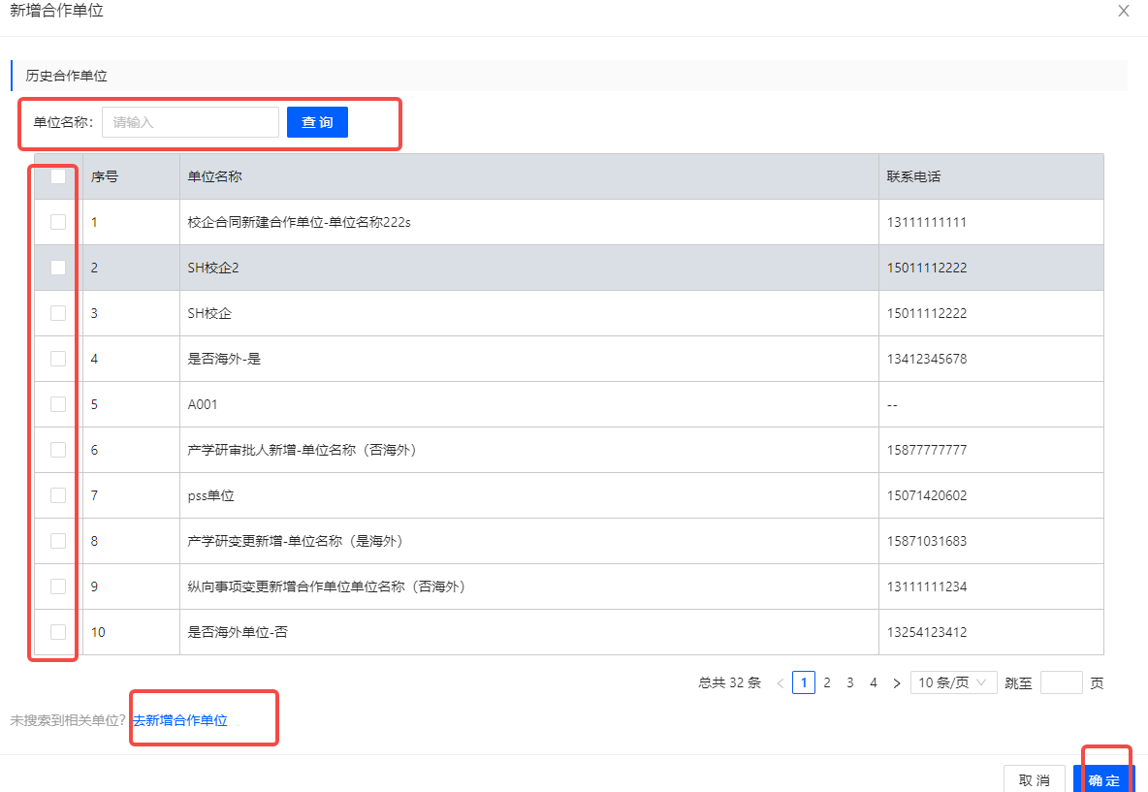
5、相关单位——校内依托单位，点击新增单位，弹出单位选择弹窗，可根据机构名称进行查询，点击要选择的单位进行选择
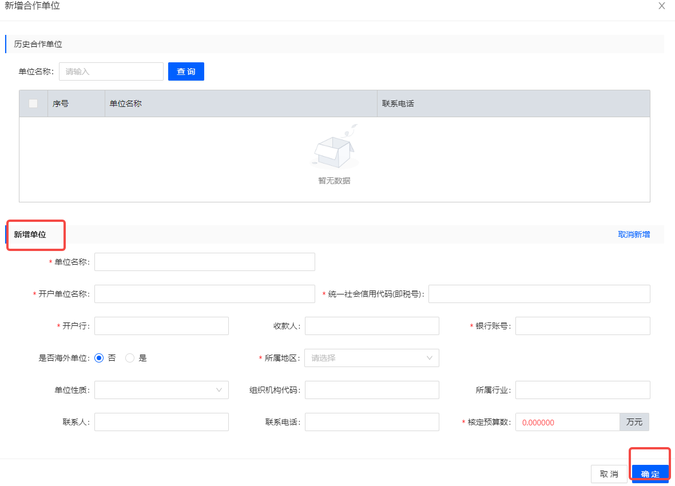
6、合同信息，输入合同总金额等相关信息，点击上传附件，弹出弹窗选择本地已有的支撑材料进行上传
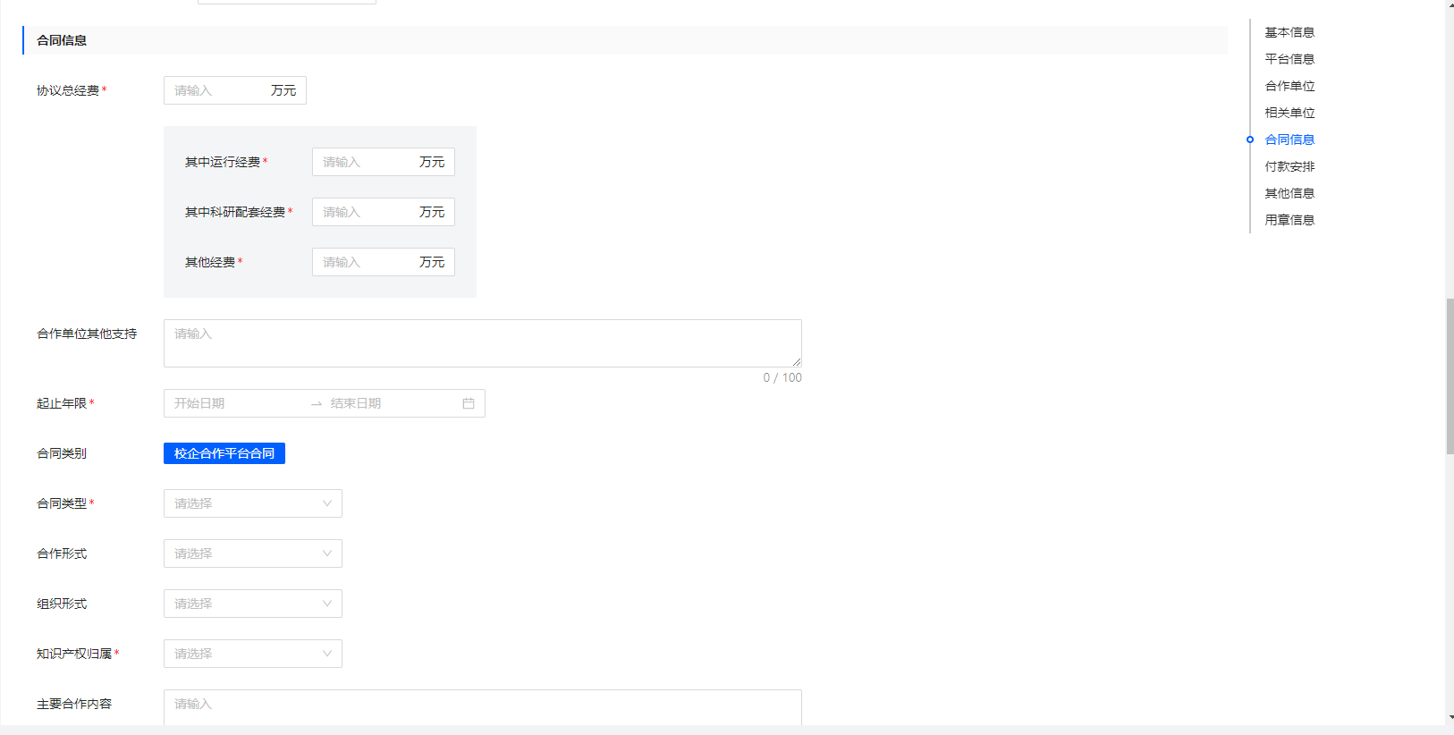
7、付款安排，点击新增安排，弹窗显示相关信息录入页面，输入相关信息，点击“确定”付款安排新增完成；若有多笔付款安排，可多次点击新增安排进行信息输入。
提示：只有输入合同信息——项目总金额，才能进行付款安排的新增
8、其他信息，属于已立项项目补充合同，点击“属于”弹窗内输入相关信息，点击“不属于”弹窗消失，无需信息输入
9、点击“用章信息的编辑按钮”，可进行用印类型的勾选
10、勾选郑重承诺，此项为必填项，阅读相关的信息后进行勾选确认
11、点击提交，校验必填项是否完成，进入校企合作合同登记的审批流程
12、点击保存，不进行必填项的校验，在列表生成一条状态为“草稿中”的数据，可进行查看、编辑、删除的操作
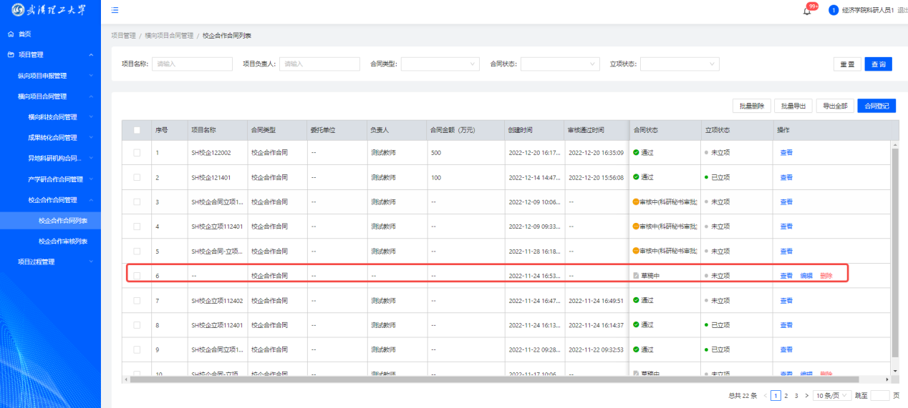
13、审批详情的查看：
操作路径：登录系统——项目管理——校企合作合同管理——校企合作合同审核，选择相应的项目，点击“查看”，进行审批详情的查看
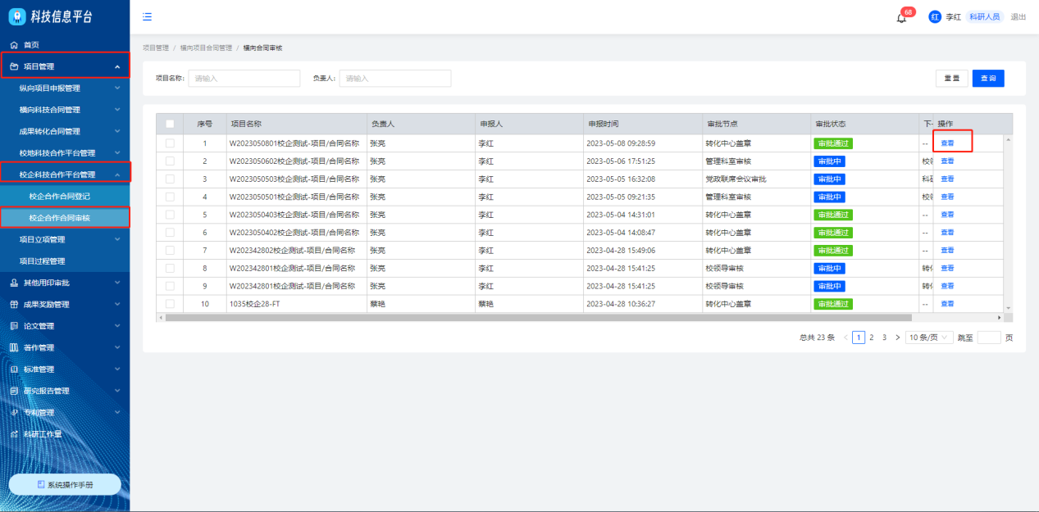

3.1.6产学研合作合同登记
操作路径：点击项目管理——校地科技合作平台管理——产学研平台合同登记——合同登记，页面跳转至产学研合作合同登记信息录入页面
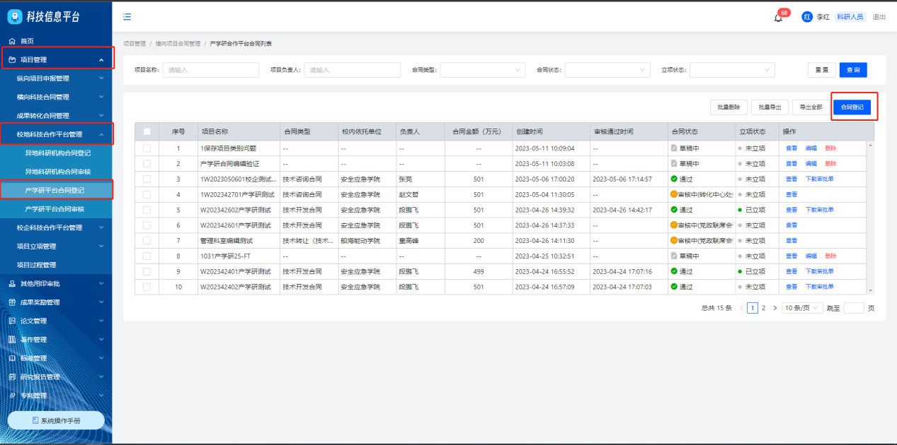
产学研合作合同信息录入页面说明：
- “*”为必填项，提交时需完成所有必填项
- 项目基本信息，进行项目基本信息录入
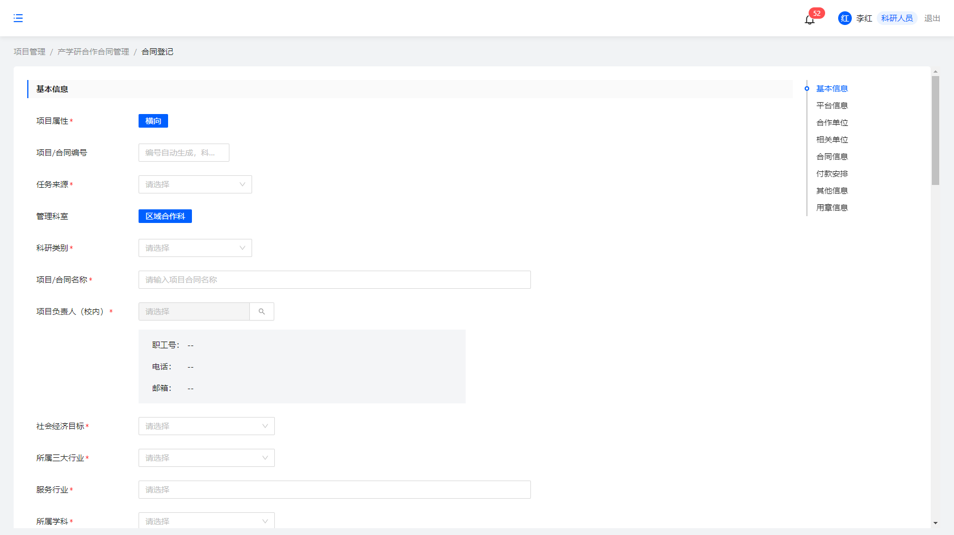
3、点击项目负责人，弹出项目人员选择弹窗，根据姓名或职工号进行精确查询人员，点击进行选择
4、合作单位，点击新增单位，弹出新增合作单位的弹窗，列表显示历史选择的合作单位，可根据单位名称模糊查询；若没有想选择的共建单位，点击“去新增合作单位”进入新增合作单位信息录入页面，点击“确定”新增合作单位成功
5、相关单位——项目所属单位，点击新增单位，弹出单位选择弹窗，可根据机构名称进行查询，点击要选择的单位进行选择
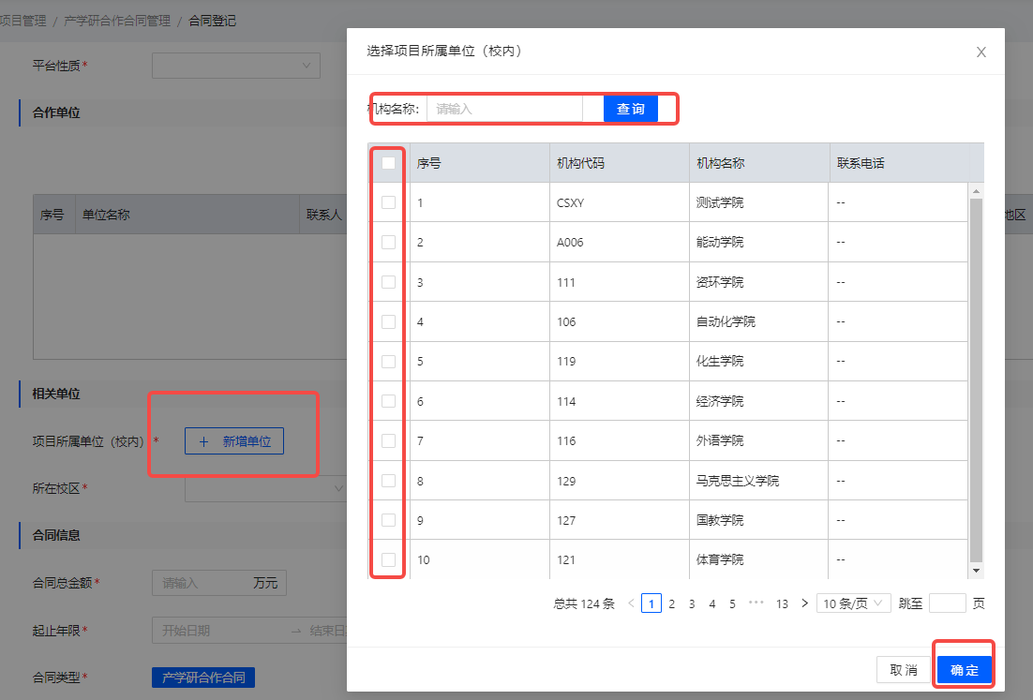
6、合同信息，输入合同总金额等相关信息，点击上传附件，弹出弹窗选择本地已有的支撑材料进行上传
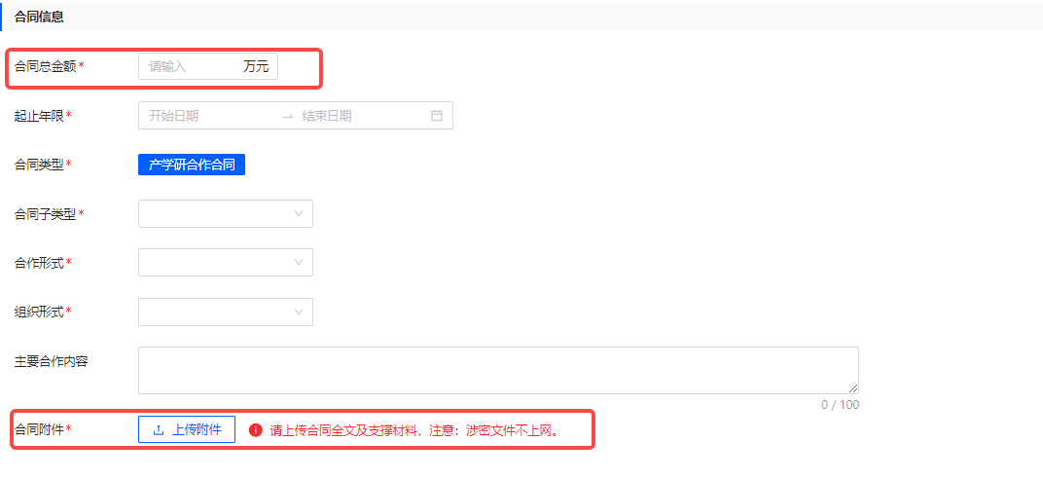
7、付款安排，点击新增安排，弹窗显示相关信息录入页面，输入相关信息，点击“确定”付款安排新增完成；若有多笔付款安排，可多次点击新增安排进行信息输入。
提示：只有输入合同信息——项目总金额，才能进行付款安排的新增
8、其他信息，属于已立项项目补充合同，点击“属于”弹窗内输入相关信息，点击“不属于”弹窗消失，无需信息输入
9、点击“用章信息的编辑按钮”，可进行用印类型的勾选
10、勾选郑重承诺，此项为必填项，阅读相关的信息后进行勾选确认
11、点击提交，校验必填项是否完成，进入产学研合作合同登记的审批流程
12、点击保存，不进行必填项的校验，在列表生成一条状态为“草稿中”的数据，可进行查看、编辑、删除的操作
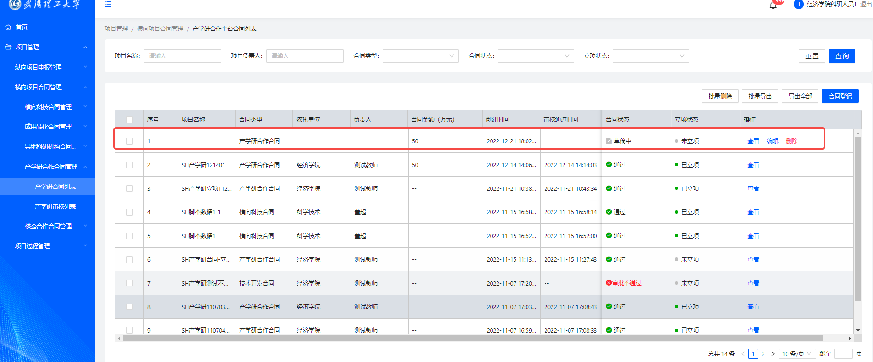
13、审批详情的查看：
操作路径：登录系统——项目管理——校地科技合作平台管理——产学研平台合同审核，选择相应的项目，点击“查看”，进行审批详情的查看
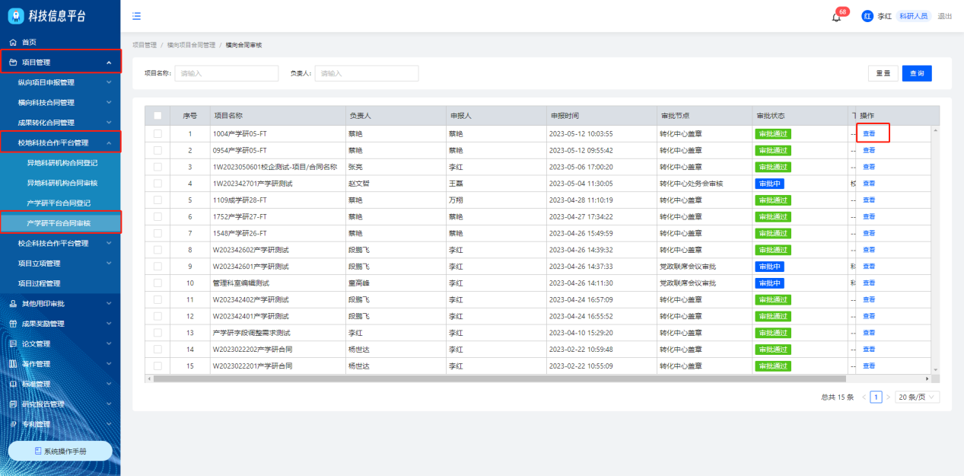

3.1.7横向科技合同立项
横向科技合同完成审批在立项列表生成一条状态为“待立项”的数据，可进行立项操作

操作路径：点击项目管理——项目立项管理——立项列表。找到需立项的数据，点击立项，页面跳转至立项信息录入页面
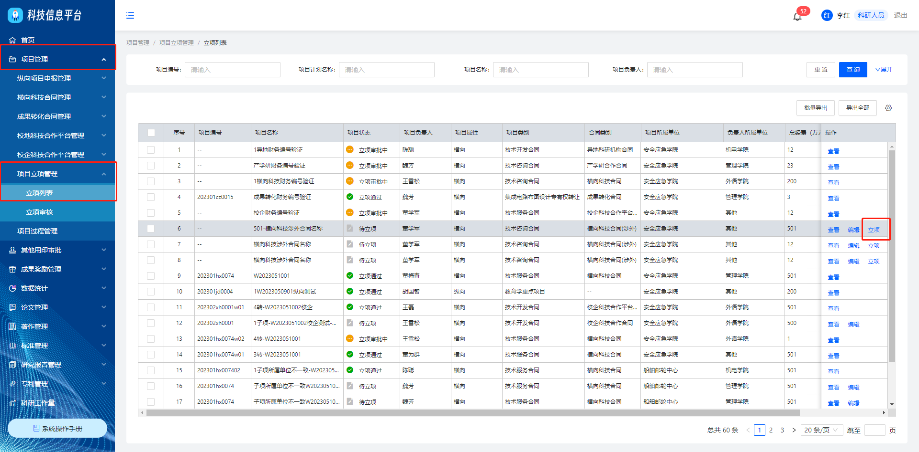
立项信息录入页面说明：
- 横向科技合同立项只需进行相关支撑材料附件的上传，其他信息为合同登记时录入的数据
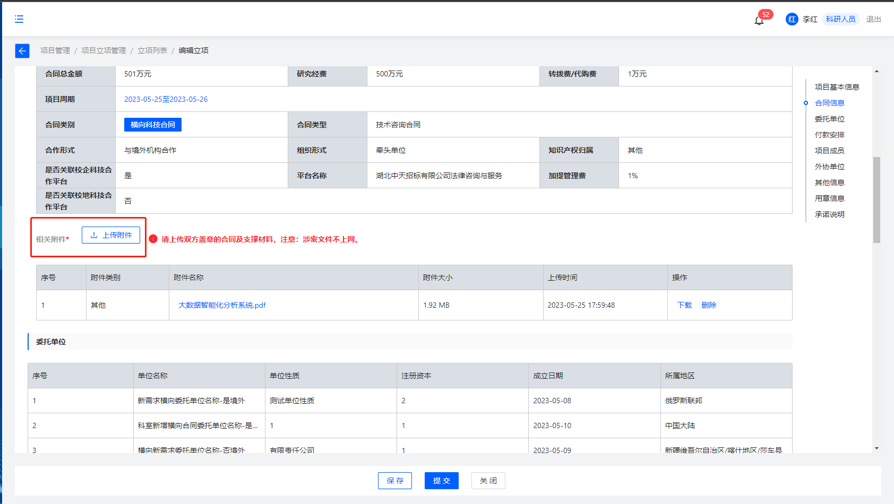
2、勾选郑重承诺，此项为必填项，阅读相关的信息后进行勾选确认
3、点击提交，校验必填项是否完成，进入横向科技合同立项的审批流程
4、审批详情的查看：
操作路径：登录系统——项目管理——项目立项管理——立项审核，选择相应的项目，点击“查看”，进行审批详情的查看
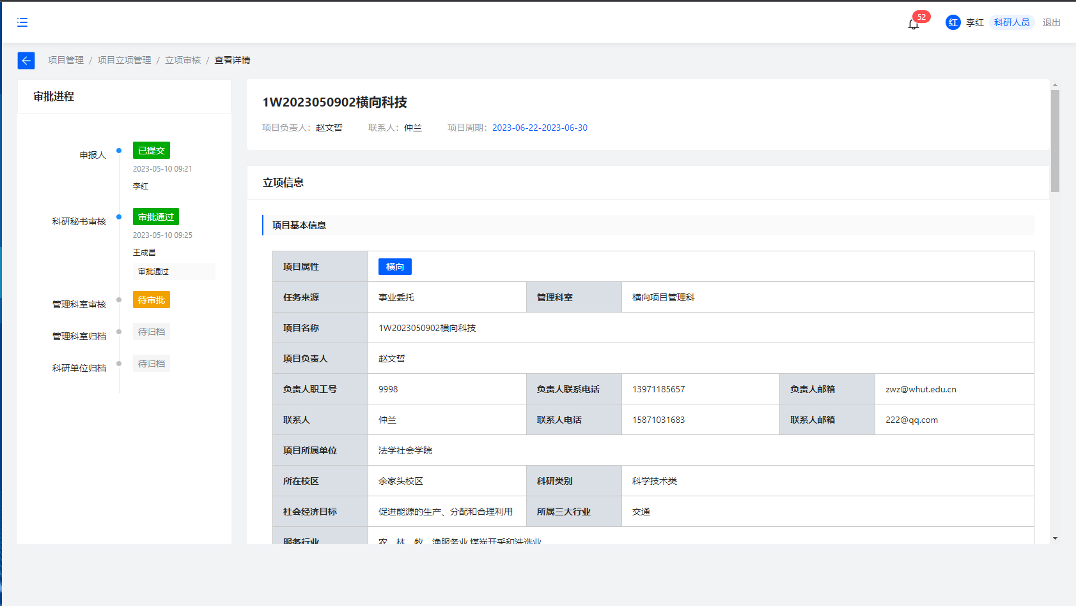

3.1.8成果转化合同立项
成果转化合同完成审批在立项列表生成一条状态为“待立项”的数据，可进行立项操作

操作路径：点击项目管理——项目立项管理——立项列表。找到需立项的数据，点击立项，页面跳转至立项信息录入页面
立项信息录入页面说明：
1、成果转化合同立项只需进行相关支撑材料附件的上传，其他信息为合同登记时录入的数据

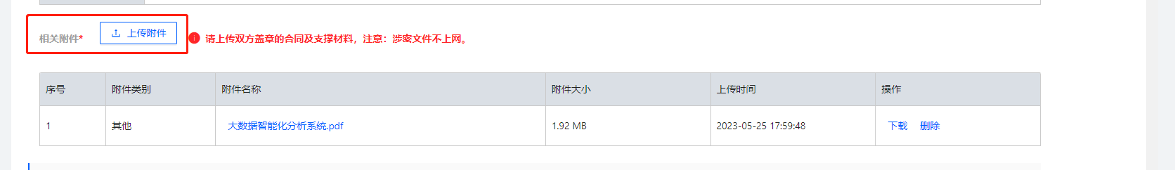
2、勾选郑重承诺，此项为必填项，阅读相关的信息后进行勾选确认
3、点击提交，校验必填项是否完成，进入成果转化合同立项的审批流程
4、审批详情的查看：
操作路径：登录系统——项目管理——项目立项管理——立项审核，选择相应的项目，点击“查看”，进行审批详情的查看
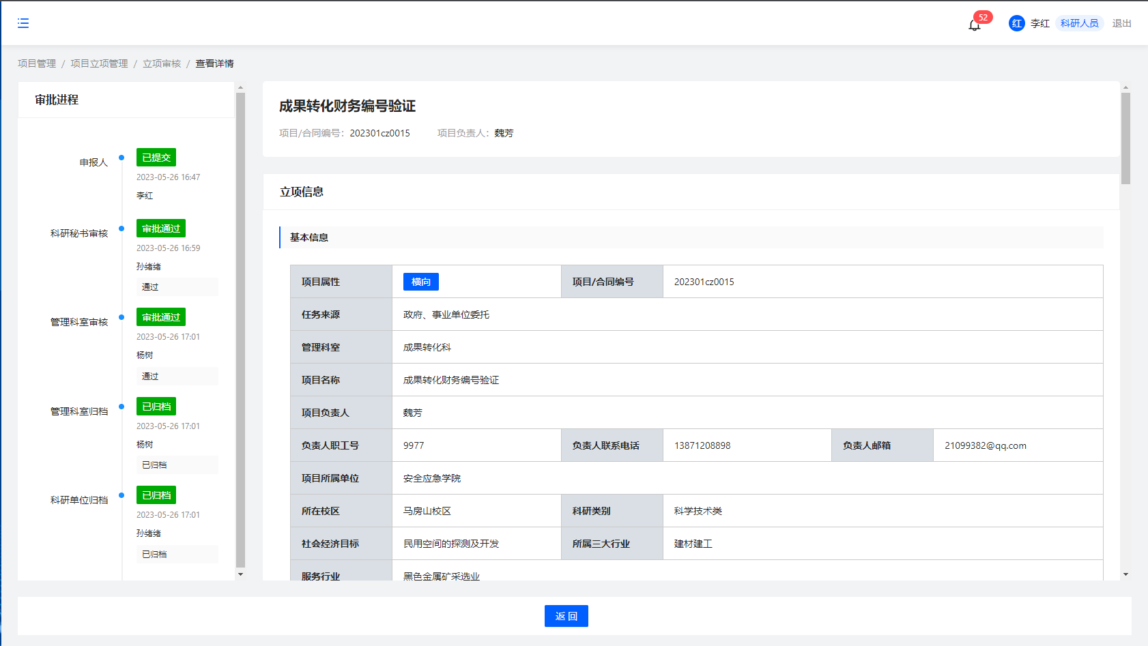

3.1.9异地科研机构合同立项
异地科研机构合同完成审批在立项列表生成一条状态为“待立项”的数据，可进行立项操
作

操作路径：点击项目管理——项目立项管理——立项列表。找到需立项的数据，点击立项，页面跳转至立项信息录入页面
立项信息录入页面说明：
- 异地科研机构合同立项录入页面带出项目基本信息
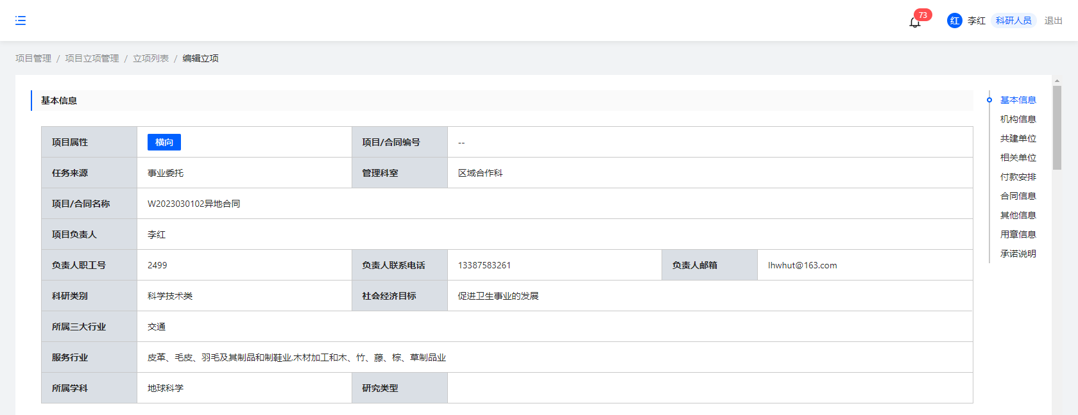
- 需进行机构信息的录入及相关支撑材料附件的上传，其他信息为合同登记时录入的数据
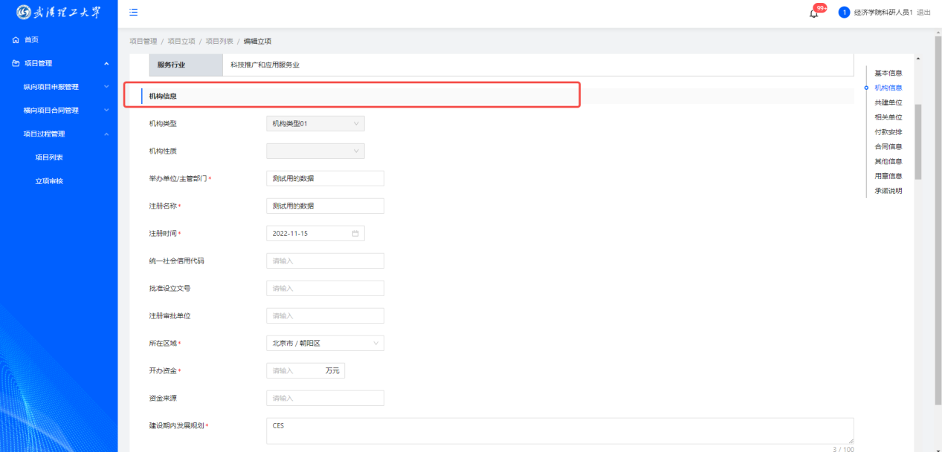
- 相关团队，点击“新增团队”弹窗显示新增团队信息录入页面，信息写入完成，点击“确定”新增团队成功
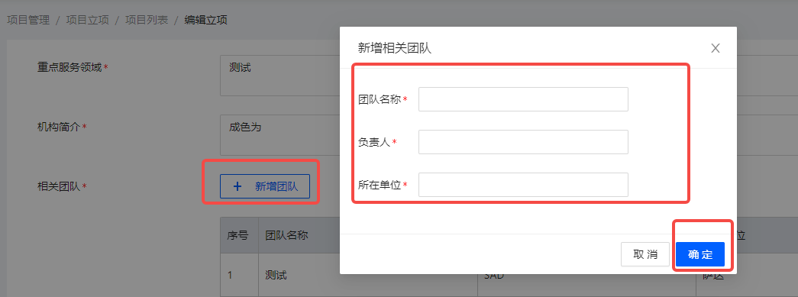
- 机构成员，点击“新增成员”弹窗显示新增成员信息录入页面，信息写入完成，点击“确定”新增成员成功
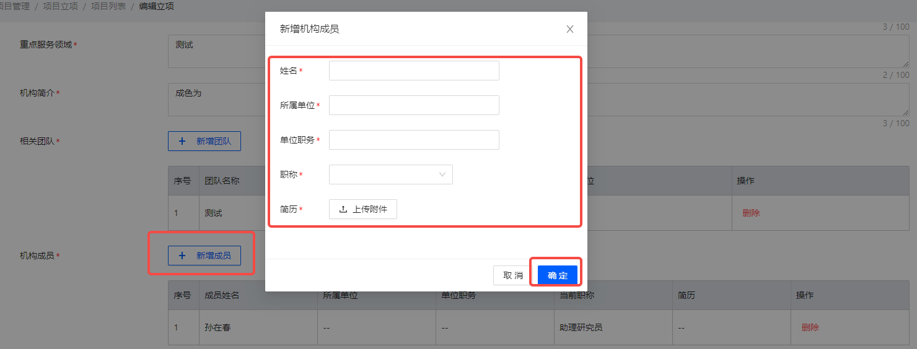
- 建设方案，点击“新增方案”弹窗显示新增方案信息录入页面，信息写入完成，点击“确定”新增方案成功
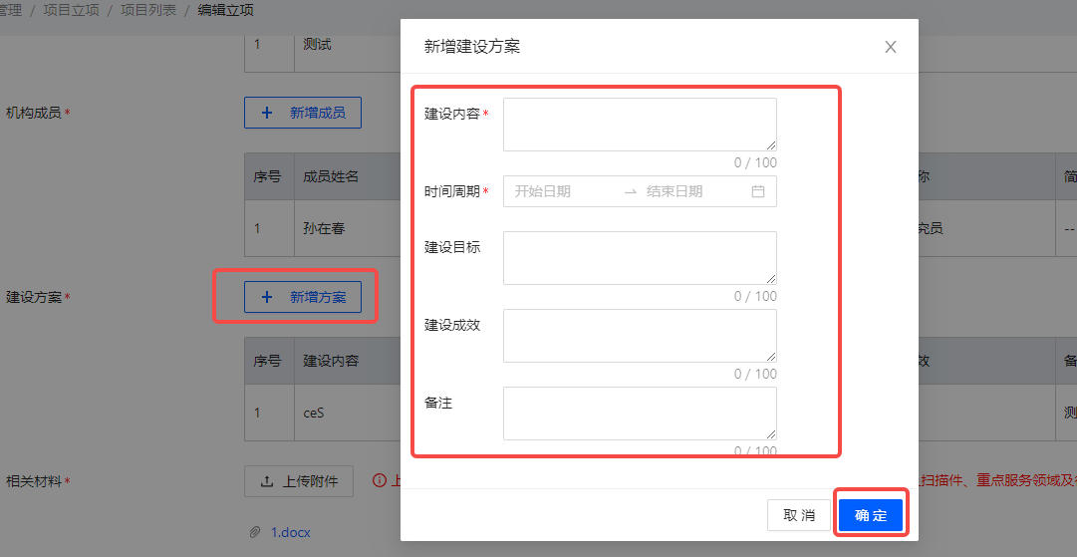
- 相关材料，上传相关机构信息的支撑材料；点击“上传附件”，弹出弹窗选择本地已有的支撑材料进行上传
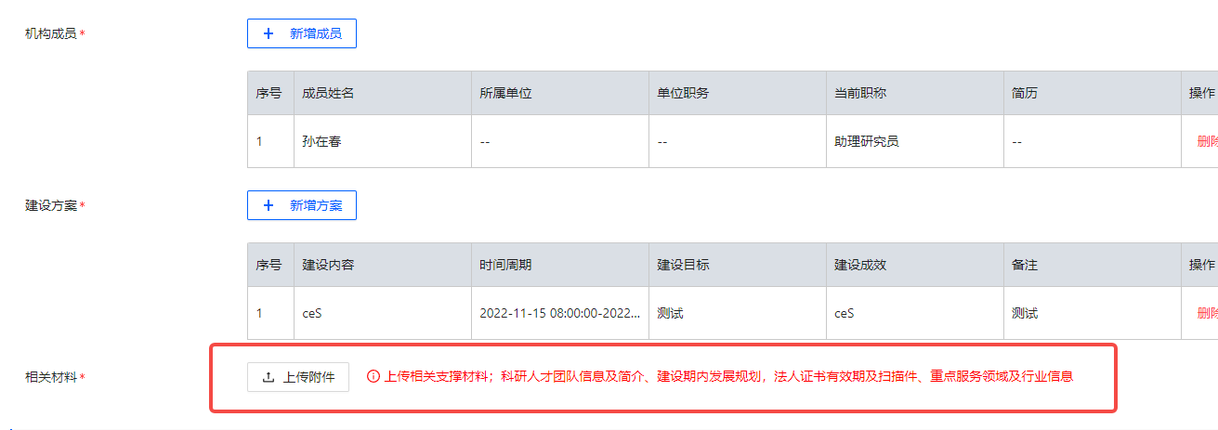
- 合同信息，点击上传附件，弹出弹窗选择本地已有的支撑材料进行上传
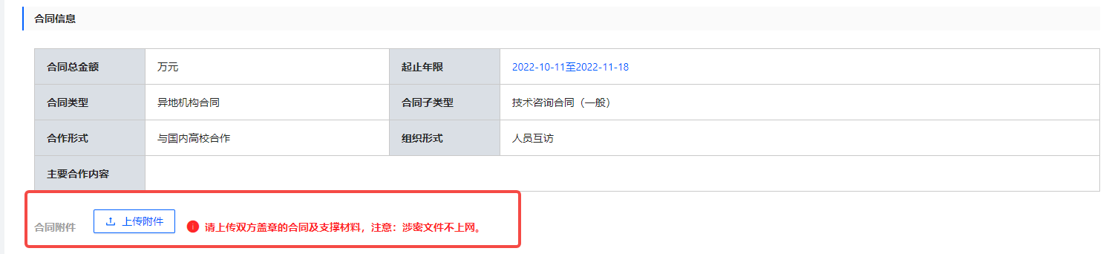
- 勾选郑重承诺，此项为必填项，阅读相关的信息后进行勾选确认
- 点击提交，校验必填项是否完成，进入异地科研机构合同立项的审批流程
- 审批详情的查看：
操作路径：登录系统——项目管理——项目立项管理——立项审核，选择相应的项目，点击“查看”，进行审批详情的查看
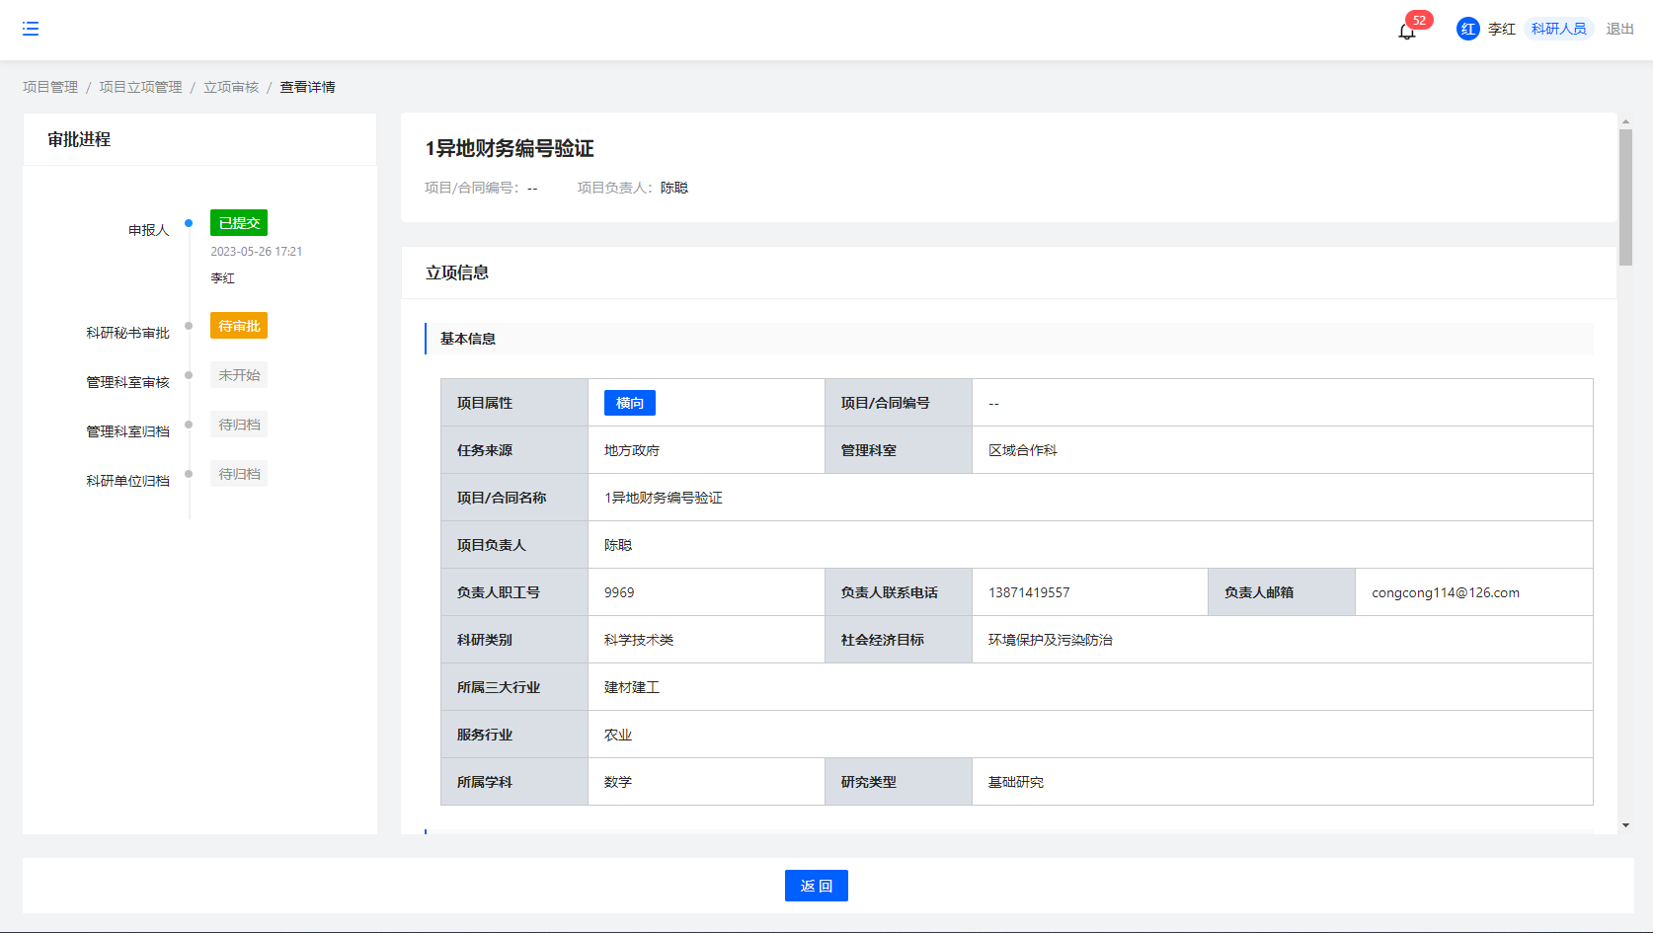

3.1.10产学研合作合同立项
产学研合作合同完成审批在立项列表生成一条状态为“待立项”的数据，可进行立项操
作

操作路径：点击项目管理——项目立项管理——立项列表。找到需立项的数据，点击立项，页面跳转至立项信息录入页面
立项信息录入页面说明：
- 异地科研机构合同立项录入页面带出项目基本信息
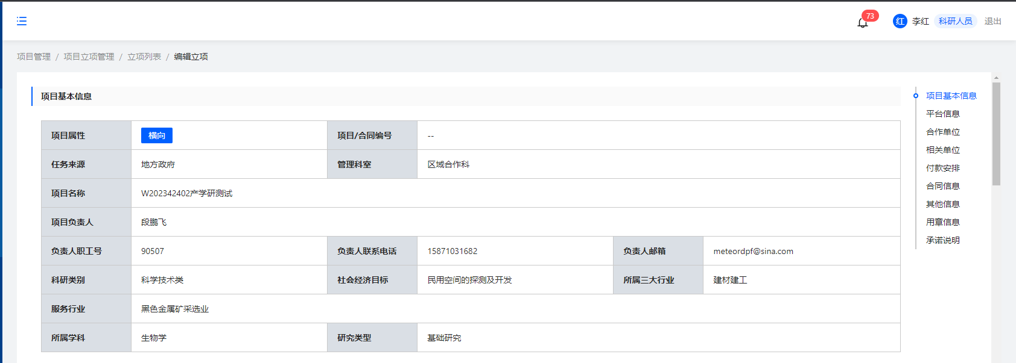
- 产学研合作合同立项需进行平台信息的录入及相关支撑材料附件的上传，其他信息为合同登记时录入的数据

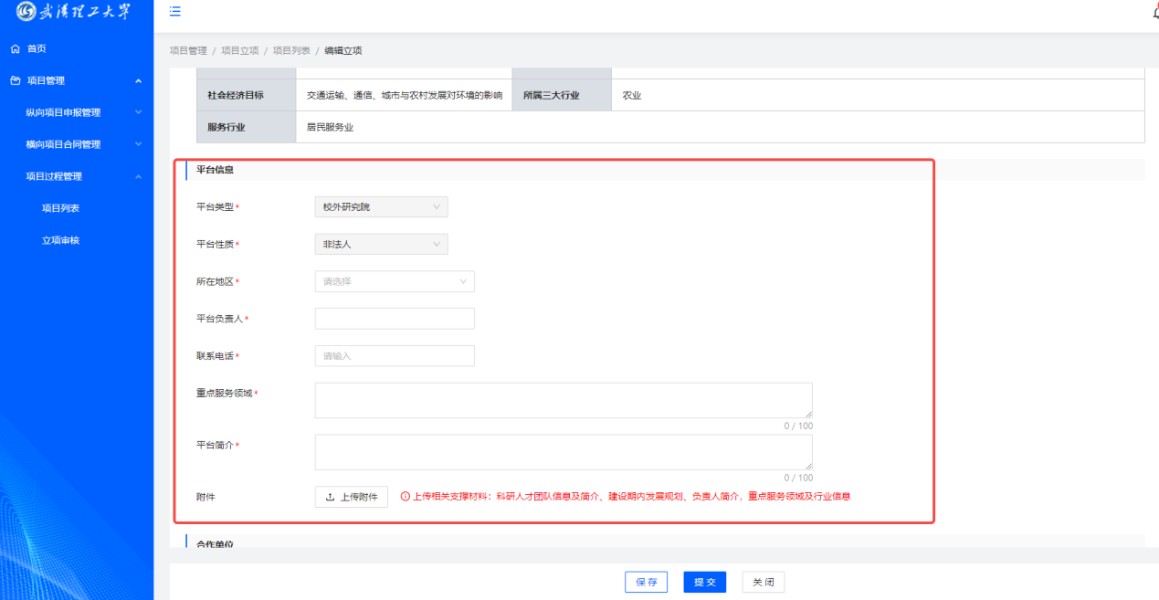
- 附件，上传相关平台信息的支撑材料；点击“上传附件”，弹出弹窗选择本地已有的支撑材料进行上传
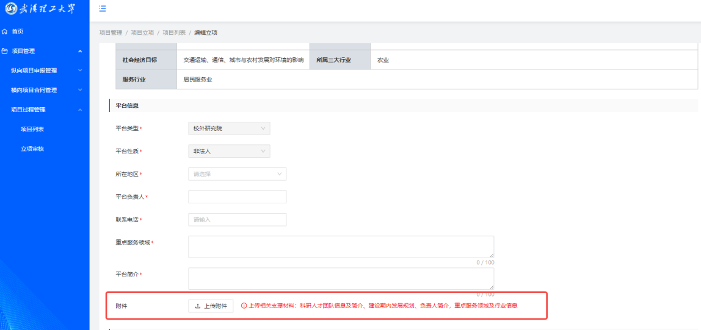
- 合同信息，点击上传附件，弹出弹窗选择本地已有的支撑材料进行上传
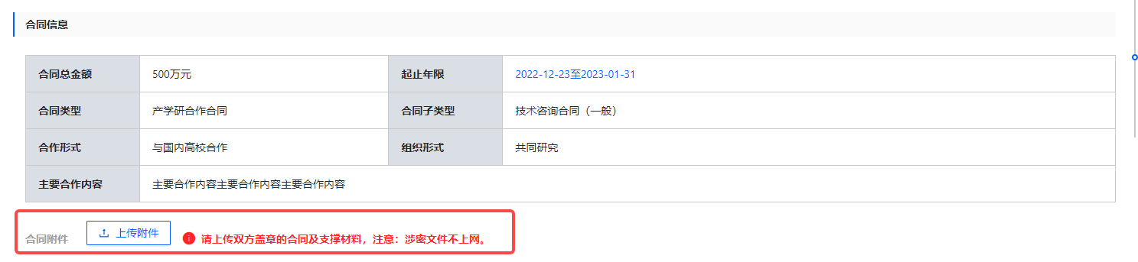
- 勾选郑重承诺，此项为必填项，阅读相关的信息后进行勾选确认
- 点击提交，校验必填项是否完成，进入产学研合作合同立项的审批流程
- 审批详情的查看：
操作路径：登录系统——项目管理——项目立项管理——立项审核，选择相应的项目，点击“查看”，进行审批详情的查看
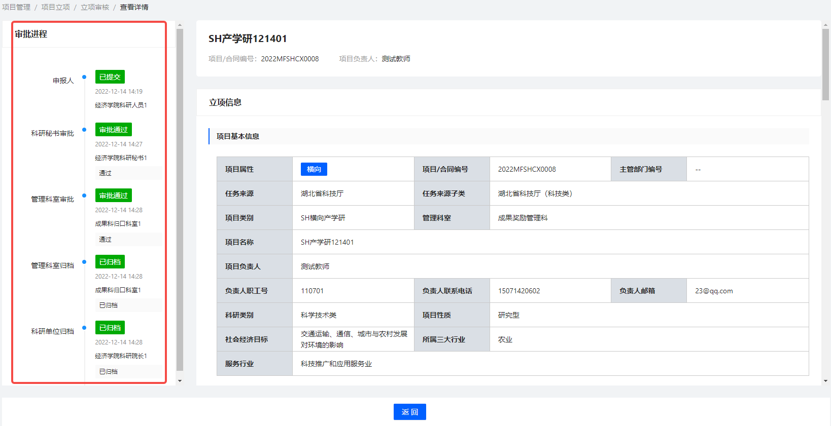

3.1.11校企合作合同立项
校企合作合同完成审批在立项列表生成一条状态为“待立项”的数据，可进行立项操
作

操作路径：点击项目管理——项目立项管理——立项列表。找到需立项的数据，点击立项，页面跳转至立项信息录入页面
立项信息录入页面说明：
1、校企合作合同立项只需进行相关支撑材料附件的上传，其他信息为合同登记时录入的数据
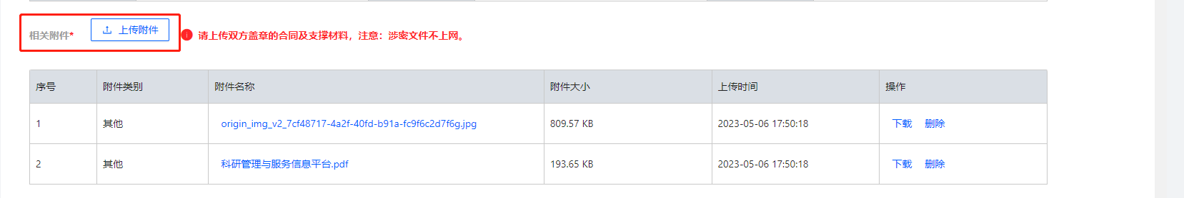
2、勾选郑重承诺，此项为必填项，阅读相关的信息后进行勾选确认
3、点击提交，校验必填项是否完成，进入校企合作合同立项的审批流程
4、审批详情的查看：
操作路径：登录系统——项目管理——项目立项管理——立项审核，选择相应的项目，点击“查看”，进行审批详情的查看
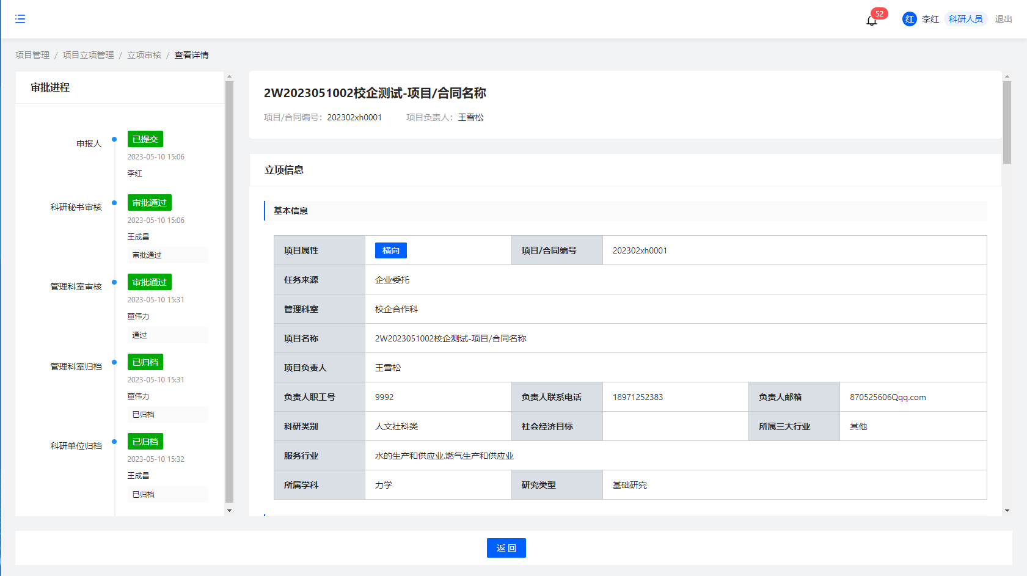

3.1.12立子项
项目立项审批完成，项目状态为“在研”可进行立子项的操作
提示：横向科技合同、校企合作合同有立子项的功能

操作路径：点击项目管理——已立项项目管理——更多——点击立子项，页面跳转至立子项信息录入页面
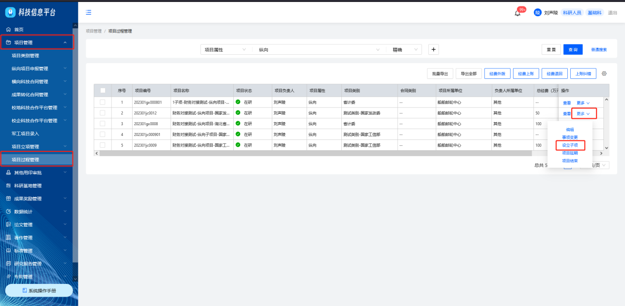
项目立子项信息录入说明：
1、带入主项目立项所填写的信息数据
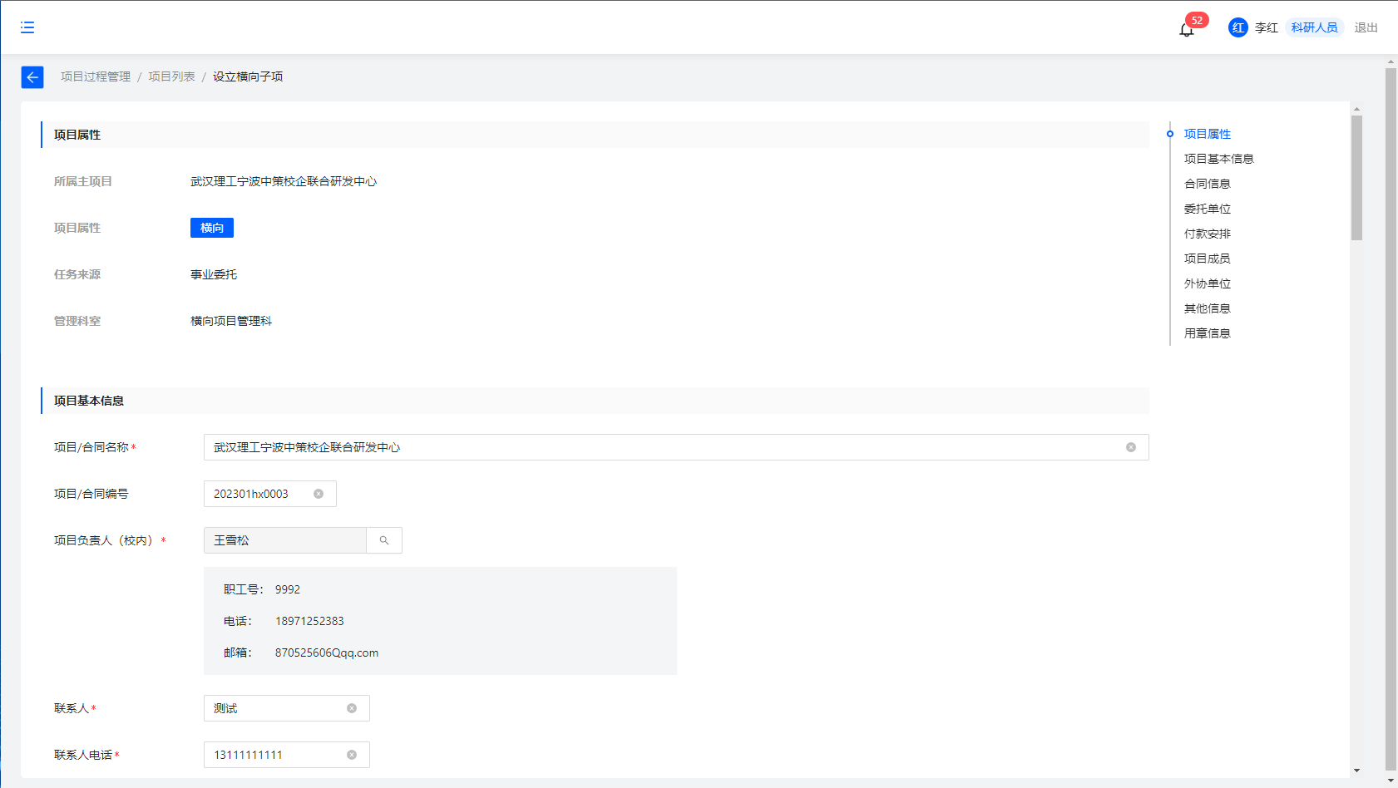
2、项目属性不可编辑，其他信息均可编辑
3、勾选郑重承诺，此项为必填项，阅读相关的信息后进行勾选确认
- 点击提交，校验必填项是否完成，进入纵向项目立子项的审批流程

3.1.13事项变更
项目立项审批完成，项目状态为“在研”可进行事项变更的操作
提示：横向科技合同、成果转化合同、异地科研机构合同、产学研合作合同有事项变更的功能；成果转化只有转化类型为转让、作价投资能进行变更

操作路径：点击项目管理——已立项项目管理——更多——点击事项变更，页面跳转至事项变更页面
项目事项变更信息录入说明：
1、展示项目基本信息、事项变更信息
2、点击事项变更类别，选择需要变更的类别进行信息录入，附件仅支持上传PDF、照片
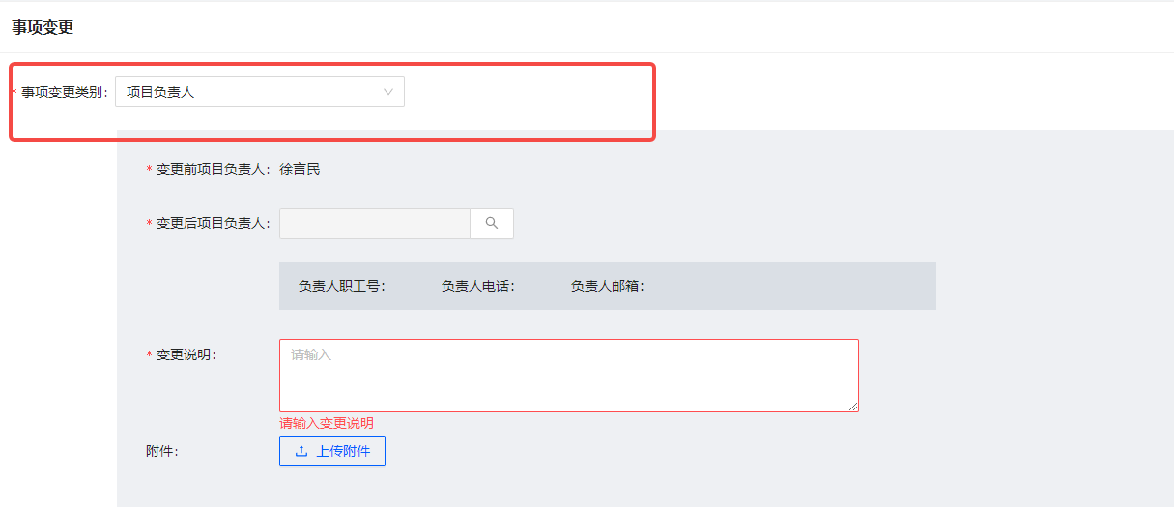
3、点击提交，校验必填项是否完成，进入事项变更审批流程
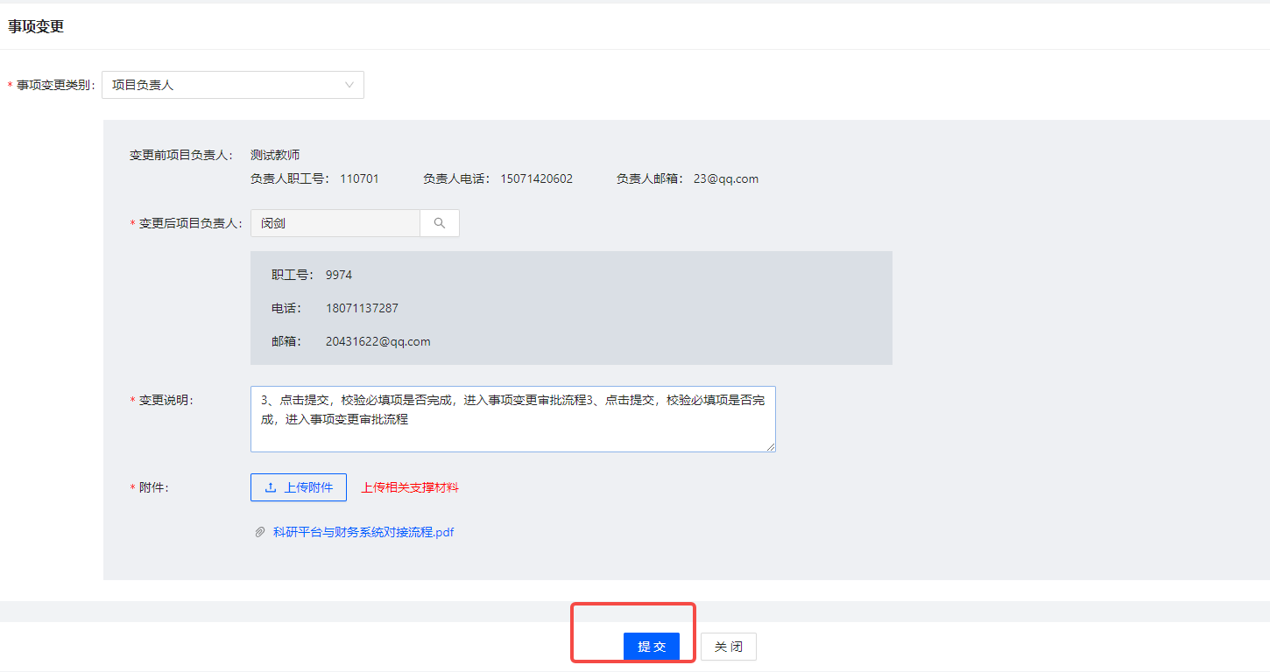

3.1.14经费上账
操作路径：点击项目管理——已立项项目管理——点击经费上账，页面跳转至经费上账页面

方式一：在立项列表勾选需要上账的项目，点击经费上账进入经费上账信息录入页面
说明：只能勾选一个项目进行上账，不支持多项同时上账

方式二：进入立项列表点击经费上账，点击项目名称选择需经费上账的项目
说明：只能勾选一个项目进行上账，不支持多项同时上账

经费上账信息录入说明：
- 点击财务对冲号——查询来款信息，弹出来款信息查询弹窗，选择对应的来款信息，勾选多笔来款信息可同时上账多笔经费；可根据财务对冲号、往来单位进行模糊查询；点击申请上账，页面带出项目基本信息以及显示相关的上账信息输入
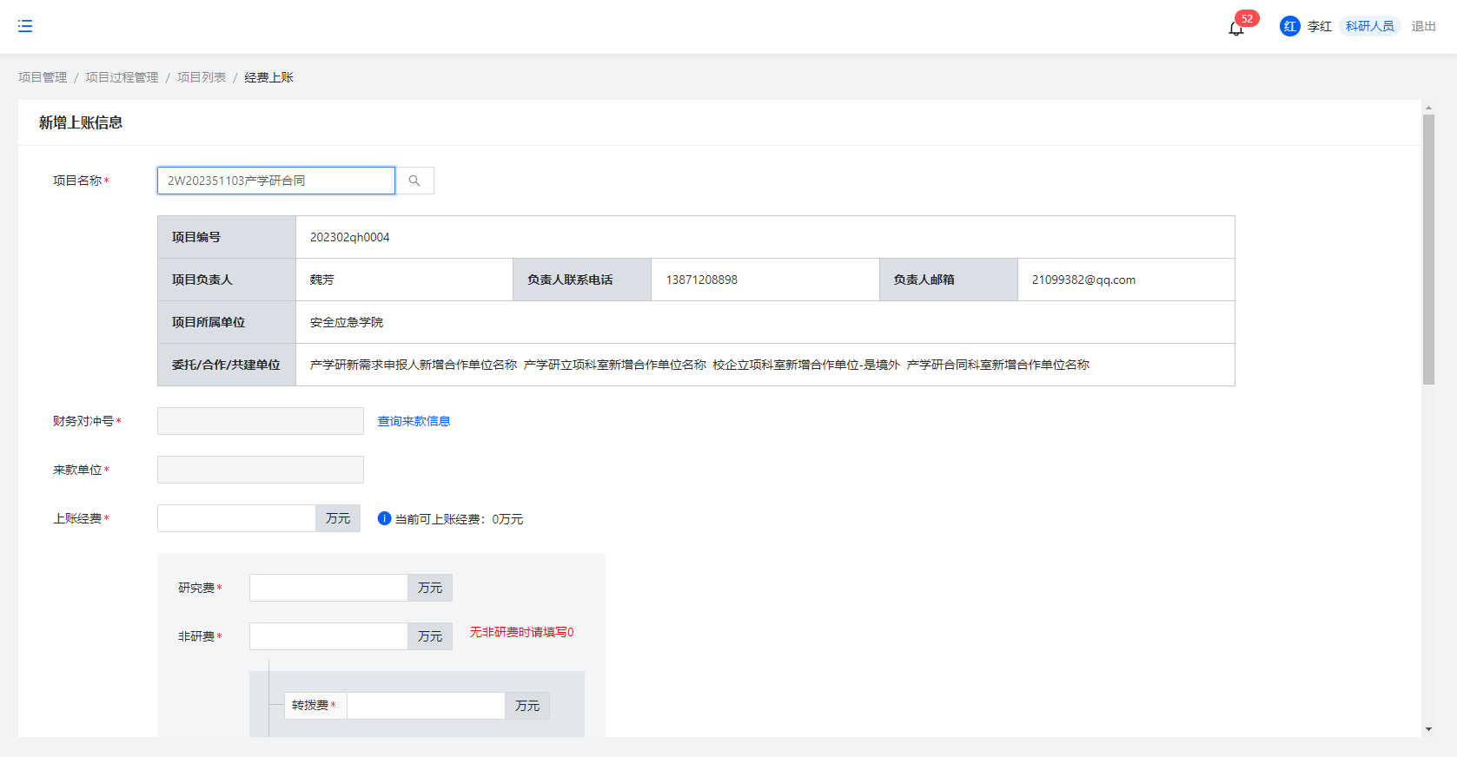
- 上账经费默认显示到款金额，可自行编辑，不能输入大于来款信息显示的到款金额；需满足研究费+非研费=上账经费；
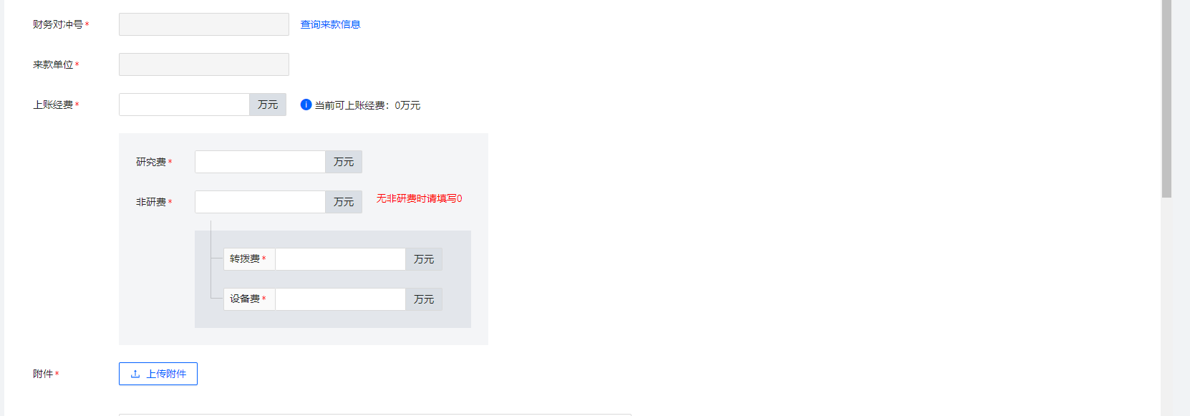
- 经费分配信息，根据项目属性以及科研类别对应系统维护的间接费模板比例进行计算
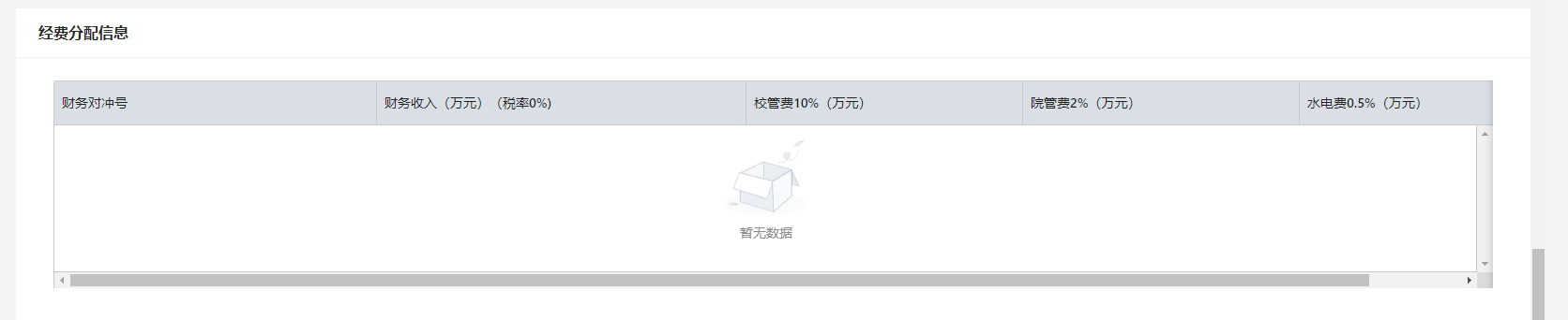
- 历史上账明细，显示此项目历史经费上账通过审批的调整记录，没有则显示为空
- 点击提交，校验必填项是否完成，进入经费上账审批流程
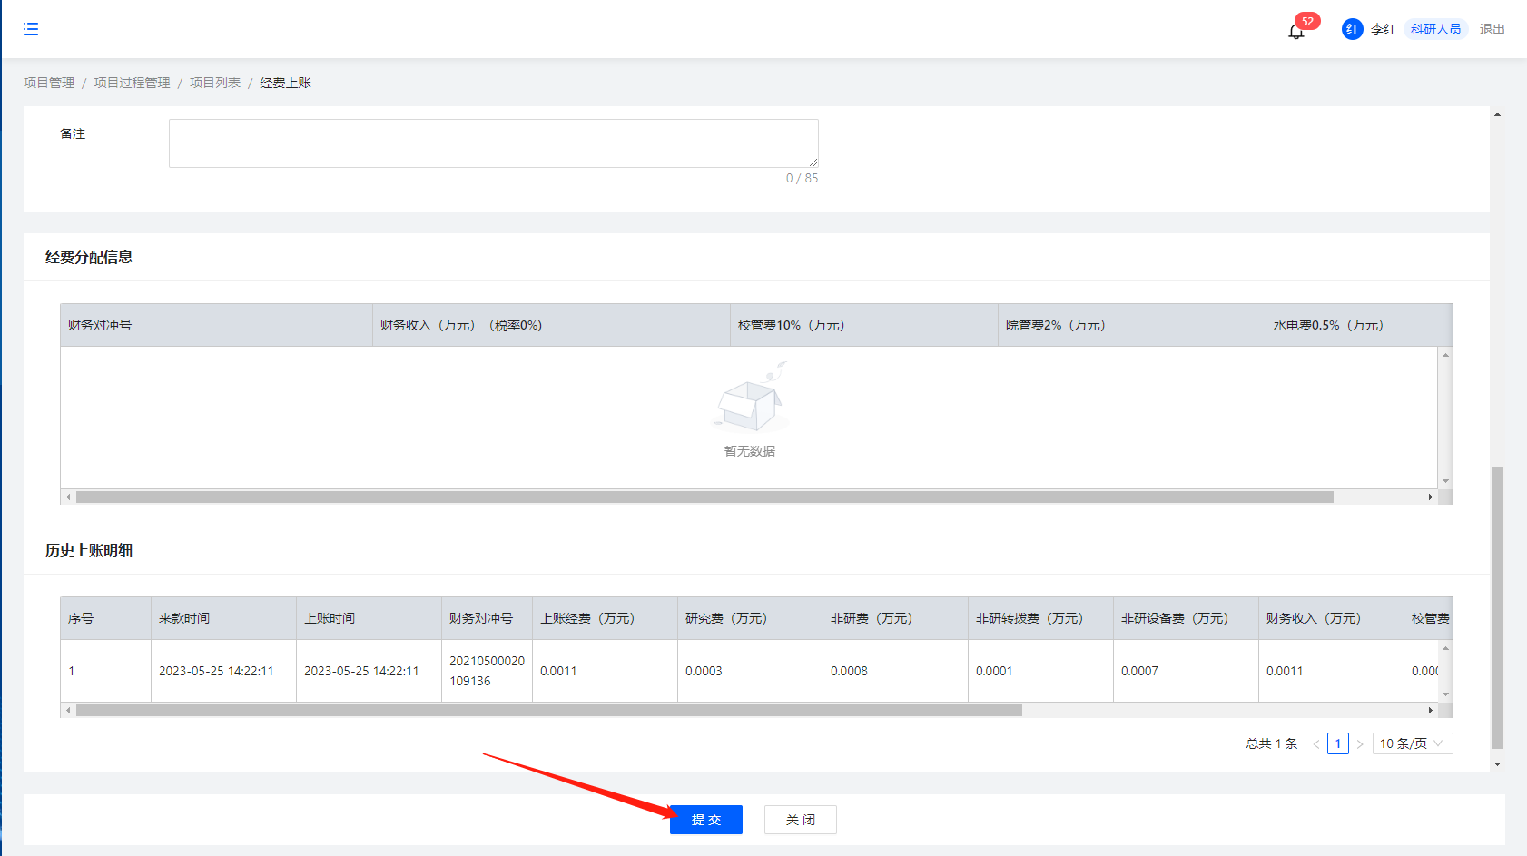

3.1.15经费外拨
项目立项审批完成，项目状态为“在研”可进行经费外拨的操作

操作路径：点击项目管理——已立项项目管理——点击经费外拨，页面跳转至经费外拨页面
方式一：在立项列表勾选需要经费外拨的项目，点击经费外拨进入经费外拨信息录入页面
说明：1、只能勾选一个项目进行外拨，不支持多项同时外拨
2、若申报或合同登记时未填写合作单位/受让方信息/共建单位，提示“无转播对象”无法进行经费外拨
方式二：进入立项列表点击经费外拨，点击项目名称选择需经费外拨的项目
说明：1、只能勾选一个项目进行外拨，不支持多项同时外拨
2、若申报时未填写合作单位/受让方信息/共建单位，提示“无转播对象”无法进行经费外拨
经费外拨信息录入说明：
- 点击转拨单位区域的编辑按钮，进行转拨金额的输入；点击保存，转拨金额设置完成
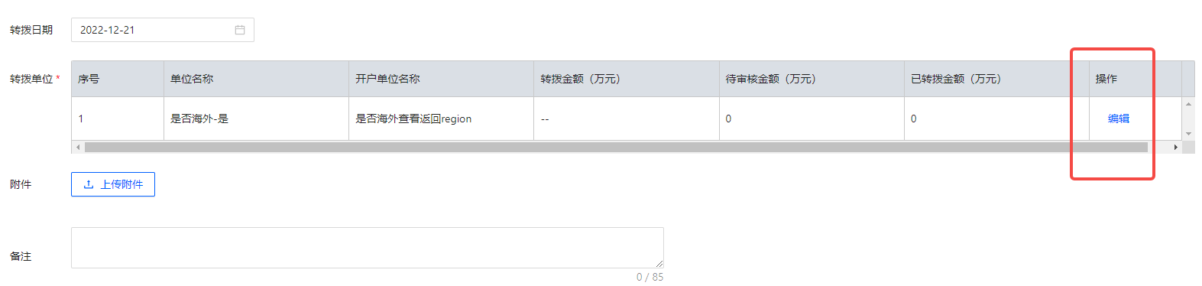
- 历史转拨明细，显示此项目历史经费外拨通过审批的调整记录，没有则显示为空

3、点击提交，校验必填项是否完成，进入经费上账审批流程
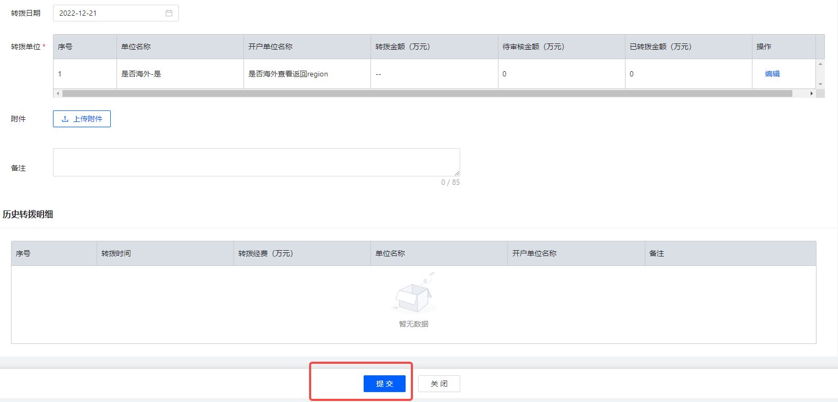

3.1.16项目延期
项目立项审批完成，项目状态为“在研”可进行项目延期的操作

操作路径：点击项目管理——已立项项目管理——更多——点击项目延期，页面跳转至项目延期页面
项目延期信息录入页面说明：
- 页面显示项目基本信息、项目延期申请
提示：成果转化合同，转化类型为转让、作价投资的不能进行项目延期申请
- 点击申请延期至，选择日期，只能选择原定日期之后的时间
- 点击提交，校验必填项是否完成，进入项目延期审批流程

3.1.17项目结束
项目立项审批完成，项目状态为“在研”可进行项目结束的操作
操作路径：点击项目管理——已立项项目管理——更多——点击项目结束，页面跳转至项目结束页面
项目结束信息录入页面说明：
- 页面显示项目基本信息、项目结束申请
项目结束页面可进行操作类型的选择：
  - 点击项目撤销，进行撤销的申请发起
  - 点击项目终止，进行项目终止的申请发起
  - 点击项目中止，进行项目中止的申请发起
  - 点击验收未通过，进行验收未通过的申请发起
- 选择项目撤销/终止/中止/验收未通过日期，只能选择比发起项目结束申请的当前时间往后的日期
- 点击提交，校验必填项是否完成，进入项目结束审批流程

3.1.18转委托
项目立项审批完成，项目状态为“在研”可进行转委托的操作

提示：横向科技合同、校企合作合同有转委托的功能

操作路径：点击项目管理——已立项项目管理——更多——点击转委托，页面跳转至转委托信息录入页面
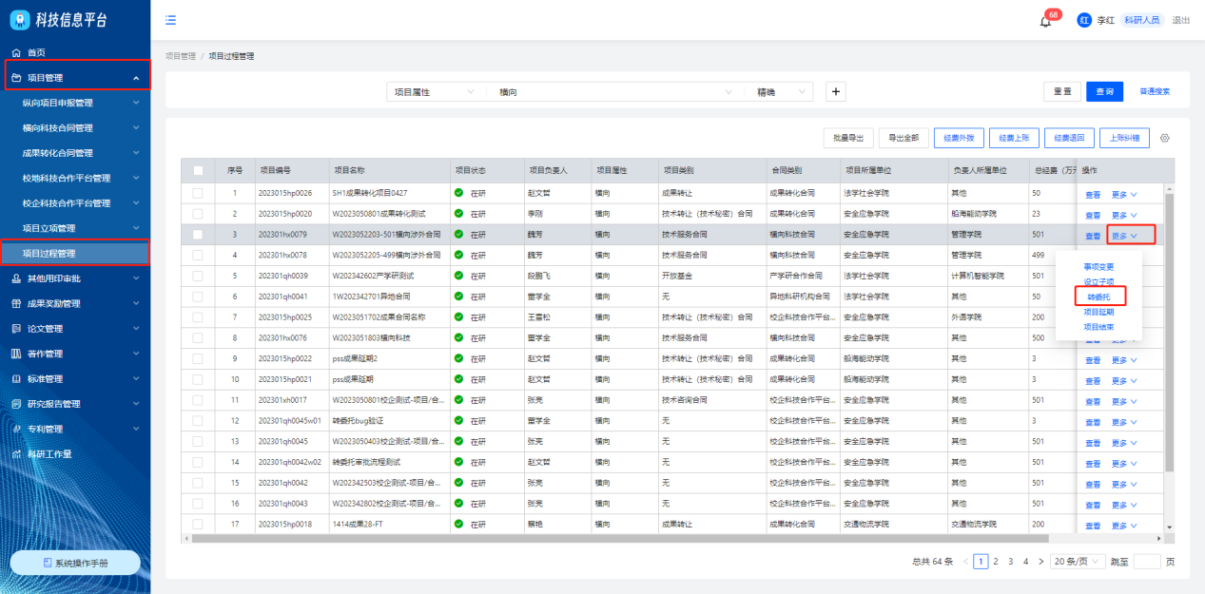
转委托信息录入页面说明：
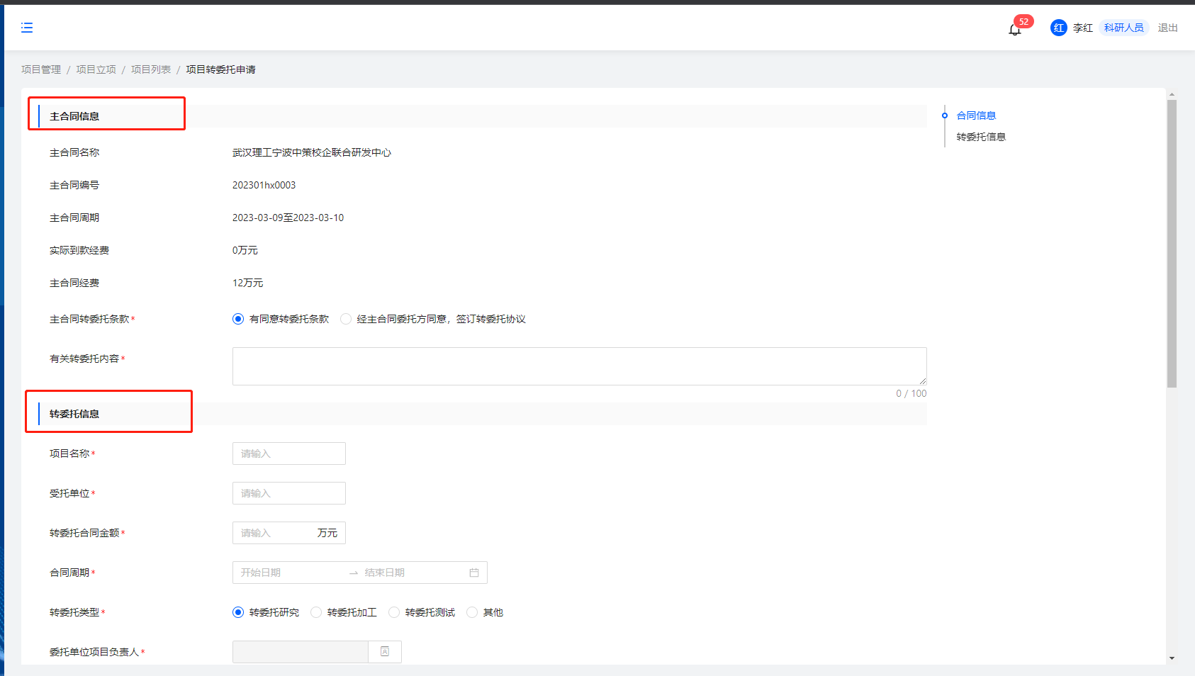
- 主合同信息——主合同转委托条款，选择主合同信息行营的转委托条款；对转委托内容进行简述
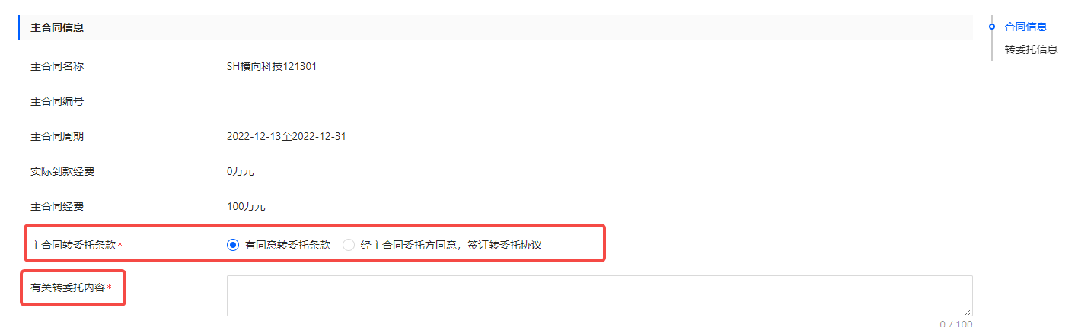
- 转委托信息填写，点击“转委托单位项目负责人”弹出项目人员选择弹窗，根据姓名或职工号进行精确查询人员，点击进行选择；附件上传，上传对应的附件类别文件，点击“上传”弹出弹窗选择本地已有的支撑材料进行上传
提示：需上传所有附件类别的文件，缺少不能提交

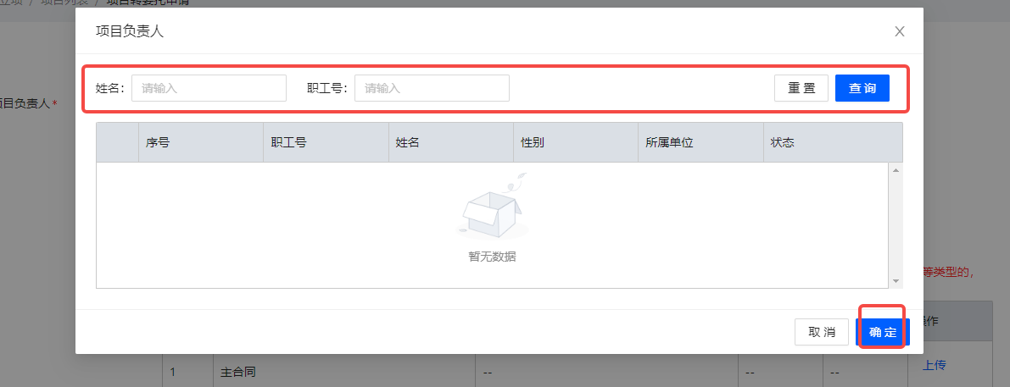
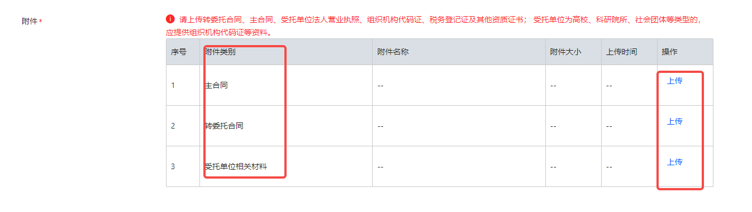
- 勾选郑重承诺，此项为必填项，阅读相关的信息后进行勾选确认；点击提交，校验必填项是否完成，进入转委托审批流程
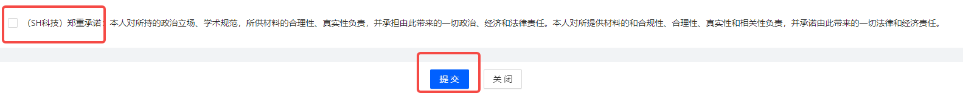
- 转委托审批完成，在立项列表生成一条状态为“待立项”的转委托数据，可进行立项的操作

3.1.19经费退回
项目立项审批完成，项目状态为“在研、结题”可进行经费退回的操作
操作路径：点击项目管理—已立项项目管理—点击经费退回，页面跳转至经费退回页面
进入已立项项目管理点击经费退回，点击项目名称选择需经费退回的项目
说明：只能勾选一个项目进行退回，不支持多项同时退回
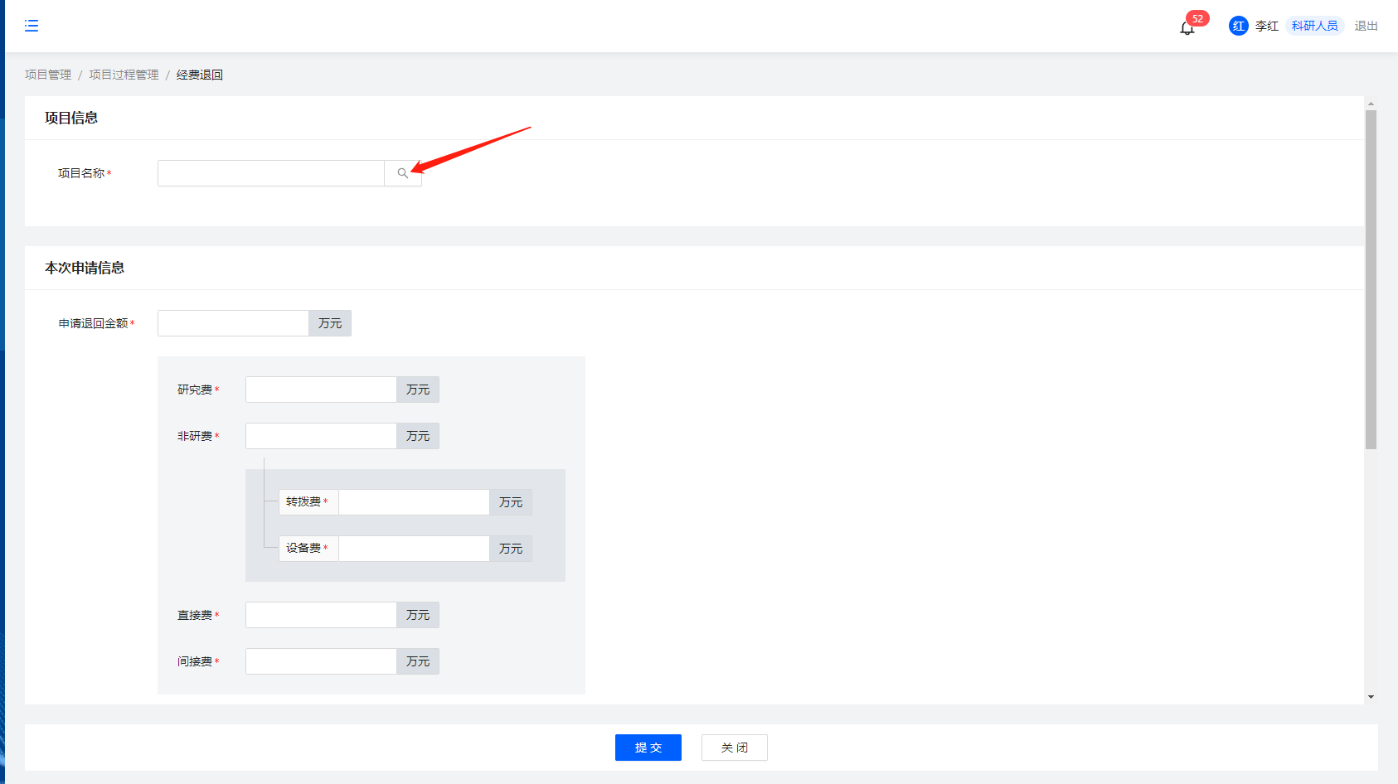
经费退回信息录入说明：
- 点击项目名称——经费退回列表，弹出经费退回查询弹窗，显示当前登录账号为项目申报人和项目负责人的项目，选择对应的项目；可根据项目编号、项目名称、项目所属单位、项目负责人进行模糊查询；点击确定，页面显示项目信息以及相关的申请退回信息输入
- 申请退回金额不可大于项目总经费，可自行编辑；需满足研究费+非研费=申请退回金额；管理费选择“退回”需对根据间接费模板计算的分配单进行确认，可自行编辑保存；管理费选择“不退回”无需填写相关信息；填写退回理由；
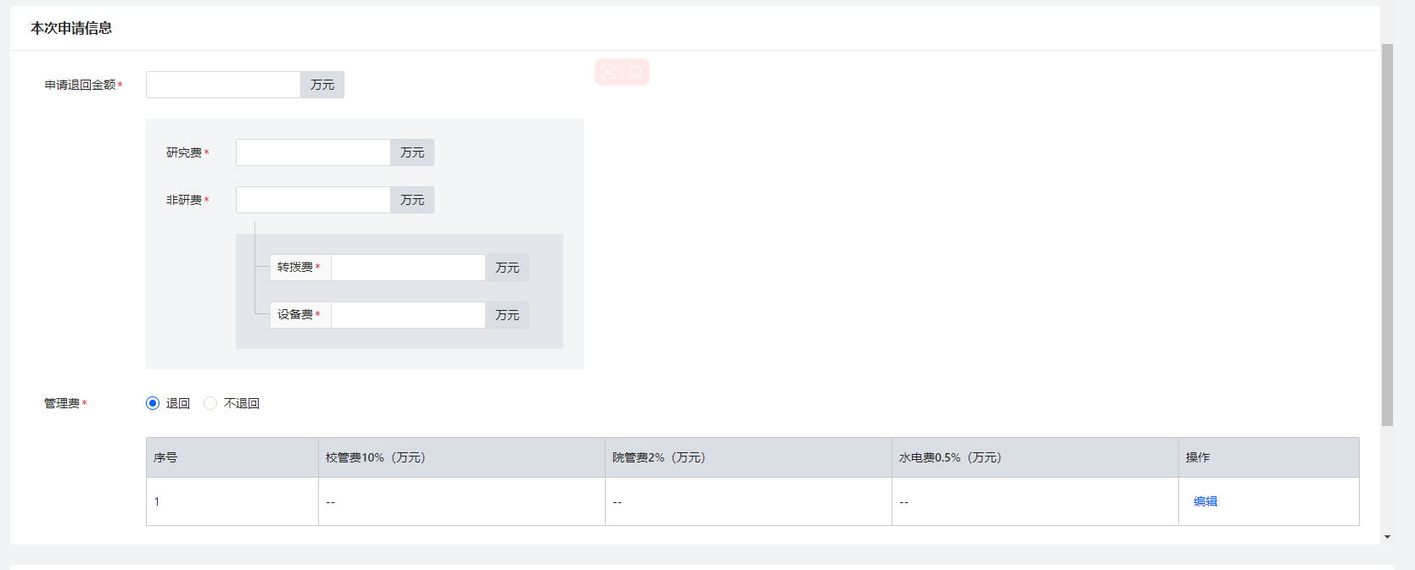
3、点击提交，校验必填项是否完成，进入经费退回审批流程
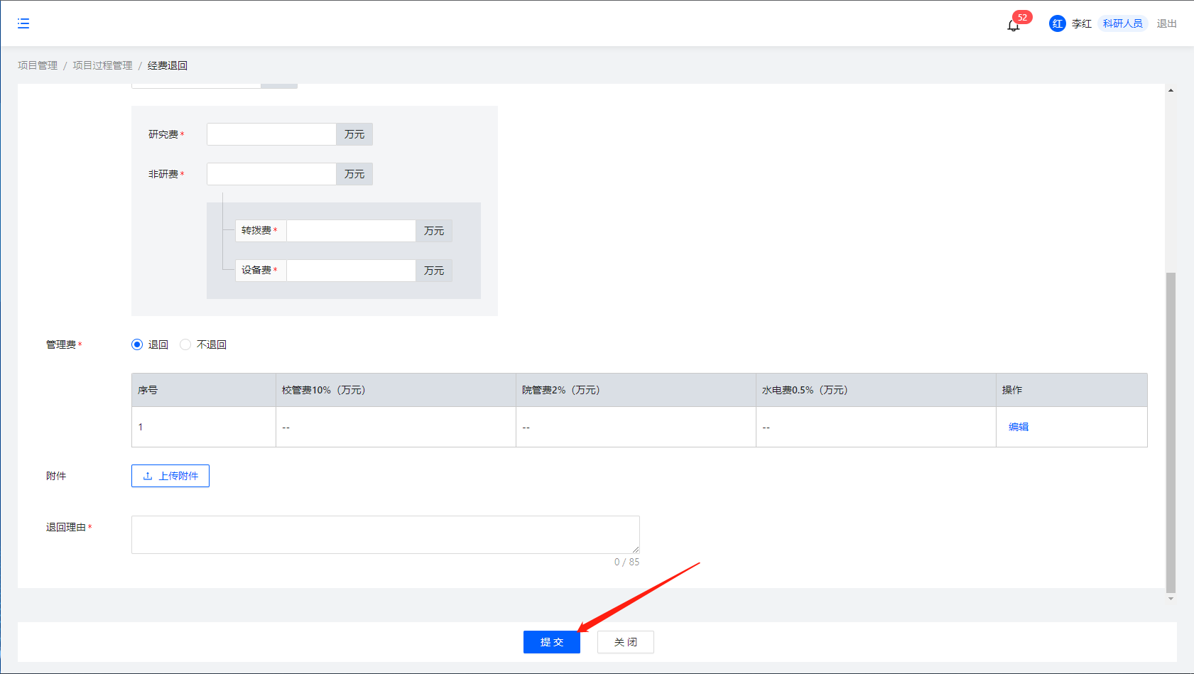

3.1.20上账纠错
项目立项审批完成，项目状态为“在研”可进行上账纠错的操作
操作路径：点击项目管理—已立项项目管理—点击上账纠错，页面跳转至上账纠错页面
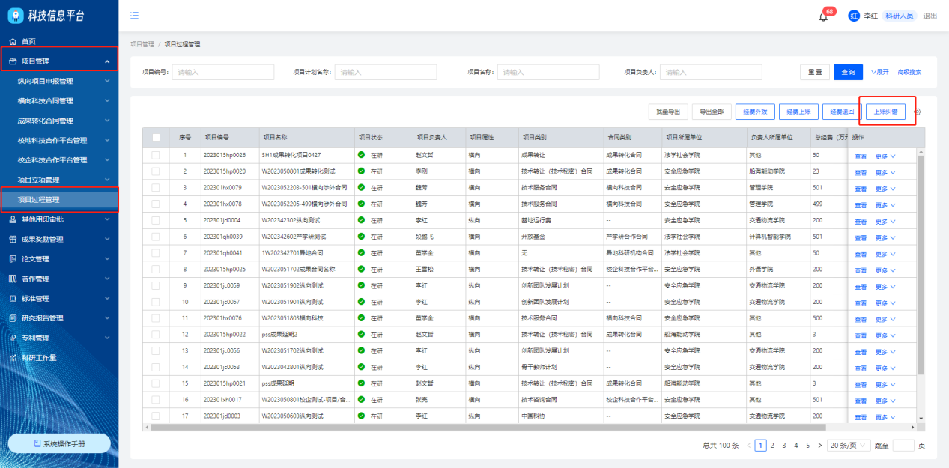
进入已立项项目管理点击上账纠错，点击申请退回的上账记录选择需上账纠错的上账记录
说明：只能勾选一条记录进行纠错，不支持多项同时纠错
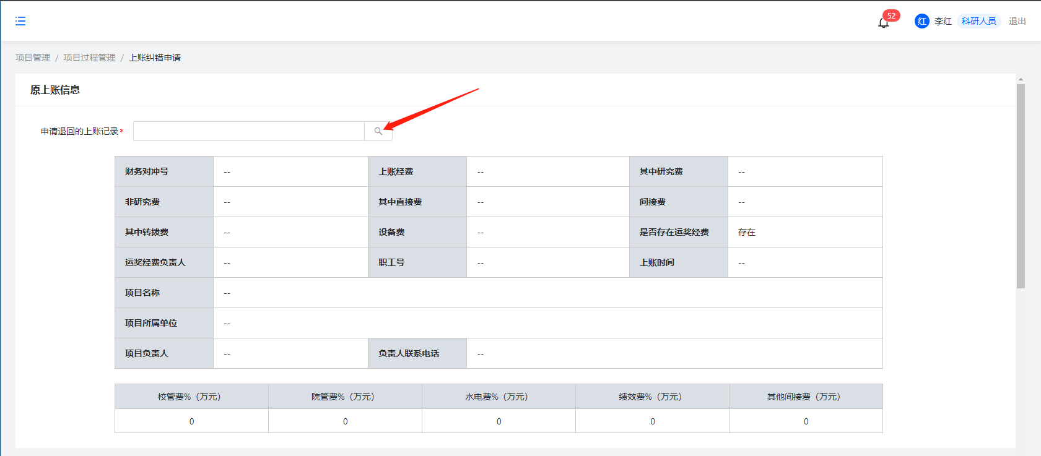
上账纠错信息录入说明：
- 点击申请退回的上账记录——已上账记录查询列表，弹出已上账记录查询弹窗，显示当前登录用户当年的历史上账记录，选择对应的上账记录；可根据财务对冲号、往来单位、上账项目编号、上账项目名称、上账起止时间进行模糊查询；点击确定，页面显示原上账信息以及相关的申请纠错信息输入
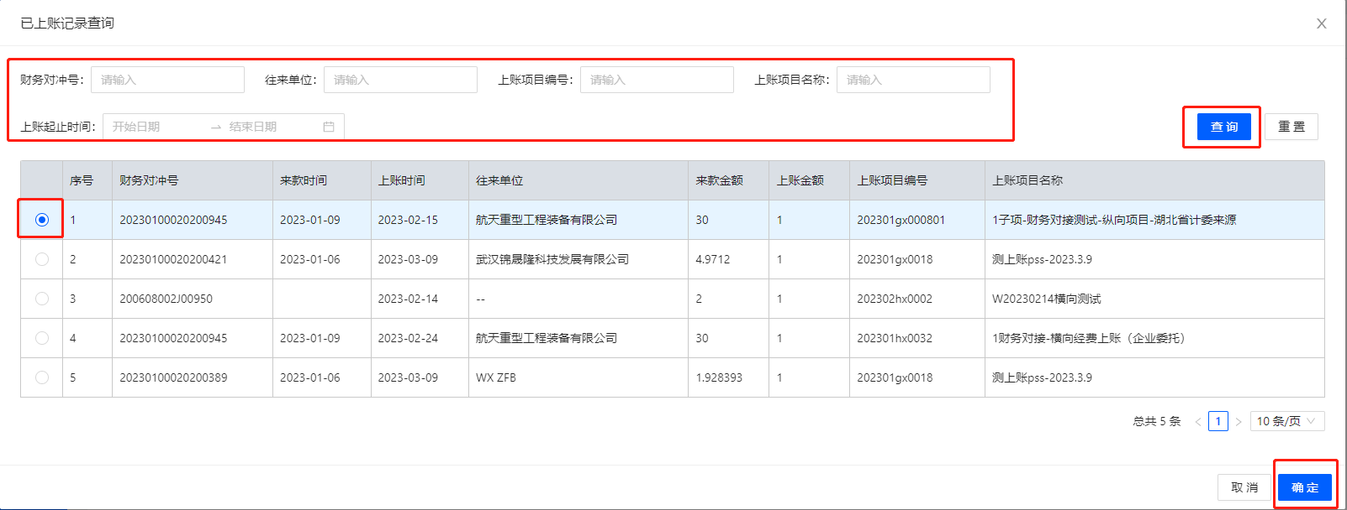
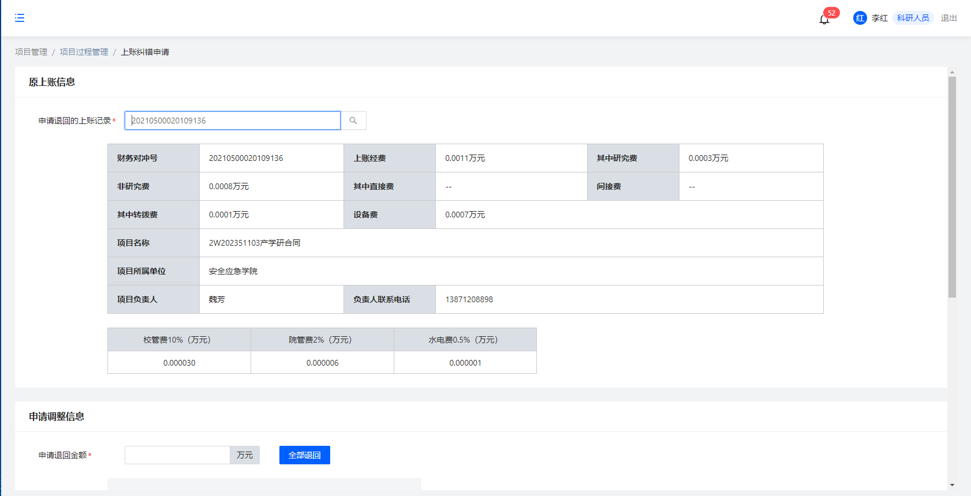
- 申请退回金额点击全部退回，将原上账信息带入，可自行编辑；需满足申请退回金额不可大于原上账经费研究费+非研费=申请退回金额；根据申请退回信息自动计算分配单进行确认，支持自行编辑并保存；填写申请理由；
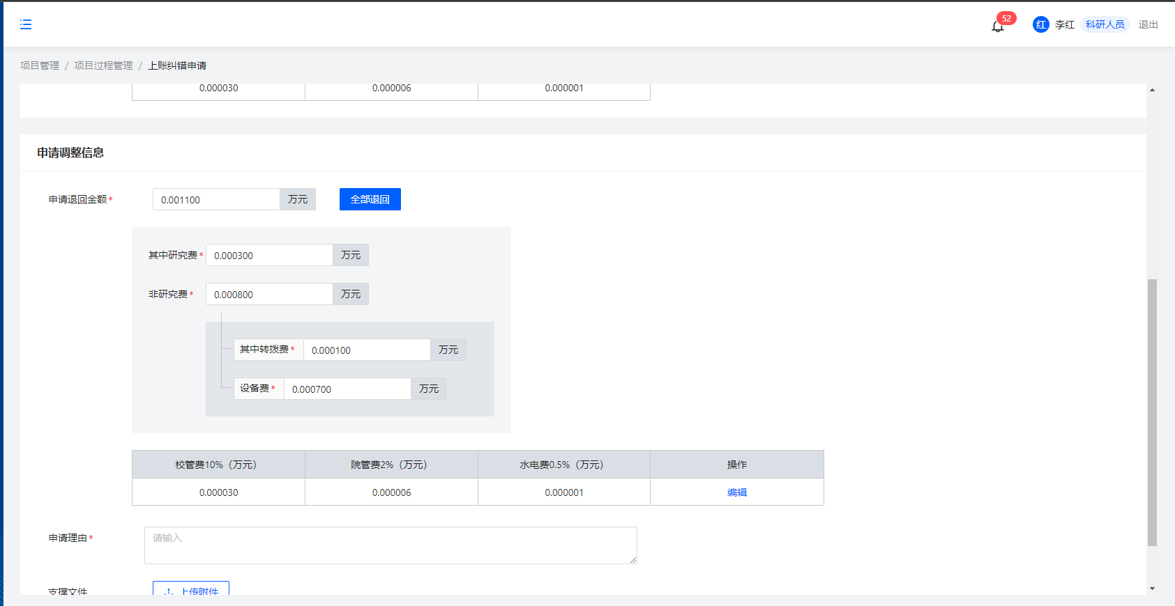
3、点击提交，校验必填项是否完成，进入上账纠错审批流程
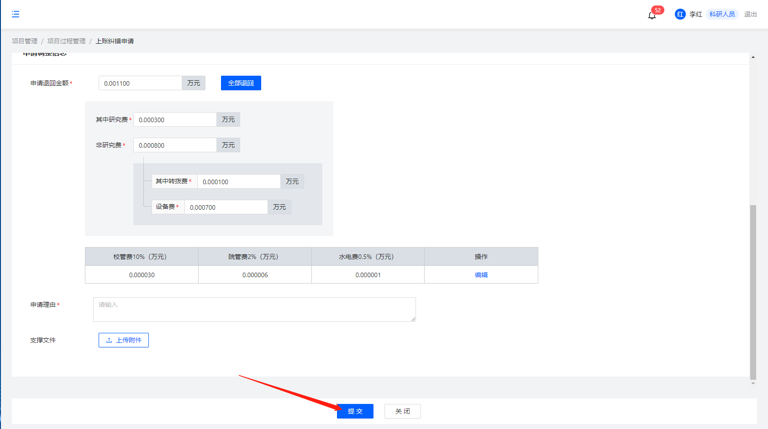

3.1.21横向项目结题
项目立项审批完成，项目状态为“在研”可进行横向项目结题的操作
操作路径：点击项目管理——项目过程管理——横向项目结题（操作列），页面跳转至横向项目结题申请信息录入页面
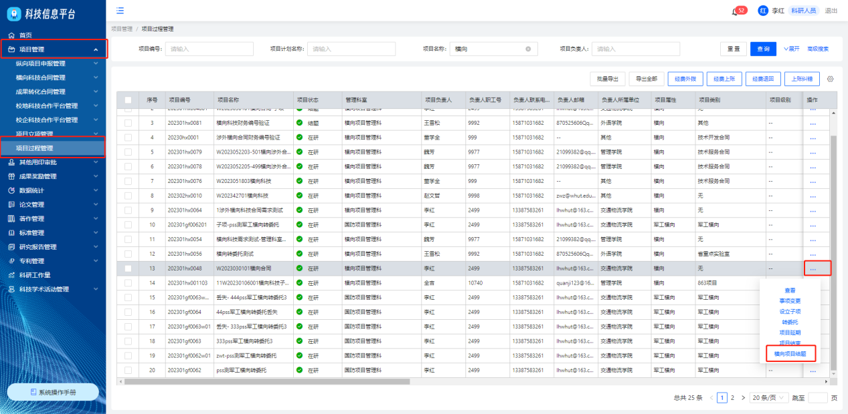
横向项目结题申请信息录入说明：
1、展示项目基本信息、项目经费信息
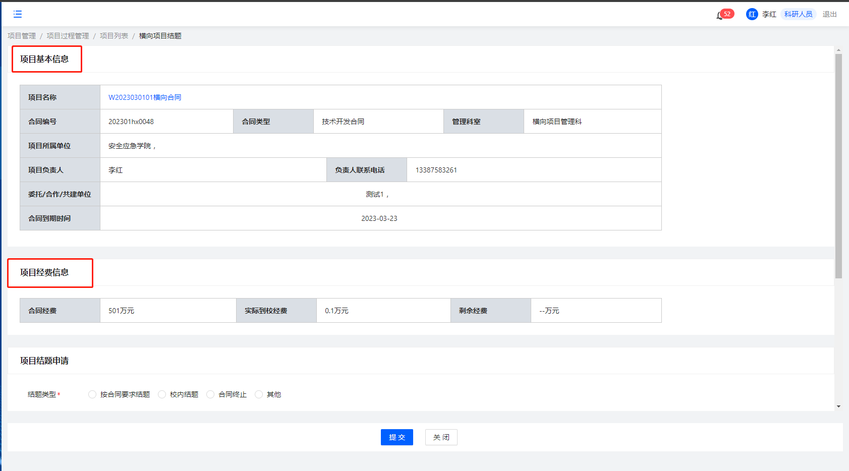2、可对项目结题申请中的结题类型、结题依据、结题说明、结题附件进行维护
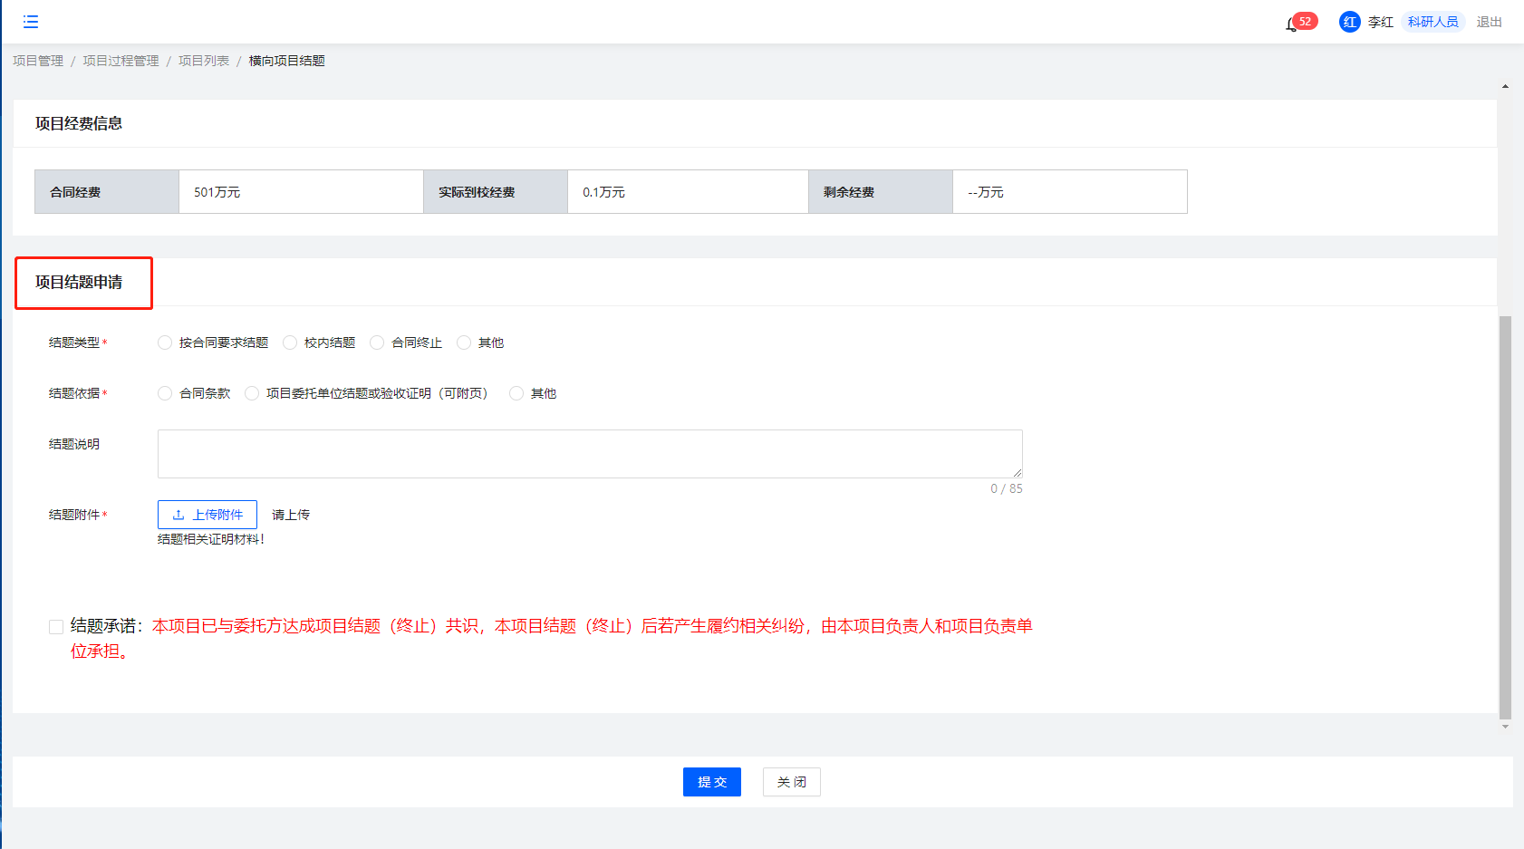
3、点击提交，校验必填项是否完成，进入纵向项目结题审批流程
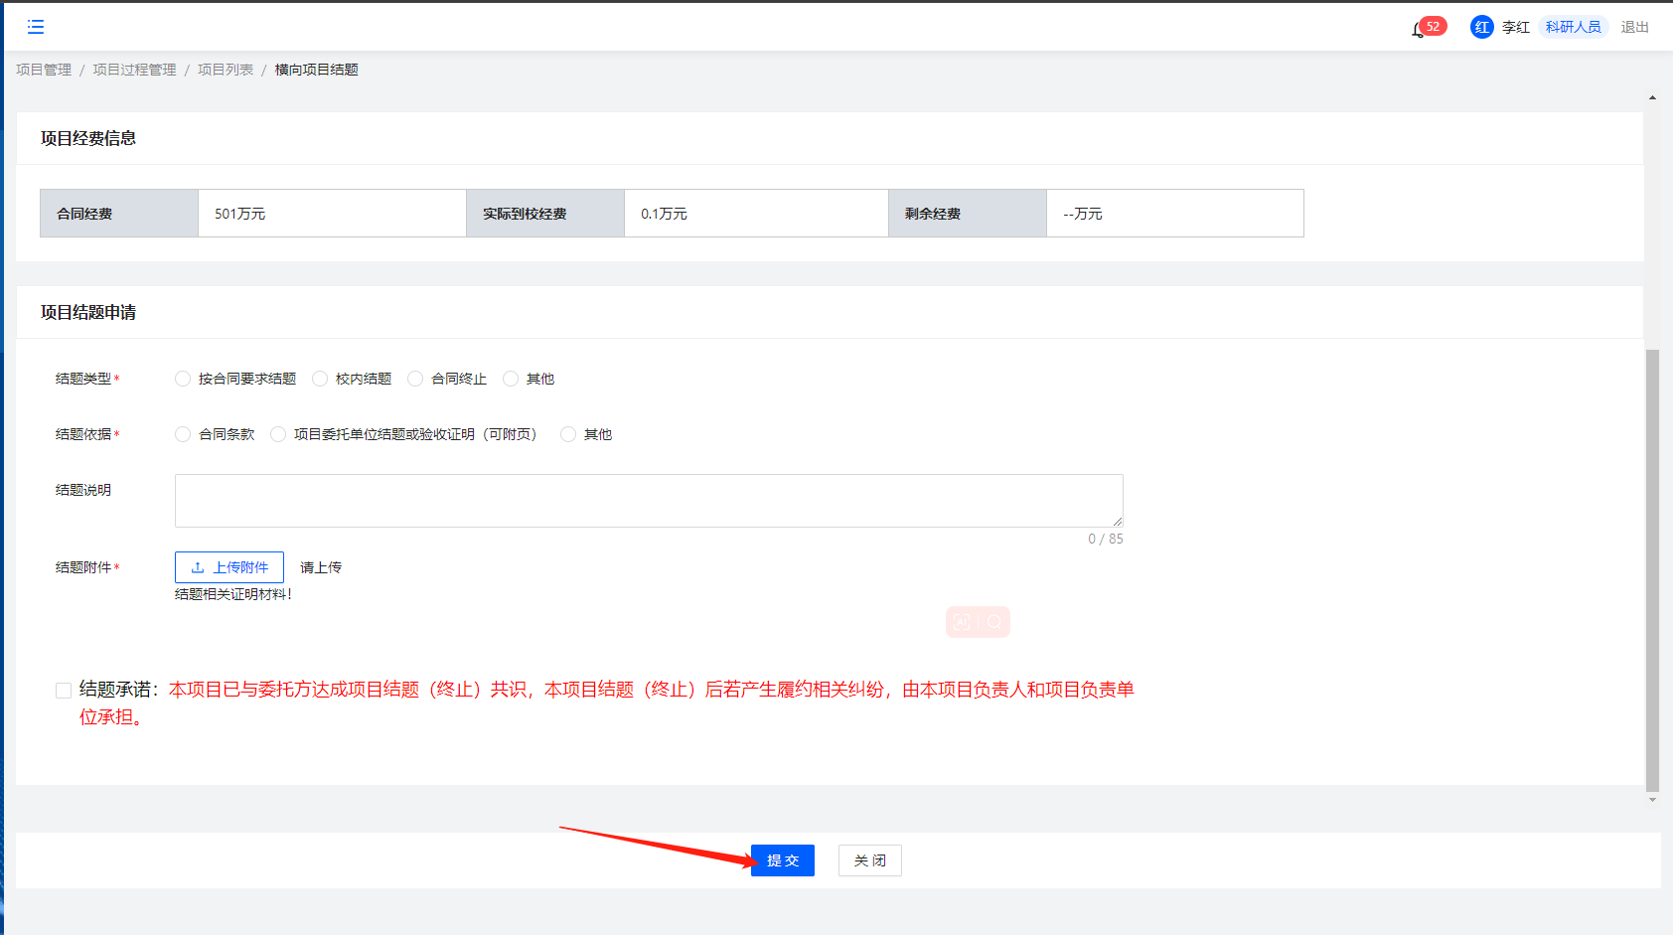

4.1其他用印审批

4.1.1科发院其他用印
操作路径：点击其他用印审批——科发院其他用印列表——发起用印申请，页面跳转至科发院其他用印信息录入页面
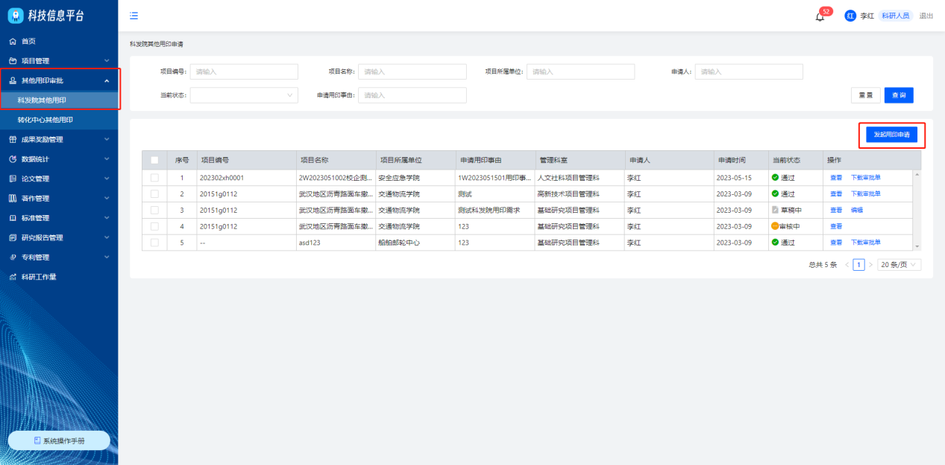
科发院其他用印信息录入页面说明：
- “*”为必填项，提交时需完成所有必填项
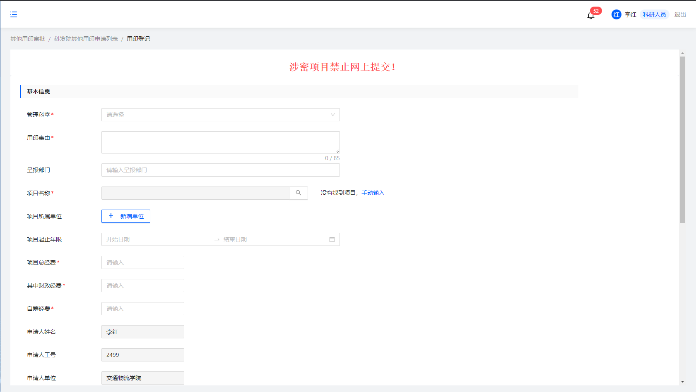
- 点击项目名称——选择项目，弹出立项列表，显示所有管理科室=选定科室、项目发起人/负责人=当前用户且状态=在研的项目；可根据项目名称进行模糊查询；点击确定，科发院其他用印信息录入页面项目所属单位、起止年限、总经费、财政经费、自筹经费自动带入；点击没有找到项目，手动输入，项目名称、所属单位，起止年限可自行编辑；勾选申请用印内容；点击上传附件——附件上传成功后，自动带出用印类别设置，支持编辑保存；
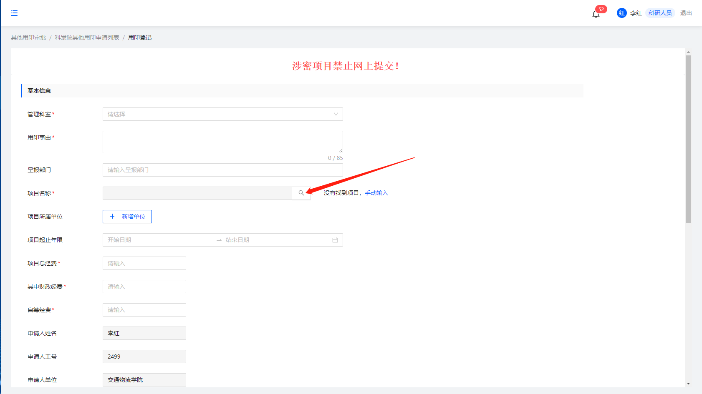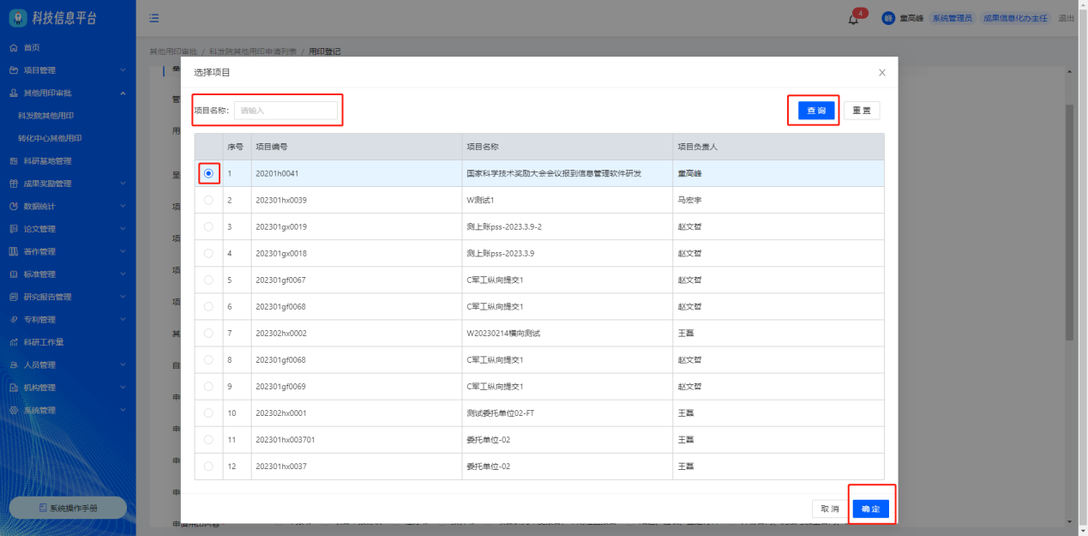
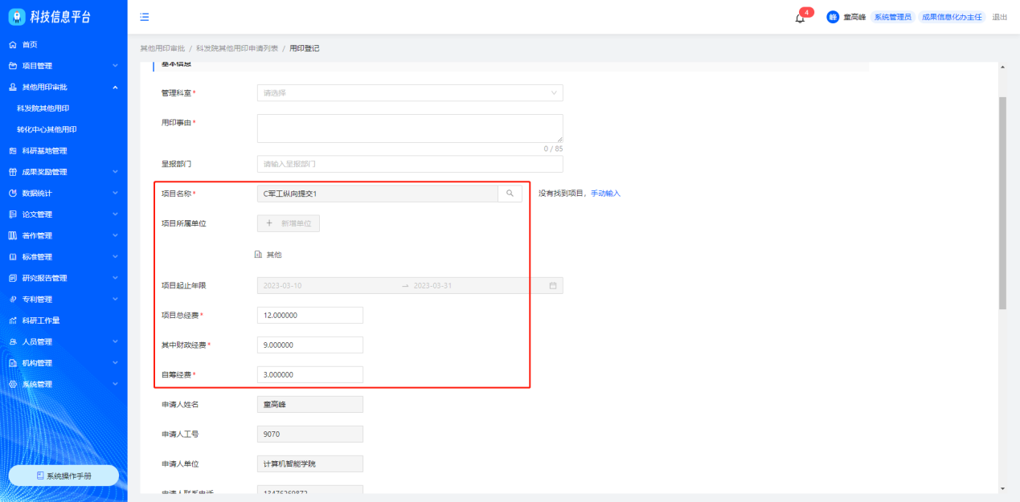
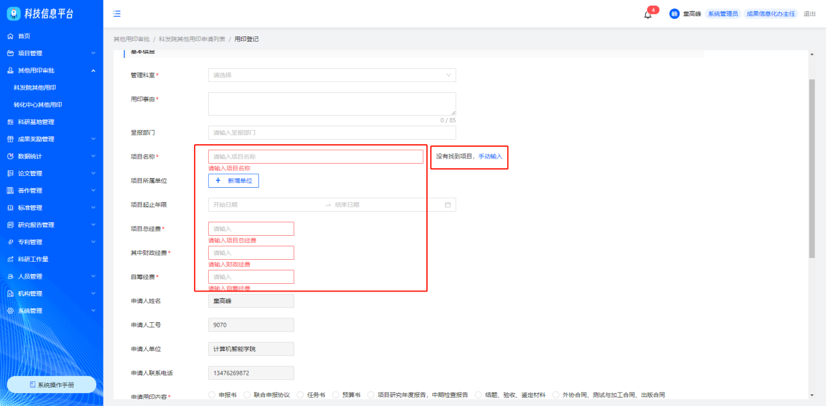
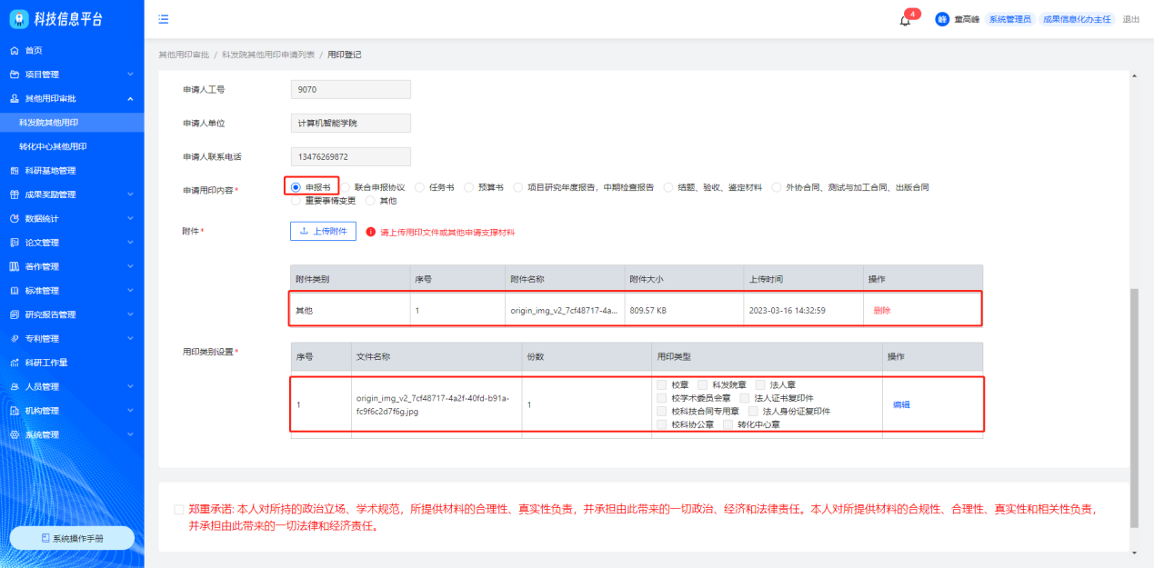
3、点击页面底部保存，科发院其他用印信息保存成功，页面刷新回到科发院其他用印列表，状态为草稿中，支持查看、编辑操作
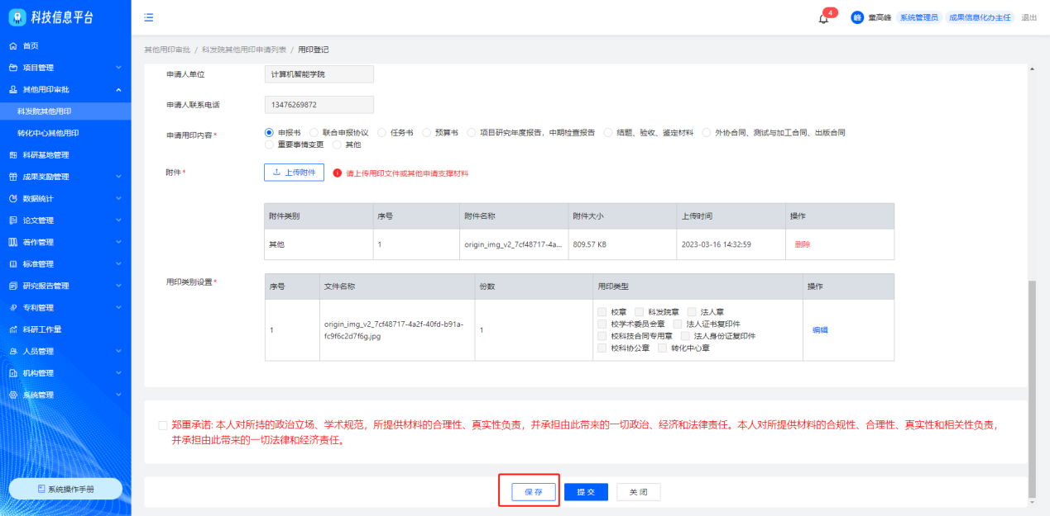
4、点击页面底部提交，校验必填项是否完成，进入科发院其他用印审批流程
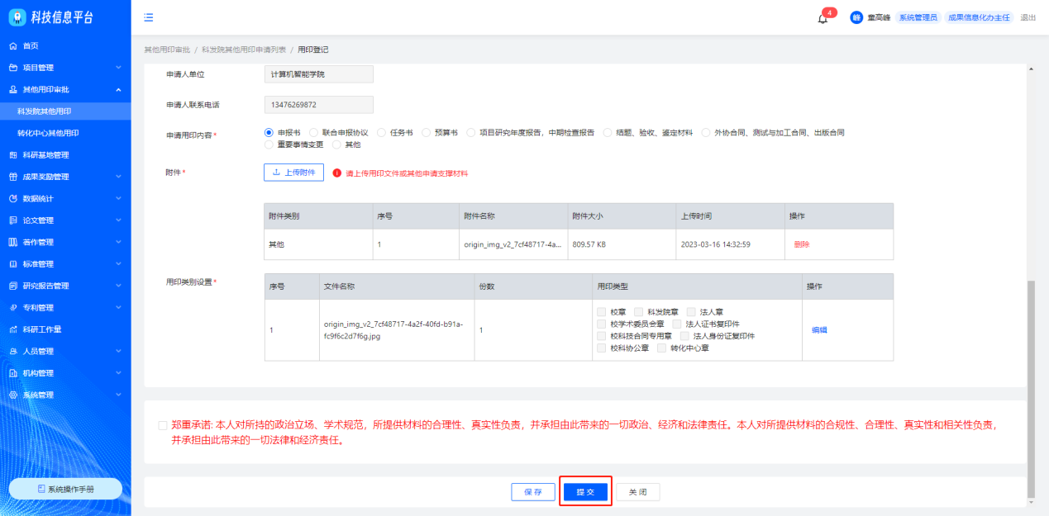
5、点击其他用印审批——科发院其他用印列表——点击当前状态为“通过”操作列下载审批单
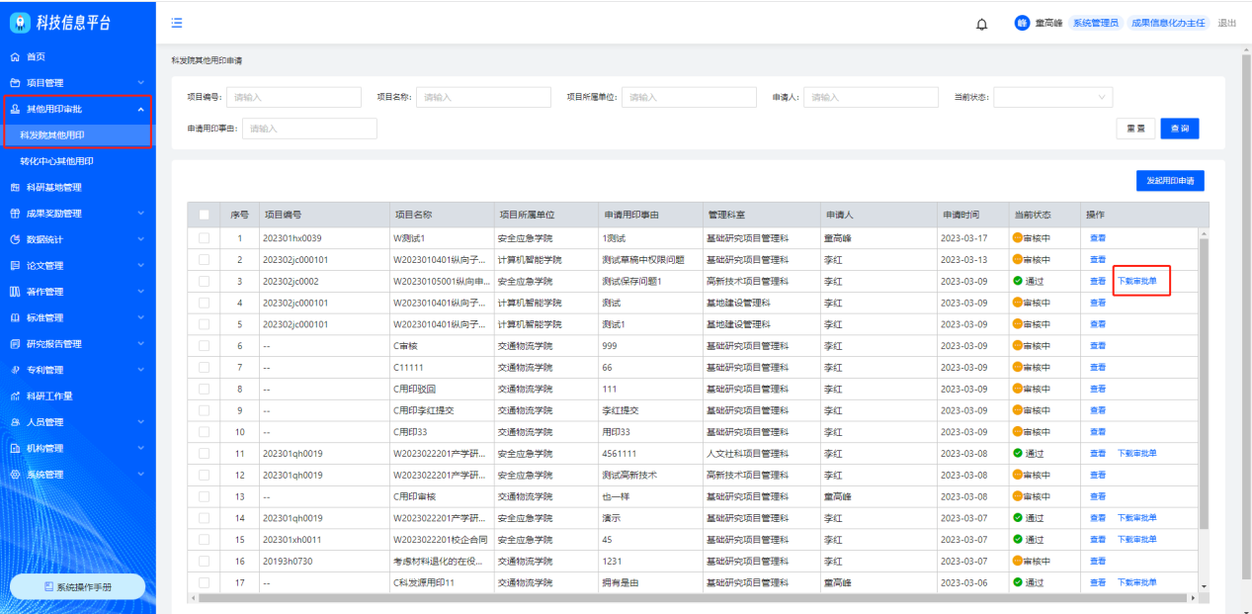

4.1.2转化中心其他用印
操作路径：点击其他用印审批——转化中心其他用印列表——发起用印申请，页面跳转至科发院其他用印信息录入页面
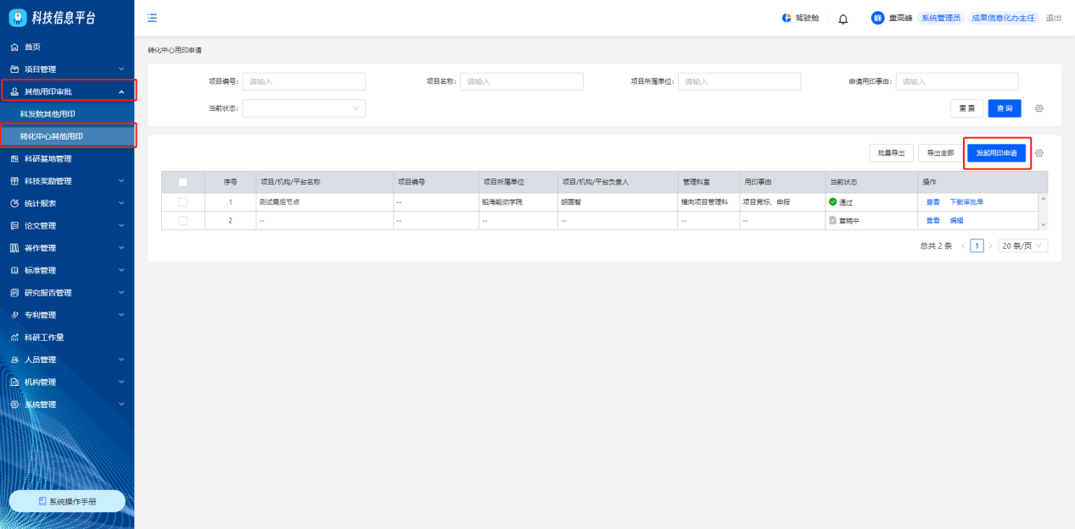
转化中心其他用印信息录入页面说明：
- “*”为必填项，提交时需完成所有必填项
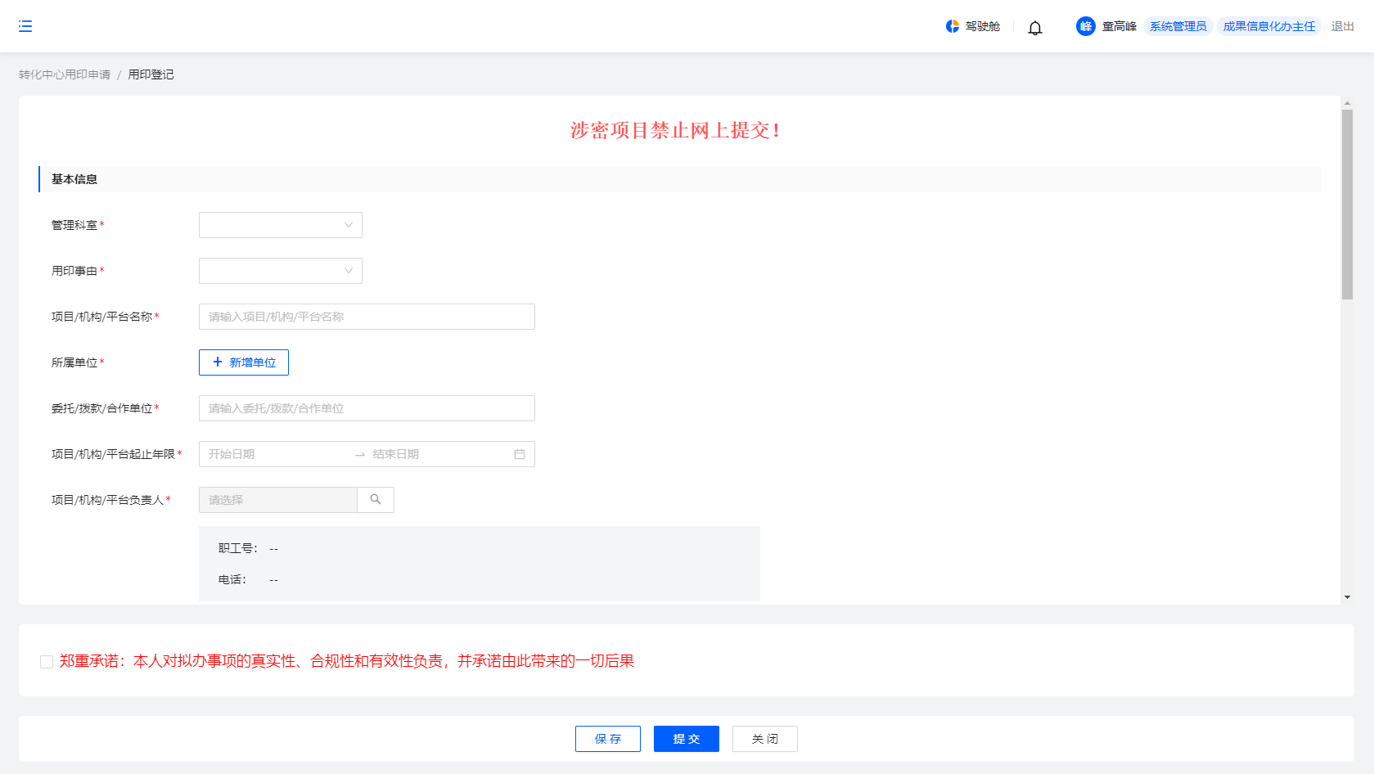
- 点击上传附件——附件上传成功后，自动带出用印类别设置，支持编辑保存带出的用印类别设置并且可添加类别并编辑保存；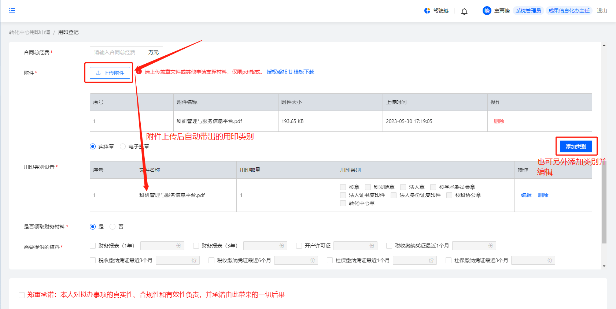
- 选择是否领取财务资料，勾选领取财务资料时，需要勾选需要提供的材料以及印章类别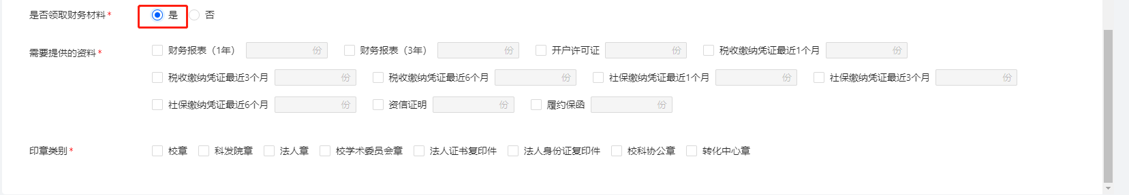
4、点击页面底部保存，转化中心其他用印信息保存成功，页面刷新回到转化中心其他用印列表，状态为草稿中，支持查看、编辑操作
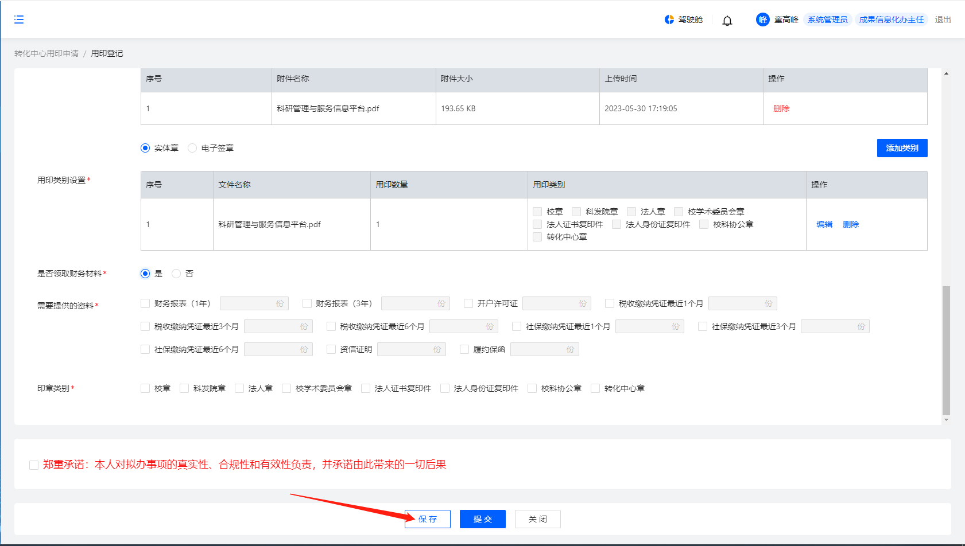
- 点击页面底部提交，校验必填项是否完成，进入科发院其他用印审批流程
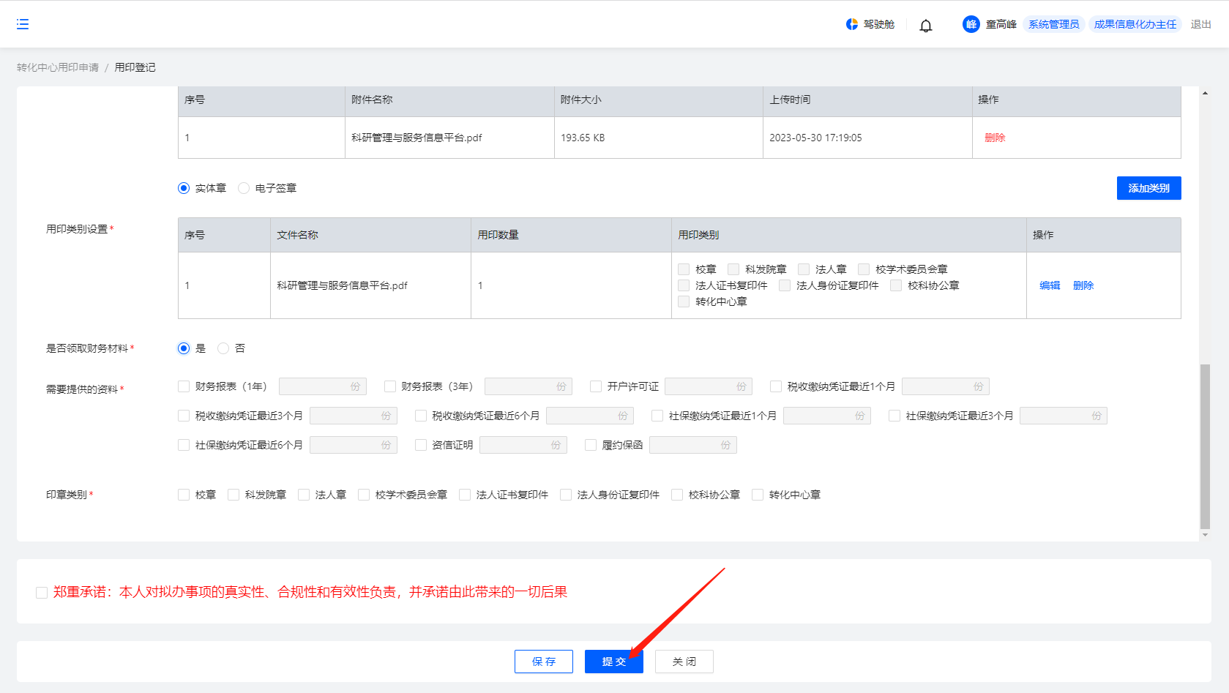
6、点击其他用印审批——转化中心其他用印列表——点击当前状态为“通过”操作列下载审批单
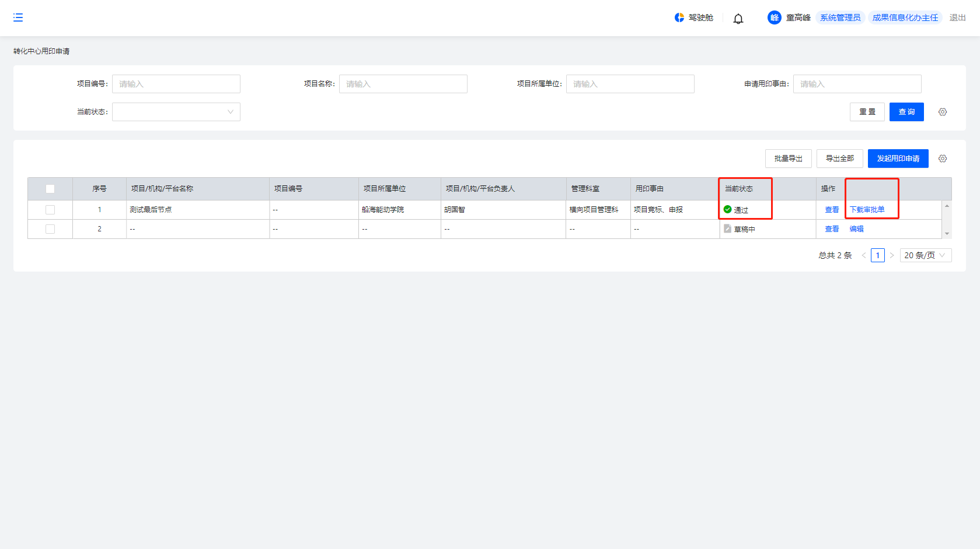

4.1.3科技奖励其他用印
操作路径：点击其他用印审批——科技奖励其他用印列表——发起用印申请，页面跳转至科技奖励其他用印信息录入页面
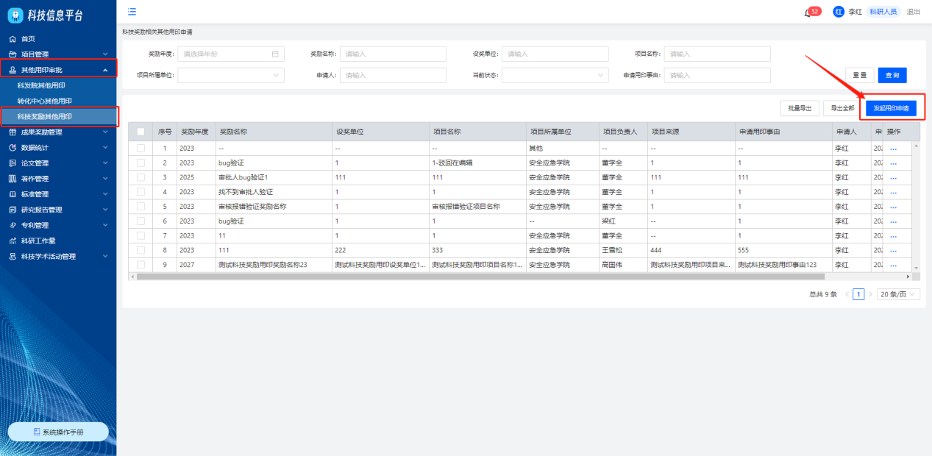
科技奖励其他用印信息录入页面说明：
- “*”为必填项，提交时需完成所有必填项
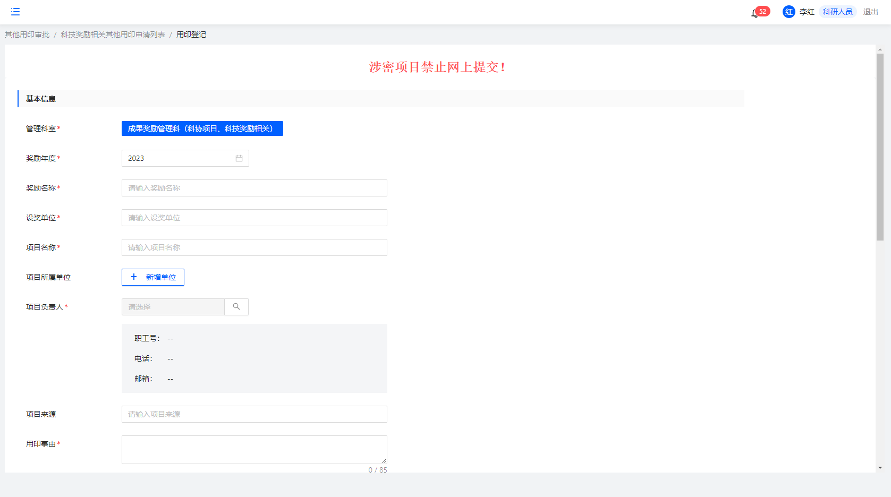
- 点击上传附件——附件上传成功后，自动带出用印类别设置，支持编辑保存带出的用印类别设置并且可添加类别并编辑保存；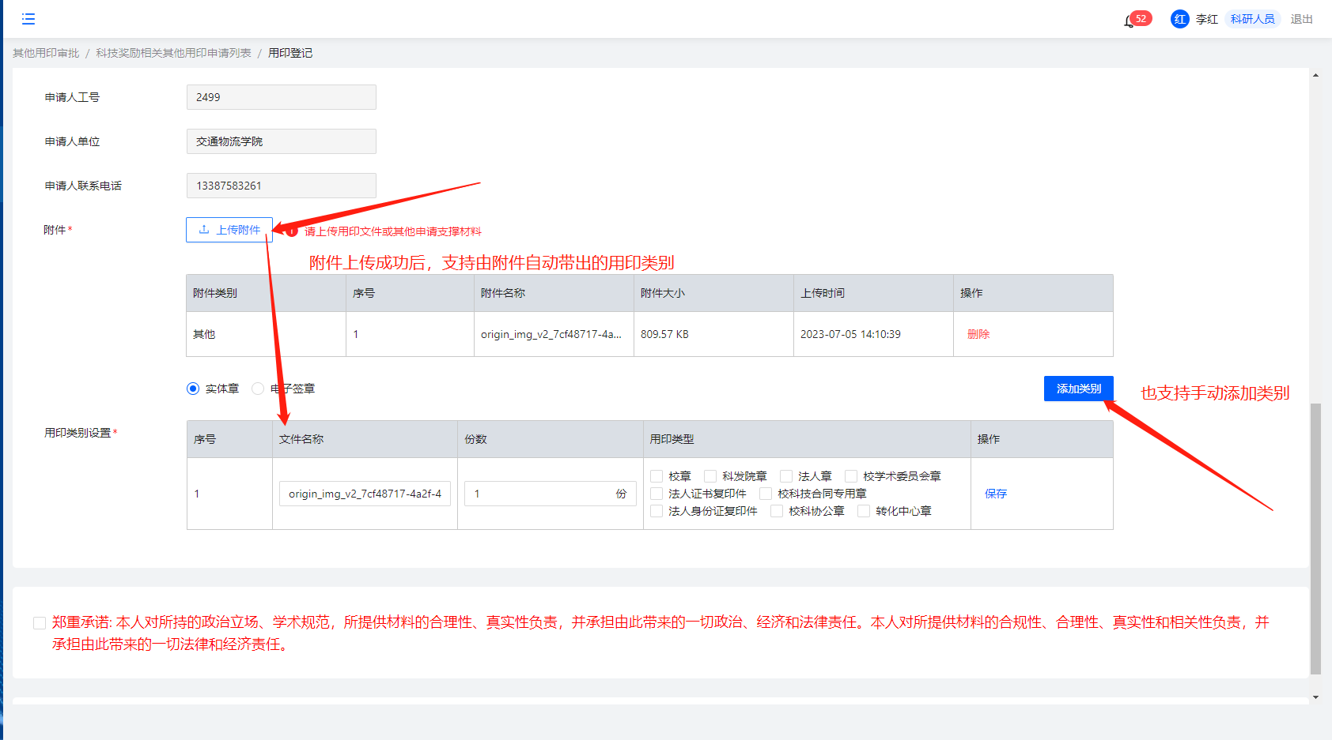
3、点击页面底部保存，科技奖励其他用印信息保存成功，页面刷新回到科技奖励其他用印列表，状态为草稿中，支持查看、编辑操作
4、点击页面底部提交，校验必填项是否完成，进入科技奖励其他用印审批流程
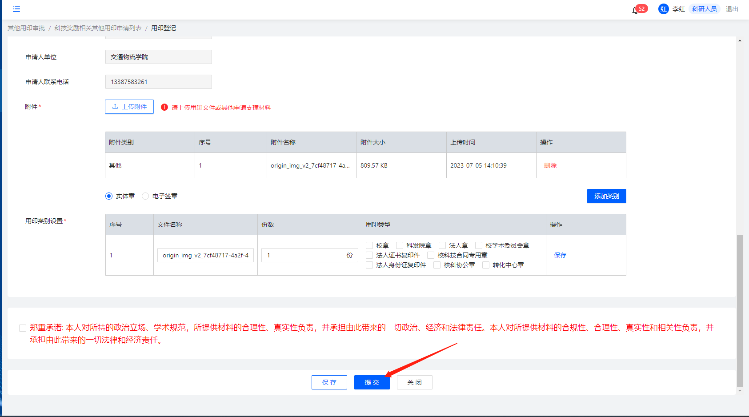

5.1数据统计

5.1.1科研经费到款统计
操作路径：点击数据统计——科研经费到款统计列表——输入/选择查询字段、立项起止日期、统计方式，点击查询，列表根据查询条件进行数据展示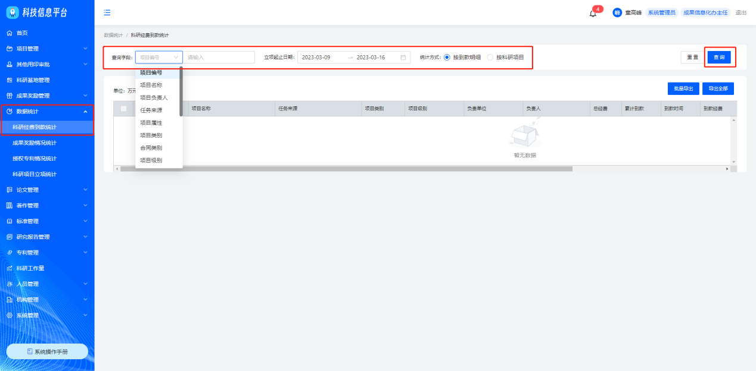
1、勾选科研经费到款统计列表数据，点击批量导出选择导出文件格式后，点击确定
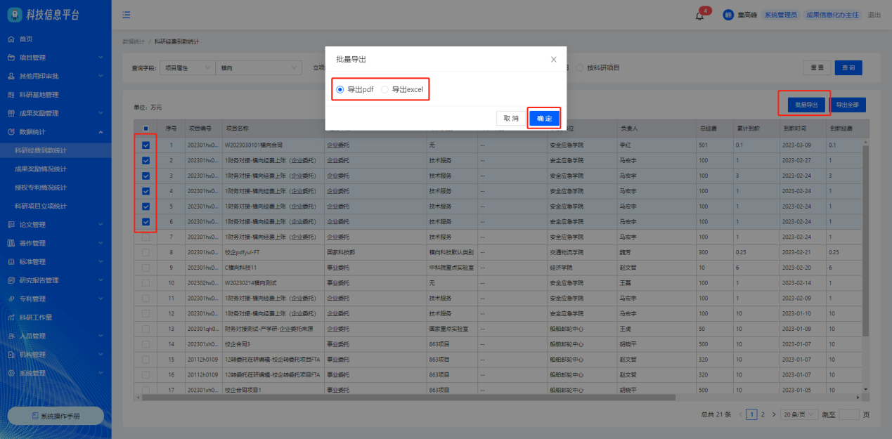
2、科研经费到款统计页面，点击导出全部选择导出文件格式后，点击确定
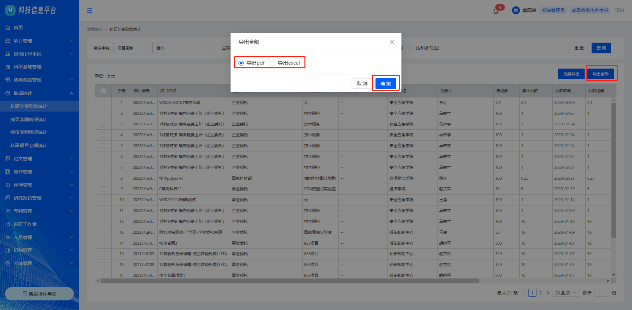

5.1.2成果奖励情况统计
操作路径：点击数据统计——成果奖励情况统计列表——输入/选择查询字段、获奖起止年份，点击查询，列表根据查询条件进行数据展示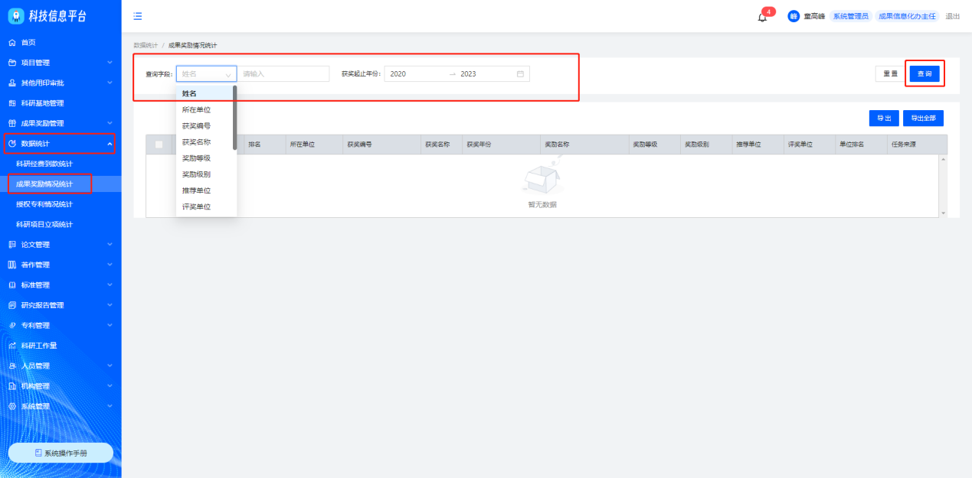
1、勾选成果奖励情况统计列表数据，点击批量导出选择导出文件格式后，点击确定
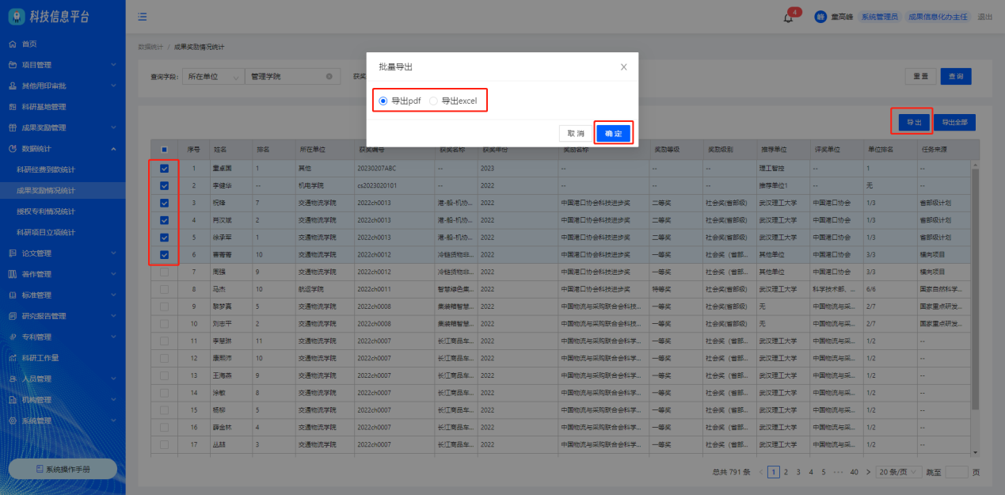
2、成果奖励情况统计页面，点击导出全部选择导出文件格式后，点击确定
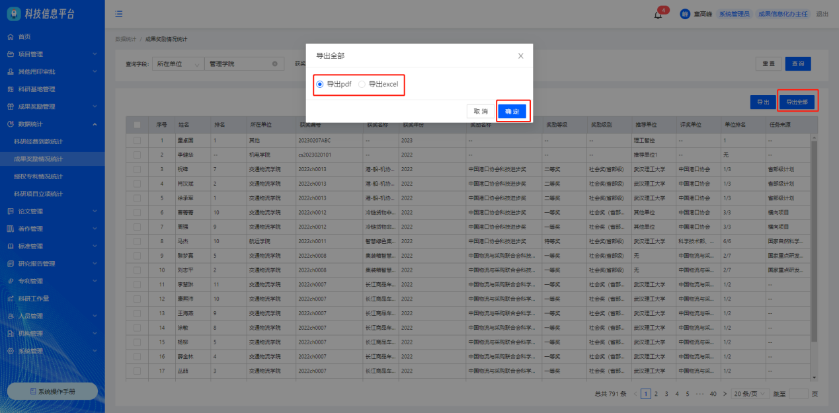

5.1.3授权专利情况统计
操作路径：点击数据统计——授权专利情况统计列表——输入/选择查询字段、获奖起止年份，点击查询，列表根据查询条件进行数据展示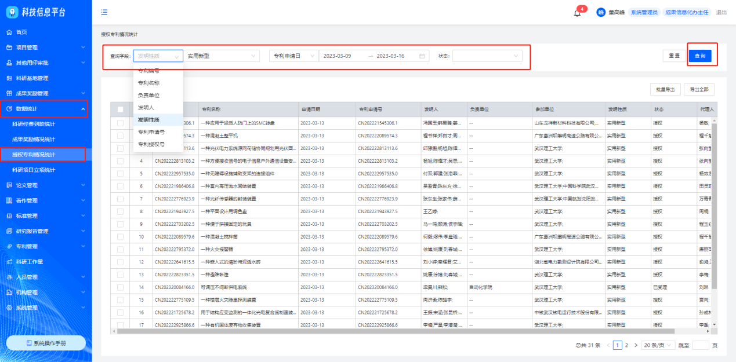
1、勾选授权专利情况统计列表数据，点击批量导出选择导出文件格式后，点击确定
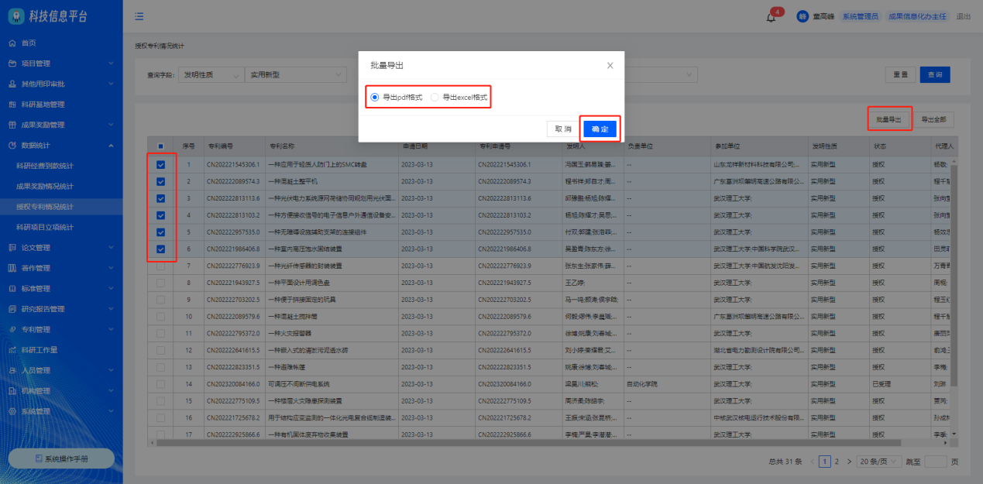
2、授权专利情况统计页面，点击导出全部选择导出文件格式后，点击确定
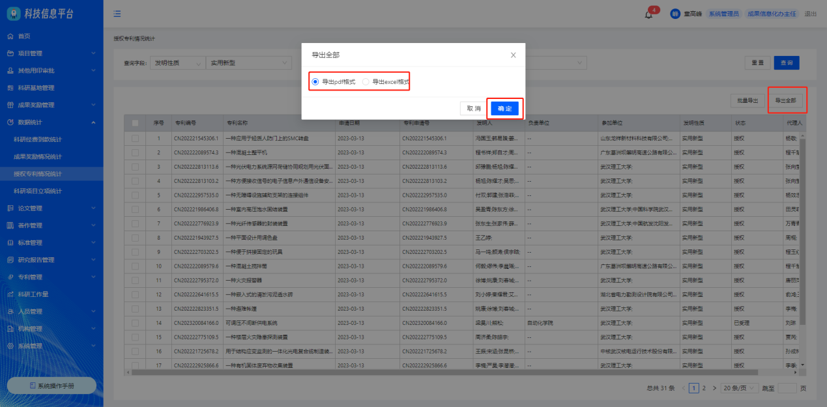

5.1.4科研项目立项统计
操作路径：点击数据统计——科研项目立项统计列表——输入/选择查询字段、获奖起止年份，点击查询，列表根据查询条件进行数据展示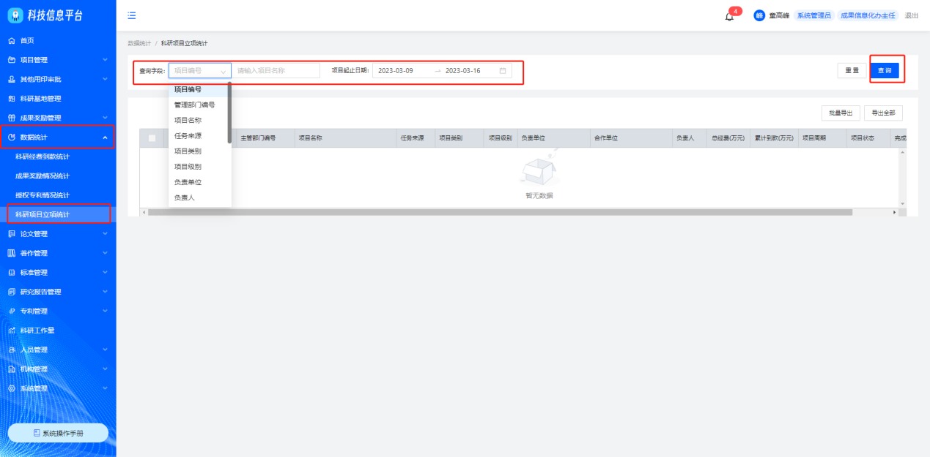
1、勾选科研项目立项统计列表数据，点击批量导出选择导出文件格式后，点击确定
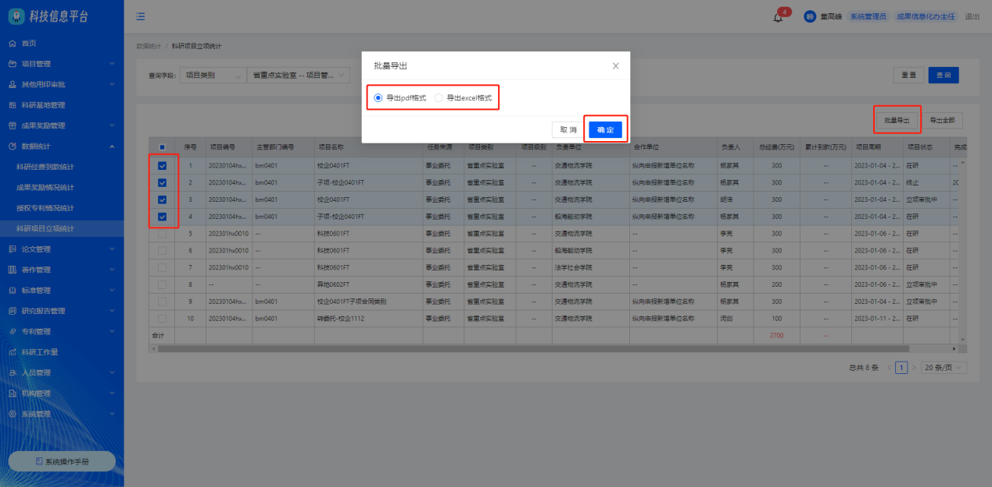
2、科研项目立项统计页面，点击导出全部选择导出文件格式后，点击确定
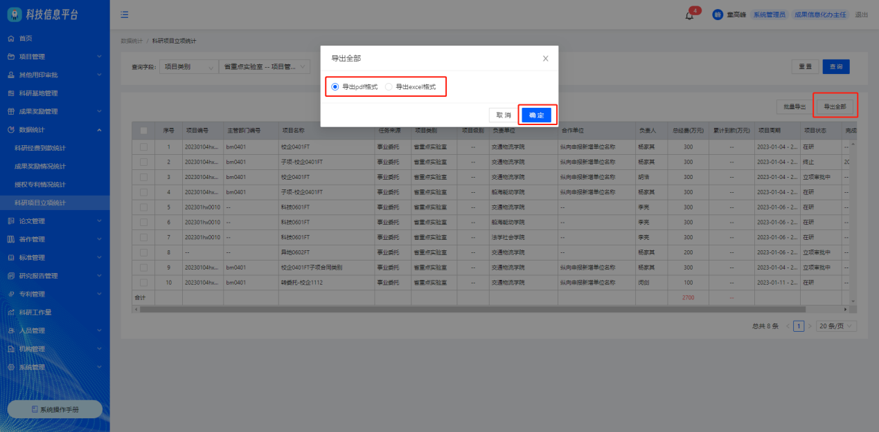

5.1.5合作及转委托情况统计
操作路径：点击数据统计——合作及转委托情况统计列表——选择查询字段，选择/输入查询内容，点击查询，列表根据查询条件进行数据展示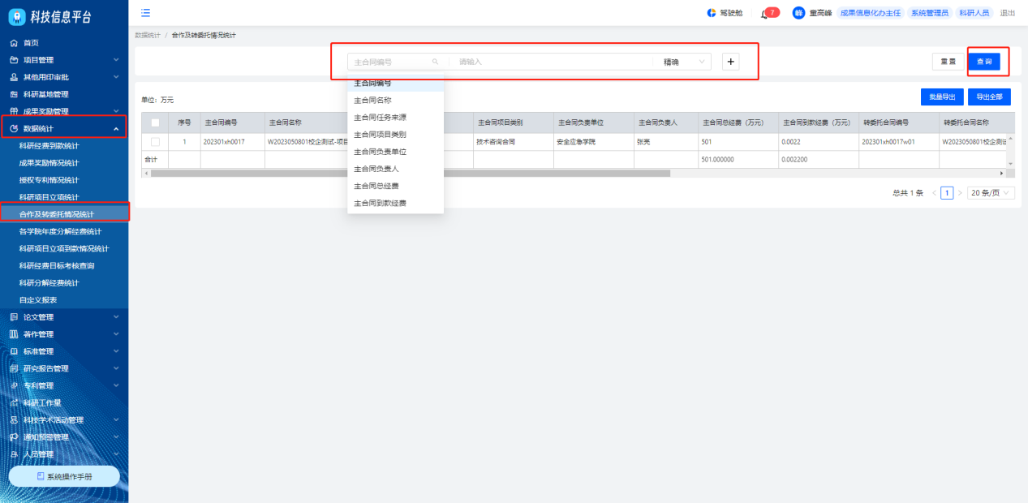
1、勾选合作及转委托情况统计列表数据，点击批量导出选择导出文件格式后，点击确定
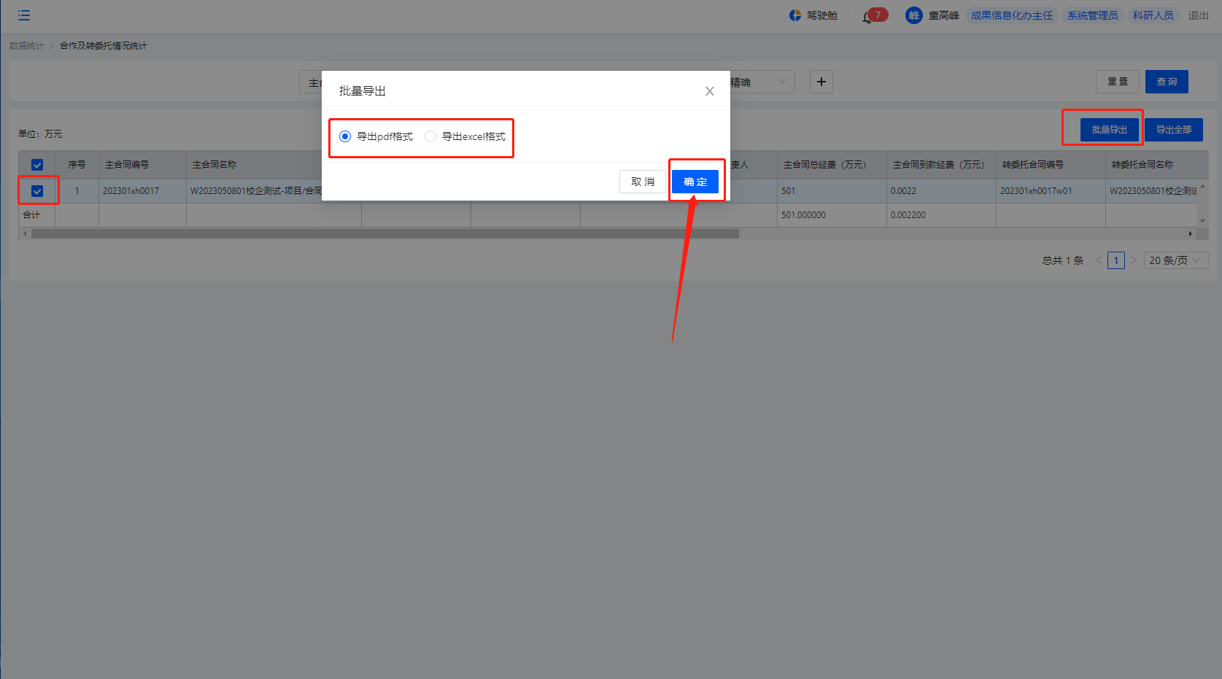
2、合作及转委托情况统计页面，点击导出全部选择导出文件格式后，点击确定
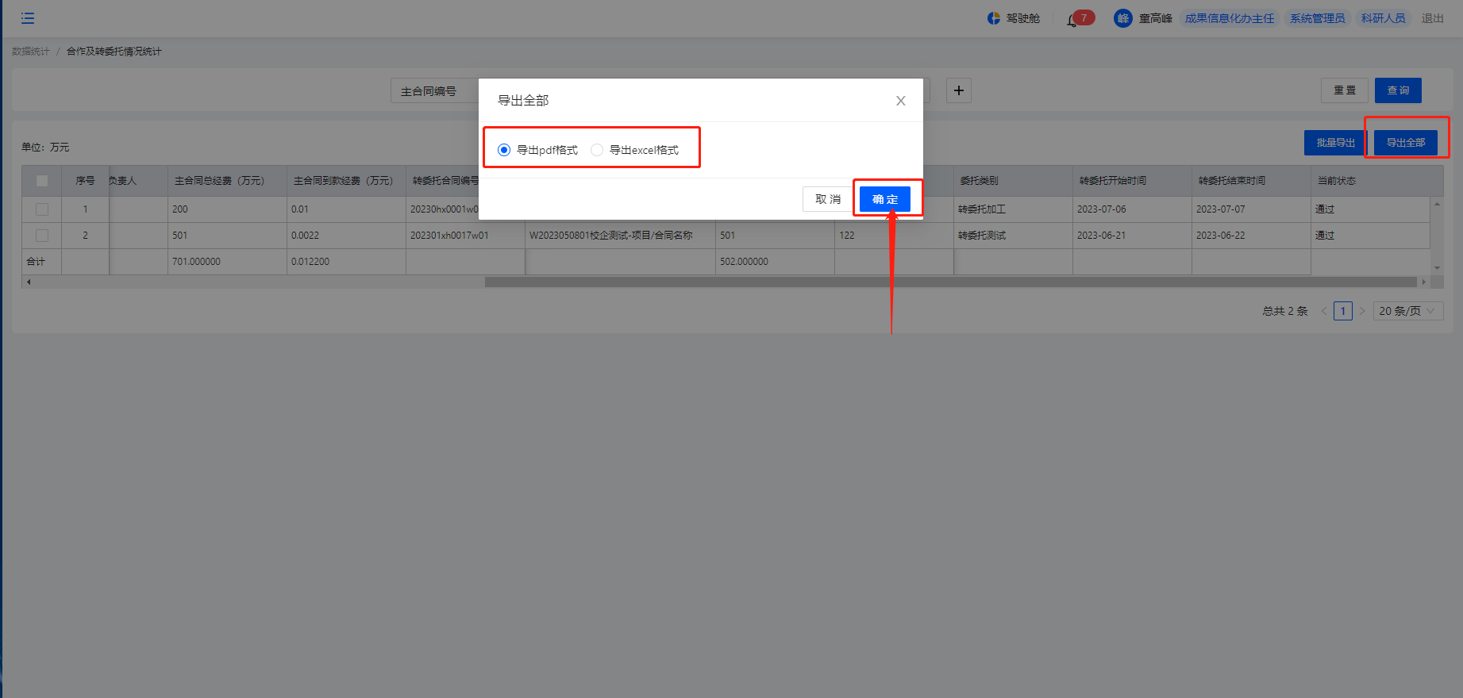

5.1.6各学院年度分解经费统计
操作路径：点击数据统计——各学院年度分解经费统计列表——选择查询字段，选择/输入查询内容，点击查询，列表根据查询条件进行数据展示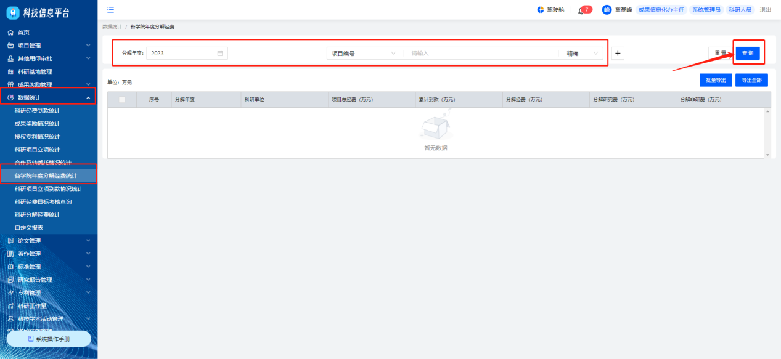
1、勾选各学院年度分解经费统计数据，点击批量导出选择导出文件格式后，点击确定
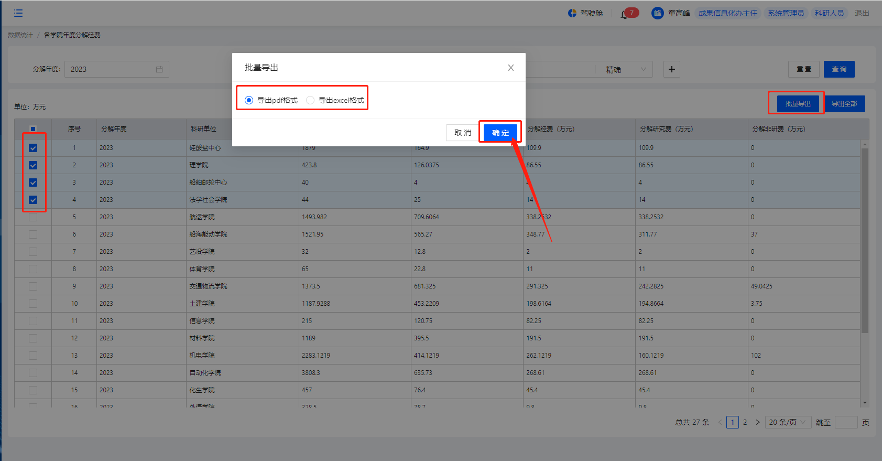
2、各学院年度分解经费统计页面，点击导出全部选择导出文件格式后，点击确定
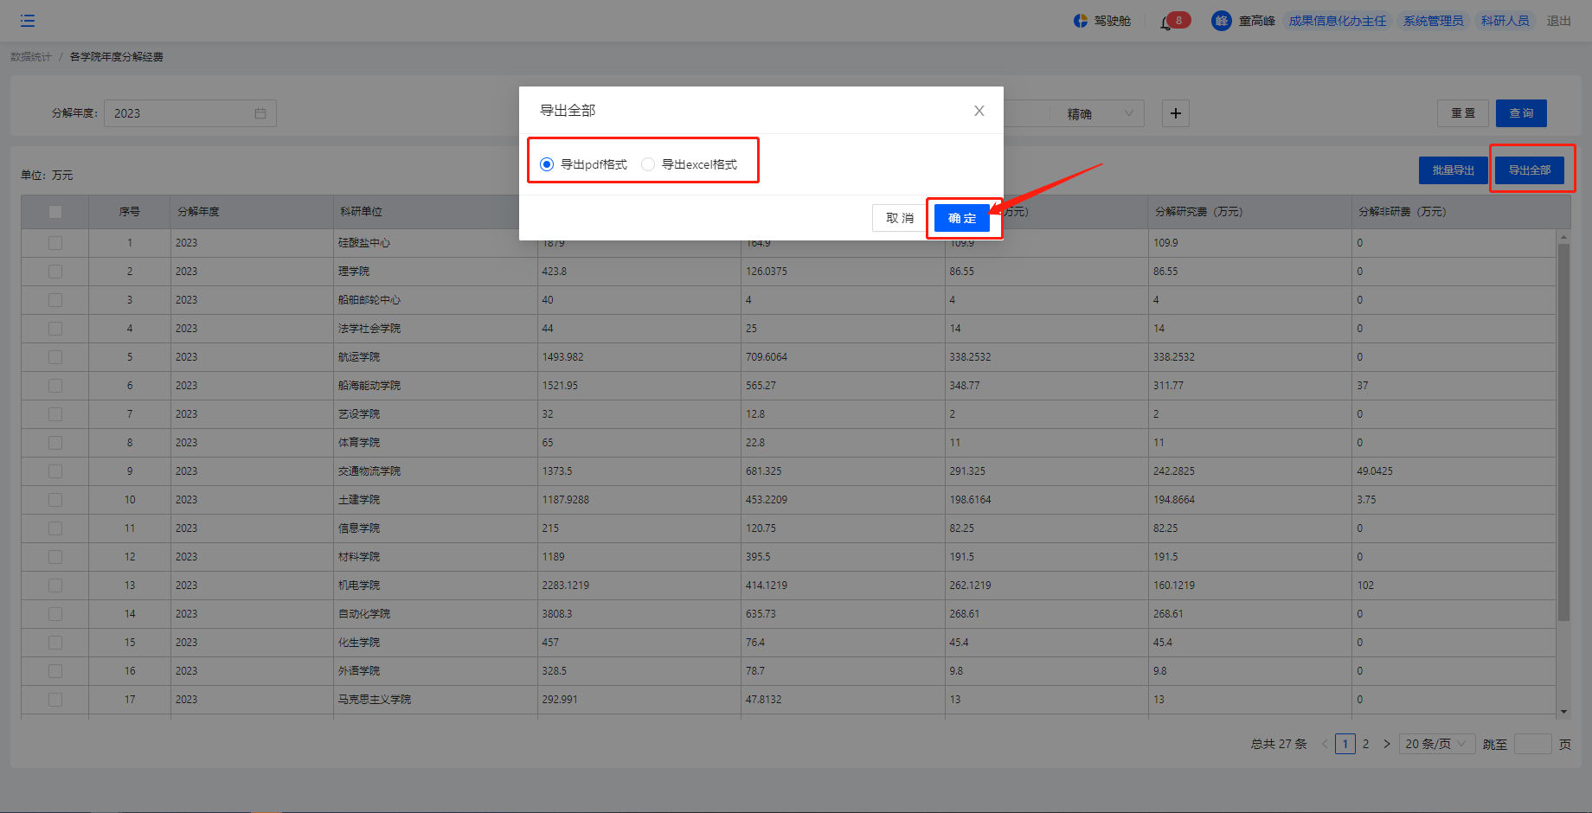

5.1.7科研项目立项到款情况统计
操作路径：点击数据统计——科研项目立项到款情况统计列表——选择统计维度——选择查询字段，选择/输入查询内容，点击查询，列表根据查询条件进行数据展示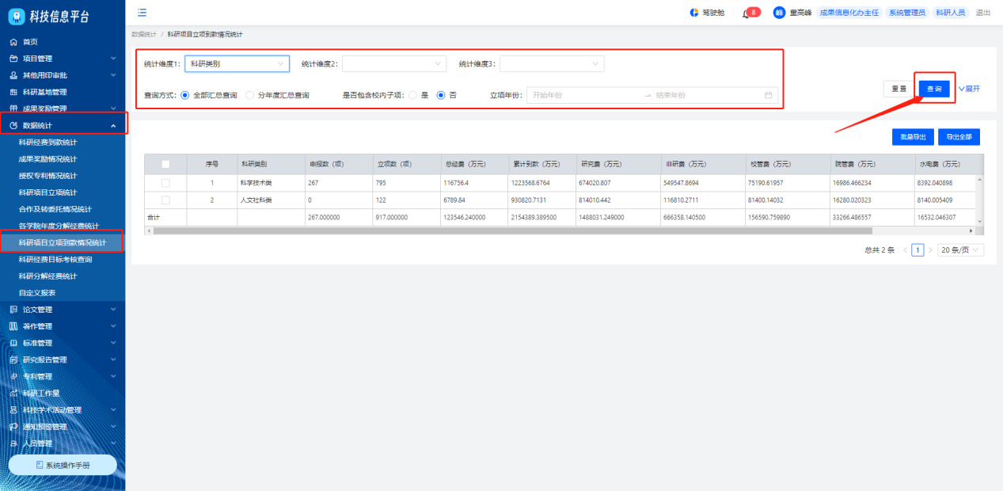
1、勾选科研项目立项到款情况统计数据，点击批量导出选择导出文件格式后，点击确定
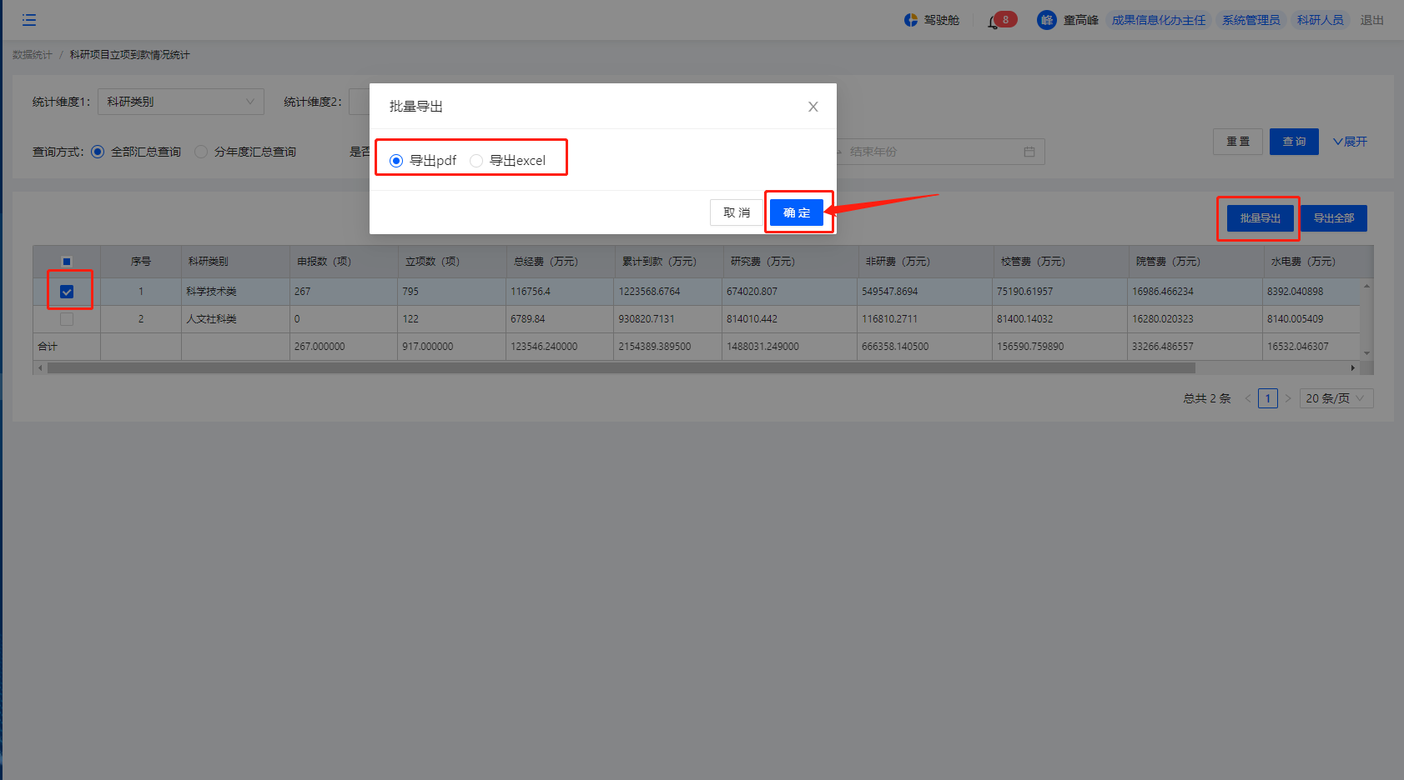
2、科研项目立项到款情况统计页面，点击导出全部选择导出文件格式后，点击确定
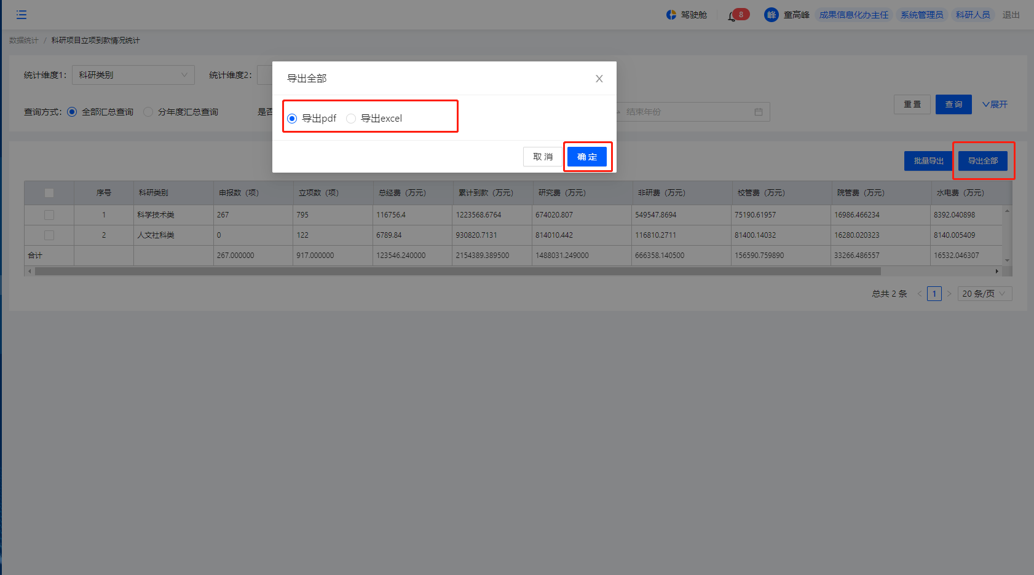

5.1.8科研经费目标考核统计
操作路径：点击数据统计——科研经费目标考核查询列表——选择统计维度——选择查询字段，选择/输入查询内容，点击查询，列表根据查询条件进行数据展示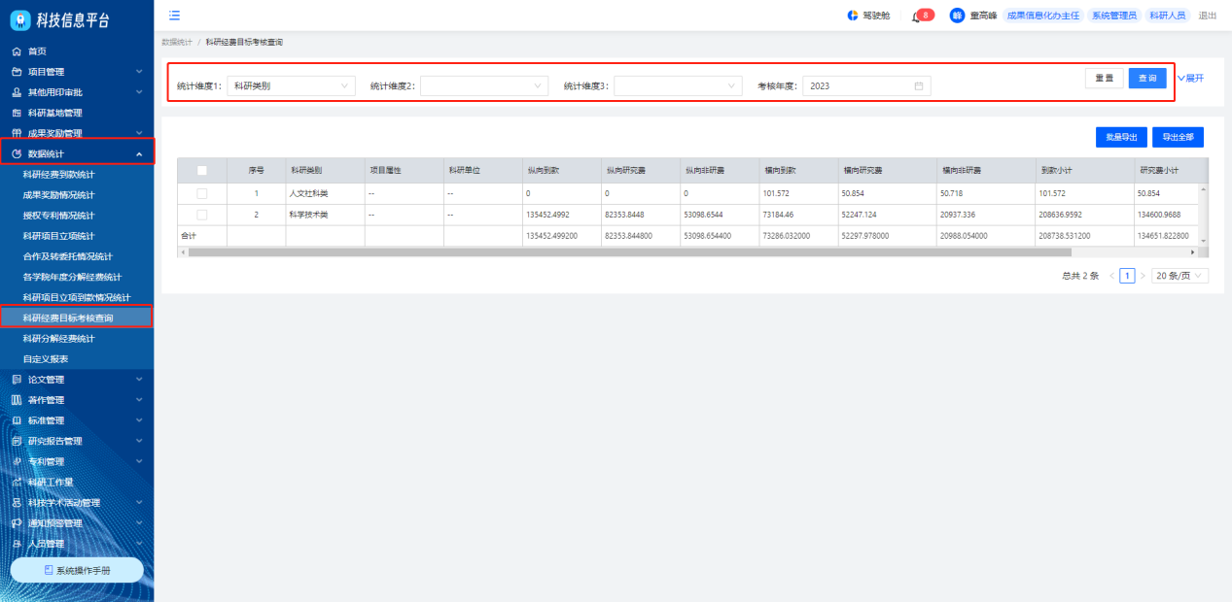
1、勾选科研经费目标考核数据，点击批量导出选择导出文件格式后，点击确定
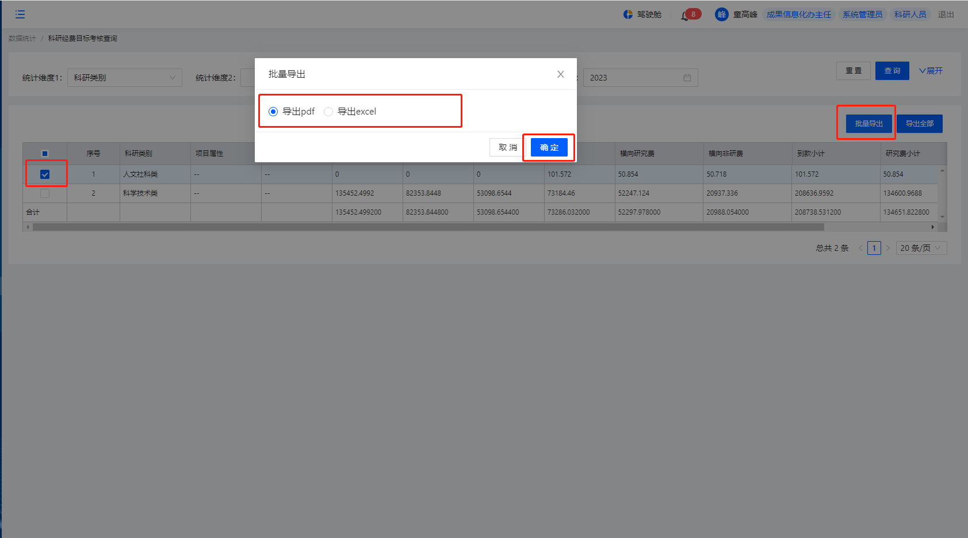
2、科研经费目标考核查询页面，点击导出全部选择导出文件格式后，点击确定
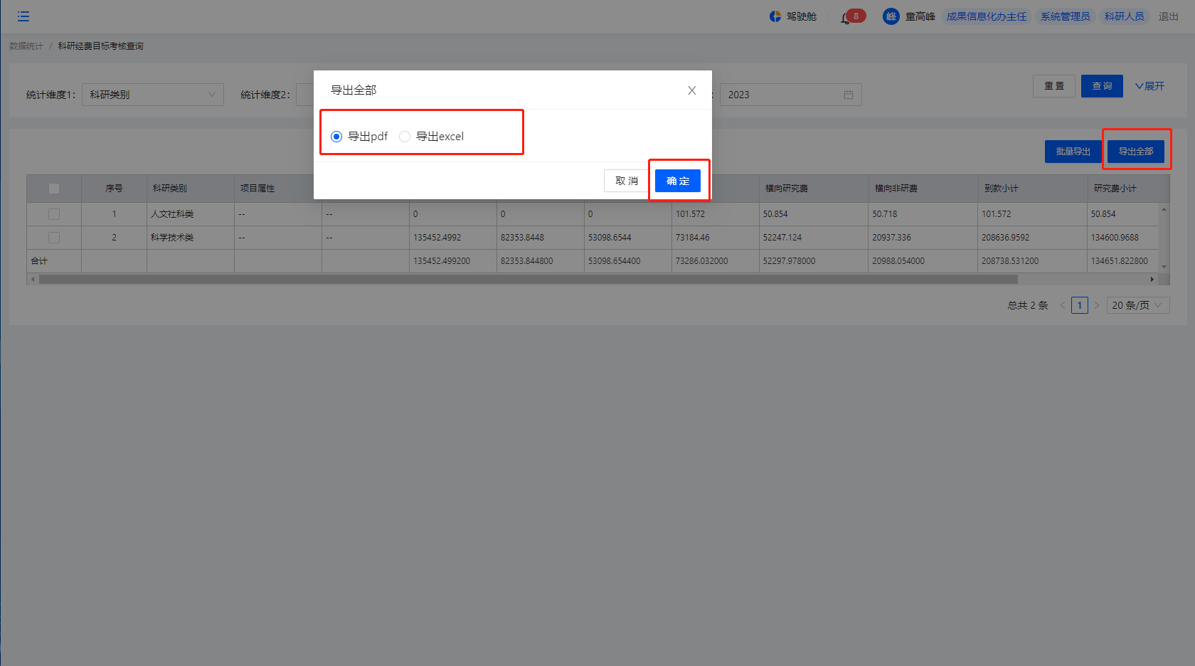

5.1.9科研分解经费统计
操作路径：点击数据统计——科研分解经费统计列表——选择统计维度——选择查询字段，选择/输入查询内容，点击查询，列表根据查询条件进行数据展示
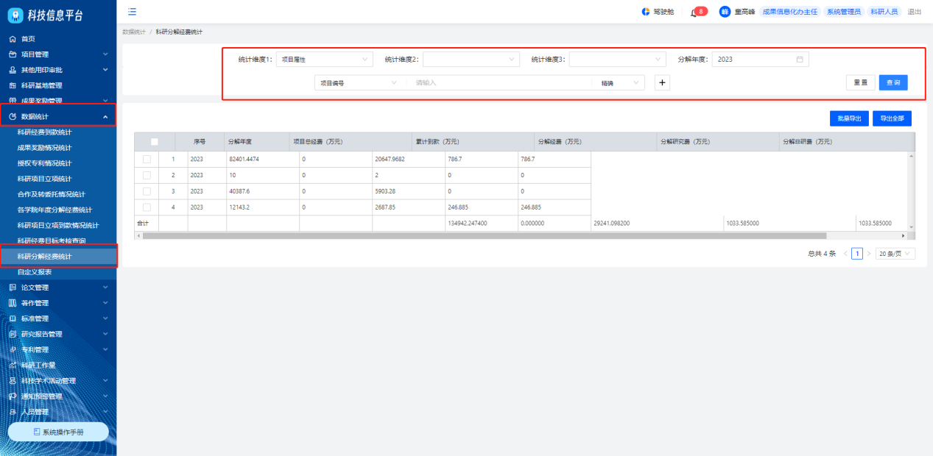
1、勾选科研分解经费数据，点击批量导出选择导出文件格式后，点击确定
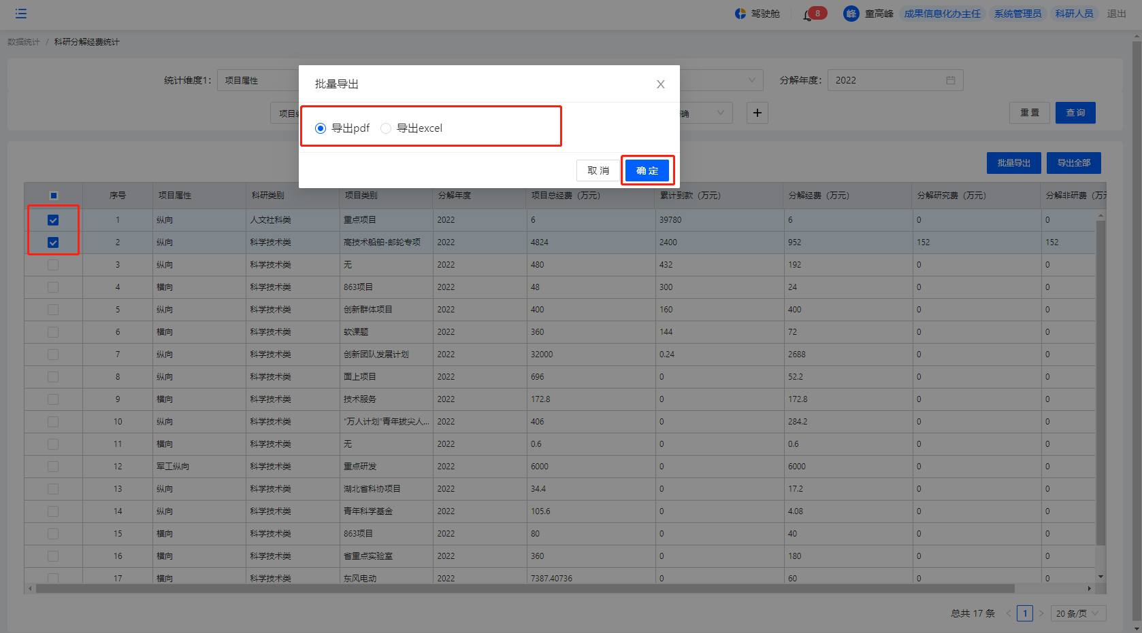
2、科研分解经费页面，点击导出全部选择导出文件格式后，点击确定
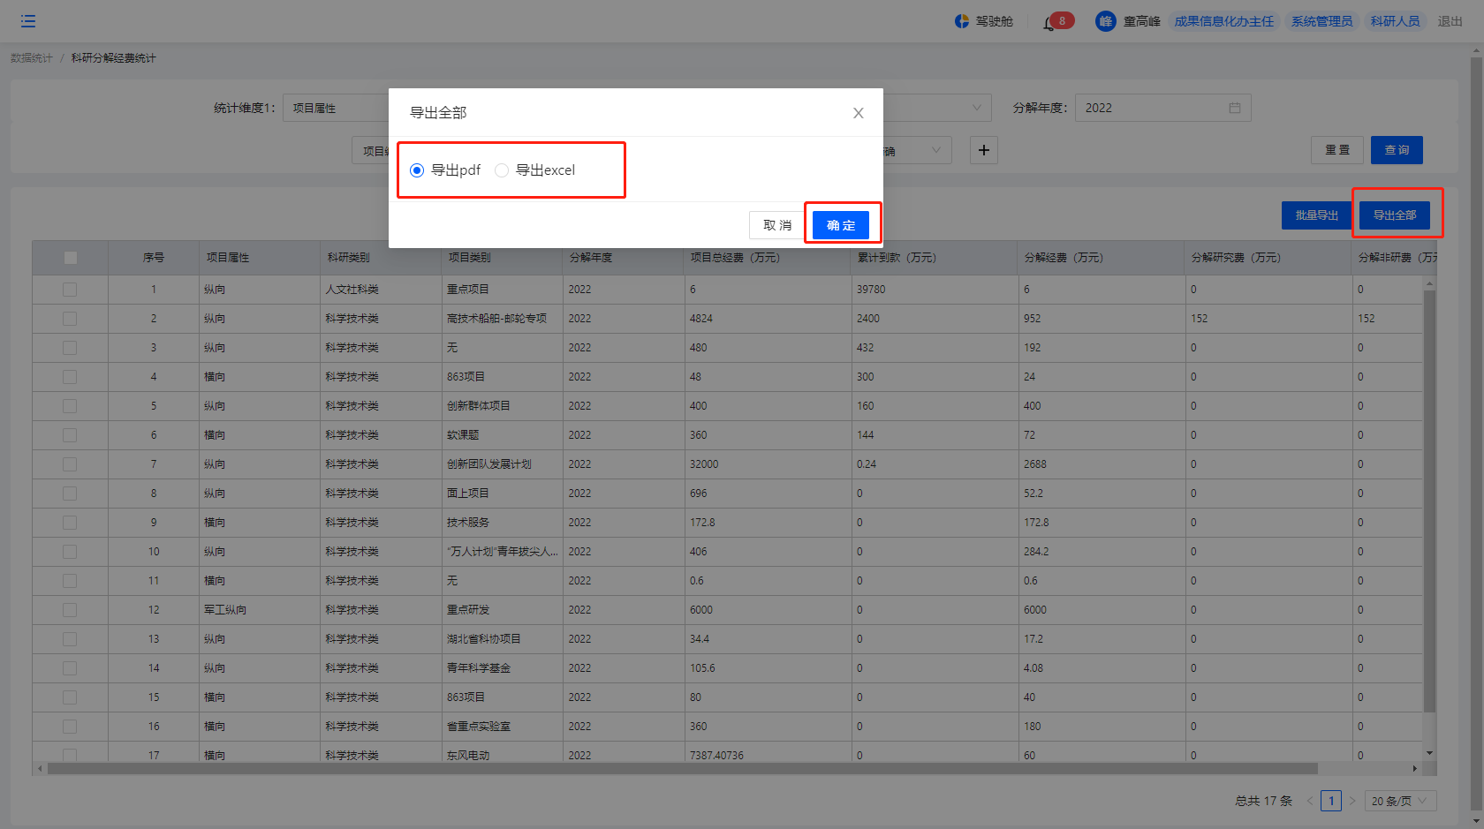

6.1成果奖励管理

6.1.1成果奖励列表
操作路径：点击成果奖励管理——成果奖励列表——奖励入库申请，页面跳转至成果奖励入库信息录入页面
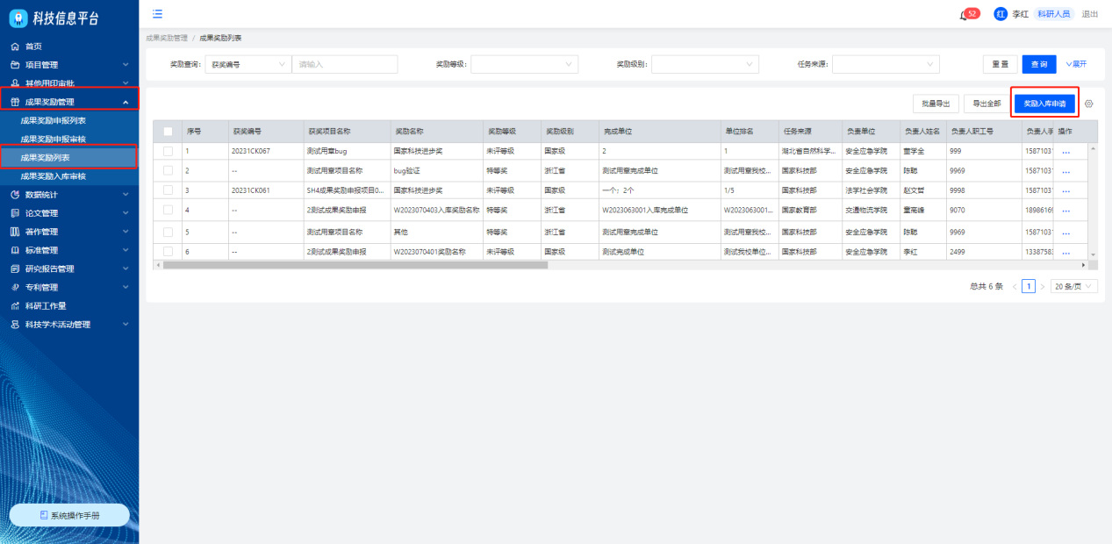
成果奖励入库信息录入页面说明：
1、“*”为必填项，提交时需完成所有必填项
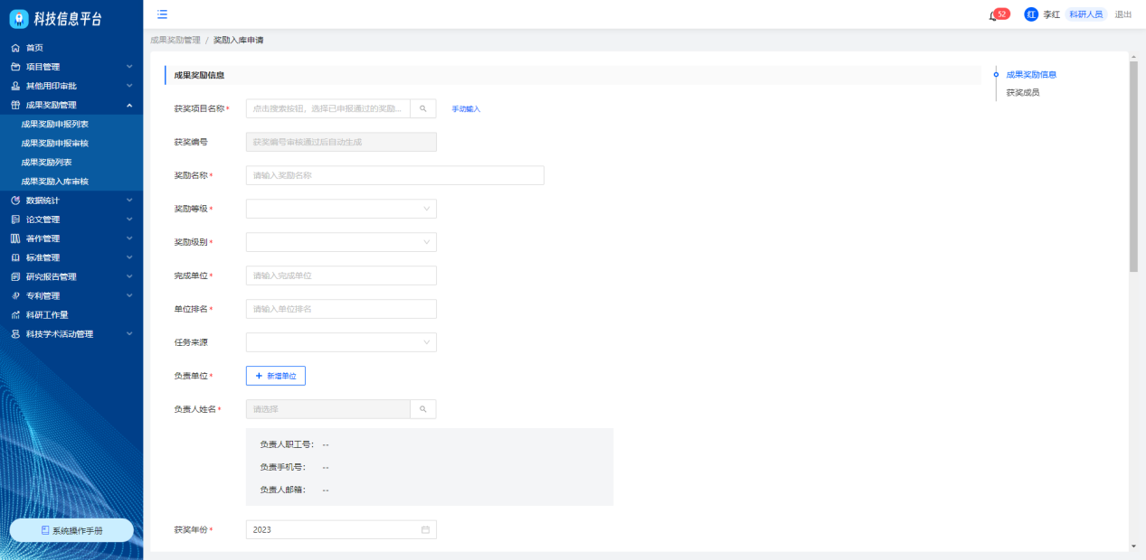
2、点击获奖项目名称--选择获奖项目，弹出成果奖励列表，显示申报库中所有已完成申报的项目；可根据获奖项目名称、奖励名称、奖励等级、奖励级别、负责单位、评奖单位、获奖日期进行模糊查询；勾选成果奖励后，点击确定，将该选择奖励项目中有的信息全部带入成果奖励入库信息录入页面，允许修改；点击新增成员--新增获奖成员信息，支持录入人员类别为校内教师、校内学生、校外人员；点击确定，需完成所有为“*”必填项；
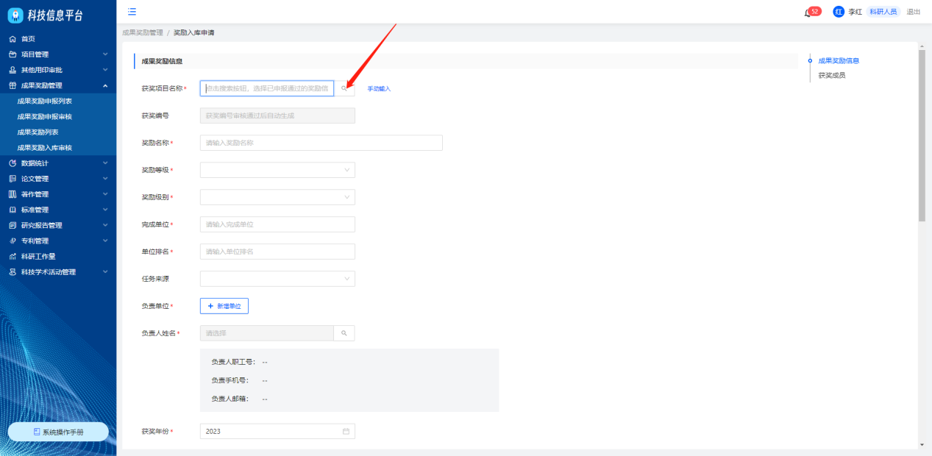
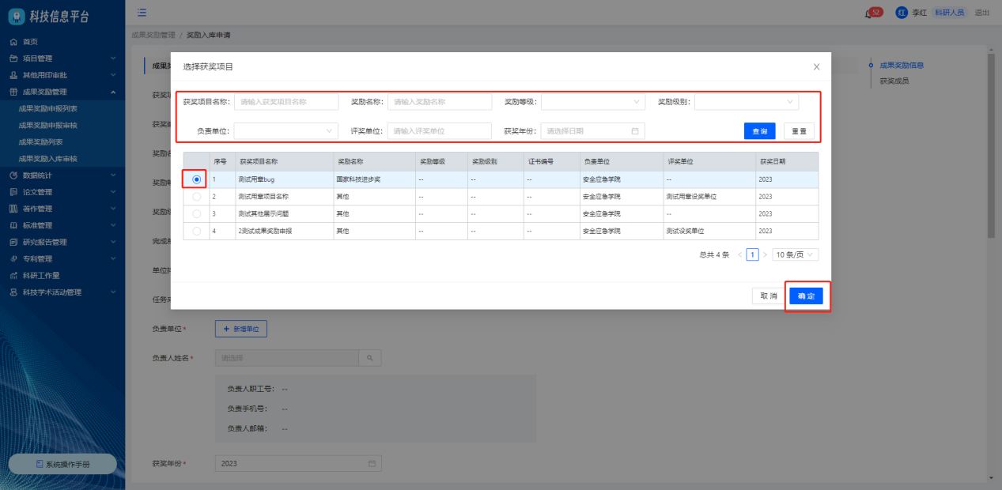
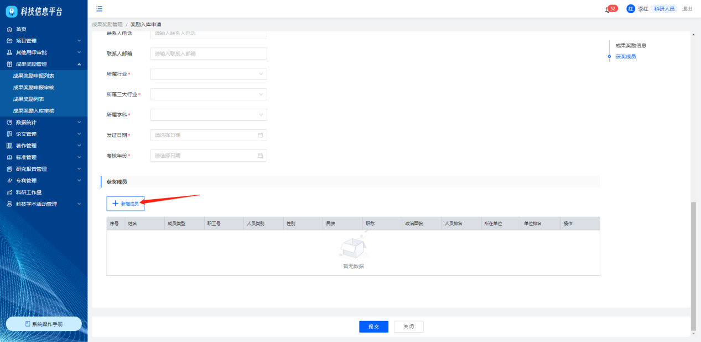
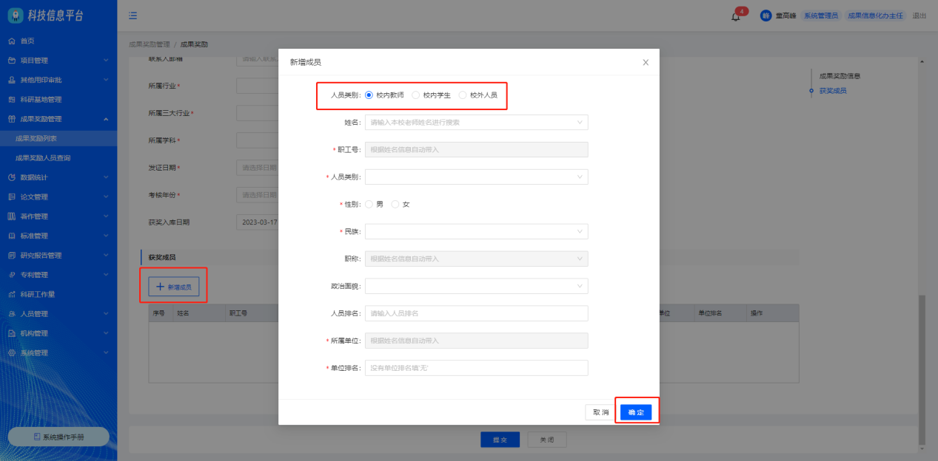
- 点击页面底部提交，校验必填项是否完成，页面刷新回到成果奖励列表；按照获奖入库时间进行倒序排列；对入库中，入库失败并且状态为草稿中的数据可进行查看、编辑操作
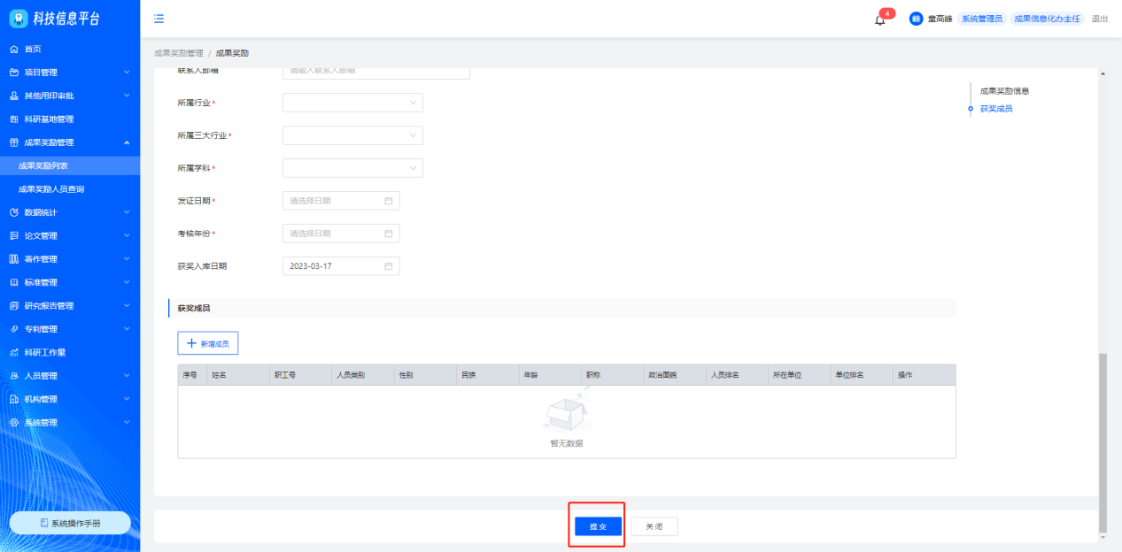
- 勾选成果奖励列表数据，点击批量导出选择导出字段后，点击确定
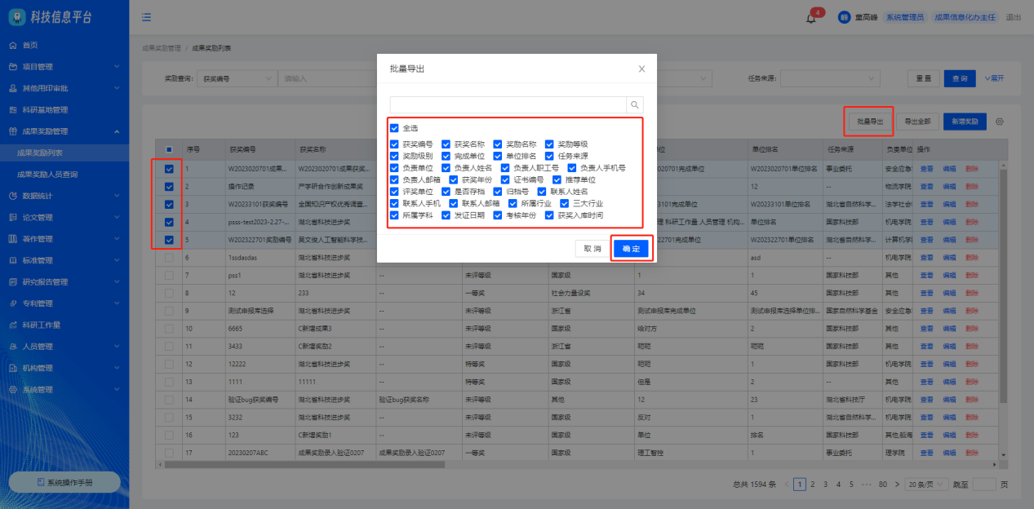
5、成果奖励列表页面，点击导出全部选择导出字段后，点击确定
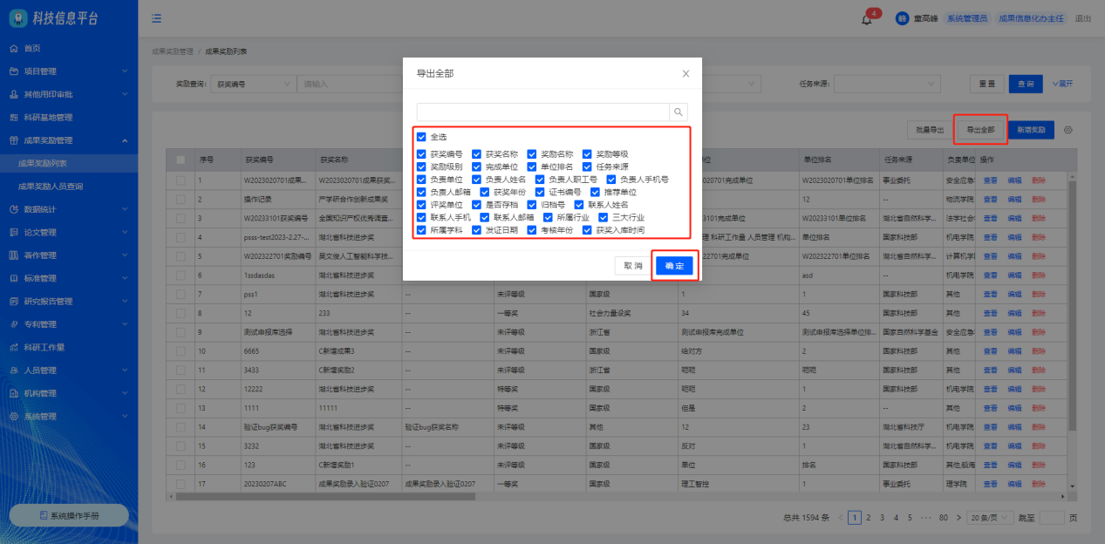

6.1.2成果奖励人员查询
操作路径：点击成果奖励管理——成果奖励人员查询列表——根据获奖信息、奖励等级、奖励级别、所在单位、获奖起止年份进行模糊查询
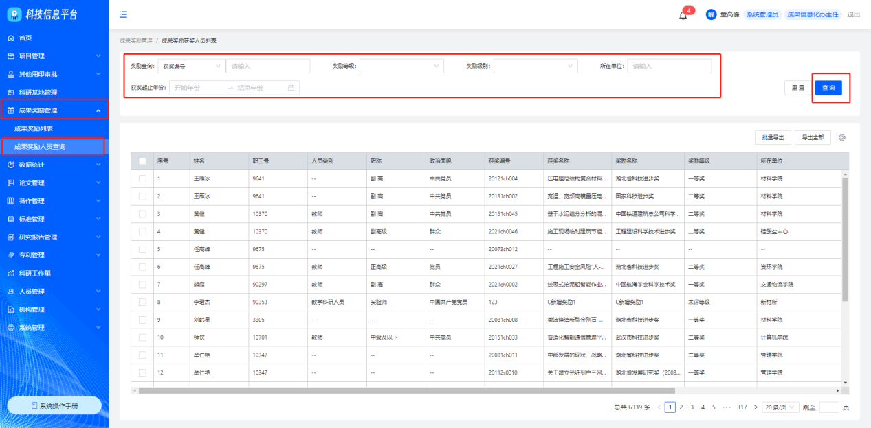
- 勾选成果奖励人员列表数据，点击批量导出选择导出字段后，点击确定
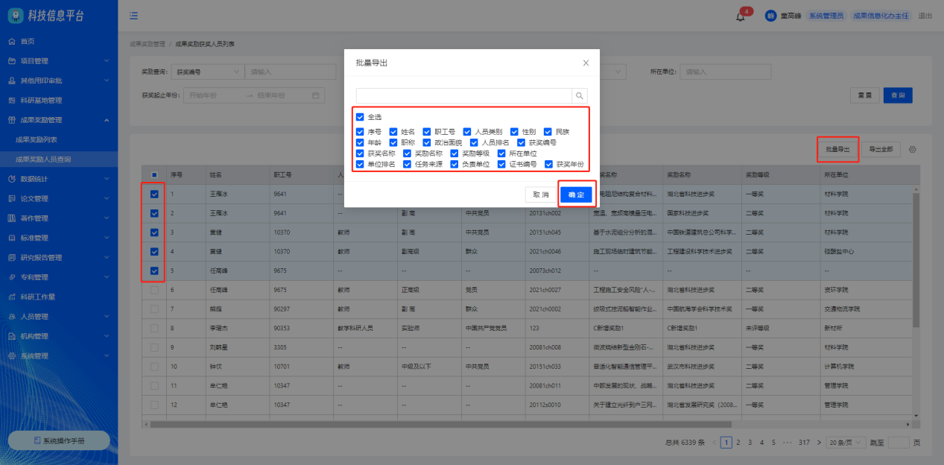
- 成果奖励人员查询列表页面，点击导出全部选择导出字段后，点击确定
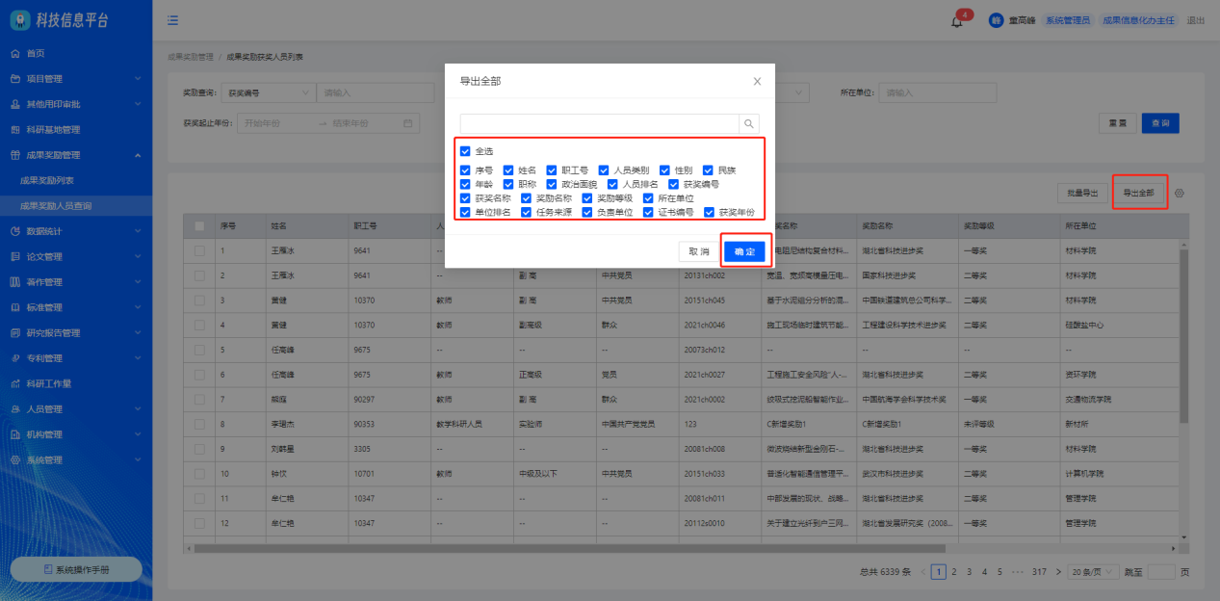

6.1.3成果奖励申报列表
操作路径：点击成果奖励管理——成果奖励申报列表——申请奖励，页面跳转至成果奖励申报信息录入页面
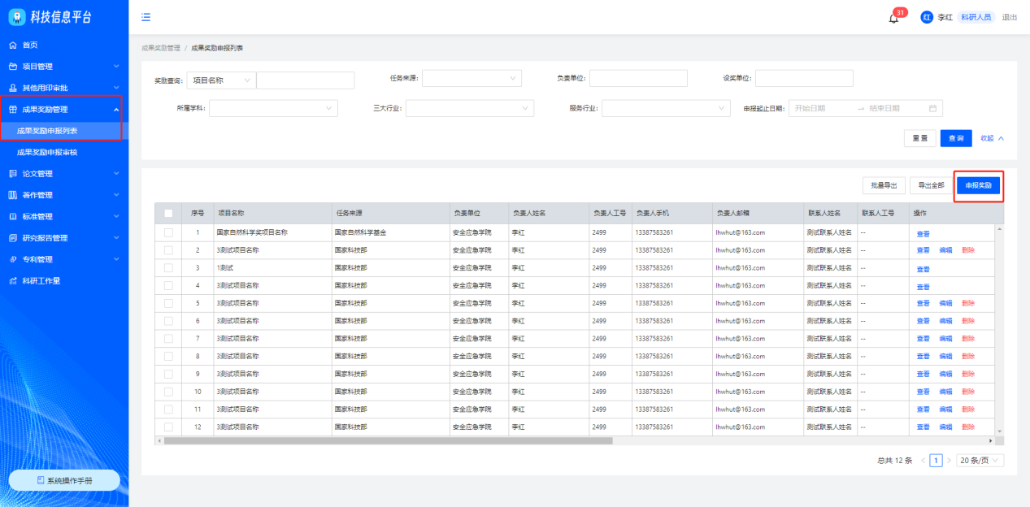
成果奖励申报信息录入页面说明：
1、“*”为必填项，提交时需完成所有必填项
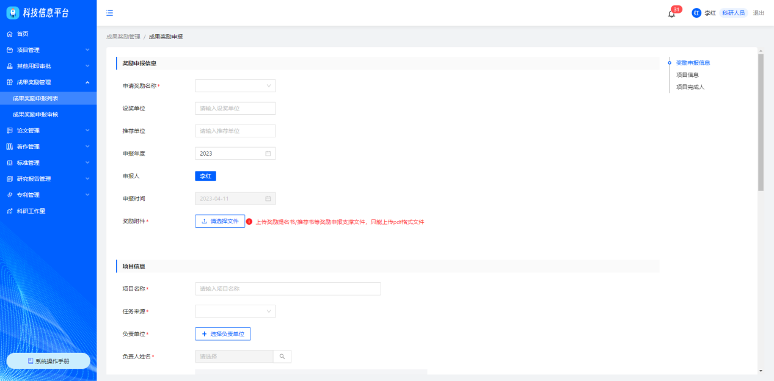
- 点击申请奖励名称——选择申请奖励名称；系统自动获取当前申报人显示为当前登陆用户、申报时间显示为当前时间，均不可修改；点击新增完成人，新增成员弹窗页面，可录入人员类别为校内教师、校内学生、校外人员，点击新增成员弹窗页面确认按钮，进行完成人录入；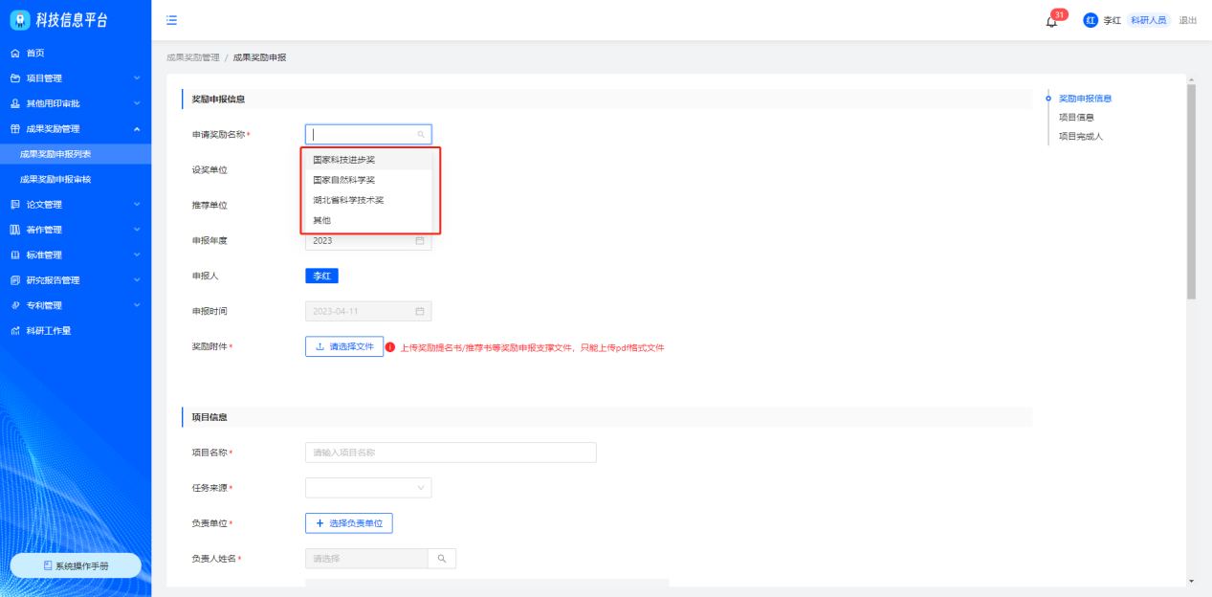
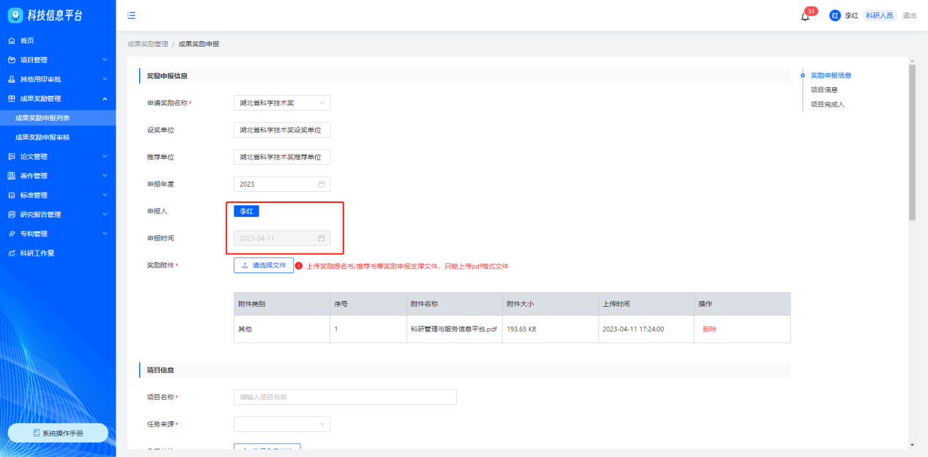
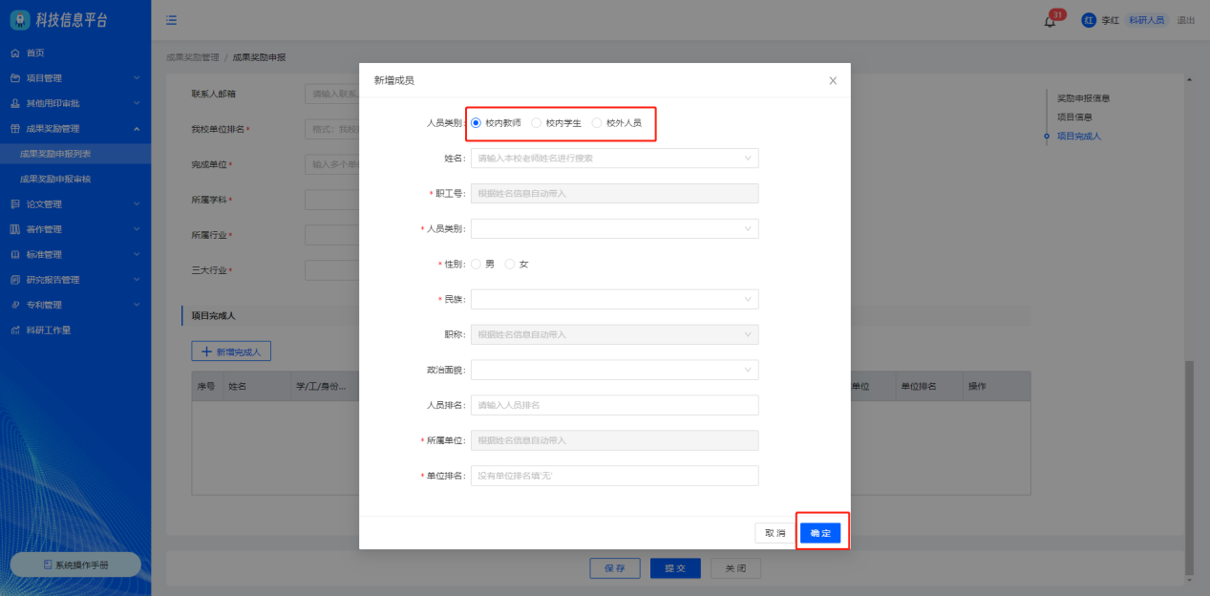
3、点击页面底部保存，成果奖励申报信息保存成功，页面刷新回到成果奖励申报列表，支持查看、编辑、删除操作
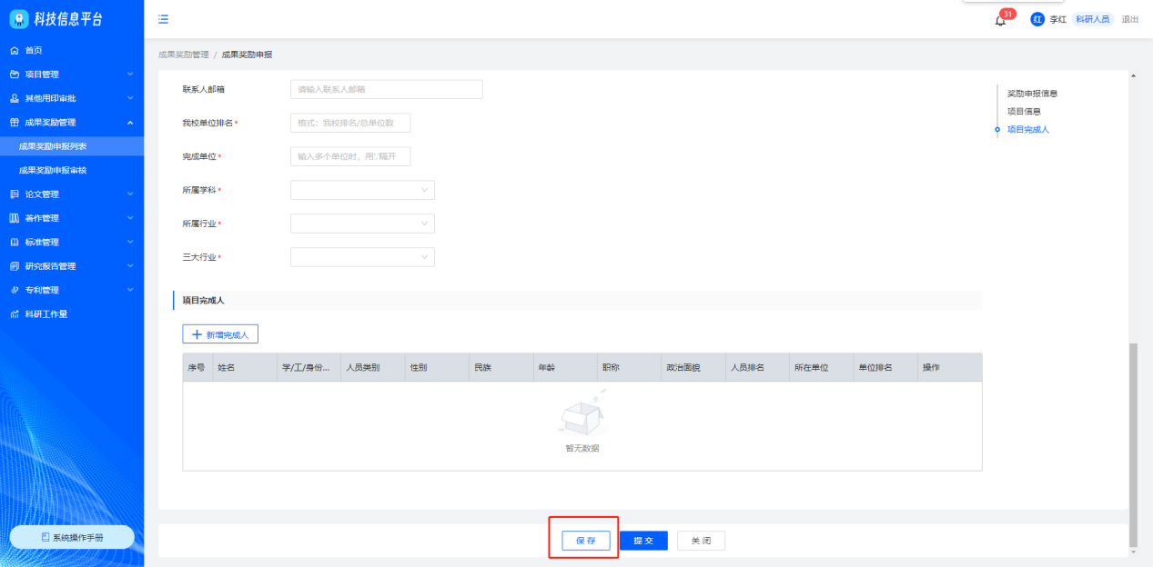
4、点击页面底部提交，校验必填项是否完成，进入成果奖励审批流程
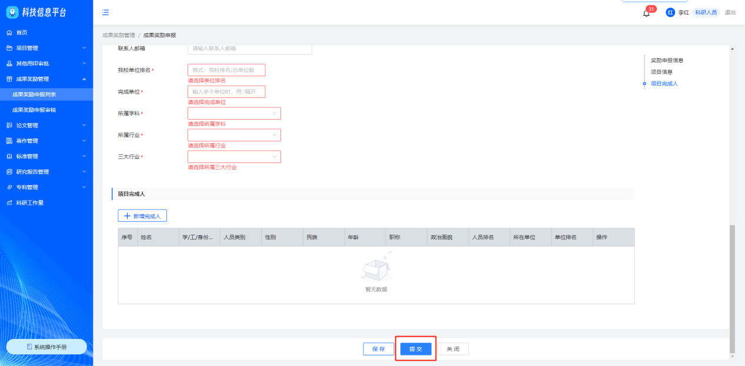

6.1.4成果奖励申报审核
操作路径：点击成果奖励管理——成果奖励申报审核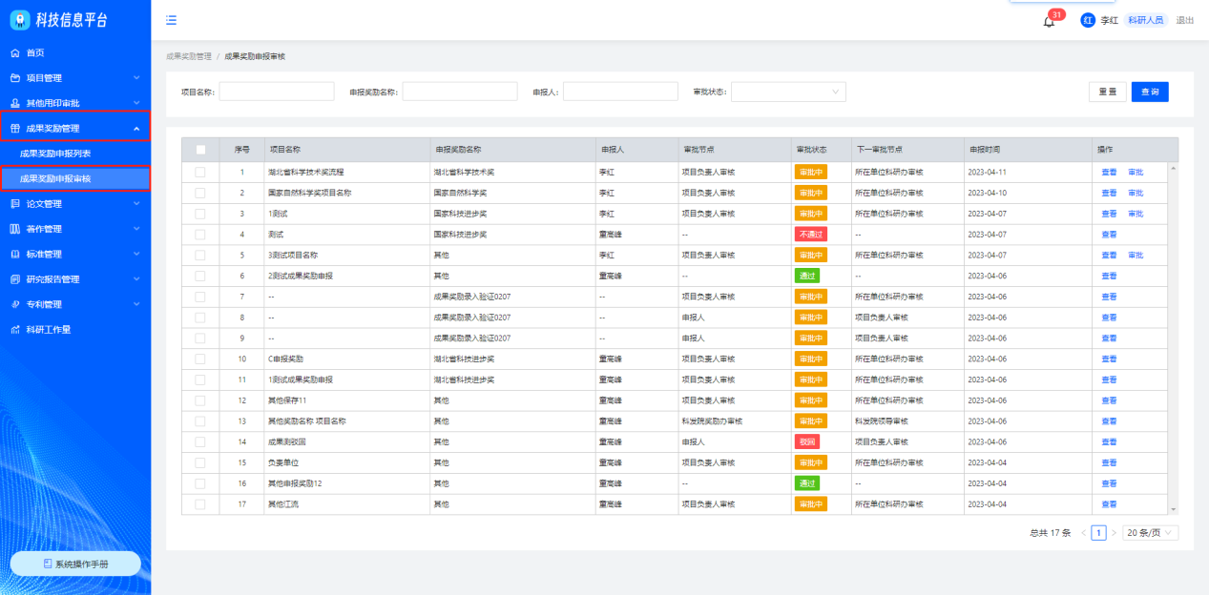
- 点击查看按钮，进入成果奖励申报审核详情页面，查看审批进程以及申报详情
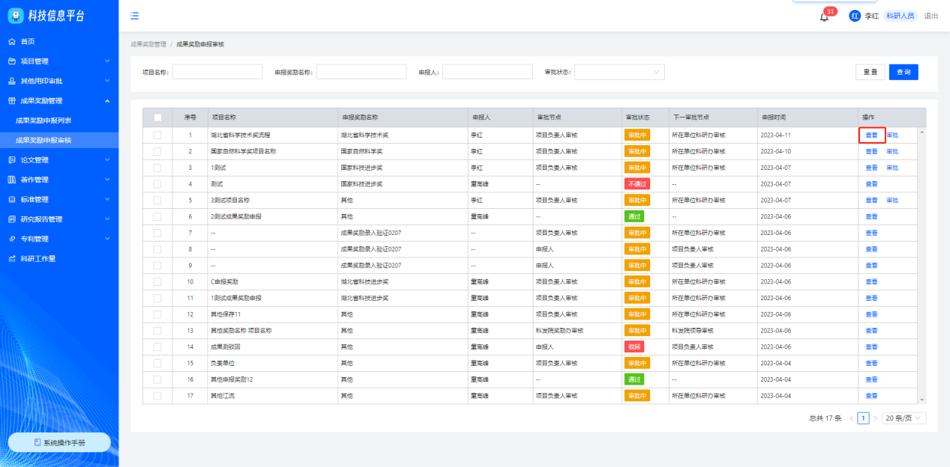
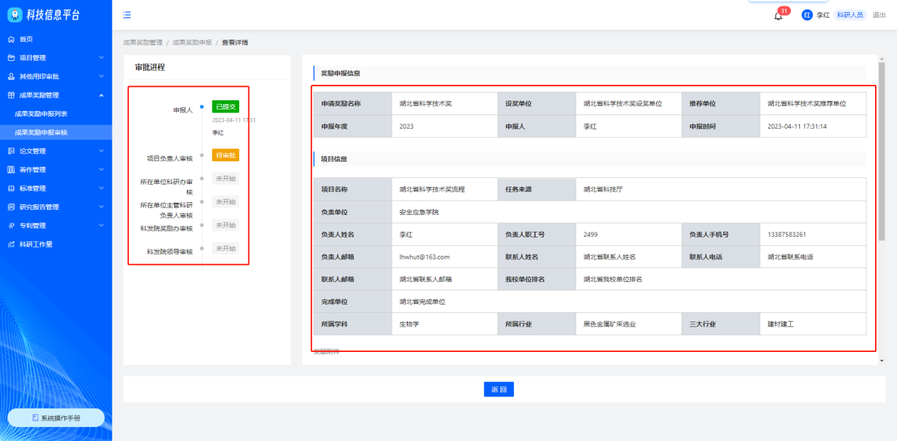

6.1.5成果奖励入库审核
操作路径：点击成果奖励管理——成果奖励入库审核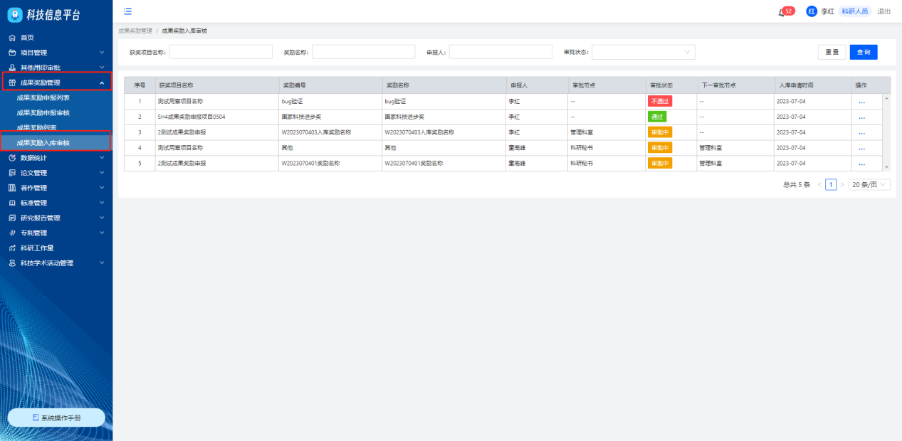
- 点击查看按钮，进入成果奖励申报审核详情页面，查看审批进程以及申报详情
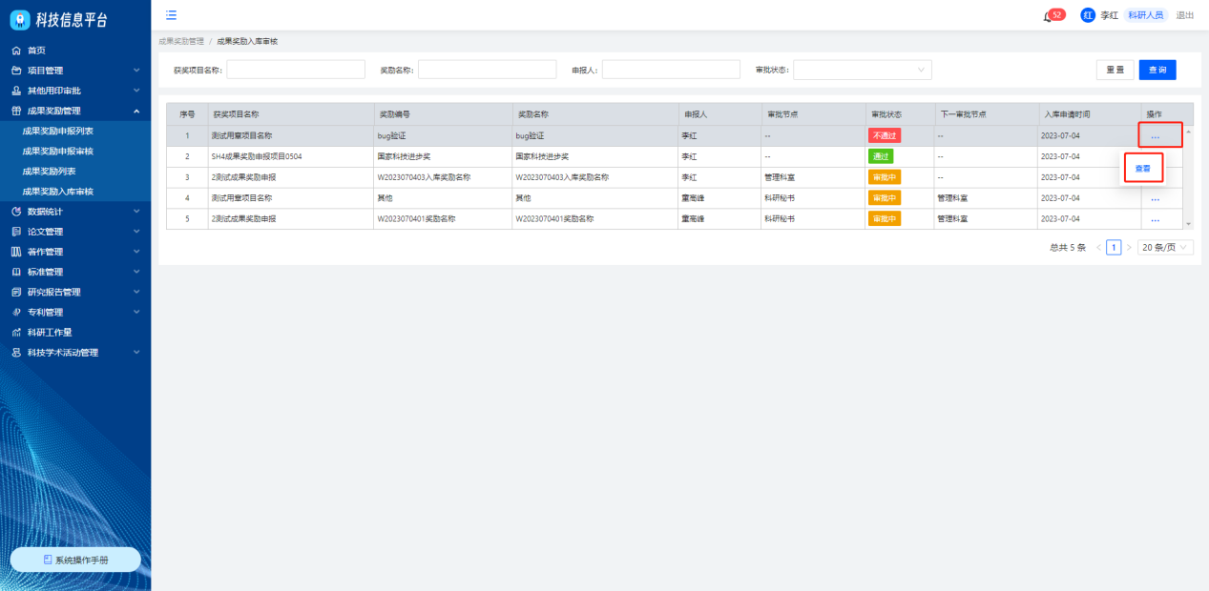
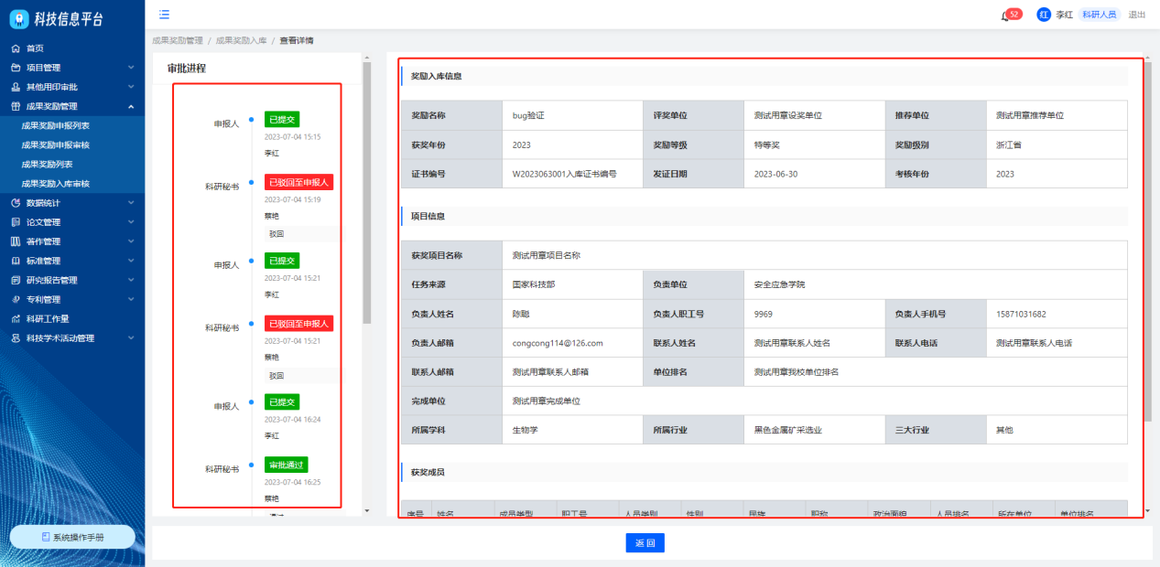

7.1科研学术活动管理

7.1.1主办（承办）学术活动申报
操作路径：点击科技学术活动管理——主办（承办）学术活动申报——主办（承办）学术活动申报，页面跳转至主办（承办）学术活动申报信息登记页面
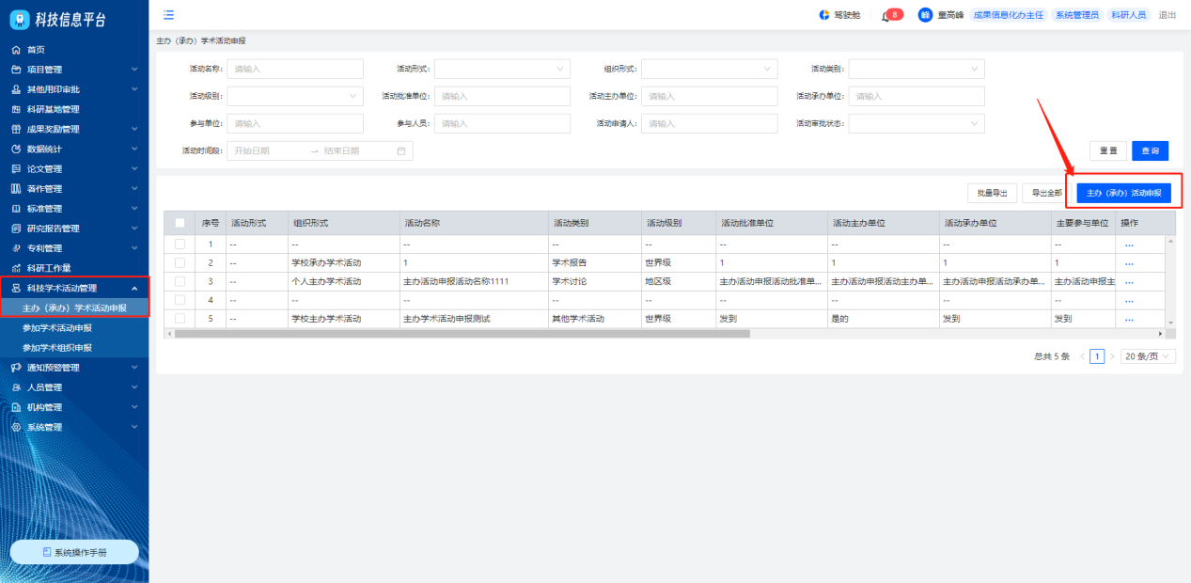
主办（承办）学术活动申报信息录入页面说明：
- “*”为必填项，提交时需完成所有必填项
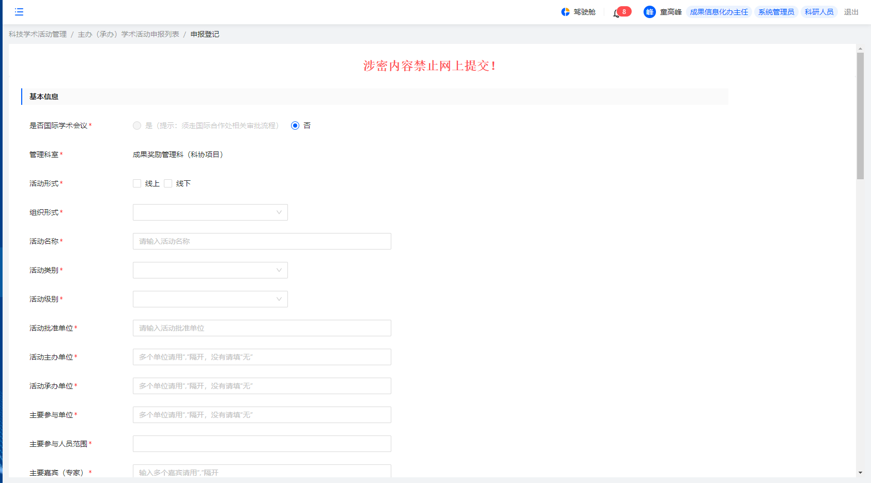
- 在活动人员信息部分，点击添加人员，弹出添加活动组织人员弹窗，支持添加人员类别为校内教师、学生、校外人员；在经费预算信息部分，输入项目编号并点击搜索按钮，由项目编号自动带出项目信息；点击手动输入其他项目则无需维护项目信息；点击上传附件——附件上传成功后，自动带出用印类别设置，支持编辑保存；
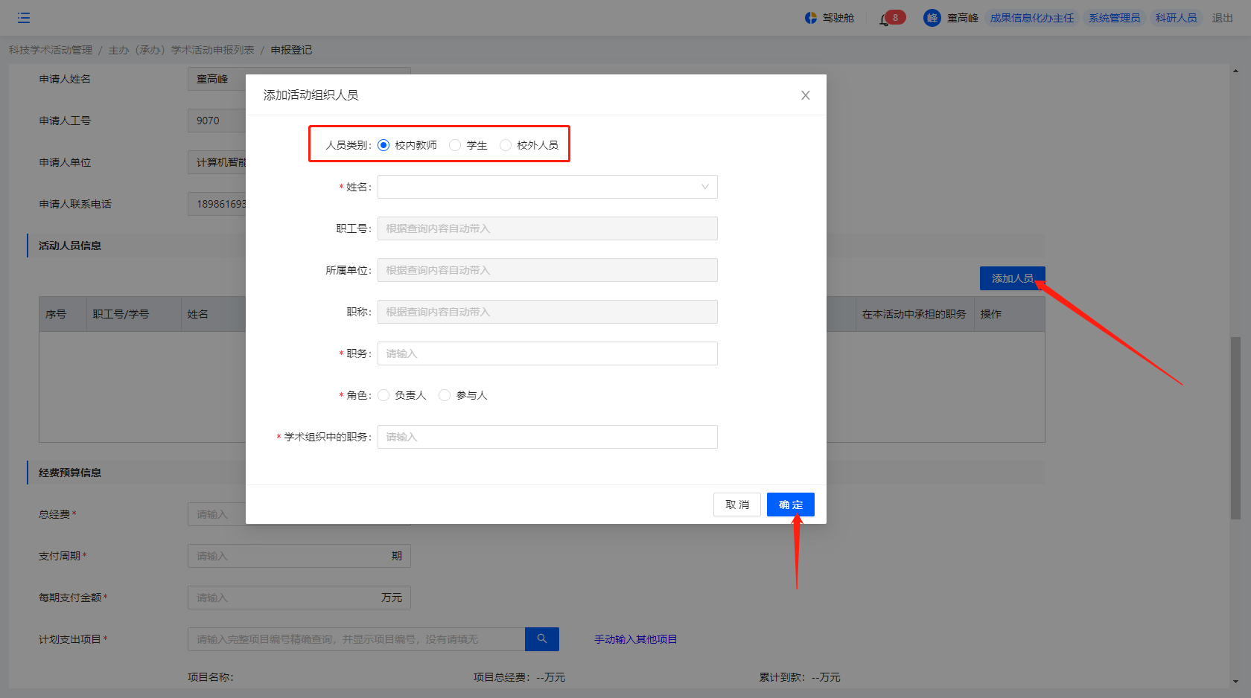

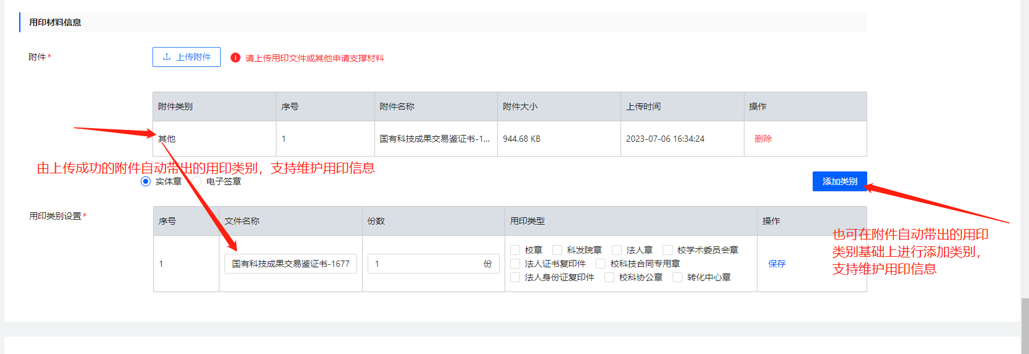
3、点击页面底部保存，主办（承办）学术活动申报信息保存成功，页面刷新回到主办（承办）学术活动申报列表，审批状态为草稿中，支持查看、编辑、删除操作
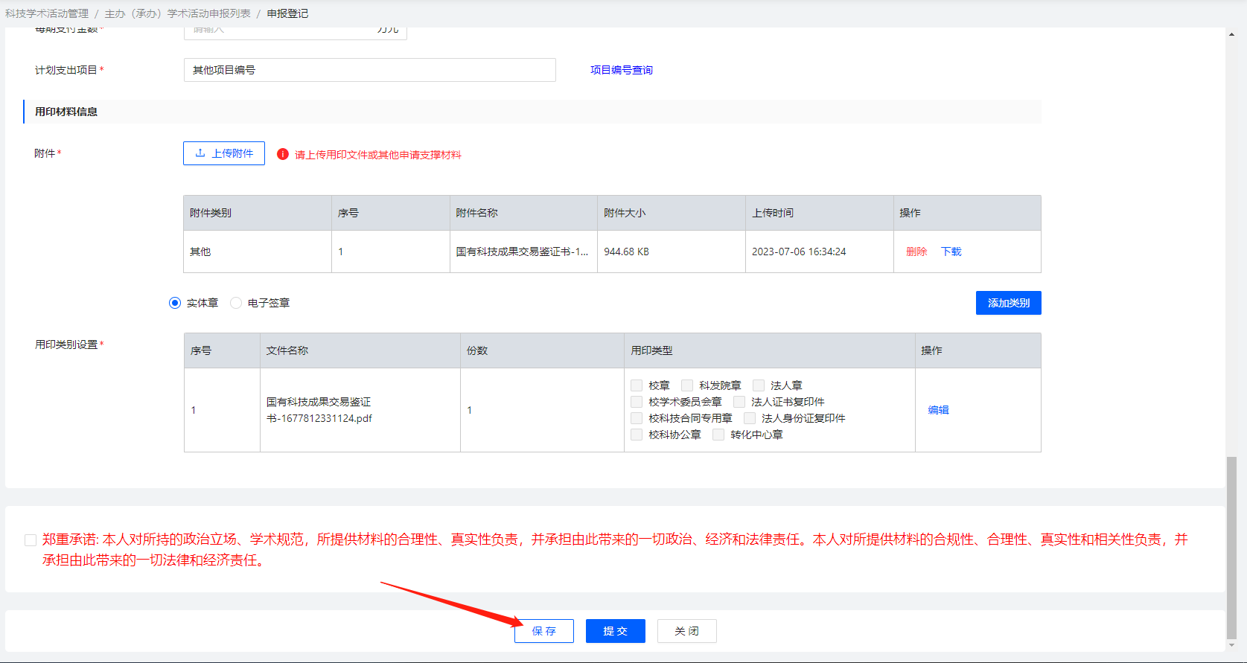
4、点击页面底部提交，校验必填项是否完成，进入主办（承办）学术活动审批流程
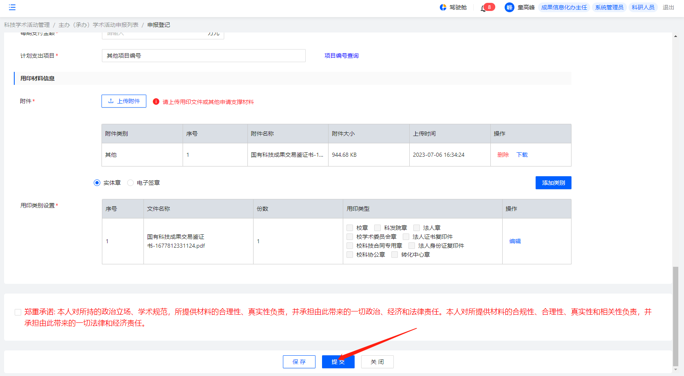
5、点击科技学术活动管理——主办（承办）学术活动申报——点击审批状态为“通过”操作列下载审批单
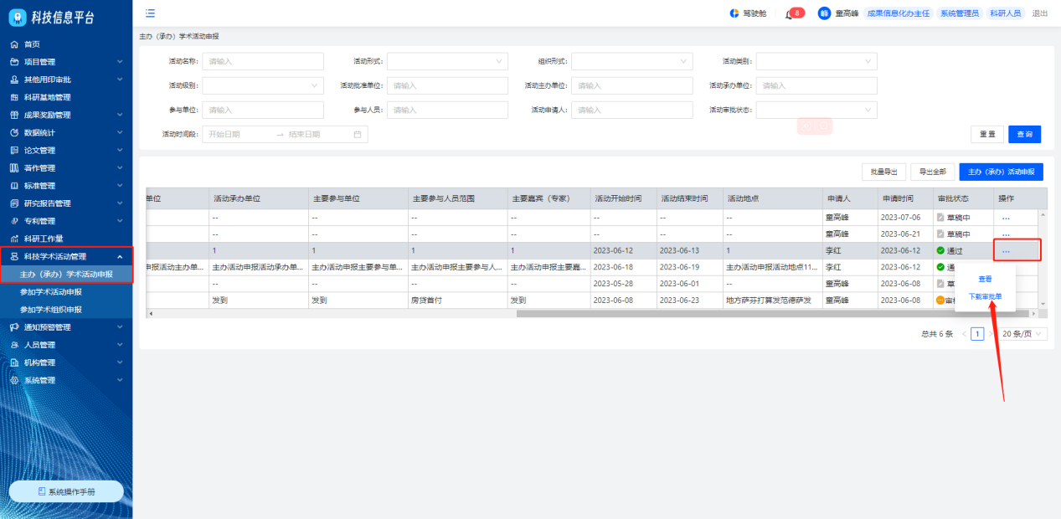

7.1.2参加学术活动申报
操作路径：点击科技学术活动管理——参加学术活动申报——参加学术活动申报，页面跳转至参加学术活动申报信息登记页面
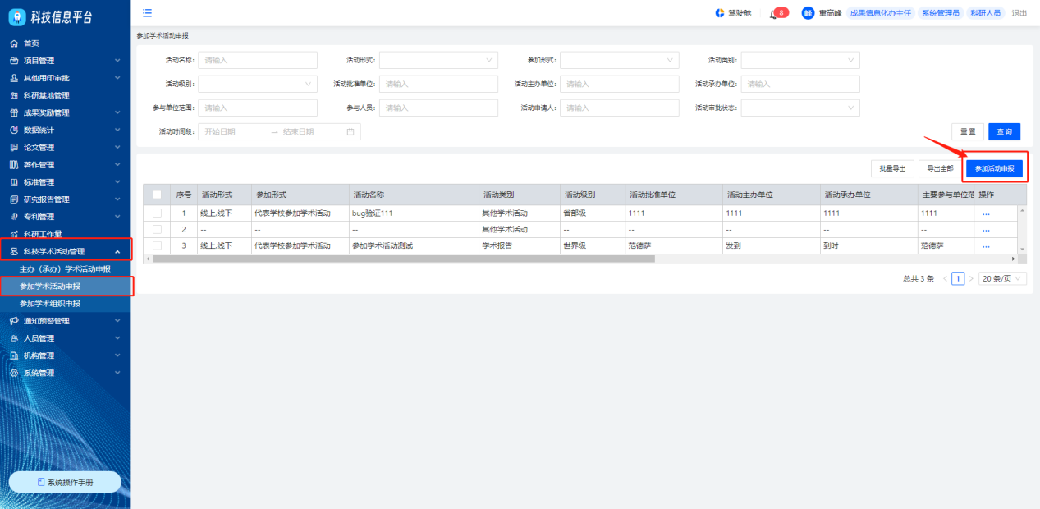
参加学术活动申报信息录入页面说明：
- “*”为必填项，提交时需完成所有必填项
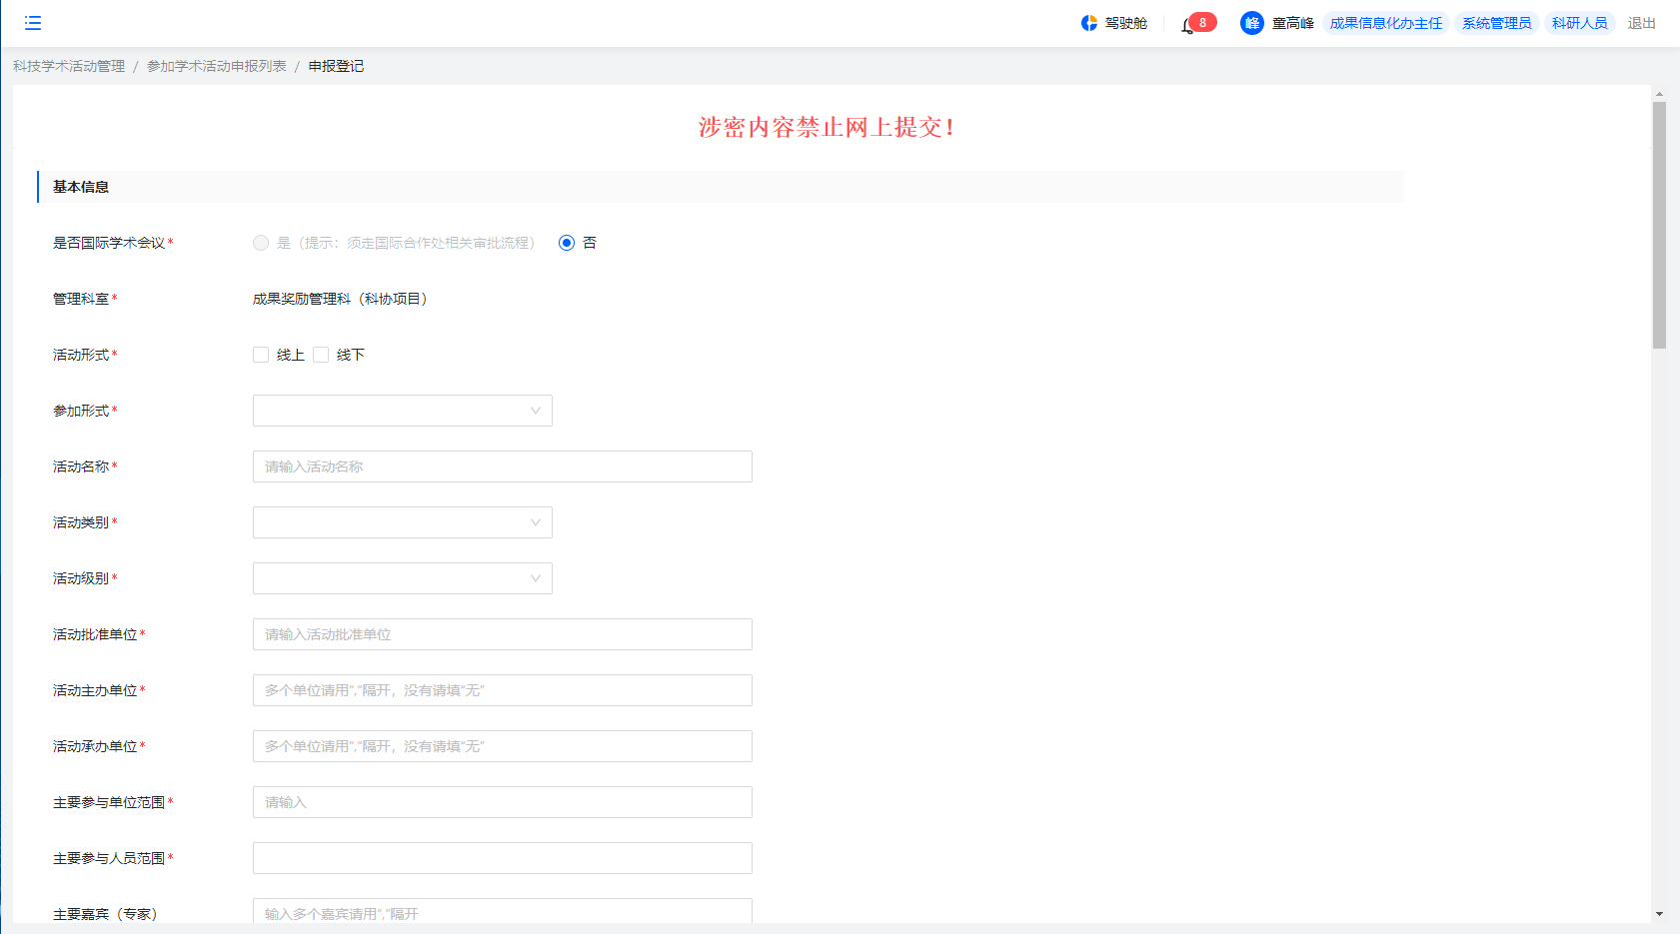
- 在活动人员信息部分，点击添加人员，弹出添加活动组织人员弹窗，支持添加人员类别为校内教师、学生、校外人员；在经费预算信息部分，输入项目编号并点击搜索按钮，由项目编号自动带出项目信息；点击手动输入其他项目则无需维护项目信息；点击上传附件——附件上传成功后，自动带出用印类别设置，支持编辑保存；
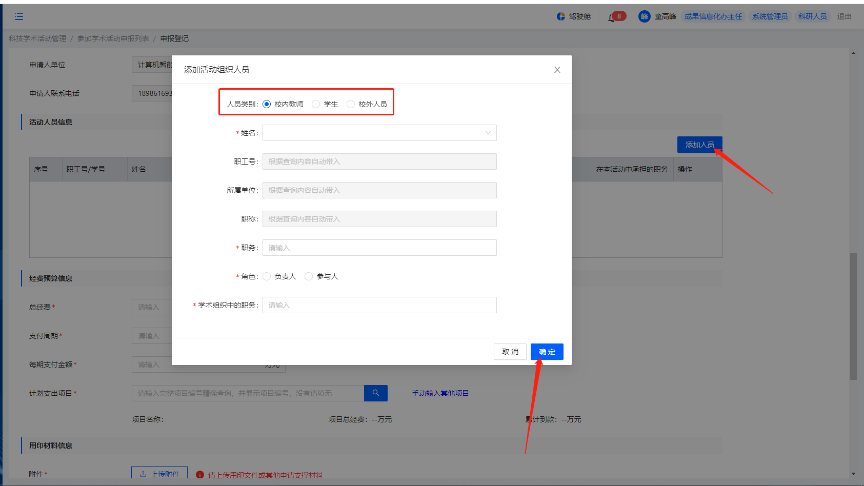
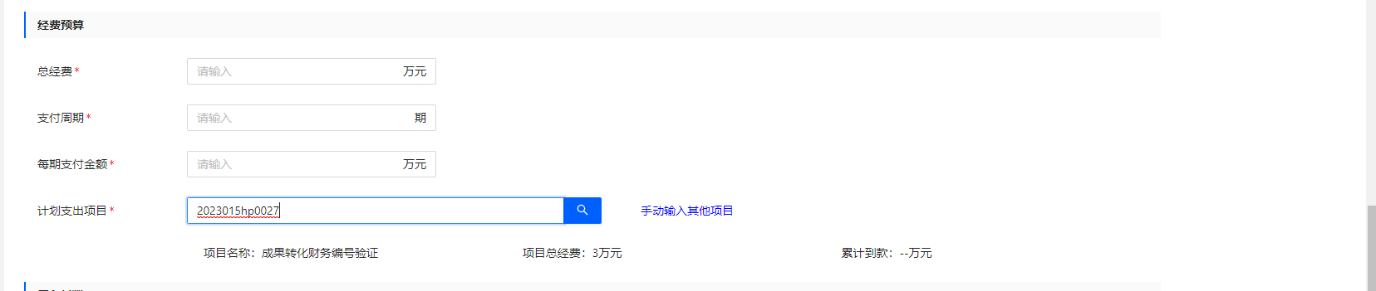
3、点击页面底部保存，参加学术活动申报信息保存成功，页面刷新回到参加学术活动申报列表，审批状态为草稿中，支持查看、编辑、删除操作
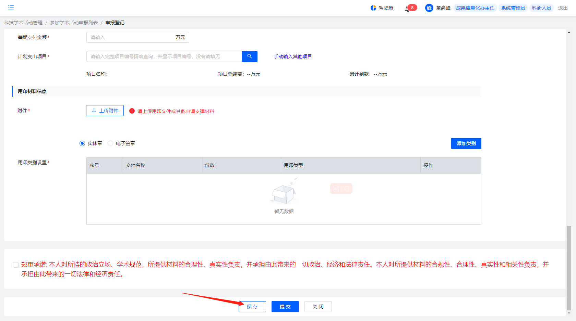
4、点击页面底部提交，校验必填项是否完成，进入学术活动审批流程
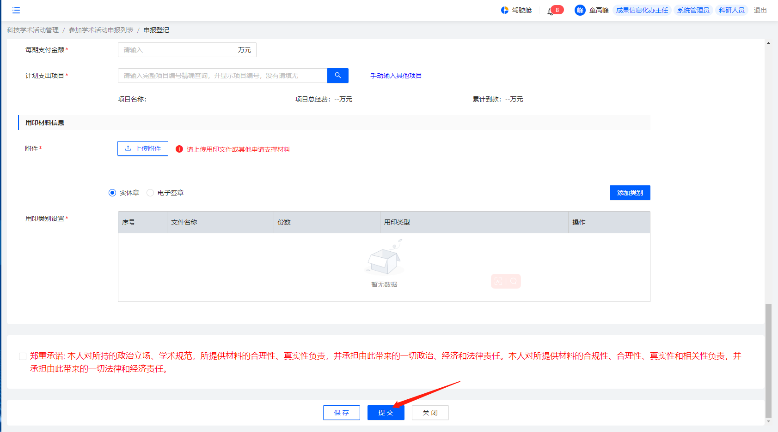
5、点击科技学术活动管理——参加学术活动申报——点击审批状态为“通过”操作列下载审批单
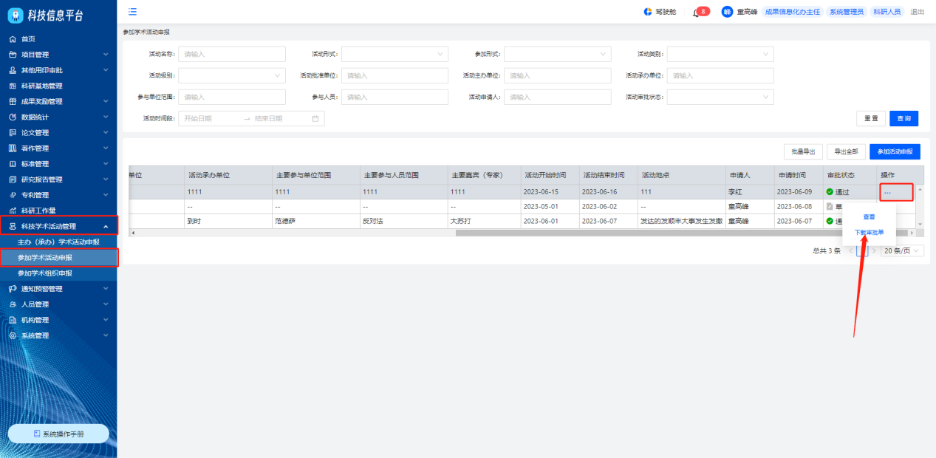

7.1.3参加学术组织申报
操作路径：点击科技学术活动管理——参加学术组织申报——参加学术组织申报，页面跳转至参加学术组织申报信息登记页面
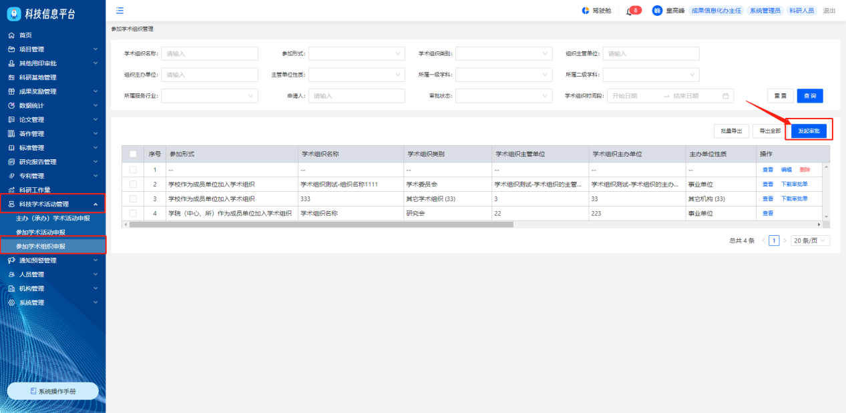
参加学术组织申报信息录入页面说明：
- “*”为必填项，提交时需完成所有必填项
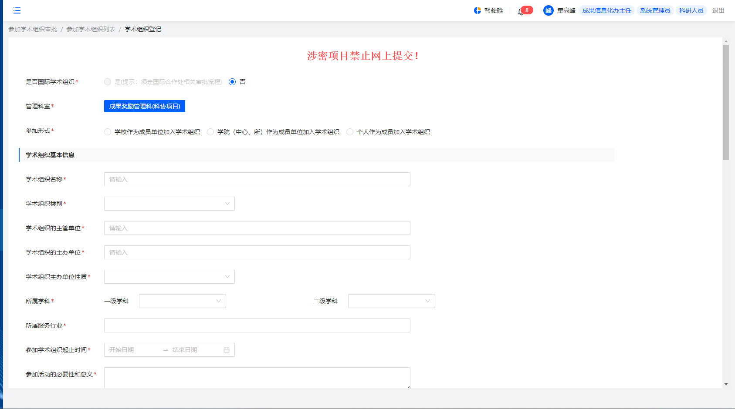
- 在组织人员信息部分，点击添加人员，弹出添加组织人员弹窗，支持添加人员类别为校内教师、学生、校外人员；在经费预算部分，输入项目编号并点击搜索按钮，由项目编号自动带出项目信息；点击手动输入其他项目则无需维护项目信息；点击上传附件——附件上传成功后，自动带出用印类别设置，支持编辑保存；
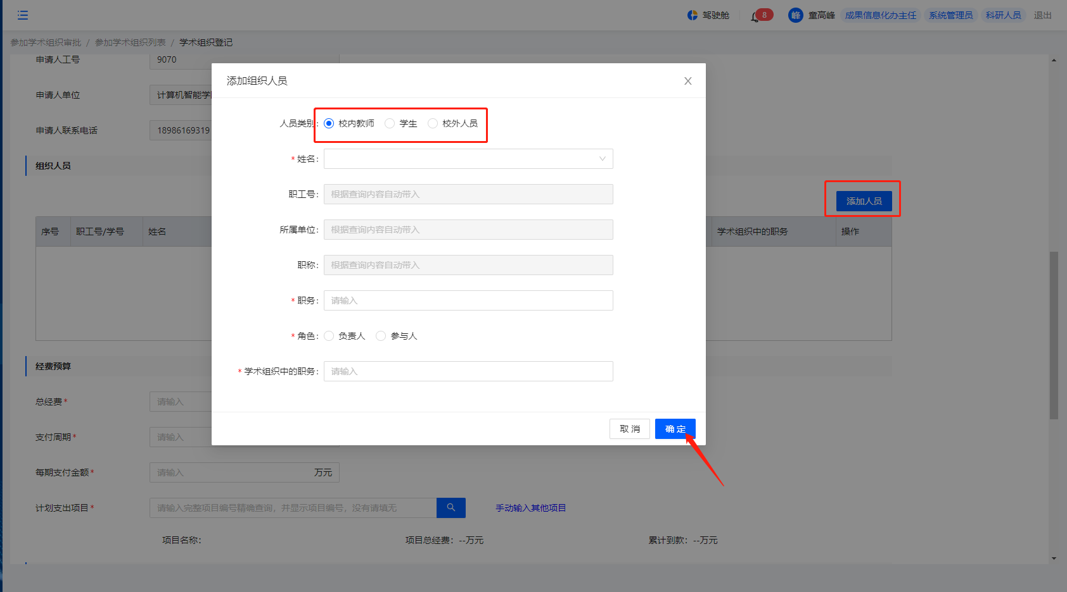
3、点击页面底部保存，参加学术组织申报信息保存成功，页面刷新回到参加学术组织申报列表，审批状态为草稿中，支持查看、编辑、删除操作
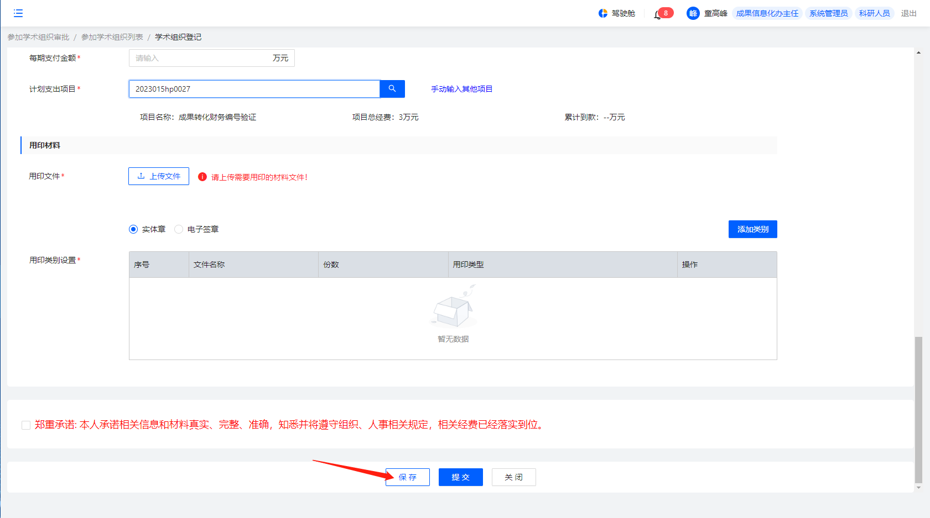
4、点击页面底部提交，校验必填项是否完成，进入学术活动审批流程
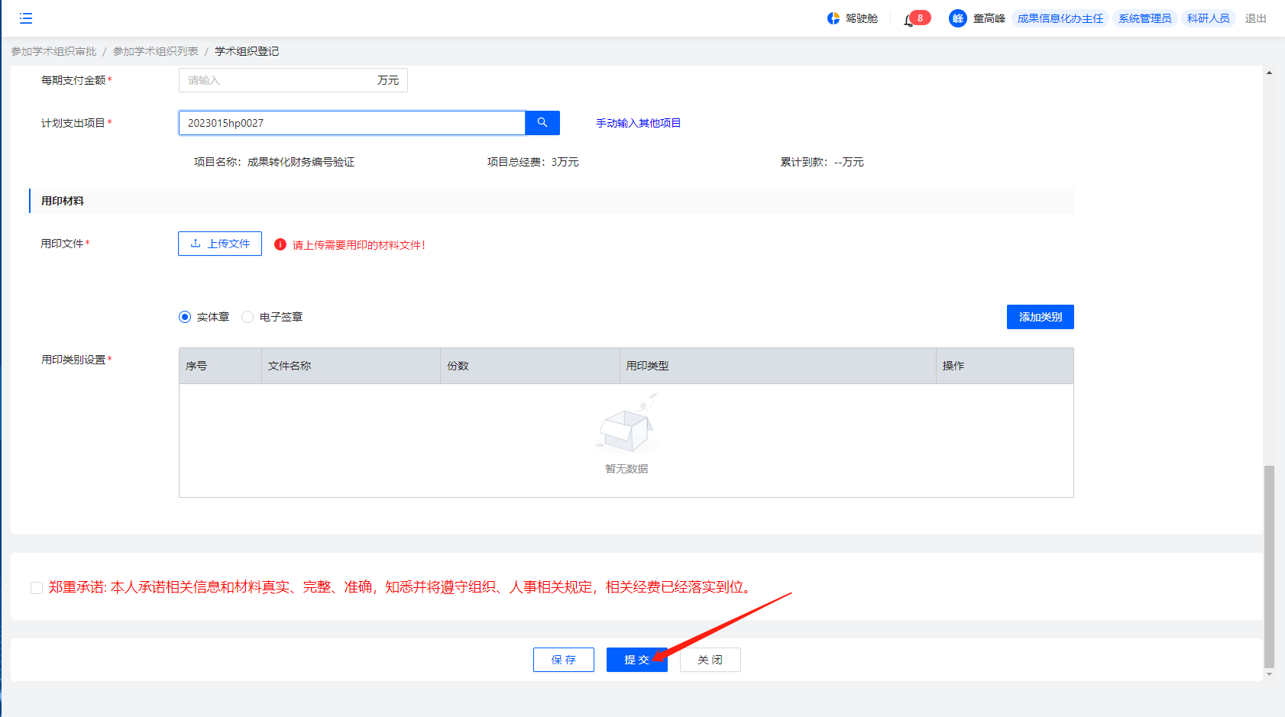
5、点击科技学术活动管理——参加学术组织申报——点击审批状态为“通过”操作列下载审批单
